Measuring the service level of Soy Hospitality

Loes Hensgens – 64478
Vitality & Tourism Management
HZ University of Applied Sciences
2016
A taste of hospitality service in Curacao

Graduation thesis
Author Loes Hensgens
Student number 64478

Educational institution HZ University of Applied Sciences
Academy Scaldis Academy
Education Vitality & Tourism Management
Course Graduation CU11839
Year 2015/2016
Supervisory teacher E. van der Graaf
Second examiner P. Kruizinga

Company Soy Hospitality
In-company mentor M. Suares
Profession Director

Title A taste of hospitality service in Curacao
Date of publication January 2017
Location Vlissingen
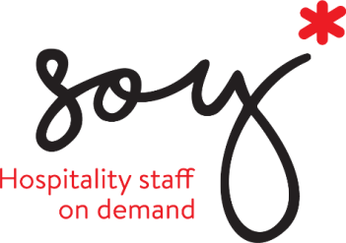
Educational institution HZ University of Applied Sciences Edisonweg 4
4380 AJ Vlissingen

Commissioned by Soy Hospitality
Uranusstraat 12A
Willemstad, Curaçao

Abstract
This research is focusing on the hospitality industry in Curacao, an island in the Caribean nearby Venezuela. The thesis has been performed for Soy Hospitality, an employment agency specialized on recruitment within the hospitality industry. Soy Hospitality has to deal with competitors, seasonality and a decreasing demand for their service. In order to be more competitive and improve the image of the company, Soy Hospitality would like to improve the service level of their hospitality employees. To do so, it was needed to find out what the various parties thought and felt about the current service level. Based on these findings, recommendations were provided to the company in order to improve the service level.
This research is a qualitative research. The research methods being used are semi-structured interviews and mystery visits whereby there were five clients, two office employees and eleven hospitality employees interviewed. Fourteen hospitality employees were shadowed during the mystery visits.
The results show that appearance and communication are considered most important and technical skills and knowledge are considered less important according to Soy Hospitality’s employees. Nevertheless, communication, technical skills and knowledge are the main points that are not on a sufficient level according to the interviewees.
Both the results as the literature claim that “soft skills” are more important that “hard skills” in service. It is remarkable that Stevens et. al., (1995) mention that reliability is the most important aspect of the DINESERV model, whereas in the interviews this turned out to be considered least important. In the service level, there can be a fair difference seen between hospitality employees working in a pool of a specific restaurant and hospitality employees who are not in a fixed pool. This shows that the service level of Soy Hospitality hospitality’s employees is not insufficient on all levels, but there is still a lot of room for improvement. These improvements should be focusing mainly on communication, knowledge, serving techniques and teamwork.
It is recommended to invest in training focusing on the serving techniques of the hospitality employees. It is expected that the hospitality employees manage their serving techniques perfectly. This is not the case yet, therefore, more training should be provided in order to improve this. Furthermore, information about menus and products on these menus should be clear to the hospitality employees. This will increase their knowledge. Next to that, basic courses could be provided in order to increase the general knowledge about the hospitality sector of the hospitality employees. Lastly, teamwork activities with a focus on dealing with disappointments and stressful situations are recommended. If the hospitality employees feel more bonded and know how to deal with these kind of situations, their attitude will improve.
Key words: Service level, hospitality, restaurants, DINESERV model, hospitality employees.

Acknowledgement
Throughout my years of studies, there have been quite some people standing by my side to support me. In this acknowledgement I would like to thank these people and reflect on the effect their help has had on the development of this thesis and my personal development throughout the years of studies.
I was given the option to go abroad for my final internship. I chose to spend 7.5 month in Curacao. Moving to a new country and living in a different culture has been frightening and challenging at the same time. This experience taught me a lot about my abilities and gave me more insights in my personality. I would like to thank Seanna Granados and Michael Suares for giving me this opportunity and their support throughout the entire internship and their help to make me feel comfortable in this new environment. Also the interviewees have been of great help for the development of this thesis and deserve my gratitude, without them, I could not have written this thesis.
I am very thankful for all of the support and patience of my supervisory teachers Enno van der Graaf who guided me through the last part of the graduation process and Tamara Vijverberg who guided me in the first part of the graduation process. Their feedback and suggestions gave me the possibility to go conclude this research with this end result.
Besides my supervisory teachers, I would like to thank all of the lectures who provided me with their knowledge throughout the four years of studies. This knowledge and information taught me to manage all of the competences in order to finalize the studies.
I would like to express my deepest appreciation to my family. Acknowledging that without their support I would not have been able to live this experience. I could always contact them for their sincere feedback and they pushed me through the hard periods. Next to them, there were friends who would motivate me to continue and stood by my side throughout my years of studies.
Thanks to all of these people, I now finalized my studies with this thesis.
Sincerely,
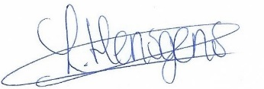

Loes Hensgens

Table of content

1. Introduction 1
1.1. Problem statement 1
1.2. Research- and sub-questions 1
1.3. Purpose of the study 2
1.4. Structure 2
2. Company profile 3
2.1. Internal developments 4
2.2. External developments 5
3. Theoretical framework 6
3.1. Hospitality in Curacao 6
3.2. How to define service? 7
3.3. Measuring the service level 8
3.5. Defining the expectations and level of satisfaction of the client 9
3.6. Value creation of the supply side 9
4. Methodology 11
4.1. Research design 11
4.2. Respondents 11
4.3. Operationalization 14
4.4. Data analysis 15
4.5. Ethical aspects 15
5. Results 16
5.1. Important aspects of service according to Soy Hospitality’s employees 16
5.2. The extend in which the important aspects are applied in the daily work 16
5.2.1. Appearance (Tangibles) 17
5.2.2. Communication (Empathy) 17
5.2.3. Technical skills (Responsiveness) 18
5.2.4. Knowledge (Assurance) 18
5.2.5. Reliability 19
5.3. Gaps between the expected- and actual service according to Soy Hospitality’s clients 19
5.3.1. Tangibles 19
5.3.2. Empathy 19
5.3.3. Responsiveness 20
5.3.4. Assurance 20
5.3.5. Reliability 20
5.4. Changes required in order to increase the service level 21
6. Discussion 23
6.1. Limitations of the research 24
6.2. Further research 24
7. Conclusion 25
8. Recommendations 26
Sources 27
Appendix 30
Appendix 1: 29 attributes of the DINESERV model 30
Appendix 2: Useable attributes of the DINESERV model 31
Appendix 3: The observation form 32
Appendix 4: Topic list interviews 35
Appendix 5: Operationalization table 41
Appendix 6: Filled out observation forms 43
Appendix 7: Typed out interviews 79
Appendix 8: Printscreen of coding MaxQda 217
Appendix 9: Printscreen of Excel file used to analyse observations 218

Introduction
This study has been performed for Soy Hospitality, an employment agency focussing on the hospitality industry located in Curacao. The service provided by the hospitality employees working for this company has a central place in this study.

The hospitality industry is facing increasing competition. The companies working within this industry must have the capacity to maintain and attract new visitors by satisfying their increasingly refined needs (Hu, Horng, & Sun, 2009). Service quality is known and recognized as a key element influencing business performance of customer-focused firms. As service quality leads to an increase in profitability and customer satisfaction (Andaleeb & Conway, 2006; W.G. Kim et al., 2009; H.S. Kim et al., 2009; Markovici, et al., 2010 Cheng et al., 2012) Nonetheless, service quality is harder to measure than product quality as there are no tangibles involved (Markovic, Komsic, & Stifanic, 2013). Since 1980, researchers have been developing various tools to make service quality measureable (Cheng, et al., 2012).

1.1. Problem statement
While performing the first interview with the director of Soy Hospitality, it became clear that the company has to deal with competitors, seasonality and a decreasing demand for their service. The decrease in demand for the service of Soy Hospitality was mainly due to delivering poorly qualified staff in the past. This resulted in a negative image for the company. In order to be more competitive and improve the image of the company, Soy Hospitality would like to improve their service level. They want to focus on the service provided by the hospitality employees to the guests in the various restaurants and events they work for. By the moment the study is conducted, there is no clear overview of the general service level of the hospitality employees. Therefore, this can’t be used as a unique selling point yet. In order to do so, the company would like to know what the service level is and how this could be improved (Suares, 2016).

1.2. Research- and sub-questions
In order to perform this study, the following research question has been developed:

Which aspects of the service, provided by the hospitality employees of Soy Hospitality, could be improved within the dimensions of the DINESERV model?

To find an answer to this research question, the following sub-questions need to be answered
S1: What do the employees of Soy Hospitality consider important aspects of service?
S2: To what extend do Soy Hospitality’s hospitality employees implement the aspects of service of the DINESERV model they consider important in their work?
S3: What are the gaps between the expected service and the perceived service delivered by the hospitality employees according to Soy Hospitality’s clients?
S4: What changes do Soy Hospitality’s employees – both the hospitality and the office employees – consider necessary in order to improve the service based on the aspects of the DINESERV model?

1.3. Purpose of the study
The purpose of this study is to understand the strengths and weaknesses of the service of Soy Hospitality’s hospitality employees, to define the service level and to discover ways in which this service could be improved. By exploring and implementing this, Soy Hospitality might be capable to gain a competitive advantage and increase their sales.

1.4. Structure
This thesis consists of an explanation of the company’s structure and a theoretical framework in which the theories and definitions relation to this study will be explained. Besides that, the methodology will explain how this research has been performed. There will be one chapter explaining the results of the research, a discussion in which the results are linked to the theories and lastly you will find a suggestion for further research and a conclusion.

Company profile
This company profile provides information about the organisation and the environment in which it operates. The following topics will be discussed; the departments within the organisation, the mission, the vision, target groups, products and positioning within the market are discussed. This company profile is developed in order to create a general overview about the organisation in which the internship will be executed and for which the research will be performed
Company name: Soy Hospitality

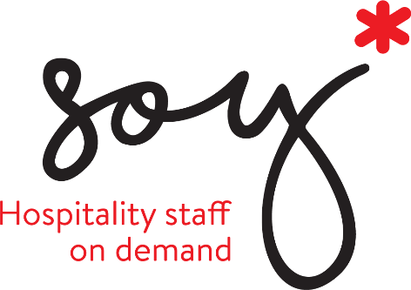
Visitors’ address: Uranusstraat 12A Willemstad, Curaçao
Postal address: Uranusstraat 12A
Willemstad, Curaçao

Branch: Staffing, employment agency

Soy Hospitality is a company providing hospitality staff. They create staffing opportunities on a flexible basis. The clients (restaurants / bars / events) could request staff on demand. Extra (flexible) employees might be needed to fill the gaps in case of illness of fixed employees or shortage of staff during the peak periods in the high seasons. The hospitality employees working for Soy Hospitality operate on a flexible basis. This means that they have no fixed amount of hours. This is due to the fact that the amount of working hours available is depending on the amount of requests from the clients.
Mr. Suares runs the company. He is doing this together with Mrs. Granados. Mrs. Granados is mainly focussing on the administration and the accounting within the company. Mr. Suares is responsible for the contact with the current clients, initializing contact with potential clients and hiring new employees. During the internship, the student was focussing on the planning, and hiring and training new employees. When the student left, Mr. Suares and Mrs. Granados took these tasks over.
Soy Hospitality has approximately 40 hospitality employees working for their clients. Most of these hospitality employees received training before starting to work. Next to bartenders and waiters, Soy Hospitality also staffs hostesses and cooks on a smaller scale and next to that they also rent out belly trays. Nevertheless, in this thesis the focus will be kept on the hospitality employees (bartenders and waiters). These hospitality employees are mainly between 17 and 25 years old. Preferably speaking Papiamentu, Dutch, English and Spanish. Most of the hospitality employees are still students. They do not need any previous work experience within the sector to start working for Soy Hospitality as they will be trained within the company.

In the figure 1, the hierarchy within the company can be found.

.

Soy Hospitality has five fixed clients to whom they are delivering staff on a regular basis. These clients are; Zest Mediterranean, Zanzibar Beach & Resort, Papagayo Beach Resort, Restaurant Karakter and Santa Barbara Beach & Resort. Next to these clients there are several companies making use of the service of Soy Hospitality on a less frequent basis. For example, the event Curacao Culinair made use of the service of Soy Hospitality in May 2016 and Curacao North Sea Jazz Festival has been cooperating with Soy Hospitality (previously Mise en Place Curacao) for a couple of years already. These are events returning to the island once a year.
Figure 1: hierarchy model Soy Hospitality

2.1. Internal developments
Previously, Soy Hospitality used to be called Mise en Place Curacao and was part of the Mise en Place Group, which is also located in the Netherlands, Belgium, Germany, Austria and Spain. Mise en Place Curacao had been located on Curacao since 2009. Mr. J. Altenburg was the initiator of this company. In June 2016, director M. Suares took over all business activities and changed the name. By doing so, all relations with the Mise en Place Group were terminated.
Soy Hospitality does not have a mission or a vision defined. This is due to the fact that the company is still in transition from Mise en Place Curacao to Soy Hospitality. That’s also the reason why the website of the company is still under construction and the company only makes use of various social media channels to communicate with potential new employees. This research could be helpful for developing the mission and vision, as it will show the strengths and weaknesses of the service. The results will show what elements of service could be used as unique selling points.
The various changes within the company over the past year have been affecting the hospitality employees and clients. They felt the changes and insecurities within the company and this influenced the service level the office- and hospitality employees of Soy Hospitality were providing. At this moment the situation has calmed down, the transition of the company has been finalized and it is time to see what points need to be improved in order to upgrade the service.

2.2. External developments
Soy Hospitality had to deal with a couple of competitors that came up in the market during the past few years. These competitors were operating with lower prices. Soy Hospitality never lowered its prices as they are paying all obliged taxes etc. Due to this, they are unable to provide a lower price. Besides that, Soy Hospitality wants to be a company delivering well-trained employees which can provide a high service. Therefore, a reasonable price should be connected to their service. This is one of the reasons why this research is of extreme importance to the company. If they want to be compatible, they need to make sure that their hospitality employees are delivering a superb service.
By performing this research, the company will get a clear overview of the lacking service aspects and the concrete actions that need to be improved in order to become more compatible and to deliver the best possible service.

Theoretical framework
This theoretical framework has been developed in order to create understanding about the definitions and theories related to the study.
The hospitality industry could be split up into three categories: food and beverages, accommodations and travel and tourism (Reynolds, 2016). This thesis will mainly focus on the food and beverage category of the hospitality industry. Hospitality is part of the service sector. Nickson, Warhurst & Dutton (2005) explain that the service sector consists of tangible and intangible assets. The tangible assets would be the physical products, such as food and drinks. Whereas the intangible assets are the services delivered to the customer. These intangible assets mainly include the human aspects of hospitality. The employees are in frequent contact with the guests and the interaction and communication between the guest and the employees are imperative while determing the service quality (Nickson, Warhurst, & Dutton, 2005). Reuland et. al. (1985) added another aspect which is important for the hospitality product. Namely, the environment, such as the buiding, in which the service is operated. It’s improtant to understand the various dimensions of the service industry in order to understand on what dimensions or aspects the service could be improved. As this study is focussing on the service of the hospitality employees of Soy Hospitality, there will be a main focus on the intangible assets. (Reuland, 1985)
As service standards might also vary depending on the country where the service is provided, it is important to know some background information about hospitality in Curacao. This can be found in the next paragraph.

3.1. Hospitality in Curacao
Curacao is part of the ABC islands (Aruba, Bonaire and Curacao) and is located nearby the coast of Venzuela (VeelzijdigCuracao, 2016). Curacao is a small island destination (SID) in the Caribbean. An island is considers a SID when the population is one million inhabitants or less. Due to the fact that Curacao is a SID it has to face certain challenges, such as; the absence of economies of scale, market vulnerability, reduced access to capital, macroeconomic dependency, overstatement of real income and remoteness. Nevertheless, being an island also has a huge advantage for Curacao. This advantage is the triple S pruduct; sun, sea, sand all year round. This product is very attractive for lots of tourists and therefore, tourism is known as an economic driver on Curacao. Indeed, tourism accounts for approximately 18% of the island’s GDP and 26% of the contribution to foreign exchange. However, there are more SIDs with the triple S’s and in order to differentiate the various SIDs now need to promote other unique selling points as well in order to expand the tourists’ experience (Semrad & Rivera, 2015). Crouch & Ritchie (1999) state that tourism destinations consist of various so called “destination attributes” that promote and support the tourist experience. Examples of destination attributes are restaurants, hotels, attractions, transportation, shopping etc. The combination of the destination attributes defines the attractiveness of a destination. Besides that, also the natural resources and infrastructure is important in the determination of the attractiveness of a destination. (Crouch & Ritchie, 1999)
Curacao owns quite some of these destination attributes. It has a huge variety of bars, restaurants and types of accommodation. Furthermore, it is easily accessible by plane and the island has a good infrastructure which makes discovery by car or public transport effortless (Curacao, 2016). In the last quarter of 2015 food and beverages was, with 10.6 million dollar, the third in receiving the largest share of expenditures by tourists, right after accommodation and shopping (CuraçaoTouristBoard, 2015).
It is important to take the above discussed factors in consideration within this research as each company within Curacao is part of making Curacao an outstanding SID. This includes Soy Hospitality. By improving the service, they might be part in developing a unique selling point for Curacao.
Service quality is recognized as an important factor influencing business performances and customer satisfaction (Markovic, Komsic, & Stifanic, 2013). Firstly, it is important to understand the definition of service.

3.2. How to define service?
According to Oxford dictionaries (2016) service is “the action of helping or doing work for others”. Regarding the provision and receipt of service, three groups are involved; 1) the management and 2) staff providing the service and 3) the customer receiving the service (Saleh & Ryan, 1991). Each of these groups might have another point of view on the service and what it should be like. Therefore, gaps might arise between expectations and perception (Saleh & Ryan, 1991).The most important challenge that is being faced within service is that it is reliant on people to fulfil the industry’s basic functions (such as, greeting and serving guests). The quality of the service is being defined based on the perception of the customer. Managers, on their turn need to continuously pay attention to the important aspects of human resource functions such as attracting, selecting, motivating and rewarding the personnel that is providing the service to the guests (Solnet & Hood, 2008). Within the selection of new service employees, it is shown that employers have an increased desire for employees to possess “soft skills”. Soft skills include attitude and appearance. The employers find the “hard (technical) skills” less important (Nickson, Warhurst, & Dutton, 2005).
It is argued that service consists of two dimensions, the procedural and the convivial dimensions. The procedural dimension is related to the systems that provide the service continuously and convivial dimensions relate to the service provider and the way it approaches the guest. This might include for instance attitude, verbal skills, body language, tone of voice and problem-solving skills (Saleh & Ryan, 1991).

Service quality is harder to measure than product quality as there are no tangibles involved (Markovic, Komsic, & Stifanic, 2013) Since 1980, researchers have been developing various tools to make service measurable (Cheng, et al., 2012). It is important to understand the way in whicht the service is being measured as it will show that it is not only a vague framework but there are actual dimensions that could be measured or taken in to account.

3.3. Measuring the service level
If a restaurant is not providing a sufficient service, chances are substantial that guests will not return next time (Stevens, et. al., 1995). Instead, those restaurants providing excellent service will have a competitive advantage over the restaurants that do not. McCleary and Weaver (1982) already claimed that in order to specify good service, measurable behaviours had to be identified. (McCleary & Weaver, 1982)
Parasuraman et. al. (1985) developed the SERVQUAL model. SERVQUAl is a model that measures the gap between the service the customer is expecting and the actual perceived service. By doing so, service quality became a measurable scale. They asked customers to rate the importance of over a hundred aspects and narrowed this down to 31 items and in to five dimensions.
The five dimensions are the following:
Reliability Ability to perform the promised service dependably and accurately
Assurance Knowledge and courtesy of employees and their ability to convey trust and
confidence
Responsiveness Willingness to help customers and provide prompt service
Tangibles Physical facilities, equipment and appearance of personnel
Empathy Caring, individualized attention
According to Stevens et. al. (1995) reliability is the most important of the five dimensions.
Stevens et. al. (1995) developed the LODGESERV model based on the SERVQUAL model. The LODGSERVE model is a more specified version of the SERVQUAL model and is mainly focusing on the service quality within lodging properties. Within both models, perceptions, expectations and behioural intentions are involved.
Boulding, et. al. (1993) performed a study that supports earlier findings concerning the relationship between perception, expectation and behavioural intentions. They specify that there are two types of expectation, 1) a prediction of what will happen in the future or 2) a normative expectation. Normative expectations are expectations of what should happen. In order to develop an instrument to measure service quality, it should contain statements about perceptions. Perceptions result from a combination of expectations of what will and should happen and the reality of the service encounter. If the perception of the service quality is greater than the expected service level, the guests will be more likely to return (Stevens, et.al., 1995).
The DINESERV model is anoter instrument adapted from the SERVQUAL model and a refined version of the LODGSERVE model. The DINESERV model consists of 29 items and the same dimensions as the SERVQUAL model. The DINESERV model is developed with a focus on the service level within restaurants (Stevens,1995). The 29 attributes can be found in appendix 1. There was chosen to focus on the dimensions and items of the DINESERV model in the interviews rather than actually applying the model since the student decided to perform qualitative research. The dimensions and items do provide guidance in the context of the study and it will be used in order to frame the service.
The way the service level is defined, is dependent on the expectations of the service and the perceived service. In this research, this aspect is important to understand to eventually figure out the gap between the expected service level and the perceived service level according to the clients of Soy Hospitality.

3.5. Defining the expectations and level of satisfaction of the client
As mentioned in the paragraph “how to define service?” the perception and expectation of service might vary based on the point of view of individuals.
The combination of expectations and perception might lead to an understanding of the level of customer satisfaction (Pizam & Ellis, 1999). Pizam and Ellis (1999) also state that “customer oriented” enterprises are the only companies that are capable to retain and satisfy current and past clients. As these companies focus on the needs and wants of the customers and eventually work hard to meet these. Oliver (1980) developed the expectancy disconfirmation theory. According to this theory, customers purchase a service or product with pre-purchase expectations about the performance. When the service or product has been bought and consumed, the outcomes are compared against the expectations. The customer will be satisfied when the outcome matches the pre-purchase expectations. Disconfirmation occurs when there’s a difference between expectations and outcomes. This might either be positive or negative disconfirmation. Positive disconfirmation occurs when the service performance is better than expected and negative disconfirmation occurs when the service performance was worse than expected. Negative disconfirmation will lead to dissatisfaction (Pizam & Ellis, 1999). It is important to understand the concept of positive and negative disconfirmation as this happens with both the clients of Soy Hospitality as the guests visiting the clients’ properties.
For hospitality employees, it is hard to define what employers expect from them. Several researchers have revealed that in different countries employers expect their hospitality employees to possess different skills (Kamau & Waudo, 2012). There are only few skills that seem to be common internationally. These skills are customer service, technical skills and management (Kamau & Waudo, 2012). Burgess and Aitken (2004) claim that conflict resolutions, computer skills and good work habits are expected. They named customer service as a chronic shortage. Next to that, Gilmore and Gregor (2001) claimed that honesty, code of ethics, appropriate appearance, fairness, respect, good working relationships, punctuality, cautiousness, reliability and trustworthiness are considered as professional behaviours.
The perceived service could be influenced by the value that is being created on the supply side. This would mean that the service being offered is offered in the right way and to the right persons. It is needed to gain understanding about this matter as this could be an issue influencing the service.

3.6. Value creation of the supply side
When looking to the supply side, the “seven rights” can be identified. It is about providing the right product or service to the right customer at the right time and place in the right condition in the right quality and at the right cost (Tracey, Lim, & Vonderembse, 2005). When all of these “rights” fit in the situation, the product or service will most probably result in a satisfying experience.

Value can be closely related to an experience. Jernsand, Kraff, & Mossberg, (2015) explain in their article that an experience in connected to fantasies, feelings, presence, participation and co-creation. Furthermore, social belonging is also an important element, which creates value to an experience. Innovative and surprising aspects are often perceived positively. It is not just about the experience itself, it is also about the story surrounding the experience. Therefore, the experiencescape; which is the scene in which the experience takes place is of extreme importance while adding value to an experience. Furthermore, Jernsand et al. (2015) explain that the experiencescape should consist of various physical and social structures. As each individual creates a relation to all factors in the experiencescapes based on its own perceptions, actions and needs. This would mean that individuals are co-creator of their own experience based on their interactions and performances. This is important to know, as this shows that the hospitality employees do have a decent amount of influence of the value creation, by interacting with the guests and possibly even thinking of unique and surprising ways to approach the guests in a positive way. The hospitality employees can’t influence the physical surrounding of the experiencescape but they can influence the social structures.

Methodology
Within this chapter, the methods being used in order to conduct the studies will be explained. These methods were used in order to find an answer to the research- and sub questions.

4.1. Research design
As mentioned in the introduction the purpose of this study is to understand the strengths and weaknesses of the service of Soy Hospitality’s hospitality employees, to define the service and to discover ways in which this service could be improved. This shows that there is a need of quality in the data rather than quantifying the data. Besides that, due to the fact that this research involves many feelings, opinions, experiences and emotions, there was chosen to perform qualitative research.
Data for this study was collected using observations and semi-structured interviews. The student started by performing observations in the form of mystery visits. These were done in the initial phase of the internship. The student observed the hospitality employees of Soy Hospitality. The hospitality employees did not meet the student yet, and therefor they would serve and treat the observant like any other guest. While observing, the student mainly looked for behavior, body language and actions people undertook. The student used a list of aspects to look for. The observation form can be found in appendix 3.
Semi-structured interviews have been used in order to find answers to the sub-questions. There was decided upon using semi-structured interviews because of the fact that the student wanted to get to the core of the feelings, opinions, experiences and emotions of the interviewees. By using this type of interviews, the student could easily adapt the questions based on the answers given by the interviewee while still remaining on topic.
The student interviewed the two office employees of Soy Hospitality, eleven hospitality employees of Soy Hospitality and five clients. The student made use of a topic list during the interviews. This topic list was needed to make sure all aspects of the research were covered. The topic list can be found in appendix 4.

4.2. Respondents
The interviewees have been divided in to three groups: 1) the hospitality employees of Soy Hospitality, 2) the office employees of Soy Hospitality and 3) the clients of Soy Hospitality. There were eleven hospitality employees interviewed, two office employees and five clients. The hospitality employees interviewed were the employees working most frequently for the company while the student was doing her internship within this company. Since these employees worked frequently, they had a huge impact on the image of the company and the general service that was provided by that time. There were only two office employees working at Soy Hospitality at that time and the clients being interviewed were the main clients providing most jobs to Soy Hospitality. Besides that, the organizers of one event were interviewed in order to cover the whole scope of clients. The student decided to interview these three groups because of the fact that they all might have a different point of view on the subject with different interests. Therefore, it seemed needed to interview all the parties involved. All of these interviewees were informed that not entire anonymousness was possible. This is due to the fact that there might be situations discussed that do apply only for that specific interviewee. Nonetheless, no names will be specified in this study.
Table one provides the credentials of the interviewees.
Table 1: Credentials interviewees
Interview number | Category | Date of the interview | Duration of the interview | Gender of the respondent
R1 | Office employee | 17-5-2016 | 1:01:02 | Male
R2 | Office employee | 23-5-2016 | 1:03:12 | Female
R3 | Hospitality employee | 24-5-2016 | 0:36:38 | Male
R4 | Hospitality employee | 24-5-2016 | 0:41:22 | Female
R5 | Hospitality employee | 27-5-2016 | 0:37:38 | Female
R6 | Hospitality employee | 30-5-2016 | 0:39:14 | Female
R7 | Hospitality employee | 7-6-2016 | 0:26:01 | Female
R8 | Hospitality employee | 8-6-2016 | 0:21:38 | Male
R9 | Hospitality employee | 10-6-2016 | 0:27:16 | Female
R10 | Hospitality employee | 15-6-2016 | 0:38:58 | Female
R11 | Hospitality employee | 15-6-2016 | 0:30:43 | Female
R12 | Hospitality employee | 13-6-2016 | 0:42:13 | Male
R13 | Hospitality employee | 13-6-2016 | 0:42:13 | Male
R14 | Client | 24-4-2016 | 0:39:46 | Female
R15 | Client | 5-7-2016 | 0:11:01 | Male
R16 | Client | 9-7-2016 | 0:19:22 | Male
R17 | Client | 11-7-2016 | 0:18:24 | Female
R18 | Client | 30-8-2016 | 0:23:19 | Male

Fourteen hospitality employees were observed during the mystery visits. These included the hospitality employees that would also be interviewed and besides them the student decided to observe some other hospitality employees in order to have a broader scope. The mystery visits were conducted at different clients. The hospitality employees did not know the student at the point the mystery visits were held. Therefore, the student was treated like any other guest.

Table two shows the important information about the observations is provided.
Table 2: Credentials observations
Observation number | Working place | Date of observation | Gender of the employee observed
O1 | Papagayo (Restaurant) | 22-3-2016 | Female
O2 | Karakter (Restaurant) | 25-3-2016 | Female
O3 | Zest  (Restaurant) | 23-3-2016 | Male
O4 | Zest  (Restaurant) | 13-4-2016 | Male
O5 | Curacao Culinair (Event) | 8-4-2016 | Female
O6 | Curacao Culinair (Event) | 8-4-2016 | Female
O7 | Curacao Culinair (Event) | 8-4-2016 | Female
O8 | Curacao Culinair (Event) | 8-4-2016 | Female
O9 | Curacao Culinair (Event) | 8-4-2016 | Male
O10 | Curacao Culinair (Event) | 8-4-2016 | Male
O11 | Curacao Culinair (Event) | 8-4-2016 | Male
O12 | Curacao Culinair (Event) | 8-4-2016 | Male
O13 | Curacao Culinair (Event) | 8-4-2016 | Male
O14 | Curacao Culinair (Event) | 8-4-2016 | Male

Operationalization
In this chapter, the student will clarify per sub-question what research methods have been used to gather the data in order to find an answer to the question. Besides that, the sub-questions are linked to topics which are important to find an answer to the questions. The four sub-questions together come to an answer of the research question: Which aspects of the service, provided by the hospitality employees of Soy Hospitality, could be improved within the dimensions of the DINESERV model?

In appendix 5 a table can be found which captures the operationalization.
S1: What do the employees of Soy Hospitality consider important aspects of service?
The first sub-question will be answered by performing semi-structured interviews with the hospitality and office employees of Soy Hospitality. This sub-question involves the five aspects of the DINESERV model. It is important to understand what they found important concerning each dimension but it is also important to figure out what specific dimension the employees consider most important. It is good to know what they consider important themselves as this will, most likely, result in more understanding and willingness to improve this aspect. The topic list which is being used for the semi-structured interivews has been developed keeping the five dimensions of the DINESERV model in mind. For all of the sub-questions, there has been a selection made of the useable attributes from the 29 attributes of the existing DINESERV model. These useable attributes have been implemented in order to frame the interview questions and to capture all of the dimensions within the interviews. The list of useable attributes can be found in appendix 2.
This sub-question can be linked to various topics retrieved from the theoretical framework. Mainly the ‘measuring the service level’ and the ‘how to define service’. For the student is it important to understand how the employees would define service and what they consider important. In the chapter ‘measuring the service level’ the DINESERV model is being introduced. The dimensions of the DINESERV model should be used in order to frame the service.
S2: To what extend do Soy Hospitality’s hospitality employees implement the aspects of service of the DINESERV model they consider important in their work?
This sub-question was answered by performing observations. The student performed mystery visits at the beginning of the internship. This sub-question is linked to the first sub-question and the answer could only be found when the first sub-question was answered as well. Nonetheless, the student decided to perform the observations on the beginning of internship because of the fact that this would give the most realistic view on the provided service. While developing the observation form, the student kept the five dimensions of the DINESERV model in mind and also discussed with the office employees what aspects they considered important. Next to the observations, the student asked all interviewees to what extend they believe the important aspects are being applied in actual working habits of the hospitality employees. The student considered it to be important to disscuss the opinions about this topic within the interviews as well because of the fact that the mystery visists only capture one specific moment and therefore it might be that the idea the student retrieved during these observations is not complete.
This sub-question is again related to the part of the theoretical framework ‘measuring the service level’ as the student took in to account the five dimensions of the DINESERV model. Nevertheless, this time it was not meant to measure the value connected to it, but rather to understand the ways in which the various dimensions were executed. Besides that, it is related to the topic ‘value creation on the supply side’, as the student wanted to see in what way the hospitality employees were creating the value of the guests experience. Nonetheless, ‘defining expectations and perceptions’ was also important to understand in this sub-question. As the experience of how the important aspects were applied in the work might vary based on the perception and expectation of each individual.
S3: What are the gaps between the expected service and the perceived service delivered by the hospitality employees according to Soy Hospitality’s clients?
In order to find an answer to this sub-question, the student performed semi-structured interviews with five of Soy Hospitality’s clients. It was important to know background information about experiences and perceptions and how these could vary. Therefore the topic ‘defining expectations and perceptions’ was of extreme importance to this part of the research. Now this was solely focusing on the service clients expected to receive and the service they perceived to get. Based on this, the gaps could be discovered. The expected and perceived was still concerning the five dimensions of the DINESERV model.
S4: What changes do Soy Hospitality’s employees – both the hospitality and the office employees – consider necessary in order to improve the service based on the aspects of the DINESERV model?
The last sub-question was also answered during the semi-structured interviews. These interviews were held with the office and hospitality employees. The definition of service was important. Mainly focusing on what they considered “perfect” service and how they could get there. Perfect is written with the quotation mark as perfect is a word that could be interpreted differently by each respondent. This sub-question focuses on the gap between the actual service and the service level Soy Hospitality’s employees would like to reach. This sub-question could only be answered after the employees thought about their ideas and feelings that provided an answer to the first two sub-questions and gave an idea of the current service level that was being provided and where they would like to go to.

4.4. Data analysis
Once the interviews were finalized, the information needed to be processed. The interviews were recorded and typed out in order to prove the results and to have the possibility of listening to the answers once again afterwards. The answers of the interviews were processed in the data analysing program MaxQda, which is specialized in qualitative research. MaxQda was used mainly to organize the data and to label and code the answers. In appendix 8, there is a screenshot of the MaxQda coding. For the observations, there was chosen to compare the outcomes through an overview in Excel. A screenshot of this Excel file can be found in appendix 9.

4.5. Ethical aspects
By performing this research, no harm was caused to any individual nor the environment or objects. All participants participated voluntarily and they were informed about the level of anonymousness. The participants gave permission about the recordings of the interviews. The participants were free to skip questions that they did not feel comfortable answering. The results of the interviews and shadowing will be used strictly for the research. It should be mentioned that the interviews were held in Dutch, the quotes mentioned in the results are translated by the student. This could have as a result that the quotes are interpreted differently due to subjectivity. All filled out observation forms can be found in appendix 6 and the typed out versions of the interviews can be found in appendix 7.

Results
In this chapter, the findings of the interviews and observations will be explained. It will give an overview on the different opinions, feelings and wishes the interviewees had over the topic. The quotes mentioned in this chapter are all originating from the interviews. The logbook of the interviewees can be found in the methodology.

5.1. Important aspects of service according to Soy Hospitality’s employees
This sub question was divided under the hospitality employees and the office employees. Both office employees found communication very important.
R1: “Frequently, we focus a lot on serving techniques but we really forget about that key thing, the human part. For me the communication is one of the most important things.”
Nevertheless, the other office employee found the bigger picture more important. She believes that a combination of all aspects should be present in order to be a good servant. Therefore, she found all aspects of service equally important.
The hospitality employees found appearance very important. Both the aesthetic appearance, in the way of looking good physically as the attitude they have on the job. This is a combination of looking happy, as in a happy facial expression, and standing straight. Another aspect they found important was the way guests are treated, this involves kindness, having a conversation with the guest, providing clear communication and being skilled in problem solving. Multiple hospitality employees agreed upon the fact that the hospitality employees should manage a combination of all aspects in order to provide a prompt service. This included a combination of communication, appearance, serving techniques and knowledge. There were only a few employees that found purely serving techniques the most important aspect.
R10: “The most important thing is to realize the guests’ wishes. The guest is the king; let him feel like a king. So provide service in the way you should. It does not matter if this is a child or an old lady, it doesn’t matter is this person is very critical, just do what the guest wants. You help them to stay happy and be happy to return next time.”

5.2. The extend in which the important aspects are applied in the daily work
Regarding the important aspects, it could be concluded that appearance and communication are considered most important and technical skills and knowledge are considered less important according to Soy Hospitality’s employees. In order to figure out whether the hospitality employees also applied these important aspects in their daily work, the opinion of the hospitality employees, the client and the opinion of the office employees were questioned.

5.2.1. Appearance (Tangibles)
All clients of Soy Hospitality agreed upon the fact that the hospitality employees always look correctly. They do fulfil the grooming standards of the client. The office employees believe that there is still room for improvement in the way the hospitality employees look like on the job. The hospitality employees themselves thought there are some aspects that could still be improved in the appearance of the hospitality employees. Mainly concerning the way the hair is being tied up and some of the girls have artificial nails, which are not allowed according to the rules of Soy Hospitality. In the observations it showed that all employees dressed properly. They all dressed according the requests of the client. Nevertheless, there were some grooming standards that didn’t meet Soy Hospitality’s grooming standards. For instance; a couple of waiters did not shave and not all the girls had their hair tide up properly. Besides the aesthetic appearance there is the impression they made on the observer. It was seen that not all of the hospitality employees smiled during their working hours or made eye contact with the guests. The majority did stand straight and had an overall active appearance. Next to that, it showed that they could be more focused on checking whether the guests would like something extra, checking for empty glasses or making eye contact in order to see if the guest needs something. This is being confirmed by the clients as well, they mentioned that some of the hospitality employees will need to smile more, make more eye contact or have a more pro-active attitude.
R14: “In my opinion, they could make more eye contact when they are taking out the empty glasses. When you are making eye contact, you can make the step to sales and the question; would you like to drink something else? That is what is missed a bit. I didn’t see that so much.”

5.2.2. Communication (Empathy)
From the interviews it has shown that most of the clients pick the employees they want to have working in their restaurant. One important aspect they take in to account is whether the employees are verbally strong. There is a difference shown between the hospitality employees working frequently for fixed clients and employees that work for different clients only every once in a while. This first group shows to be verbally stronger than the second group. They are more willing to have a conversation with the guests and are very neat and friendly, they also speak various languages. This makes the communication with the guest easier. The negatives being named were the fact that the employees could be more commercial, for example by making it a habit to refill glasses when they are empty. In this way, the hospitality employees could sell more beverages which is an advantage for the restaurant owners. Some of the hospitality employees are still very shy or scared to communicate with the guests. This could be caused by the fact that they usually do not get jobs that oblige them to speak with the guests. Still, it would be good for them to do so in order to improve the service.
R16: “They are scared in some way. I can understand that. In my restaurant they do not get a task in which they have to talk with guests for a long time… I don’t let them work with the POS because they might get more questions about the company etc. Yes, sometimes they are a bit afraid, they could do more. There are a few exceptions, but yeah…”
During the interviews with the hospitality employees it became clear that there are various opinions about the way hospitality employees are communicating with the guests. Some hospitality employees thought that generally they are very kind, open, behaving seriously and professionally. Whereas others believe that the communication is poor. Especially due to a lack of knowledge about the restaurants they work in, a lack of patience and shyness. During the mystery visits it showed that some of the observed employees did make casual conversations with the guests. Nevertheless, not all of them were doing so. They all addressed the guests with the formal “you” form. Besides that, most of them communicate clearly. Still, it has shown that many hospitality employees do not greet the guests upon arrival.

5.2.3. Technical skills (Responsiveness)
The main technical skills that should be improved according to the interviewees are; the ability to walk with a full tray and heavy plates, preparing all kinds of coffees and cocktails, and opening and serving wine. Most hospitality employees know how to walk with the trays, but they are not skilled enough to actually carry a loaded tray. The same counts for plates. As the hospitality employees of Soy Hospitality do not work behind bars very frequently, they have poor skills behind the bar. By improving these skills, they will be able to fulfill more different kind of jobs within the restaurants. From the mystery visits it showed that most employees knew how to walk with a tray and at least three plates. The only missing skills noticed during the mystery visits were some etiquette skills, for example; always serving from the right side.

5.2.4. Knowledge (Assurance)
While asking questions about knowledge, it showed that many hospitality employees are not afraid to ask questions if they are uncertain or do not know certain information. Still, it shows that the hospitality employees mainly lack general knowledge about food and beverages. The interviewees feel like the knowledge could be more in to depth. In drinks this is especially concerning the knowledge about wine, cocktails and coffees. For example; knowing what alcohol is served in what kind of cocktail and knowing the differences between different kind of wines and coffees.
R6: “Actually, it would be good to get a cocktail class. Because I know what it is but I am not sure if some Jobpers know what it is or how to make it. Therefore, it would be good.”
Some respondents replied that it would be better if the hospitality employees would know more about the menus of the different restaurants. Still, on island level, the hospitality employees are not doing very badly concerning basic knowledge.
R18: “It is moderate. It is just what you tell them… That’s good, the team that I have listens well. But I believe that the general basic knowledge on the island is poor.. So, on an island level they do quite well. But I have never met someone of Mise en Place that made me think; you understand everything..”

5.2.5. Reliability
None of the respondents mentioned something about realizing the promised service. Some of them did find a combination of assets important in order to fulfill a complete service. Others mentioned problem solving skills as an important aspect. Still, they do not show that they are applying this in their daily working tasks. Most of them mentioned that when a problem arises, they will ask a manager or team leader to take care of it. They do not show to possess these skills themselves.
R12:“You need to be capable to do a bit of everything. It is not just 1 aspect. You should not concentrate on one specific aspect because then you will get stuck with the other aspect. So you need to be able to manage everything I think. You need to be versatile“.

5.3. Gaps between the expected- and actual service according to Soy Hospitality’s clients

5.3.1. Tangibles
When taking a look to the tangibles, most interviewed clients claim that the hospitality employees do apply to the expectations of the clients concerning their looks and hygiene. There were no specific aspects mentioned in which the hospitality employees are lacking the expectations of the clients based.
R16: “They always look neat so I don’t have any complaints about that at all”.
About attitude, the opinions vary. This mainly has to do with facial expression and overall expression of the hospitality employees.
R18: “..There is one employee who still appears to have that attitude a bit.. But when I tell her: Hey smile! She will do that. Yeah, the team I have now is ok. But you know, I was able to compose this group myself so that makes a difference”

5.3.2. Empathy
The clients mainly expect the hospitality employees to have a conversation with the guest when there is the time to do so. Nevertheless, when it is busy, the hospitality employees of Soy Hospitality are mainly there to keep the speed of the service up. Still, when it is quiet, they should be capable of having a conversation with the guests. In order to do so, they should speak at least multiple languages and be open. Next to that, the hospitality employees should have a commercial mindset. They should have this commercial conversation with the guests without a supervisor having to remind them about it continuously.
R16: “Here, we have a lot to do with tourists. And they like to have this interaction. They do not come here for a business lunch but actually for that short conversation like; Hey, are you enjoying your holiday? Where do you stay? They like that. That is what you also see in the reviews on for example TripAdvisor or Facebook lately. And then you see that that is being appreciated by guests so that’s nice.”
In reality, it is shown that not all of the hospitality employees possess these skills. The fixed pools in some restaurants are based on, for example their social skills. So, the people working in the pools do possess these skills, nevertheless, the clients did encounter several hospitality employees that did not possess these skills sufficiently.
R18: “In the past, I have had personnel that did not possess those skills. I tackled that immediately. Too quiet, not good in walking with plates. Now I only have the smooth waiters left because it is something that I can’t handle. “
Besides that, it shows that most of the clients think the hospitality employees are very friendly and polite to them. There were only a few exceptions of clients who did have negative experiences with the way the hospitality employees addressed them.

5.3.3. Responsiveness
The clients were asked about their opinion upon the technical skills of the hospitality employees which are needed to provide a prompt service.
Regarding the skills, it shows that not all of the hospitality employees comply with the expectations of the clients concerning basic serving techniques. Especially walking with plates and trays is something that does not match the expectations.
R16: “For example walking with trays.. You have someone working here only for 4 hours, so I should not need to explain that … The guys we have now are doing well, but I have had a few times that after holding three trays, they drop one. Well, then I do not feel like spending my time on them the entire evening. I believe that they should be capable to do so ... As an employment agency for hospitality staff, they should be able to do that.”

5.3.4. Assurance
Concerning assurance, focusing on knowledge, it shows that some of the hospitality employees do not meet the expectations of the clients. This involves mainly basic knowledge about food and beverages. The clients express that it is not dramatically but it could be better. The cause of this might be that the hospitality employees do not have a lot of experience.
R14: “I expected that they knew a bit more about it than they did in reality”

5.3.5. Reliability
It showed that the hospitality employees should be capable of understanding the restaurant to know whether they have to work on speed or really focus on the skills. This could vary per restaurant. A four star restaurant, for example is not aiming on offering the fastest service of all times, but rather on offering the best service. The speed level of the hospitality employees is not fast enough yet to work in every restaurant.
R17: “They do not have the speed. That looks clumsy. They don’t have the speed and the competence. But once again, it is not entirely fair to mention it this way, because they step in to a new environment. Here, they need speed and competence. In another restaurant they don’t need speed and need to do things very calmly. “

5.4. Changes required in order to increase the service
To increase the service, the most important aspect that should be improved, according to the hospitality employees and office employees, is communication. Most of the interviewees mentioned this as an aspect that should be improved, both the communication with the guest and the communication with the restaurant managers and/or supervisors. There was mentioned that it would be preferred if there could be an open communication going on with the supervisors of the restaurants. At this moment, the hospitality employees do not feel comfortable to speak out all of their thoughts. In the communication with the guests, there should be a focus on starting a conversation rather than only asking the standard questions. Greeting the guests is something that should be standard in the system of the hospitality employees according to one client. Next to this, it is not only about the verbal communication but also the non-verbal communication. The hospitality employees should focus on the body gestures which show a positive and open attitude. Next to that, they should always look and behave representative. One hospitality employee said that the selection of new employees should be more selective. He mentioned that not all hospitality employees are actually friendly and service-oriented.
“Not everyone is friendly, not everyone is right to provide service. So you first have to see if the person is adequate. Because I know a few persons of which I think: how did you get a job here because they are not service oriented at all.”
Next to communication, knowledge is an aspect that the hospitality employees themselves see as a point of improvement. They feel that they should have more knowledge in general. This would result in them not having to ask so many questions and absorbing the time of others. It is remarkable to see that this has not been mentioned as a point of improvement by the clients. One client did mention that the hospitality employees should be capable to work completely individually, but this does not focus solely on knowledge but also on other competencies such as serving techniques. The techniques turned out not to be considered very important to be improved in order to increase the service.
Other improvements being mentioned by the hospitality employees are; teamwork, capability to cope with stress and self-control in disappointing situations.
It is remarkable that only the office employees mentioned representation and aesthetics as a point of improvement while this is not being mentioned by any other interviewee.
The clients gave many diversified answers. One client found it important that the hospitality employees would keep themselves busy the entire 100% of the time. Another client mentioned motivation as a point of improvement. This might be linked to the fact that the hospitality employees are not keeping themselves busy 100% of the time.
R16: “Just keeping busy 100%. Especially in the moments they are here, there is always something to do… You can think of yourself what needs to be done. Then you will be improving a lot already.”
Another client said that it would be important to take a close look to the individual qualities of the hospitality employees and match the qualities to the different restaurants. By doing so, pools will be developed. This would ensure that each client will only have personnel who actually fit to their concept.

Discussion
In this chapter, the student will link the results found during the interviews and observations to the theories from the theoretical framework.
It can be seen in the results that the respondents found communication, appearance (both aesthetic and attitude), kindness, problem solving skills, serving techniques and knowledge the most important assets of service. These are mainly the intangible assets as explained by Nickson et. al., (2005), except for the aesthetical appearance which could be considered as a tangible asset. None of the respondents spoke about the tangible asset in a form of the building or surrounding in which the service is provided. It shows that they do not feel that this aspect is of great importance to influence the service. This is not surprisingly, since the hospitality employees are working in various restaurants and can’t easily influence the environment in which they are working.
The results showed that the respondents found soft skills, such as attitude and communication more important that hards skills such as serving techniques. Next to that, it also shows that within service, the respondents consider the convivial dimension more relevant than the procedural dimension. Also Nickson et. al. (2005) mentioned that managers pay more attention to soft skills than hard skills.
Involving the DINESERV model, it could be said that the respondents find the dimensions tangibles and empathy most important. As appearance could be located in the dimension “tangibles”and communication, kindness and problem solving skills in the dimension “empathy”. It is remarkable that the interviewees did not mention aspects from the “reliability” dimension as important aspects of service. Especially because of the fact that Stevens et. al. (1995) claim that realibility is the most important dimension.
In this paragraph, we will focus on the normative expectation of Stevens, et.al. (1995). Since, there is a focus on the expectation that should happen according to the client. This is the expectation which is focused on as this is what they would like to see happening. Whereas the expectation of what will happen might be influenced by a previous experience and not be equal to the normative expectation. It shows that the perception of the clients at the moment of the research was a negative disconfirmation, since they expected to receive a better service on most aspects than the perceived service. This was mainly on the aspects of responsiveness and assurance when involving the dimensions of the DINESERV model. Kamau & Waudo (2012) mentioned that employers expect hospitality employees to possess skills such as; customer service, technical skills and management. In the interviews it showed that the technical skills are lacking severely. Gilmore and Gregor (2001) mentioned honesty, ethics, appropriate appearance, fairness, respect, good working relationships, punctuality, cautiousness, reliability and trustworthiness as important aspects. The research showed that the hospitality employees mainly lack on punctuality.
In order for Soy Hospitality to offer a profitable service, they should be selling the right service to the right customer at the right time and place in the right condition in the right quality and at the right cost (Tracey et.al., 2005). In this research, there is no specific “right” that turned out to be wrong. Still, there could be considered that they are not providing their service to the right customer as there was mentioned that the hospitality employees are not capable to work as fast as needed for some restaurants. Based on that, it could be considered that the service Soy Hospitality is providing at this moment is not offered to the right customer. Another client mentioned that the price of the service is too high.
As Soy Hospitality is a SME, it has to deal with disadvantages like poor economies of scale and scope, less potential for differentiation and innovation and limited access to capital markets (Stickdorn & Zehrer, 2009). Nonetheless, they could differentiate themselves by providing an authentic service and high service quality. At this point, it shows that the service quality is not of such an outstanding level that it would differentiate the company from others. This is mainly due to the fact that there is not a stable level. There is a difference in the service of the employees working in a pool and the hospitality employees that do not work in a pool of a specific restaurant. Next to that, the employees are too slow and do not have sufficient techniques concerning carrying plates and trays. Also the overall knowledge could be improved.
Jernsand et. al, (2015) mention co-creation in connection to experiences. There was suggested developing a platform on which the clients could select the hospitality employees themselves. In this way, the client is involved in creating the service and the experience will start from the moment the client starts selecting the hospitality employees.

6.1. Limitations of the research
There are a few limitations connected to this research. Firstly, the hospitality employees working for Soy Hospitality change frequently, there are new people being hired and current employees leaving frequently. Therefore, the service level might change based on the people working at a certain moment.
Furthermore, the perception of service level during the mystery visits might vary. This is dependent on the standard the researcher is used to and the mystery visit is just a snapshot of the way the hospitality employees actually work. Nevertheless, the student tried to limit this risk by also asking questions about the performance during the interviews.

6.2. Further research
In order to get a broader scope on the subject, the student would like to recommend to Soy Hospitality to do research on the service level of the office employees as well. This would be necessary in order to capture the entire service level of Soy Hospitality. The office employees influence the service level provided to the clients of Soy Hospitality and the way they provide their service to the hospitality employees. By doing so, there could also be a focus on the procedural dimension of service and it could be figured out whether the system Soy Hospitality is using in the office positively or negatively influences the service.
Next to that, the student would like to suggest to involve the guests visiting the clients’ restaurants in order to have another opinion on the service level of the hospitality employees, in this case it could be considered whether there is a difference between the service level of fixed employees of the client and hospitality employees hired from an employment agency.

Conclusion
This chapter will capture the most important findings of the research that has been performed for Soy Hospitality.
The student performed the research in order to answer the research question:
Which aspects of the service, provided by the hospitality employees of Soy Hospitality, could be improved within the dimensions of the DINESERV model?

The results show that the service of Soy Hospitality’s hospitality employees is not insufficient on all aspects; nevertheless, there is still a lot of room for improvement.
The main finding was that Soy Hospitality should mainly improve its service in the dimensions: Responsiveness, empathy and assurance. This includes aspects such as; communication, serving techniques and knowledge. Even though the ‘hard skills’ such as serving techniques are not considered as one of the most important aspects of service, it is needed to improve these as those are considered severely poor by the interviewees.
Within communication, the main point that should be improved is the casual conversation with the guests. It should become clear to the hospitality employees why this adds value to the experience of the guests and in what way this could even be turned into increased profit for the client. For example, if the hospitality employees are having a conversation with the guests, informing them about the menu or about the island in a proper way, the guest will feel pleased and will be satisfied about the communication with the hospitality employee. In this way, there is an increased chance in good reviews online and an increased opportunity for the guest to return to this restaurant. To get there, the hospitality employees should feel more comfortable in talking to the guests. It can be seen, that many of the hospitality employees do not feel confident enough to have this conversation with the guests. This might be due to the fact that they do not often get tasks in which they are forced to do so. When having the conversation, they should be able to make the switch to upselling. To do so, the hospitality employees should learn to have a commercial mind-set.
Furthermore, knowledge is seen as an improvement point. This concerns general knowledge about the sector and the food and beverages being served. When the knowledge is on point, the employees will feel more confident in having the conversation with the guest, knowing that they are capable of answering any kind of question and they possess the knowledge needed to work in any kind of restaurant.
The hospitality employees themselves feel like teamwork, coping with stress and dealing with disappointing situations should be improved. This should be considered important as it will increase the satisfaction of the hospitality employees which on its turn may result in an increased service and higher motivation.

Recommendations
In order to improve the service of Soy Hospitality there should be a focus on the difference between the important aspects which are expected to be applied in practice and which are not applied properly. It shows that the hospitality employees are lacking in their serving techniques. There is expected that they have no issues with walking with plates and trays, whereas in reality it shows that not all employees feel confident doing so. Therefore, more practical training is recommended. Not only focussing on walking with trays and plates, but also in all other skills that the hospitality employees need to possess. To be precisely, next to walking with trays and (at least three) plates, the hospitality employees should be able to open and serve wine bottles, prepare basic beverages such as refreshments and coffees, possess knowhow on setting up tables and basic knowledge about preparing cocktails. In order to teach these skills, Soy Hospitality could provide practical trainings. All of the hospitality employees should be able to show during these training that they do possess these typical hard skills. The student would recommend that the hospitality employees should not be allowed to work for the clients until they have shown to manage the hard skills on a sufficient level.
The student would like to recommend to provide these trainings in a ‘realistic’ setting, for instance in a restaurant before opening or after closing. This will give the employees the feeling that they are actually working and they might understand more easily why it’s important for them to possess these skills. Another option would be to make an agreement with one of the clients that the employees get on-the-job training. In this case, the client could pay a lower fee (or have the employee working for free) while the client provides the new employees with all the information and practice that is needed in order to manage the hard skills.
Furthermore, it’s recommended to provide the hospitality employees with more information concerning the sector and the products and beverages being served in the various restaurants. An overview of the menus of the restaurants should be available for the hospitality employees (including explanation of the products). Besides that, there could be courses provided to the hospitality employees to provide general knowledge about the hospitality sector. An affordable way to do this is to develop a closed Facebook group for the hospitality employees where articles and information could be posted. Besides that, also videos could be uploaded on this portal. In this way, the hospitality employees can learn about the sector on any time and place.
Lastly, the student would also like to recommend teamwork activities, in which the hospitality employees get to know each other better and discuss about how to deal with stressful and disappointing situations. By doing so, the hospitality employees will be able to implement this on the job and they could help each other dealing with stressful or disappointing situations. This will have a positive influence on the attitude of the hospitality employees. Next to that, the hospitality employees get to know each others strong and weak points. Furthermore, group goals could be developed during these sessions. Whereby, the hospitality employees are actively involved in working together to achieve these goals. The student would recommend doing these activities in stead of the gatherings which are being organised now. As these teamwork activities will include the development of the hospitality employees.

Sources
Andaleeb, S., & Conway, C. (2006). Customer satisfaction in the restaurant industryç an examination of the transaction-specific model . Journal of Service Marketing, 3 - 11.
Boulding, W., Staelin, R., Kalra , A., & Zeithaml, V. (1993). A dynamic process model of service quality: From expectations to behavioral intentions. Journal of marketing research, 7 - 27.
Burgess, C., & Aitken, L. (2004). Report On Core Research On Unitising Curricula. Retrieved August 22, 2016
Cheng, C., ., Chen, C., ., Hsu, F., ., et al. (2012). Enhancing service quality improvement strategies of fine-dining restaurants: New insights from integrating a two-phase decision making model of IPGA and DEMATEL analysis. International Journal of Hospitality Management, 1155 - 1166.
Crouch, G., & Ritchie, J. (1999). Tourism, competitiveness and societal prosperity. Journal of business research, 44(3), 137-152.
Curacao. (2016). Curacao. Retrieved February 4, 2016, from Curacao: http://www.curacao.com/nl/
CuraçaoTouristBoard. (2015). Tourism facts and figures Third quarter report - 2015. Willemstad: Curaçao Tourist Board.
Gilmore, & Gregor, M. (2001). Developing Professionalism in a Hospitality Undergraduate Programme. Journal of Hospitality Tourism Education, 14 - 19.
Hu, M., Horng, J., & Sun, Y. C. (2009). Hospitality teams; Knowledge sharing and service innovation performance. Tourism management, 41 - 50.
Jernsand, E., Kraff, K., & Mossberg, L. (2015). Tourism Experience Innovation Through Design. Scandinavian Journal of Hospitality and Tourism, 98 - 119.
Kamau, S., & Waudo, J. (2012). Hospitality industry employer's expectation of employees' competences in Nairobi Hotels. Nairobi: Hospitality Management Institution, Kenya Utalii College,.
Kim , H., Joung H.W., Yuan , Y., Wu, C., & Chen, J. (2009). Examination of reliability and validity of an instrument for measuring service quality of restaurants. Journal of Foodservice, 280 - 286.
Kim, W., Ng, C., & Kim, Y. (2009). Influence of institutional DINESERV on customer satisfaction, return intention and word-of-mouth. International Journal of Hospitality Management, 10 - 17.
Markovic, S., Komsic, J., & Stifanic, M. (2013). Measure service quality in city restaurant settings using DINESERV scale. Recent Advances in Business Management and Marketing. Dubrovnic: MATREFC.
Markovici, S., Raspor, S., & Segarici, K. (2010). Does restaurant performance meet customers' expectations? An assessment of restaurant service quality using a modified DINESERV approach. tourism and Hospitality management, 181 - 195.
McCleary, K., & Weaver, P. (1982). Improving employee service levels through identifying sources of customer satisfaction. International Journal of Hospitality Management , 85 - 89.
Nickson, D., Warhurst, C., & Dutton, E. (2005). The importance of attitude and appearance in the service encounter in retail and hospitality. Managing service quality, 193 - 208.
Oliver, R. (1980). A cognitive model of the antecedents and consequences of satisfaction decisions. Journal of Marketing research, 460 - 469.
Parasuraman, A., Zeithalm, V., & Berry, L. (1988). SERVQUAL: A multiple-item scale for measuring customer perceptions of service quality. Journal of Retailing, 14 - 40.
Pizam, A., & Ellis, T. (1999). Customer satisfaction and its measurement in hospitality enterprises. international Journal of Contemporary hospitality management, 326 - 339.
Reuland, R. C. (1985). Research in the field of hospitality. International Journal of Hospitality Management, 4(4), 141-146.
Reynolds, M. (2016, August 3). Three Categories of the Hospitality Industry. Small business.
Saleh, F., & Ryan, C. (1991). Analysing Service Qnality in the Hospitality Industry Using the SERVQUAL Model. The Service Industries Journal, 324 - 343.
Semrad, K., & Rivera, M. (2015, September 24). A Destination Performance Analysis through the Comparison of Tourists and Stakeholders’ Perceptions: The Case of Curaçao. J Tourism Hospit, 4(4).
Solnet, D., & Hood, A. (2008). Generation Y as Hospitality employees: Framing a research agenda. Journal of Hospitality and Tourism management, 59 - 68.
Stevens, P., Knutson, B., & Patton, M. (1995). DINESERV: A tool for measuring service quality in restaurants. Cornell Hotel Restaurant Administration Quarterly, 56 - 60.
Stickdorn, M., & Zehrer, A. (2009). Service Design in Tourism: Customer Experience Driven Destination Management. First Nordic Conference on Service Design and Service Innovation. Oslo: MCI Tourism.
Suares, M. (2016, May 17). Interview for thesis. (L. Hensgens, Interviewer)
Tracey, M., Lim, J., & Vonderembse, M. (2005). The Impact of Supply Chain Management Capabilities on Business Performance. Supply Chain Management: An International Journal , 10, 179 - 191.
VeelzijdigCuracao. (2016). Ligging. Retrieved February 4, 2016, from VeelzijdigCuracao: http://www.veelzijdigcuracao.nl/index.php/over-curacao/ligging

Appendix

Appendix 1: 29 attributes of the DINESERV model
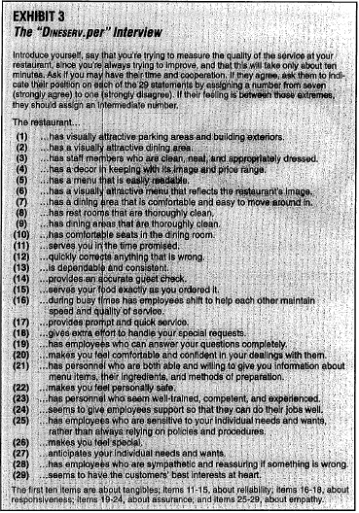
(Stevens et.al., 1995)

Appendix 2: Useable attributes of the DINESERV model

Item | Dimension
Staff members are clean, neat and appropriately dressed | Tangible
Serves you in the time promised | Reliability
Quickly corrects anything that is wrong | Reliability
Is dependable and consistent | Reliability
Provides and accurate guest check | Reliability
Serves your food exactly as you ordered | Reliability
During busy times has employees shift to help each other maintain speed and quality of service | Responsiveness
Provides prompt and quick service | Responsiveness
Gives extra effort to handle your special requests | Responsiveness
Has employees who can answer your questions completely | Assurance
Makes you feel comfortable and confident in your dealings with them | Assurance
Has personnel who are both able and willing to give you information about menu items, their ingredients and methods of preparation | Assurance
Make you feel personally safe | Assurance
Has personnel who seem well-trained, competent and experienced | Assurance
Seems to give employees support so that they can do their jobs well | Assurance
Has employees who are sensitive to your individual needs and wants rather than always relying on policies and procedures | Empathy
Makes you feel special | Empathy
Anticipates your individual needs and wants | Empathy
Has employees who are sympathetic and reassuring if something is wrong | Empathy
Seems to have the customers’ best interest at heart | Empathy

Appendix 3: The observation form

Date & Time
Relatie / Event
Name of Jobper
Gender of Jobper
Amount of guests on the spot
Extraordinary facts

Skills | yes/no | Comment
Dressed
Shoes
Right shirt/pants
Badge, lighter, pen & wine opener?

Hygiene;
Hair up (woman) / short (men)
Clean nails
Overall clean impression
Men; shaved
Jewellery
Make-up
No chewing gum

Arrival;
Greeting
Makes eye contact
Smiles
(if appropriate) shows table

Order;
Makes eye contact
Smiles
Stands straight
Can answer question about product
Possibility to add/leave something
Guest is approached by the formal “you” form

Waiting time;
Acceptable according to the amount of guests in the restaurant.
If longer than it would normally be; the waiter advices about the waiting time (handling expectations)

Preparing the product
Coffee; crema layer, cappuccino with foam: no boiled milk
Sugar/milk at the side?
Beer; foam layer
Refreshments; stampertje/lemon/straw
Right glass/cup
Checks if the glass is clean

Serving the product
From the right side
Tells what the product is
Plates are carried in the right way (bovenhands/onderhands)
A tray is being used to carry the drinks
Drinks are served with the mark pointing towards the guest
Beer mats are being used
Glass is held at the bottom
In case of food; asks if everything is alright within 10 mins after serving.
Asks if the guest wants something else to drink/upselling

Check out/leaving
Asks if everything was alright
Brings cheque in appropriate amount of time
Wishes guest a nice day

Extra
Jobper is willing to run the “extra mile”
Jobper is willing to have a short conversation if it is appropriate depending on crowdedness
Knows how to handle a complaint (even if unfair)

Extra comments:

Appendix 4: Topic list interviews
Topic list hospitality employees
Datum: ___ /___ /2016
Categorie: Horeca medewerkers
Geslacht: Man / vrouw
Introductie
- Voorstellen
- Doel interviews: afstuderen, onderzoek, service level verhogen.
- Randvoorwaarden: opname en anonimiteit
- Voorstellen van respondent: hoe lang werkzaam bij MenP? Functie?
Zoals ik al zei MenP wil er alles aan doen om hun dienstverlening te optimaliseren zodat klanten tevreden zijn, maar ook hun medewerkers met plezier voor hun werken. Ik benadruk nogmaals dat mijn onderzoek onafhankelijk is en dat jou deelname aan dit interview anoniem is, dus ik hoop dat je zo eerlijk mogelijk wilt zijn in je antwoorden.
Spontane reactie:
  - Hoe vind jij het om te werken bij Men P?
  - Wat vind je er leuk aan? Waarom?
  - Wat minder leuk? Kun je dat toelichten?
  - Waarin onderscheidt MenP zich volgens jou van haar concurrenten?
  - Wat zijn sterke punten van de dienstverlening van MenP? Waarom? Voorbeelden?
  - Wat zijn minder sterke punten? Waarom? Voorbeelden?
  - Als je de dienstverlening van MenP een rapportcijfer zou mogen geven? Welk cijfer zou dit dan zijn? Waarom?

Dienstverlening bestaat uit verschillende aspecten. Eerst wil ik inzoomen op de relatie die je hebt met gasten, klanten en tenslotte het contact met collega’s.
- Contact met de gast:
  - Wanneer heb je volgens jou goed contact met gasten? Waar blijkt dat dan uit?
  - Hoe is dat in de praktijk?
  - Wat gaat goed? Kun je dat toelichten?
  - Wat minder? Waar ligt dat aan?
- Contact met de klant:
  - Wanneer heb je volgens jou goed contact met de klant? Waar blijkt dat dan uit?
  - Hoe is dat in de praktijk?
  - Wat gaat goed? Kun je dat toelichten?
  - Wat minder? Waar ligt dat aan?
- Samenwerking met andere Jobpers:
  - Hoe ervaar je de samenwerking met mede jobpers als je samenwerkt bij een klant?
  - Wat gaat goed? Kun je dat toelichten?
  - Wat minder? Waar ligt dat aan?
- Contact en samenwerking met hoofdkantoor:
  - Hoe ervaar je het contact en de samenwerking met het hoofdkantoor van MenP?
  - Voldoet dit aan jouw verwachting en wensen?
  - Wat gaat goed? Kun je dat toelichten?
  - Wat minder? Waar ligt dat aan
Naast de relatie die je hebt met gasten, klanten en collega’s bestaat dienstverlening ook nog uit andere aspecten: het heeft ook te maken met kennis, houding en representativiteit. Daar ga ik je nu meer over vragen.
- Houding en gedrag
  - Als het gaat om goede bediening, welke technieken vind jij het belangrijkste dat een jobper moet kunnen? (e.g. met dienbladen kunnen lopen, met borden kunnen lopen, bepaalde drankjes kunnen maken) Waarom vind jij dit zo belangrijk?
  - Denk jij dat de meeste jobpers deze technieken ook daadwerkelijk goed beheersen? (Of vind jij dat jij dit zelf goed beheerst?)
  - Welke veranderingen denk jij dat er zouden er moeten gebeuren om dit aspect te verbeteren? (Hoe denk jij dat dit nog verbeterd zou kunnen worden?)

- Uiterlijke verzorging van jobpers
  - Hoe zou een jobper er op z’n best uit zien; en dan kijkend naar alles zoals haar, make-up, hygiene, kleding? Waarom vind jij dit zo belangrijk?
  - Denk jij dat dit door de meeste jobpers ook wordt toegepast?
  - Welke veranderingen denk jij dat er zouden er moeten gebeuren om dit aspect te verbeteren?

- Kennis van correcte dienstverlening (opleiding, cursus, training on the job):
  - In hoeverre heb je het gevoel gefaciliteerd te zijn in opleidingen of trainingen van MenP? Wat heb je gevolgd?
  - Wat vind je er goed aan? Kun je dat toelichten?
  - Wat kan beter? Waarom? Hoe?
  - Wat mis je nog? Waarom?

- Afronding
  - Je gaf aan het begin van dit gesprek de dienstverlening van MenP een rapportcijfer. Hoe zou MenP dit cijfer met 1 punt kunnen laten stijgen?
  - Wat vind jij zelf de belangrijkste aspecten van service?

Topic list office employees
Datum: ___ /___ /2016
Categorie: kantoor medewerkers
Geslacht: Man / vrouw
Introductie
- Voorstellen
- Doel interviews: afstuderen, onderzoek, service level verhogen.
- Randvoorwaarden: opname en anonimiteit
- Voorstellen van respondent: hoe lang werkzaam bij MenP? Functie?
Graag wil ik door middel van dit interview ontdekken wat jouw ideeen, meningen en gevoelens zijn over het huidige service level van Mise en Place/Soy Hospitality. Om dit te doen wil ik graag eerst wat meer over jou weten en jouw werkzaamheden bij MenP.
Spontane reactie:
  - Hoe vind jij het om te werken bij Men P?
  - Wat vind je er leuk aan? Waarom?
  - Wat minder leuk? Kun je dat toelichten?
  - Waarin onderscheidt MenP zich volgens jou van haar concurrenten?
  - Wat zijn sterke punten van de dienstverlening van MenP? Waarom? Voorbeelden?
  - Wat zijn minder sterke punten? Waarom? Voorbeelden?
  - Als je de dienstverlening van MenP een rapportcijfer zou mogen geven? Welk cijfer zou dit dan zijn? Waarom?

Dienstverlening bestaat uit verschillende aspecten. Eerst wil ik inzoomen op de relatie die de werknemers hebben hebt met gasten, klanten en tenslotte jullie, hier op kantoor.
- Contact met de gast:
  - Wanneer hebben de jobpers volgens jou goed contact met gasten? Waar blijkt dat dan uit?
  - Hoe is dat in de praktijk?
  - Wat gaat goed? Kun je dat toelichten?
  - Wat minder? Waar ligt dat aan?
- Contact met de klant:
  - Wanneer hebben de jobpers volgens jou goed contact met de klant? Waar blijkt dat dan uit?
  - Hoe is dat in de praktijk?
  - Wat gaat goed? Kun je dat toelichten?
  - Wat minder? Waar ligt dat aan?
- Samenwerking met andere Jobpers:
  - Hoe ervaar je de samenwerking van jobper onderling?
  - Wat gaat goed? Kun je dat toelichten?
  - Wat minder? Waar ligt dat aan?
- Contact en samenwerking met hoofdkantoor:
  - Hoe ervaar je het contact en de samenwerking dat de medewerkers op kantoor hebben met de horeca medewerkers?
  - Voldoet dit aan jouw verwachting en wensen?
  - Wat gaat goed? Kun je dat toelichten?
  - Wat minder? Waar ligt dat aan
Naast de relatie die de horeca medewerkers hebben met gasten, klanten en collega’s bestaat dienstverlening ook nog uit andere aspecten: het heeft ook te maken met kennis, houding en representativiteit. Daar ga ik je nu meer over vragen.
- Houding en gedrag
  - Als het gaat om goede bediening, welke technieken vind jij het belangrijkste dat een jobper moet kunnen? (e.g. met dienbladen kunnen lopen, met borden kunnen lopen, bepaalde drankjes kunnen maken) Waarom vind jij dit zo belangrijk?
  - Denk jij dat de meeste jobpers deze technieken ook daadwerkelijk goed beheersen? (Of vind jij dat jij dit zelf goed beheerst?)
  - Welke veranderingen denk jij dat er zouden er moeten gebeuren om dit aspect te verbeteren? (Hoe denk jij dat dit nog verbeterd zou kunnen worden?)

- Uiterlijke verzorging van jobpers
  - Hoe zou een jobper er op z’n best uit zien; en dan kijkend naar alles zoals haar, make-up, hygiene, kleding? Waarom vind jij dit zo belangrijk?
  - Denk jij dat dit door de meeste jobpers ook wordt toegepast?
  - Welke veranderingen denk jij dat er zouden er moeten gebeuren om dit aspect te verbeteren?

- Kennis van correcte dienstverlening (opleiding, cursus, training on the job):
  - In hoeverre heb je het gevoel dat de jobpers gefaciliteerd zijn in opleidingen of trainingen van MenP?
  - Wat vind je er goed aan? Kun je dat toelichten?
  - Wat kan beter? Waarom? Hoe?
  - Wat mis je nog? Waarom?

- Afronding
  - Je gaf aan het begin van dit gesprek de dienstverlening van MenP een rapportcijfer. Hoe zou MenP dit cijfer met 1 punt kunnen laten stijgen?
  - Wat vind jij zelf de belangrijkste aspecten van service?

Topic list clients
Datum: ___ /___ /2016
Categorie: klant
Geslacht: Man / vrouw
Introductie
- Voorstellen
- Doel interviews: afstuderen, onderzoek, service level verhogen.
- Randvoorwaarden: opname en anonimiteit
- Voorstellen van respondent: hoe lang werkzaam bij MenP? Functie?
Graag wil ik door middel van dit interview ontdekken wat uw ideeen, meningen en gevoelens zijn over het huidige service level van Mise en Place/Soy Hospitality. Om dit te doen wil ik graag eerst wat meer over u weten en de samenwerking tussen uw bedrijf en Soy Hospitality / mise en place
Spontane reactie:
  - Wat vind u prettig aan de samenwerking met MeP? Waarom?
  - Wat minder prettig? Kun je dat toelichten?
  - Waarin onderscheidt MenP zich volgens jou van haar concurrenten?
  - Wat zijn sterke punten van de dienstverlening van MenP? Waarom? Voorbeelden?
  - Wat zijn minder sterke punten? Waarom? Voorbeelden?
  - Als je de dienstverlening van MenP een rapportcijfer zou mogen geven? Welk cijfer zou dit dan zijn? Waarom?

Dienstverlening bestaat uit verschillende aspecten. Eerst wil ik inzoomen op de relatie die de werknemers hebben hebt met gasten en tenslotte de relatie die u als klant heeft met onze werknemers.
- Contact met de gast:
  - Wanneer hebben de jobpers volgens u goed contact met gasten? Waar blijkt dat dan uit?
  - Hoe is dat in de praktijk?
  - Wat gaat goed? Kun je dat toelichten?
  - Wat minder? Waar ligt dat aan?
- Contact met de klant:
  - Wat voor contact vind u dat u hoort te hebben met onze werknemers?
  - Hoe is dat in de praktijk?
  - Wat gaat goed? Kun je dat toelichten?
  - Wat minder? Waar ligt dat aan?
- Samenwerking met andere Jobpers:
  - Hoe ervaar je de samenwerking van jobper onderling?
  - Wat gaat goed? Kun je dat toelichten?
  - Wat minder? Waar ligt dat aan?
- Contact en samenwerking met hoofdkantoor:
  - Hoe ervaart u het contact en de samenwerking dat u heeft met de medewerkers op kantoor?
  - Voldoet dit aan jouw verwachting en wensen?
  - Wat gaat goed? Kun je dat toelichten?
  - Wat minder? Waar ligt dat aan
Naast de relatie die de horeca medewerkers hebben met gasten, klanten en collega’s bestaat dienstverlening ook nog uit andere aspecten: het heeft ook te maken met kennis, houding en representativiteit. Daar ga ik u nu meer over vragen.
- Houding en gedrag
  - Als het gaat om goede bediening, welke technieken vind u het belangrijkste dat een jobper moet kunnen? (e.g. met dienbladen kunnen lopen, met borden kunnen lopen, bepaalde drankjes kunnen maken) Waarom vind u dit zo belangrijk?
  - Denkt u dat de meeste jobpers deze technieken ook daadwerkelijk goed beheersen?
  - Welke veranderingen denkt u dat er zouden er moeten gebeuren om dit aspect te verbeteren?

- Uiterlijke verzorging van jobpers
  - Hoe zou een jobper er op z’n best uit zien; en dan kijkend naar alles zoals haar, make-up, hygiene, kleding? Waarom vind u dit zo belangrijk?
  - Vind u dat dit door de meeste jobpers ook wordt toegepast?
  - Welke veranderingen denk t u dat er zouden er moeten gebeuren om dit aspect te verbeteren?

- Kennis van correcte dienstverlening (opleiding, cursus, training on the job):
  - In hoeverre heeft u het gevoel dat de jobpers gefaciliteerd zijn in opleidingen of trainingen van MenP?
  - Wat vind u er goed aan? Kunt u dat toelichten?
  - Wat kan beter? Waarom? Hoe?
  - Wat mist u nog? Waarom?

- Afronding
  - U gaf aan het begin van dit gesprek de dienstverlening van MenP een rapportcijfer. Hoe zou MenP dit cijfer met 1 punt kunnen laten stijgen?
  - Wat vind u zelf de belangrijkste aspecten van service?

Appendix 5: Operationalization table

 | Topic | Focusing on | Research method | Example interview question
S1 | DINESERV model  DINESERV model  Definition of service | Important aspect per dimension  Most important dimension  Considered good service | Semi-structured interviews with hospitality and office employees | How do you think a hospitality employee should look like on the job?  What service techniques do you find most important which you should manage?  Concerning all aspects of service we spoke about during this interview, which ones do you think is most important?
S2 | Measuring service level  Value creation on the supply side  Expectations and perceptions | Performed service per dimension of DINESERV model  The value added by hospitality employees  How the service is perceived | Mystery visits  Semi-structured interviews with hospitality- and office employees and clients | What do you think the strengths of the provision of service delivered by the hospitality employees is?  What do you think the weakness(es) of the provision of service is?  How do you think the actual working speed of the average hospitality employees is like? Do you think this is sufficient or insufficient?
S3 | Expectations and perceptions | Perceived service  Expected service | Semi-structured interviews with the client | What do you expect the hospitality employees to be capable of?  On what points are the hospitality employees meeting your expectations?  On what don’t they meet your expectations?
S4 | Definition of service | Consideration of “perfect” service | Semi-structured interviews with hospitality and office employees | What changes need to be implemented in order to increase the average service level of Soy Hospitality’s hospitality employees?  What changes are most important?

Appendix 6: Filled out observation forms
Mystery visit O1

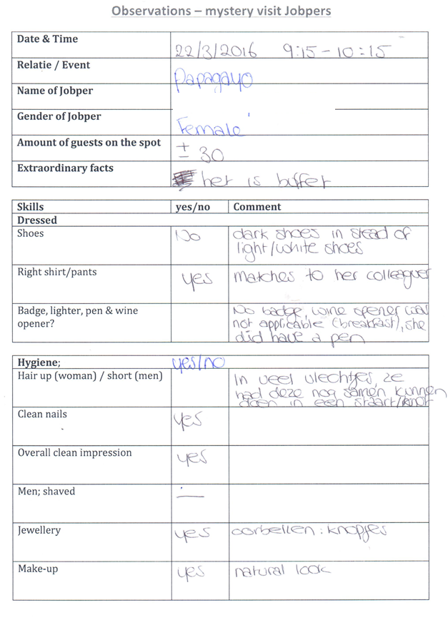

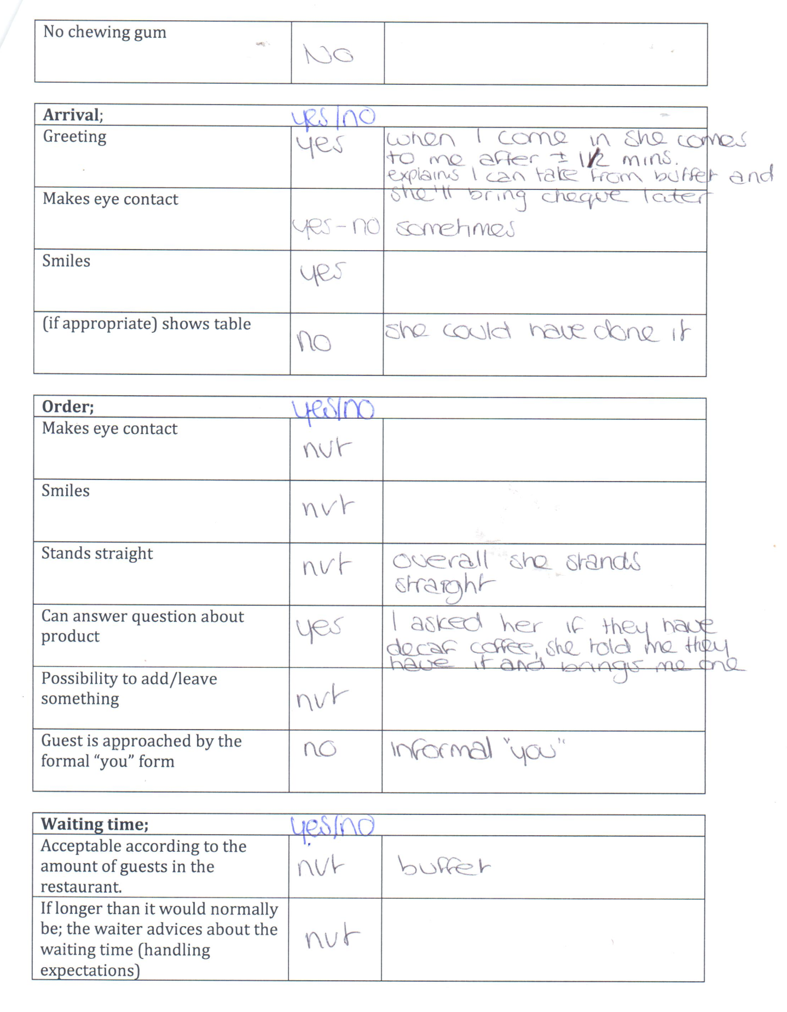

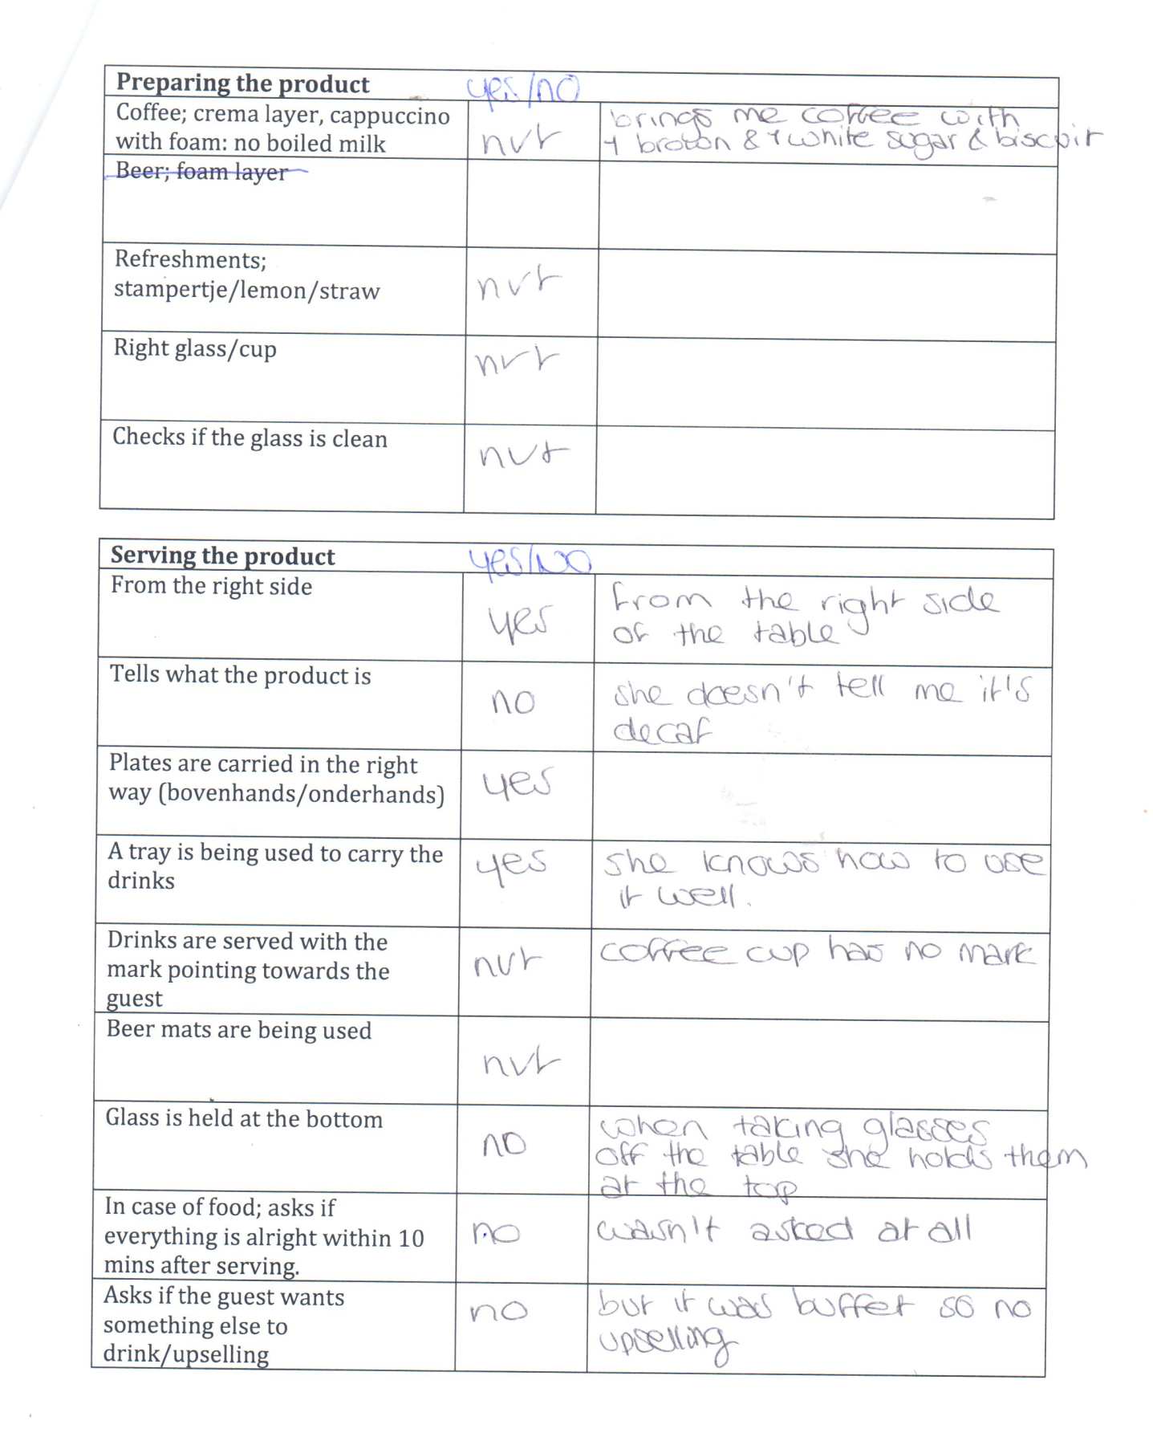

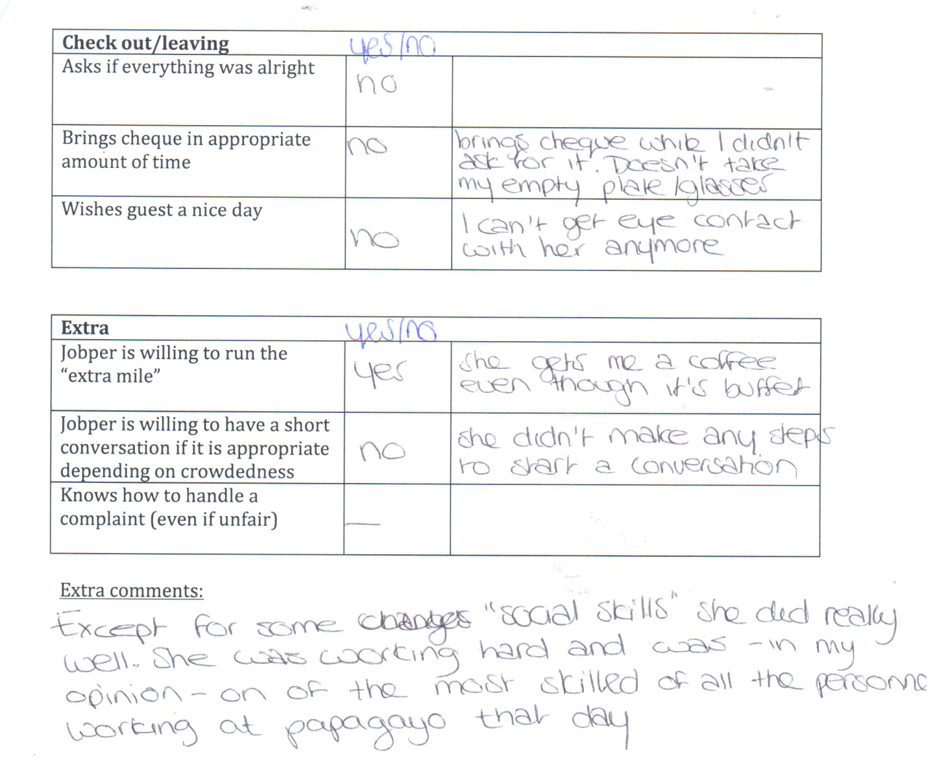

Mystery visit O2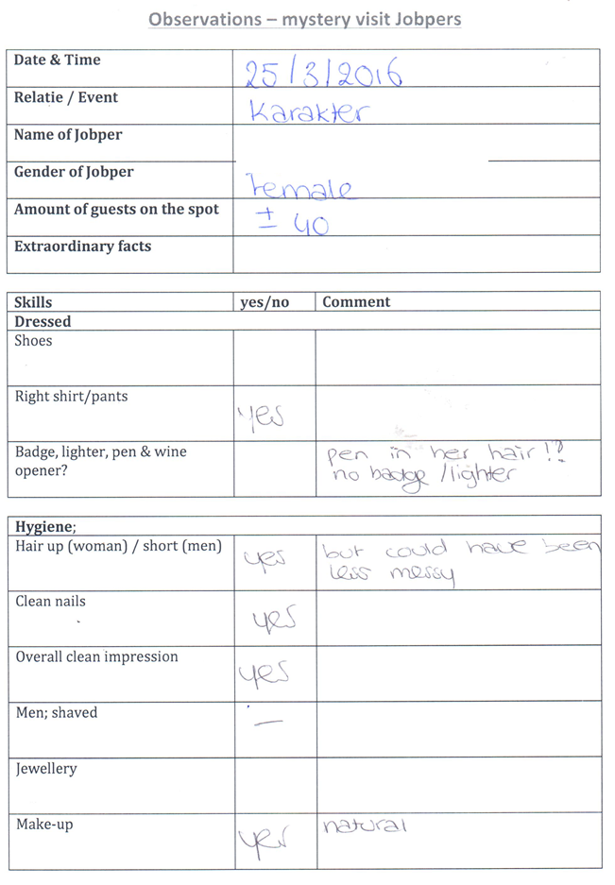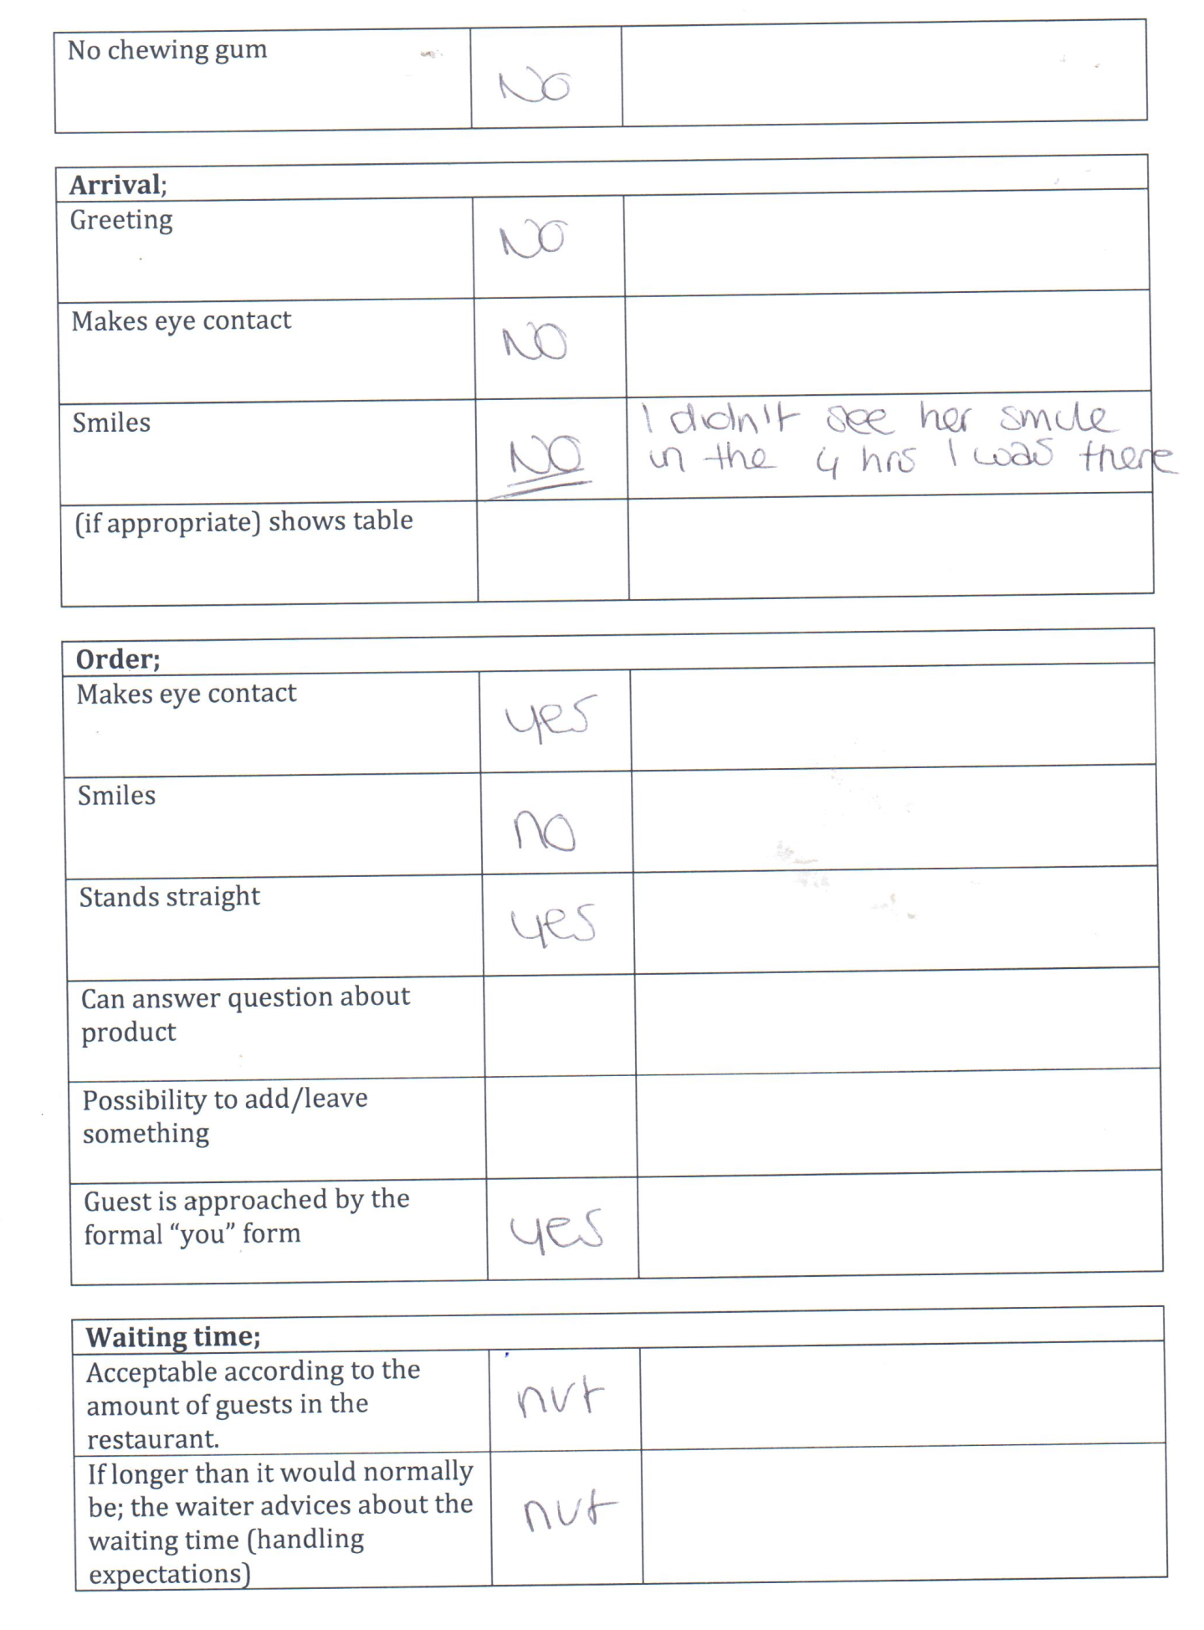
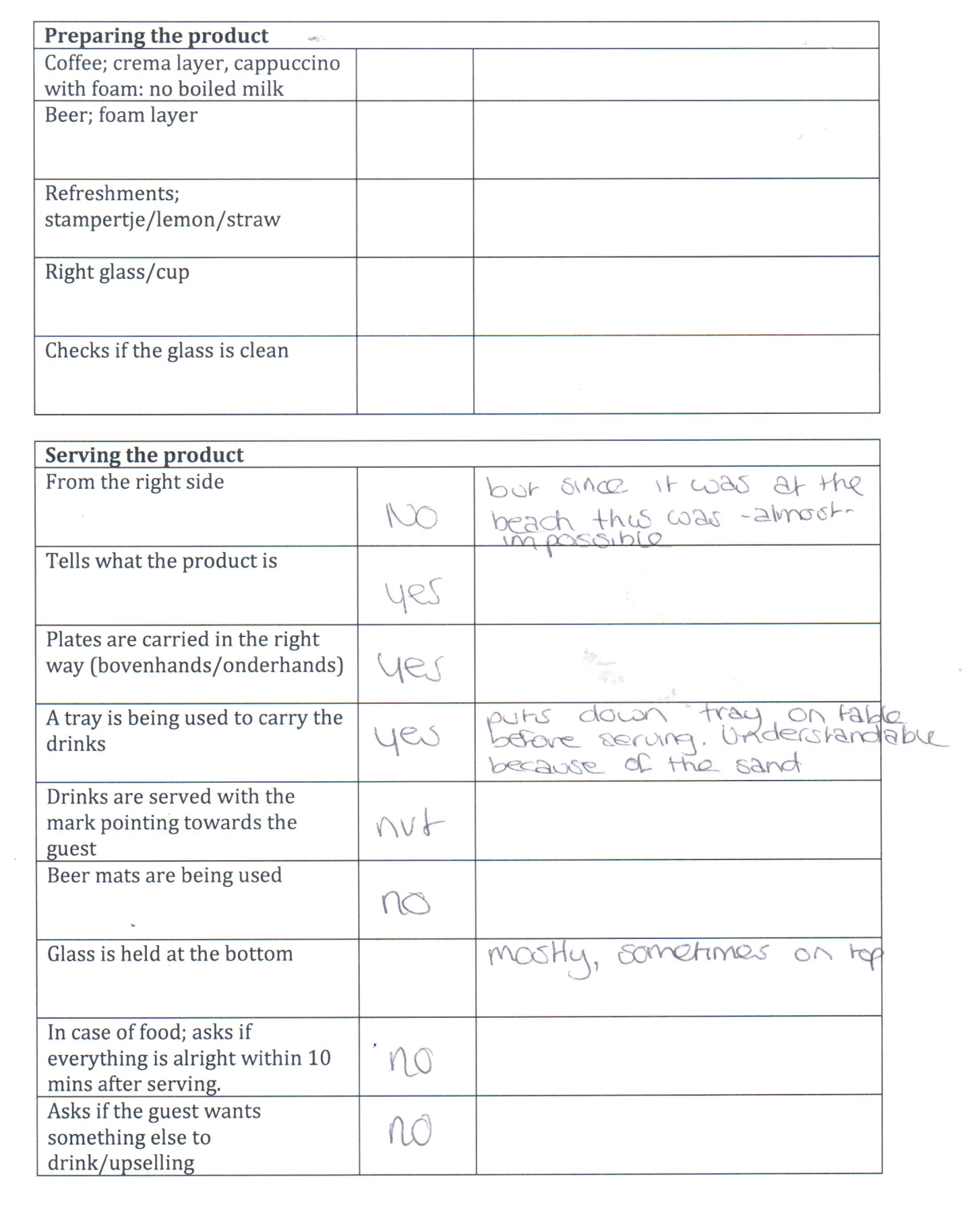

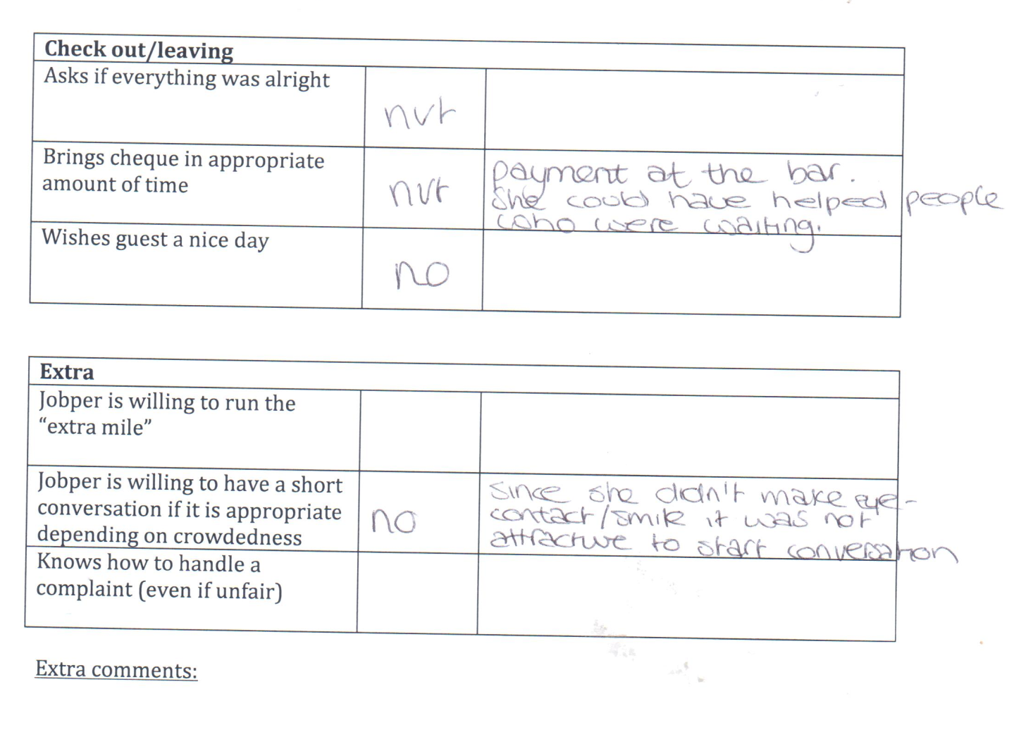

Mystery visit O3
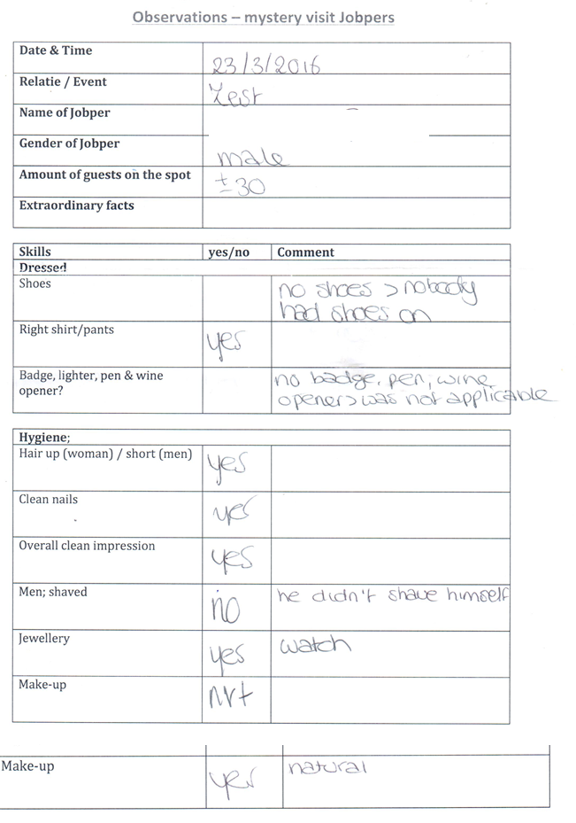
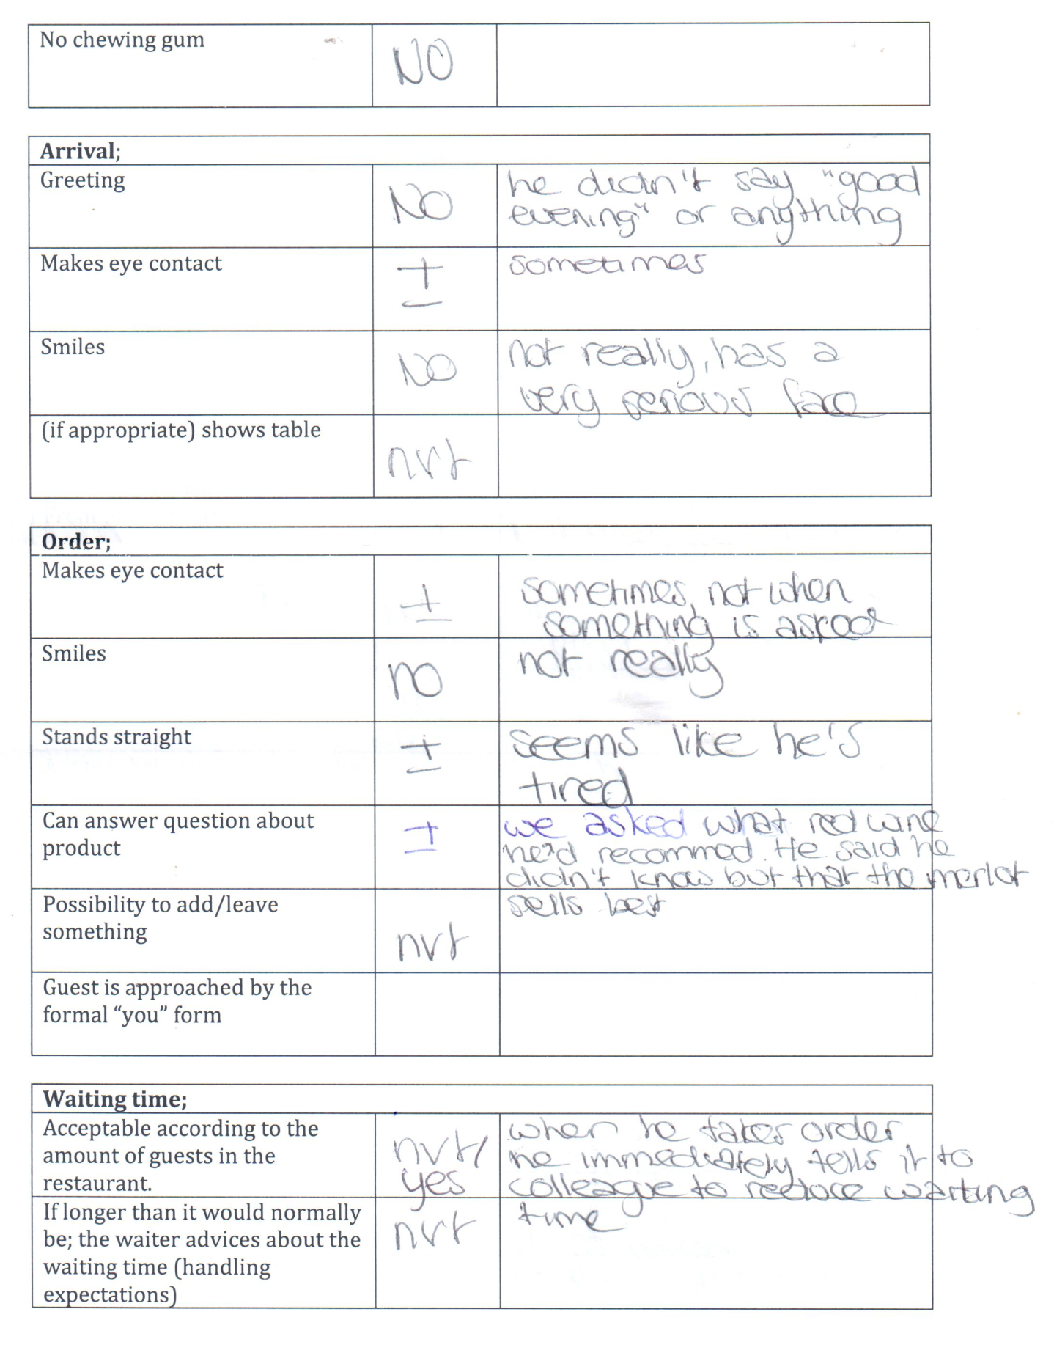

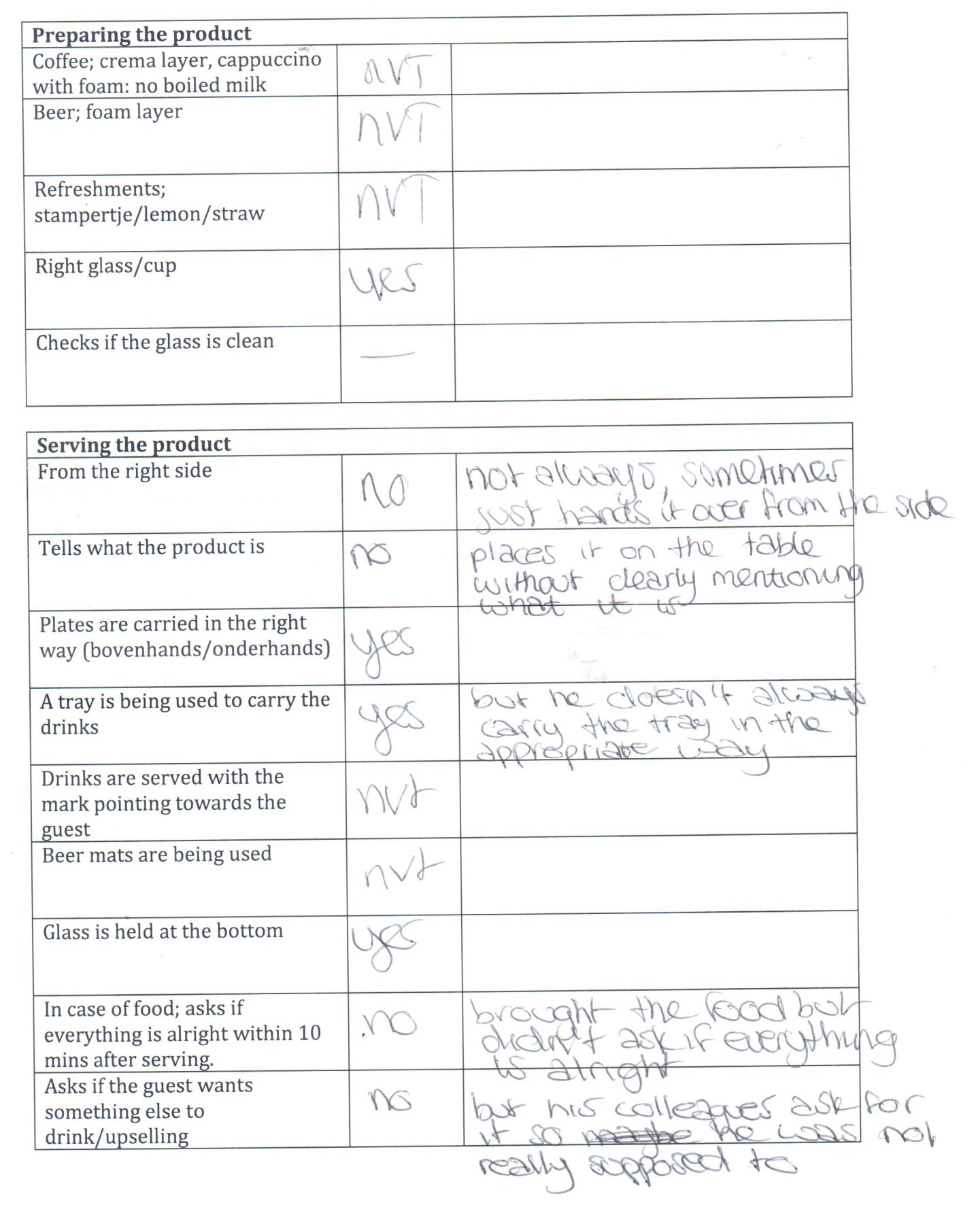

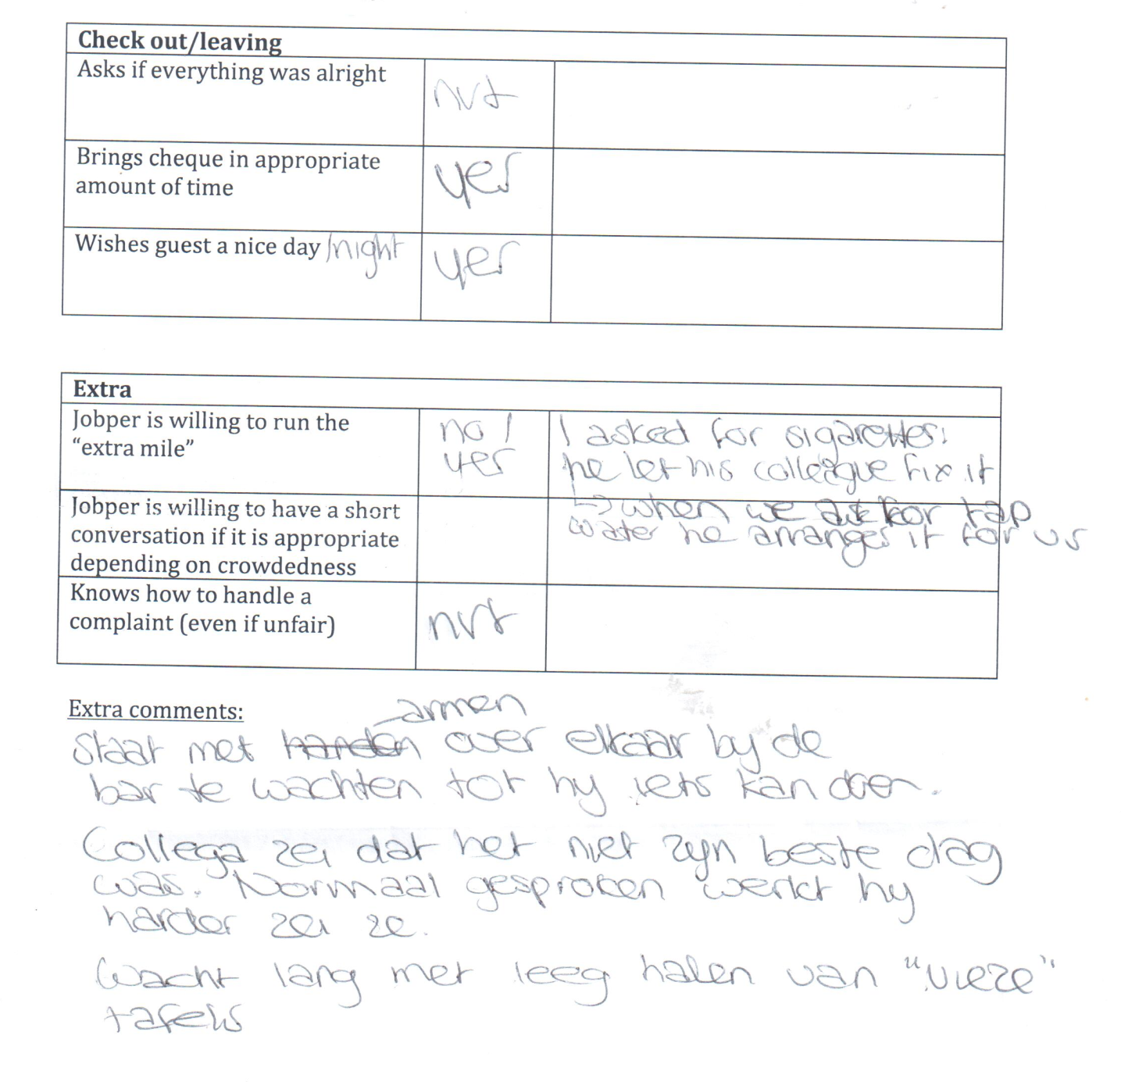

Mystery visit O4
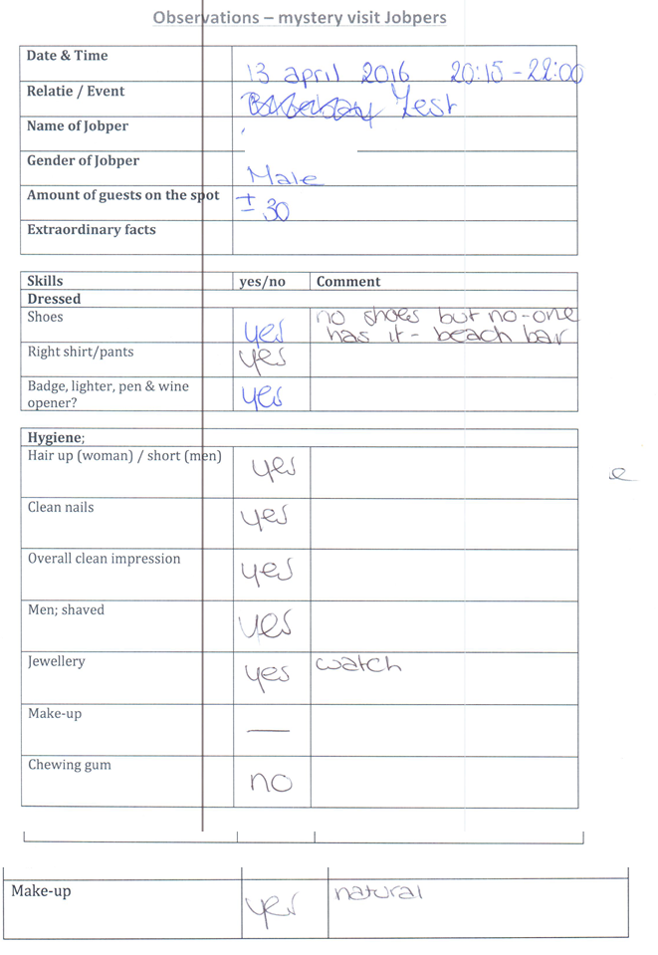
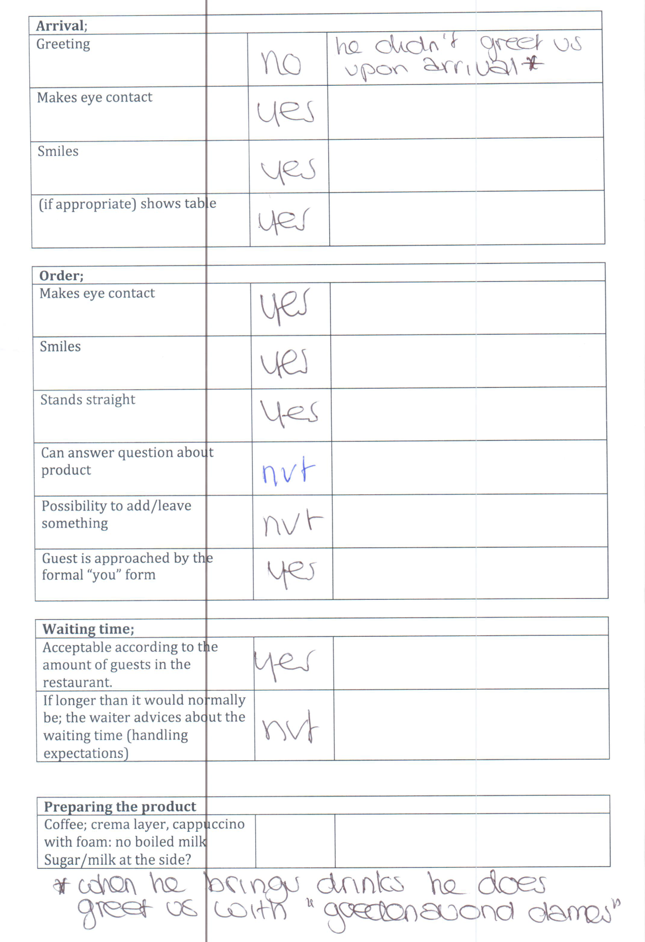
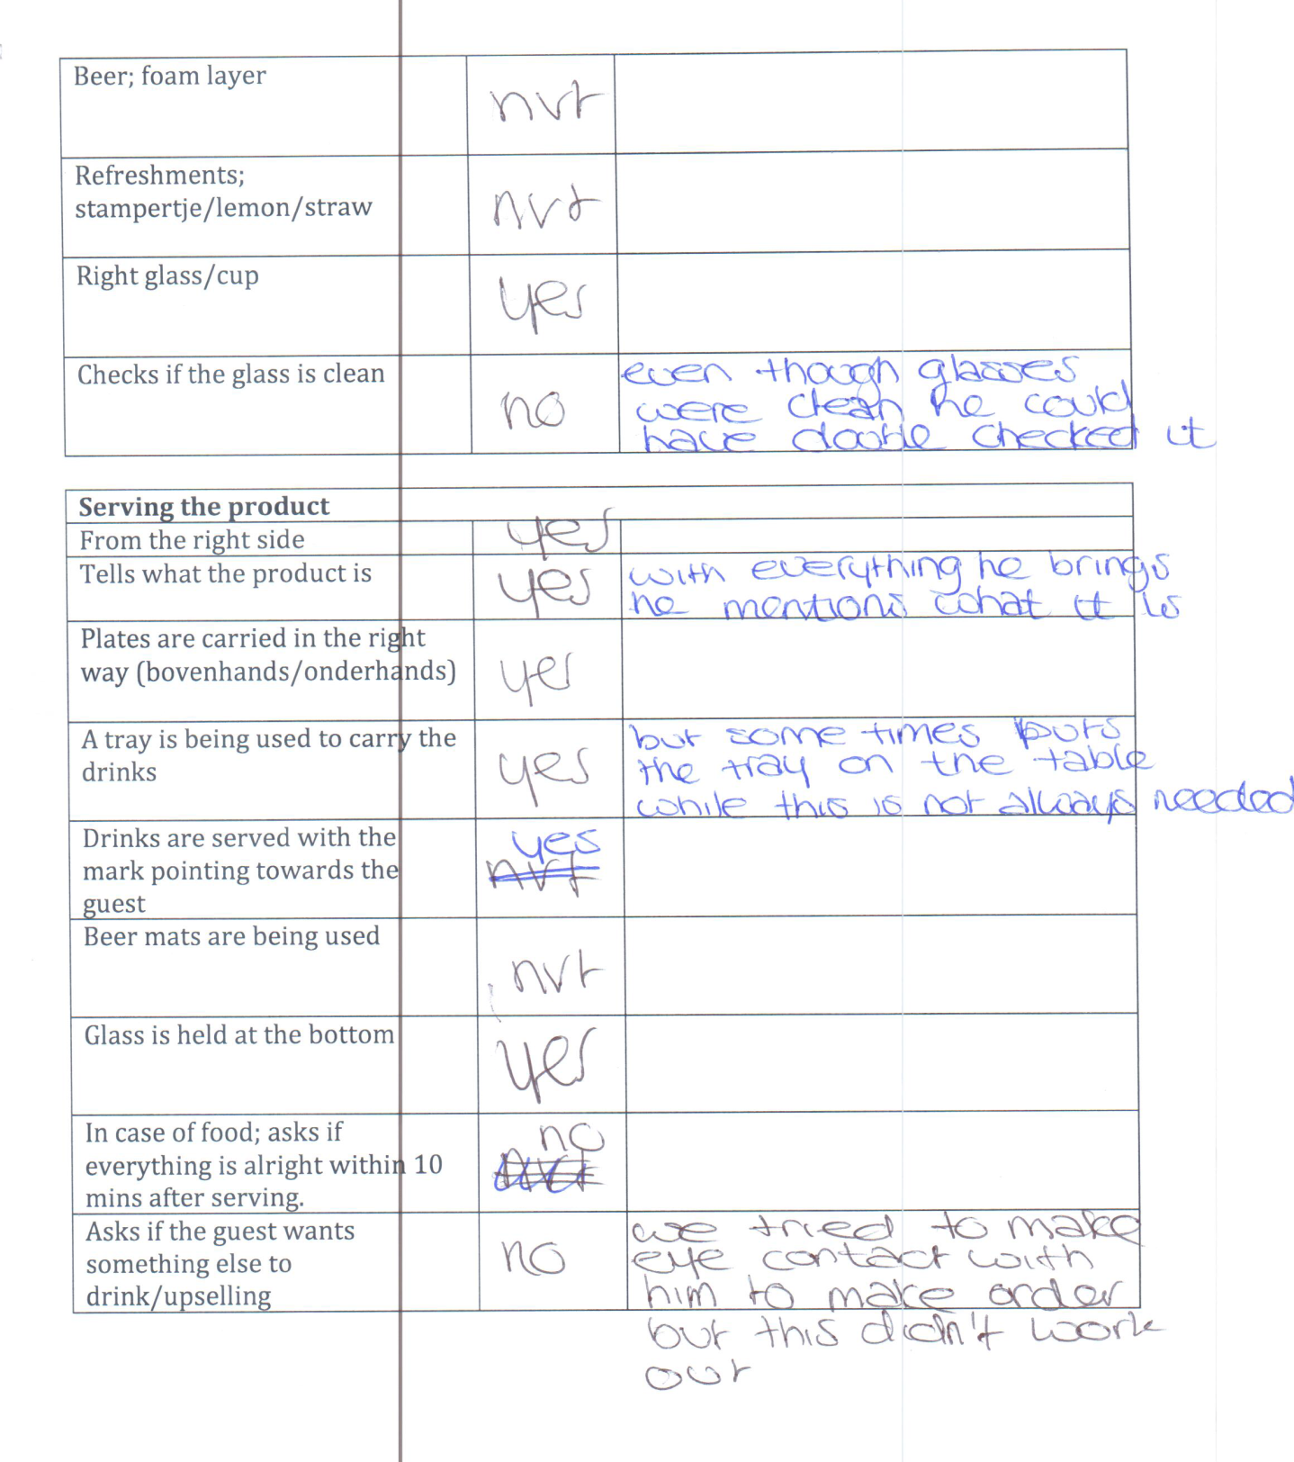

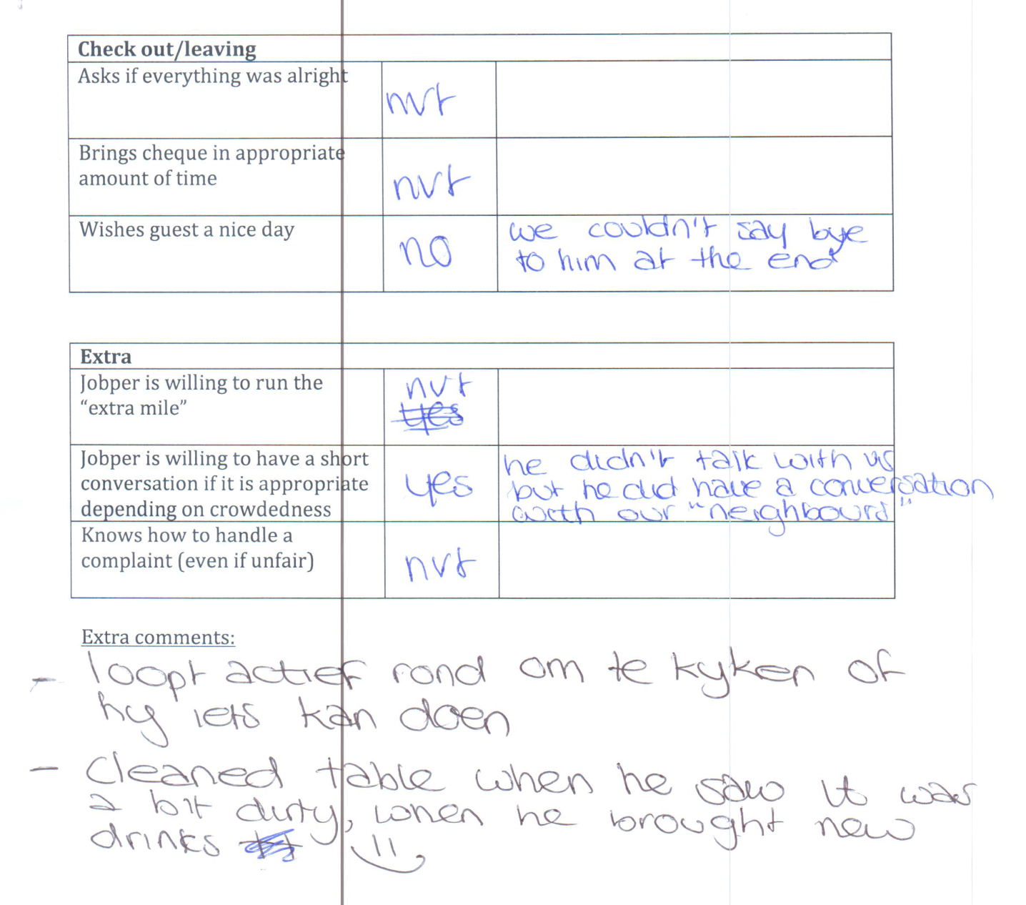

Mystery visit O5
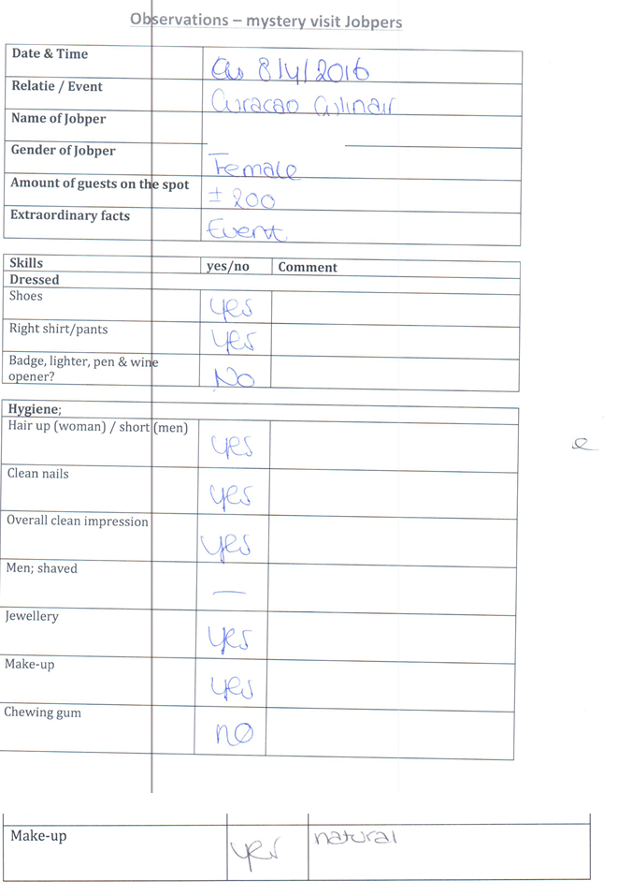
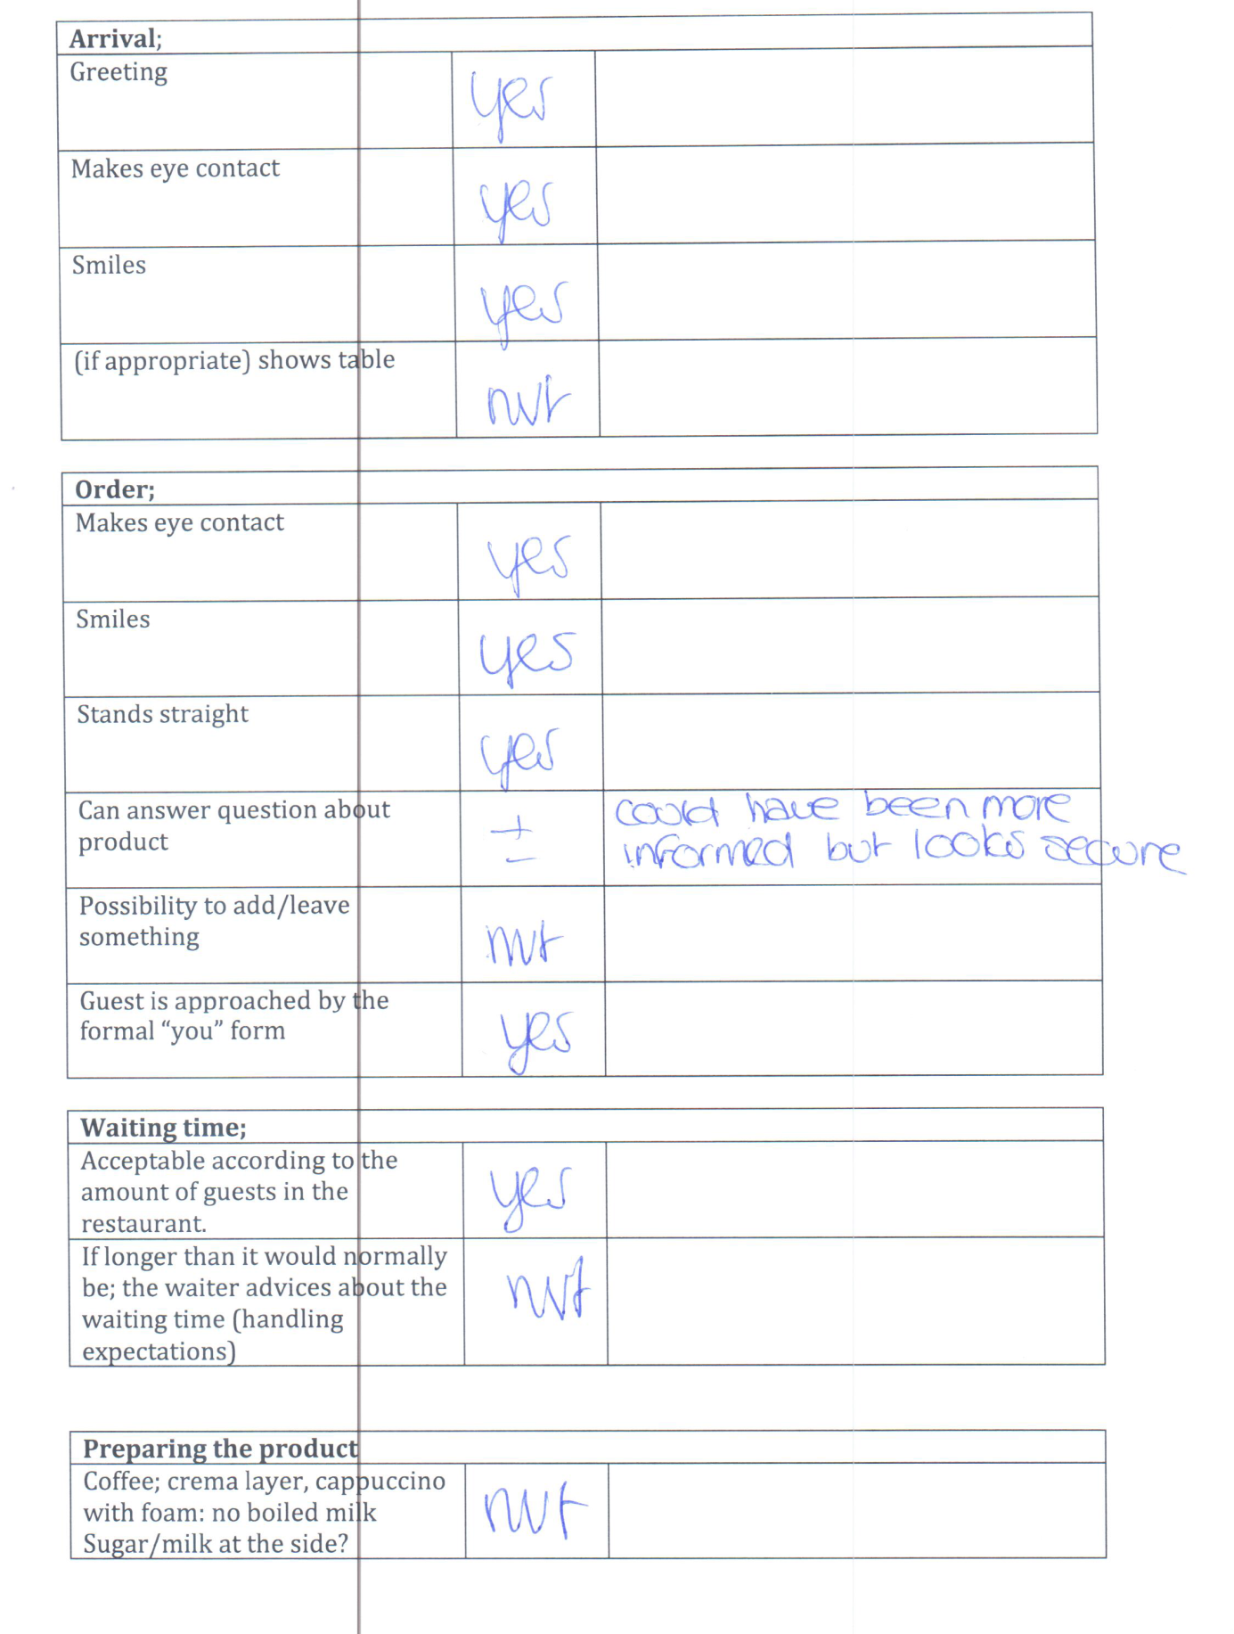
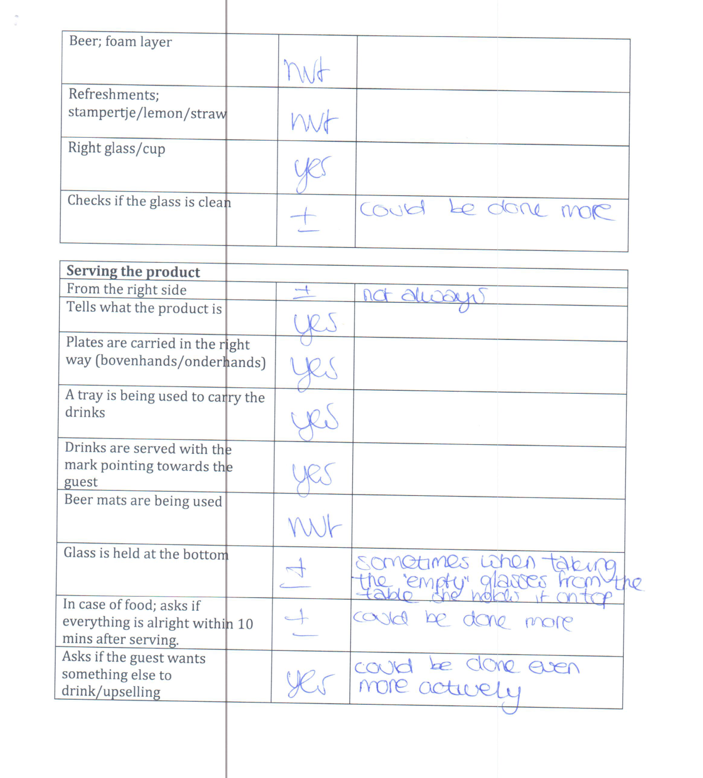

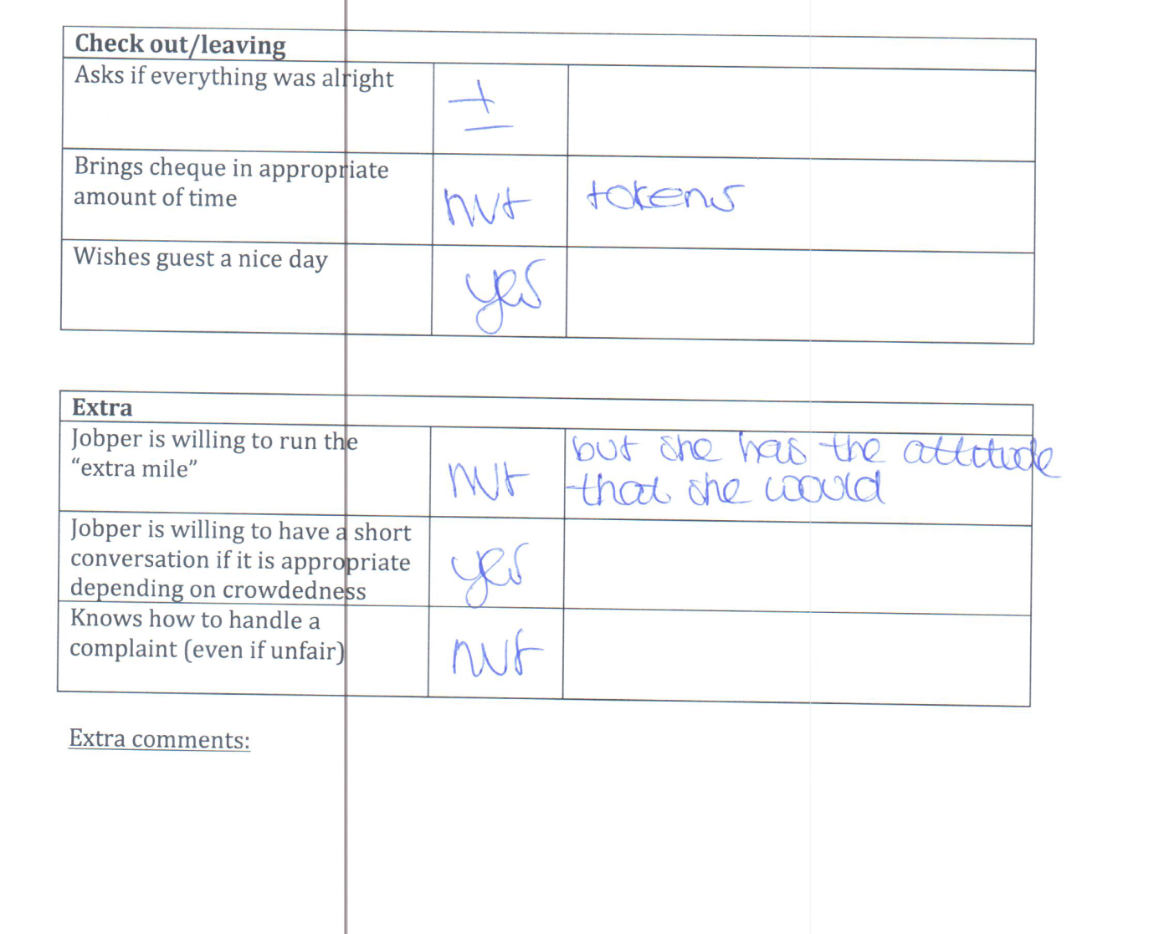

Mystery visit O6
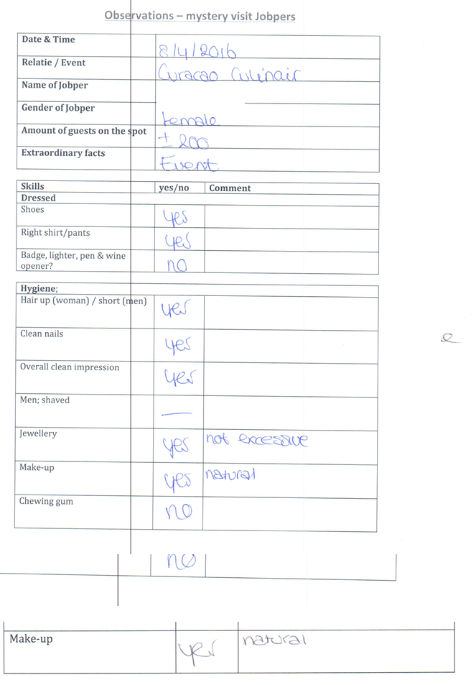
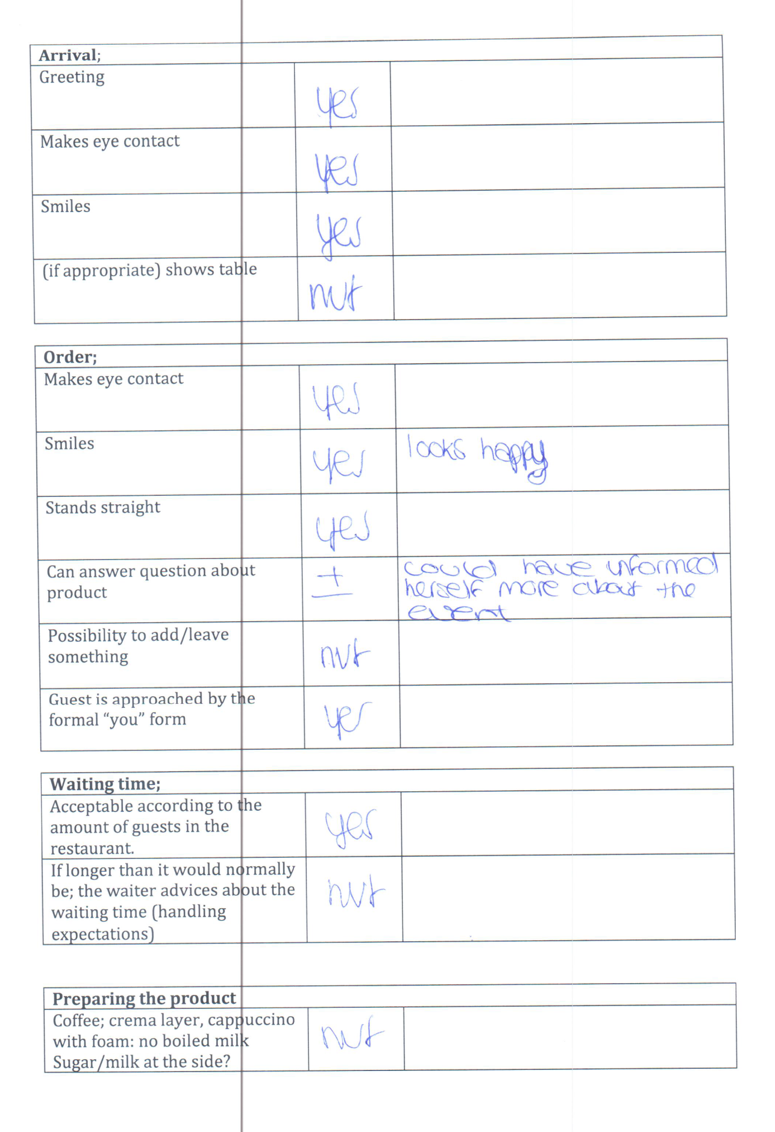
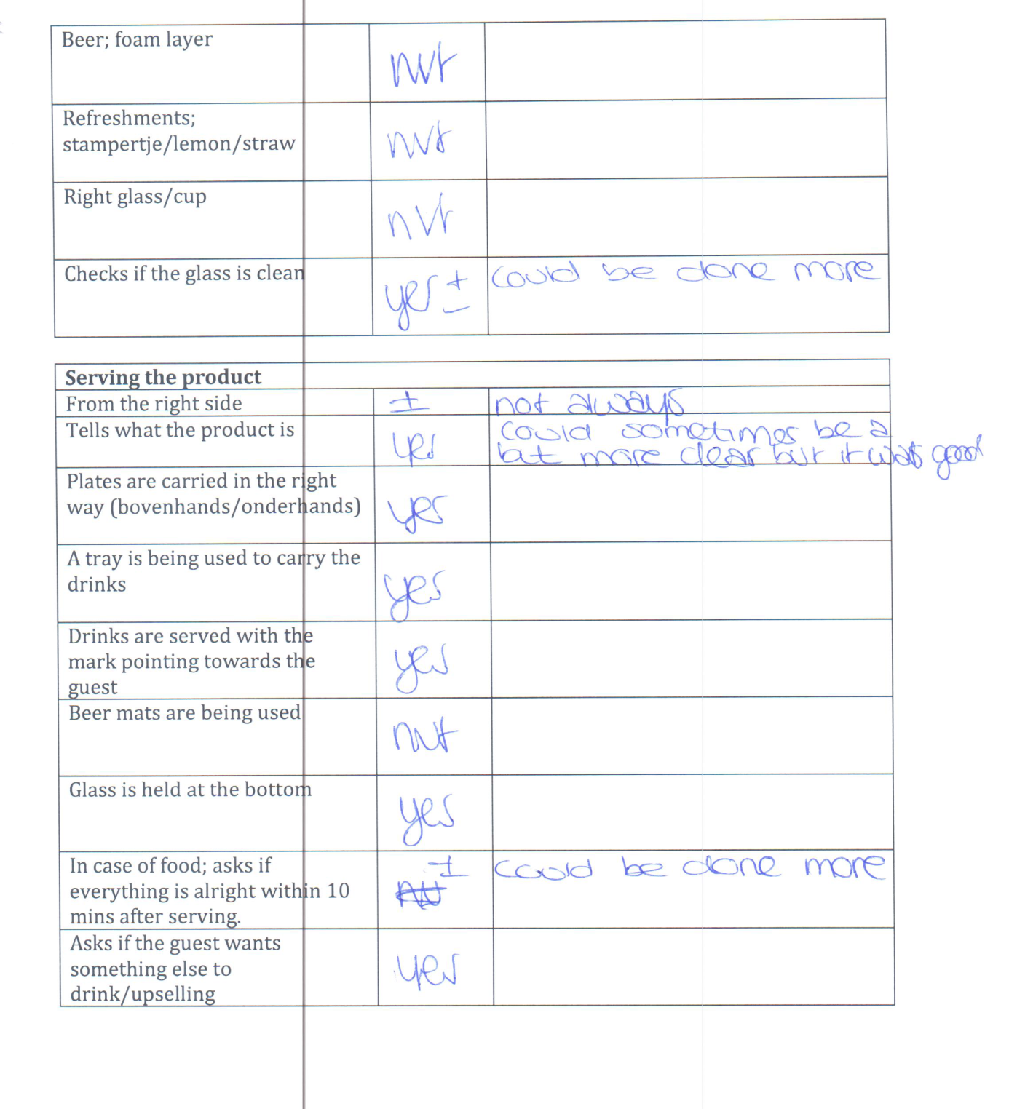

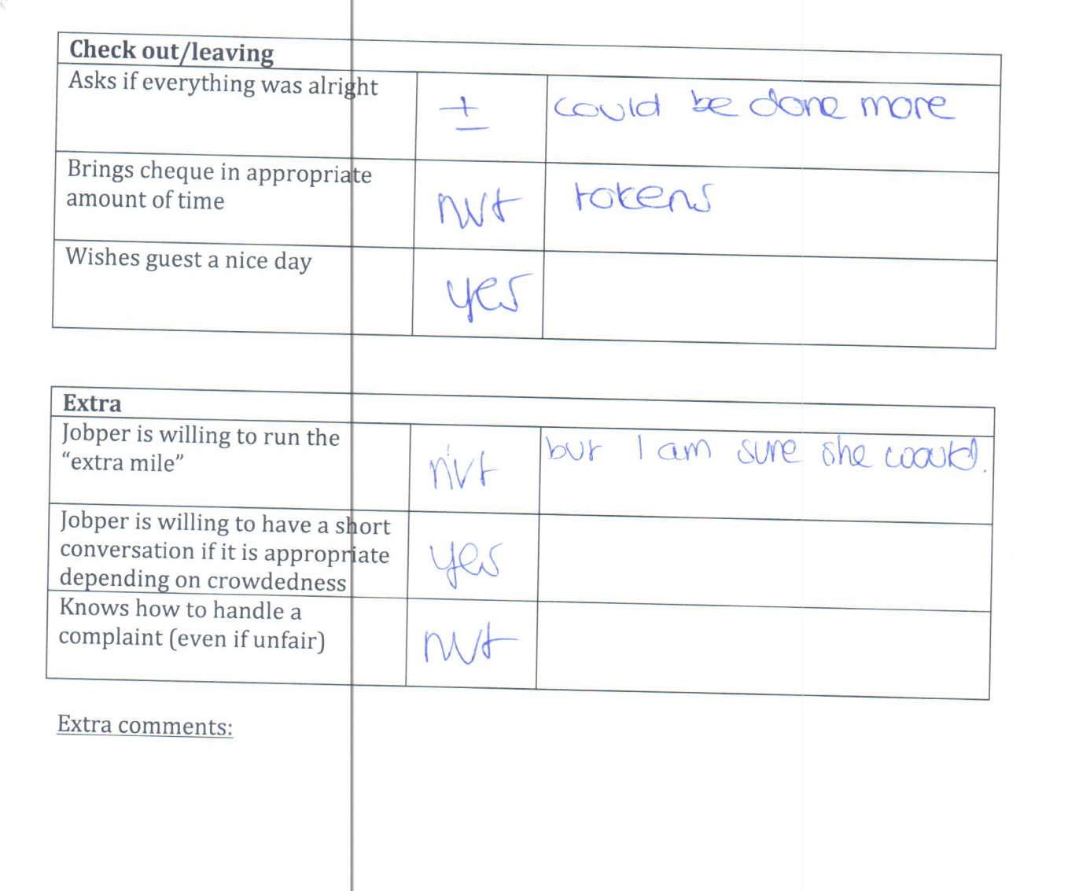

Mystery visit O7
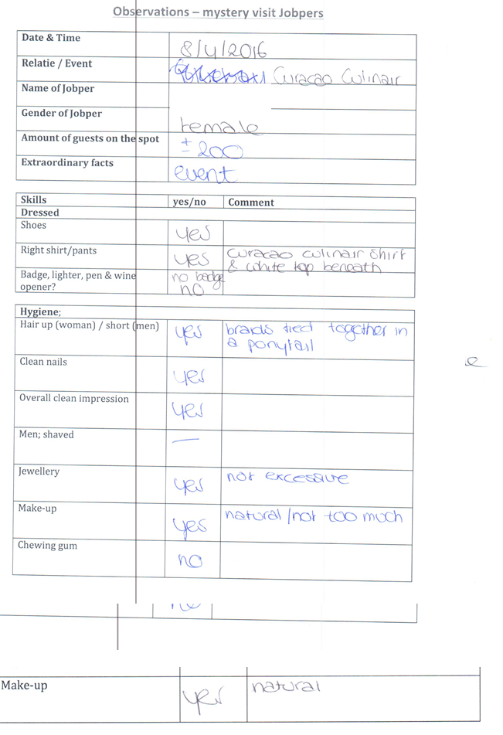
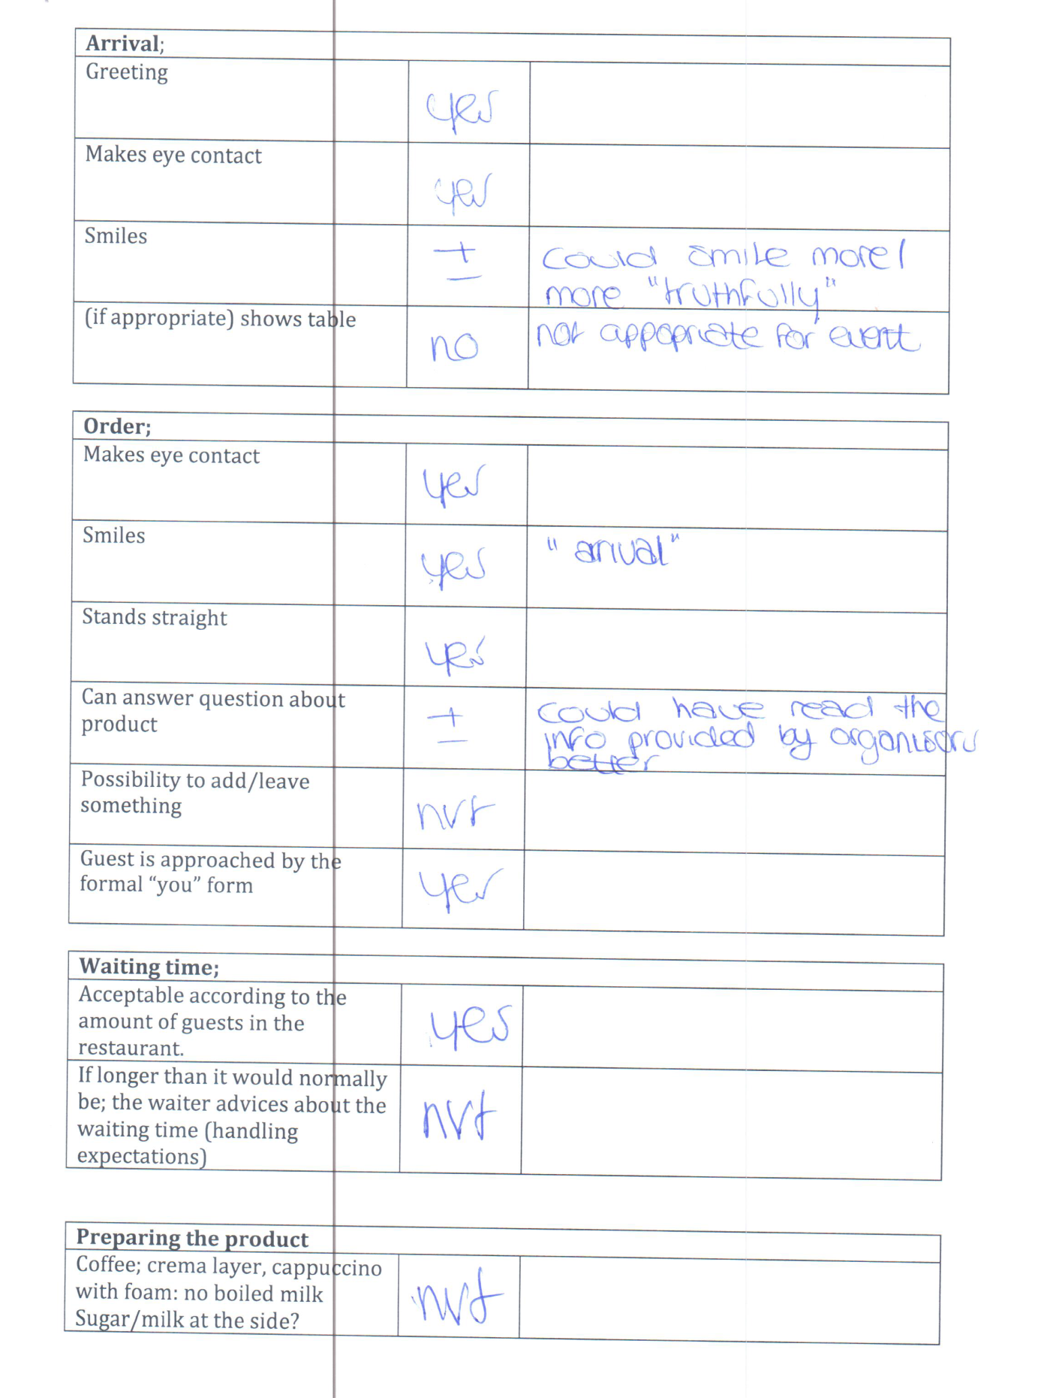

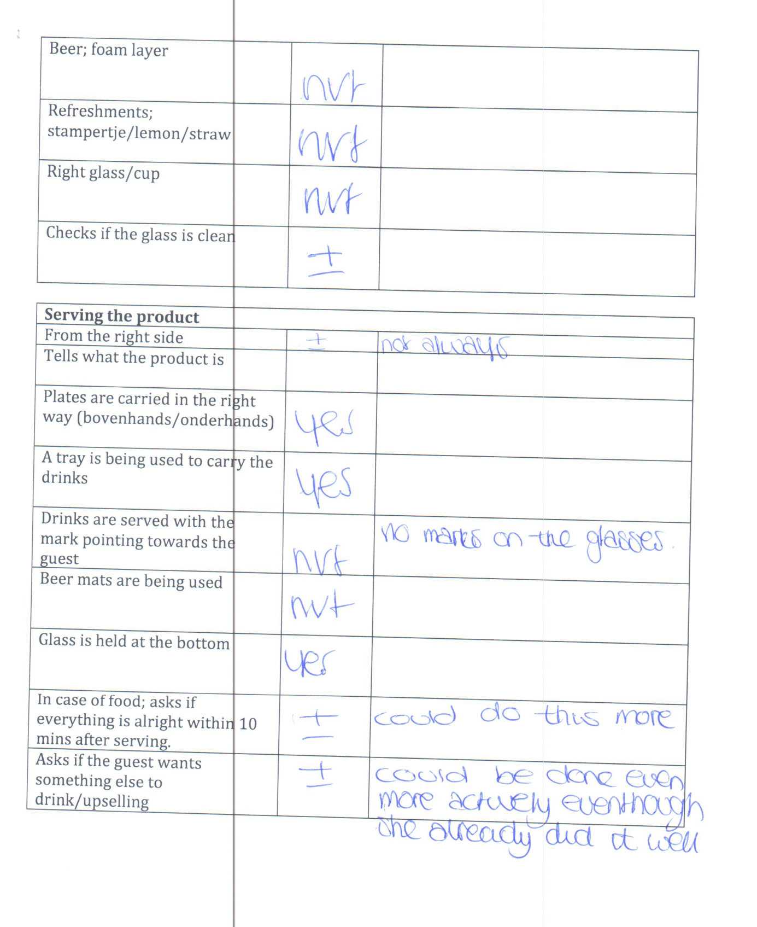

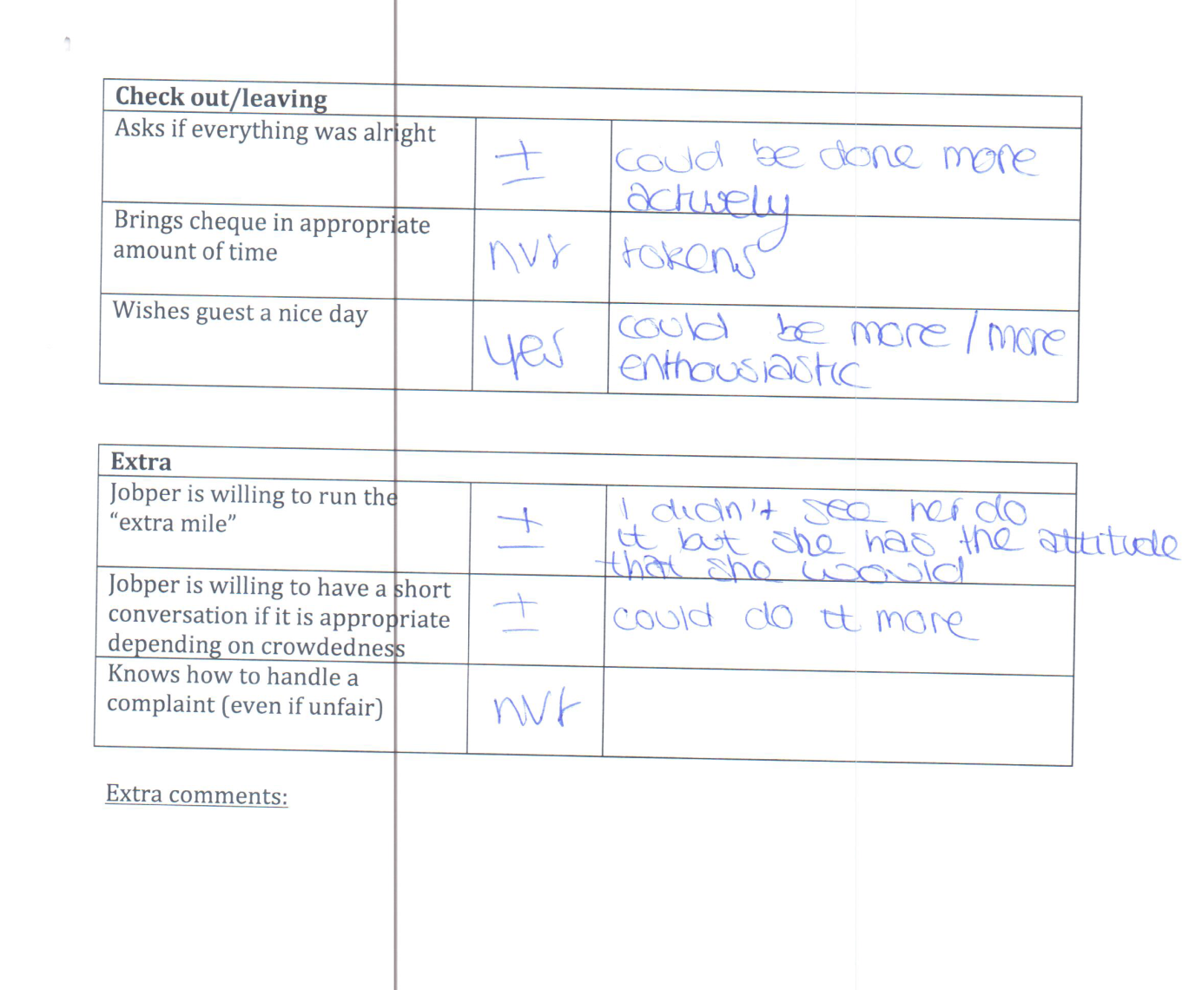

Mystery visit O8
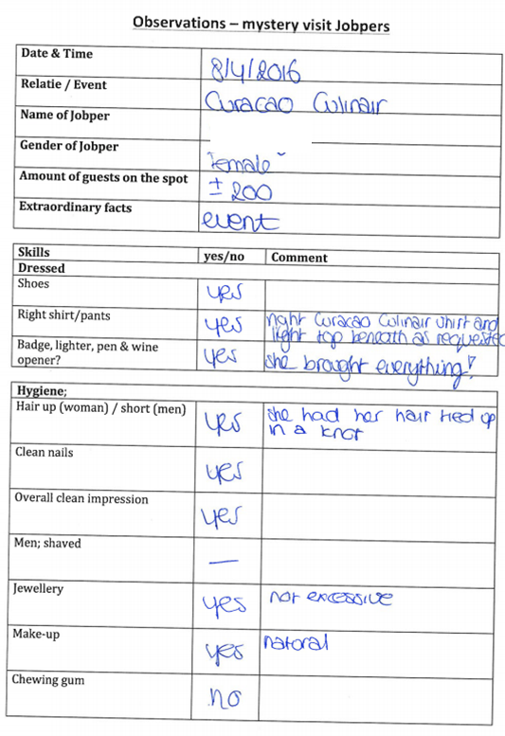

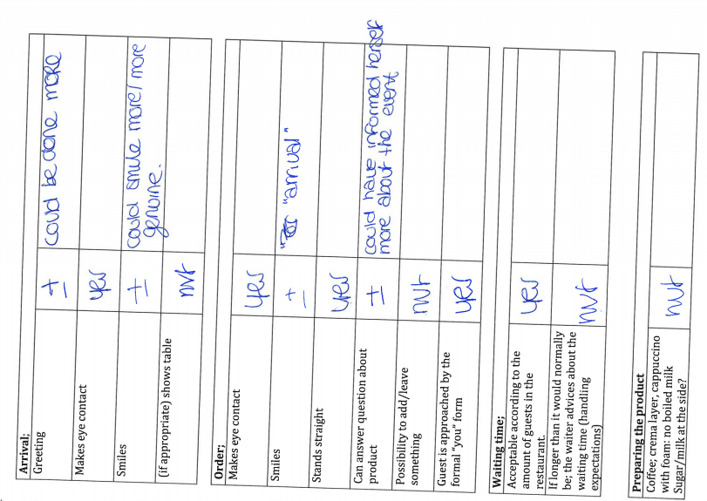

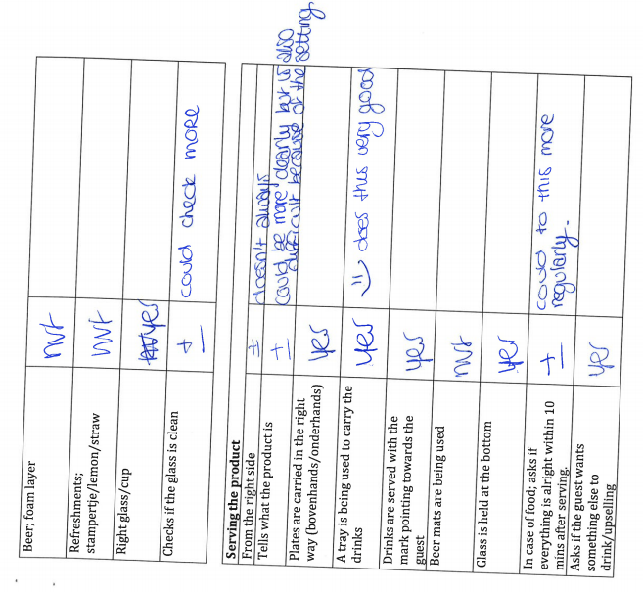

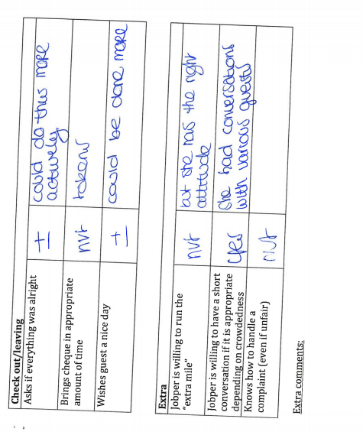

Mystery visit O9 – O14

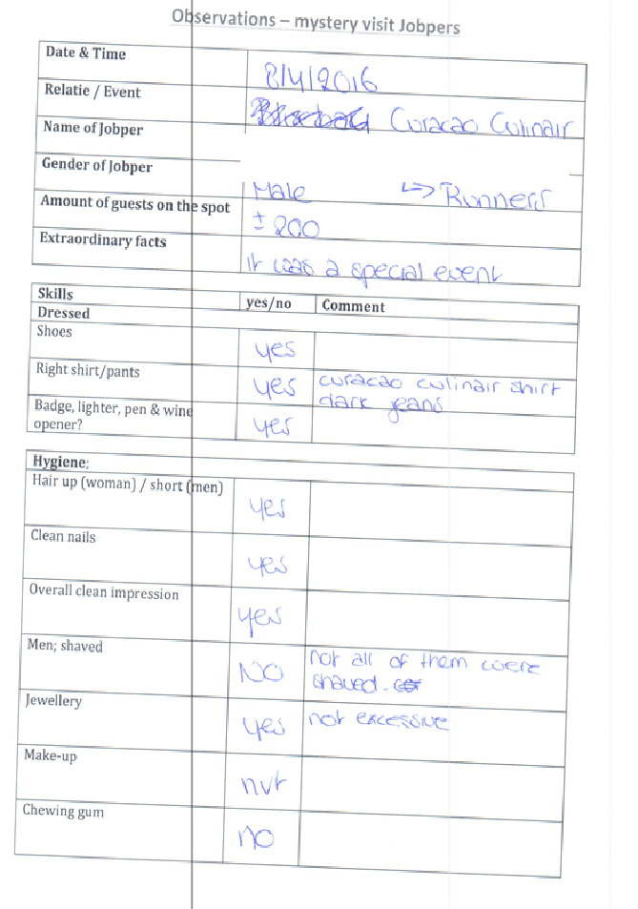

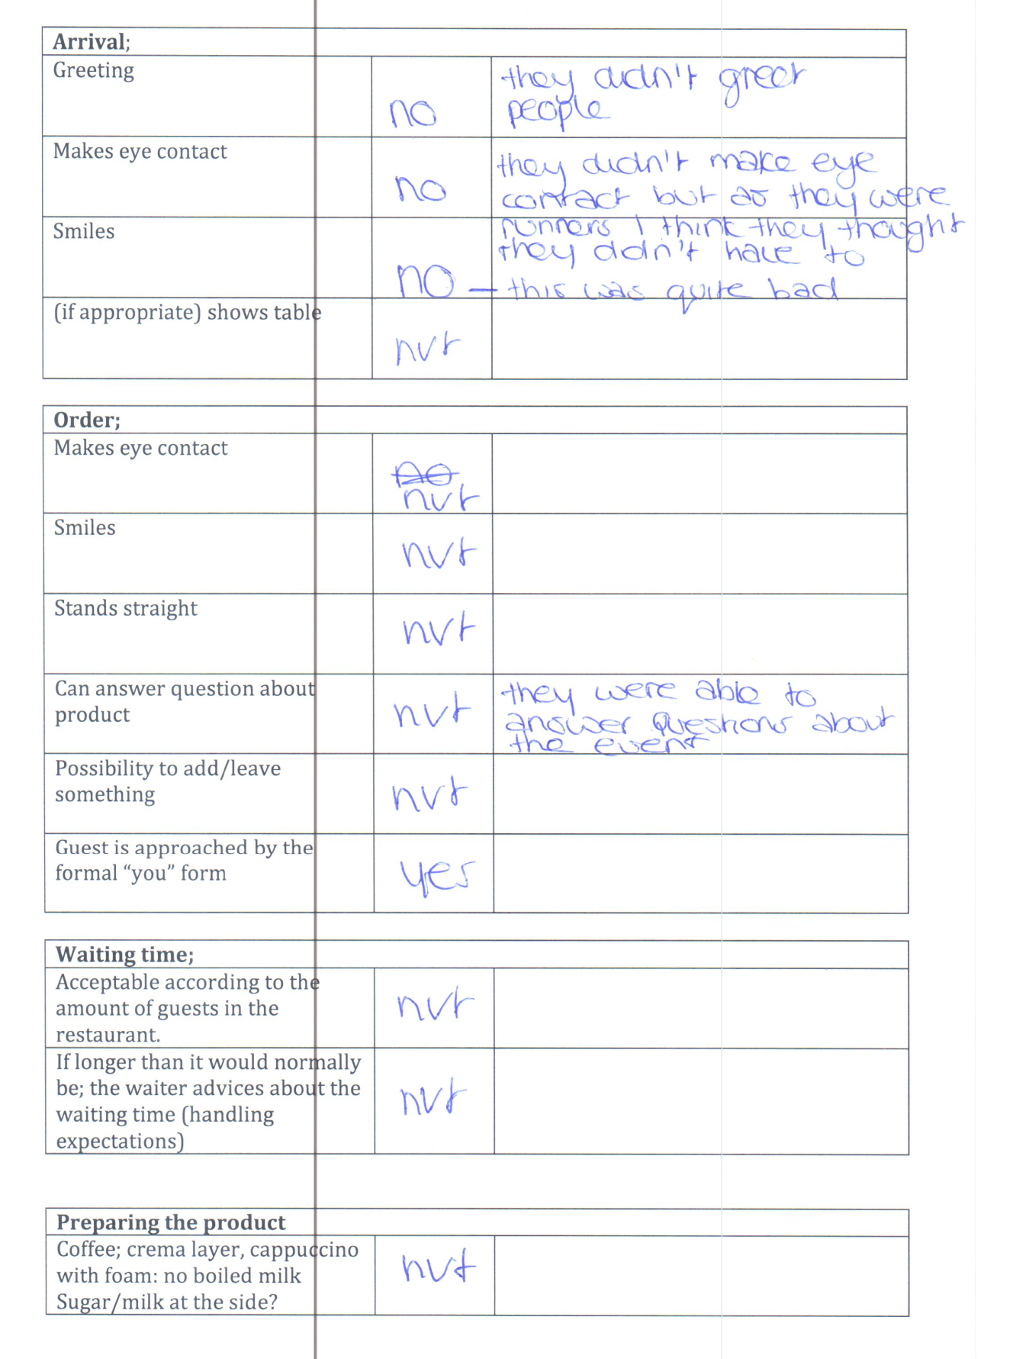
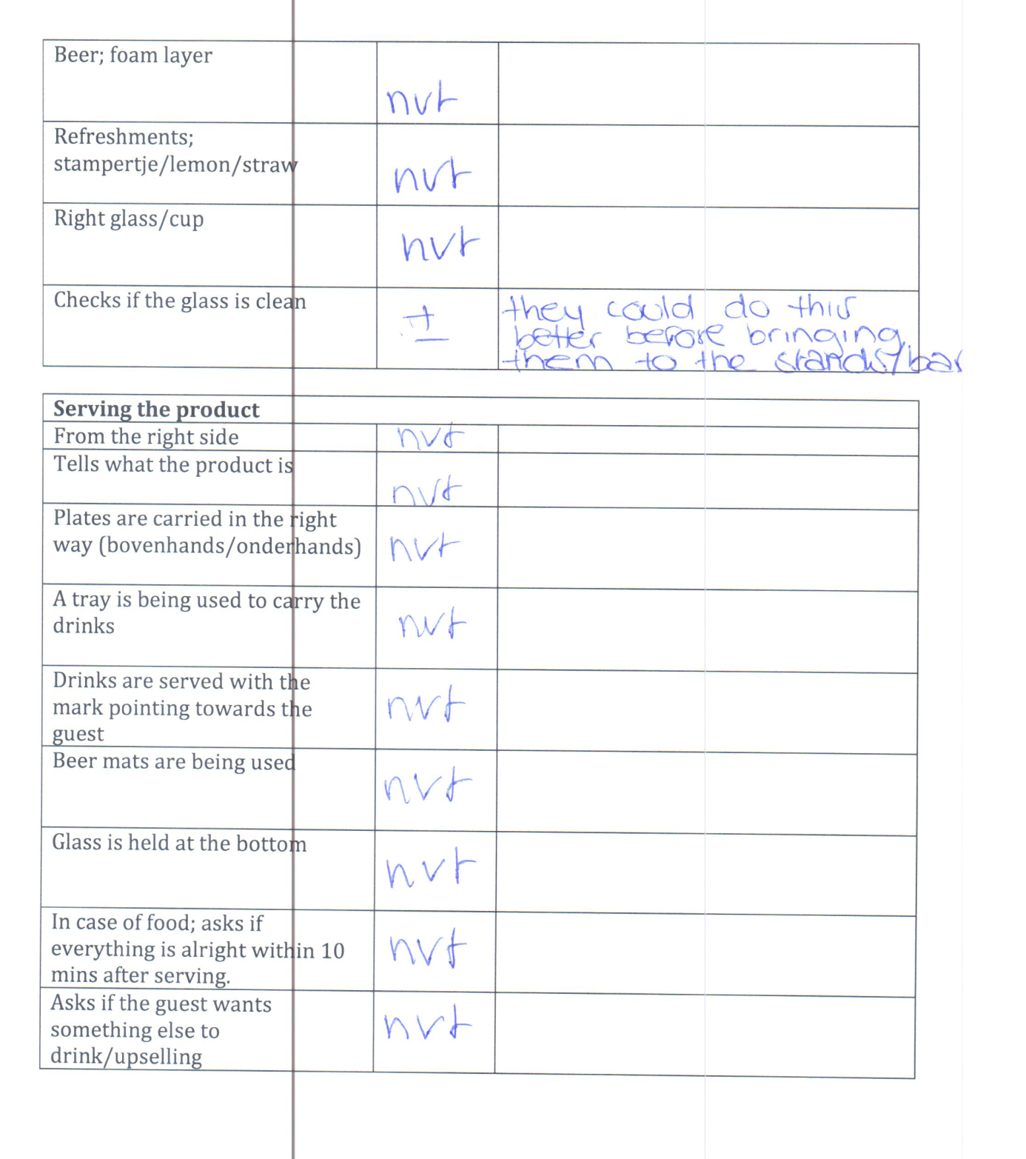

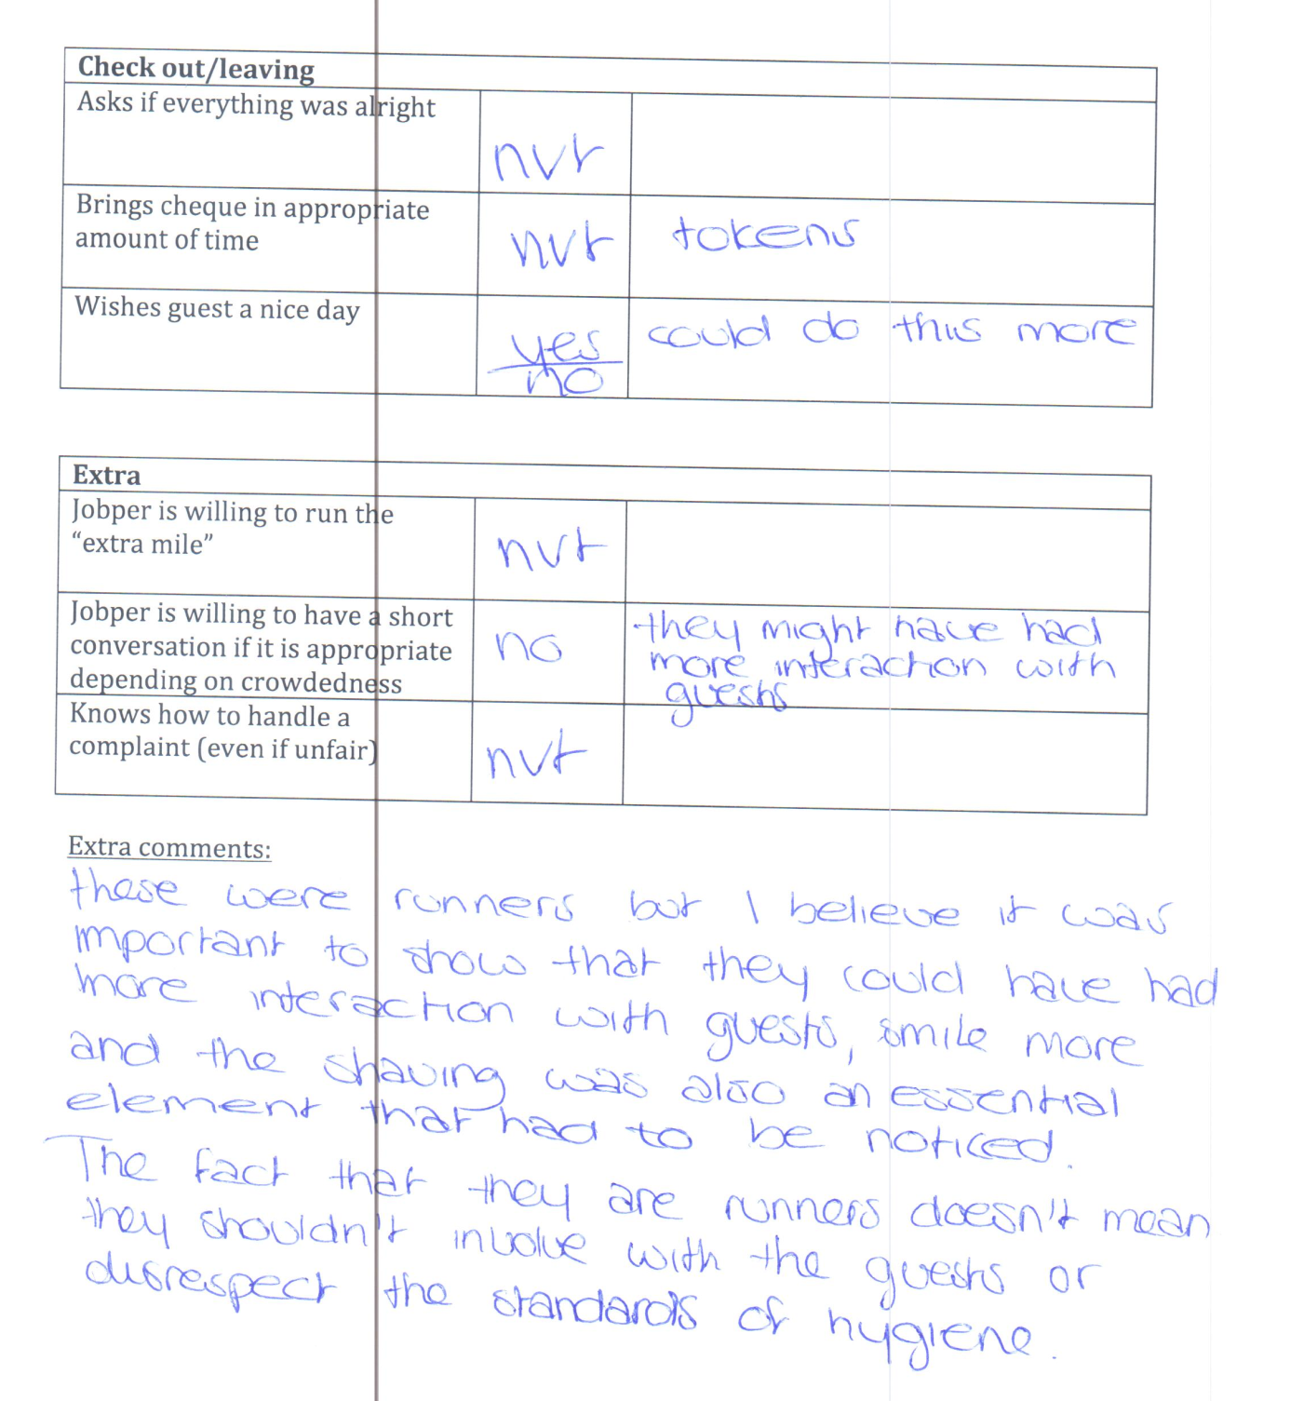

Appendix 7: Typed out interviews
Interview R1
A = Interviewer
B = respondent
A: Oke, zo, wil je het in het Nederlands doen of in het Engels?
B: Engels
A: English? So, we’re going to discuss about the service level of the Jobpers and about what you would like to see differently and in what way. I’d like to start off by introducing yourself. Could you tell me something about you task here within the company?
B: Yes, I’m……., I’m the in Dutch; vestigings manager of Mise en Place. I’m the one who handles the daily duties regards to overseeing of planning, accounting aspect, training and also handling our customers. So basically I’m the last person responsible for all operations. Everything that has to do with the daily operations of Mise en Place Curacao.
A: Okay, what do you like about this job?
B: It’s nice because its very diversified in a sense of, I’ve experience in the hospitality industry and even though I'm not directly working in the hotels anymore but I still have the ability to be around that sector that regards of our customers and taking care of them and I can also contribute in developing potential new hoteliers. So, regards to all our employees who are working for us.
A: So by educating them?
B: Exactly
A: Okay, and what would you name a negativity of this job?
B: The fact that a lot of times, first of all in every kind of job you do or you will be dependent on third parties but in this sense I’ve seen that for our business it is very dependent on hotels, with regards to our volume, our sales volume. Especially when they have a change in management, we as a company will have a drastic change also in our revenues. That’s the first part, the second one, we also dependent a lot on man power. Especially with the youngsters, whereby one or the other they can just say; I will not come to work today, I’m sick today or my cat died. Or any of those strange things, even though here on curacao we are not very bind by cats or anything. But yeah you have those Jobpers who are on their aunt or grandmother who died for two or three times already. So, that’s the part that I don’t like that much because we are so dependent on our jobpers. But that’s the challenge. If you’ll ask me.
A: And why do you think this happens? Why do you think they call in sick or?
B: First of all, they’re young. For most of them it’s their first job but it has also to do with our culture in Curacao. It is very normal that people are calling in sick for anything or whatsoever. Anything happens, for instance, here in curacao if it rains; no one is gonna show up, first of all in time but once they will still decide to go to work they will be very late in. And it’s just for a regular shower.
A: Ja,
B: So, that’s how it works here, unfortunately that’s bad.
A: So that’s just part of the culture then?
B: Exactly.
A: Could you describe the way in which MeP differentiates itself from its competitors?
B: First of all, since it’s a franchise type of company, let’s put it that way, ehm, it’s an international company so customers of us knows they’re dealing with an international company rather than just a small uizendbureau here on the island. Or employment agency as they call it in English. So that’s first of all how we differentiate ourselves. Second, our staff is trained. Most of the other company doesn’t train their staff.
A: In what way do you train the staff?
B: Right now we’d just give them a basic training, a basic hospitality training. Most of them. And yeah that’s trust me, with that basic training it’s much more than our competitors, what they do. Still, we rely a lot on the floor experience. On the job, they’re getting some training on the job as they say.
A: Okay, and what do you consider the strengths of MeP’s services?
B: The strength of our service would be, the fact that we’re very versatile in our employees. We’re trying to reflect 100% the Curacao culture whereby it’s not only a 100%. Our population he, we talk about the population. The population here on curacao; you have some Latin Americans, you have some Dutch, you have the 100% native yu di Korsou’s and you have also the Dutch. That’s our culture and within MeP curacao we try to reflect that culture. We have people that work for us that are from Latin America or at least their parents are, we have people who are from curacao and we have Dutch people as well and the 100% Yu di Korsou as I just mentioned. I think that’s a strength, because it will give us more possibilities and more options whereby we can place people that will better fit in a, in our costumers working culture.
A: So you also have like different types of restaurants, so like the Dutch restaurants, the.
B: Exactly!
A: okay, and what do you believe the weakness of Mise en Place’s service is?
B: I think consistency, that’s something that. We’re inconsistent. And you can look at it in a various ways. First of all, you remind me, inconsistency within the office. But if I just go back to our core business, it’s with employees. I mean, you’re dealing with the human capital so basically you have people that are much better trained or have much more experience that another, and sometimes we depend on, yeah because of lack of time or last minute changes or sick calls, we have to make certain drastic changes with our scheduling and in those sense, maybe you don’t send someone to a Dutch restaurant that can fluently speak Dutch and that fully cater to that environment. So, I think that’s something that, you know, it’s a weakness directly to the service we’re providing.
A: And what do you think cause this weakness?
B: It’s the training, I mean, that we are not able to put every single person that works for us on the same level and if you ask me right now; if that’s something that within the three months or four months we can accomplish? I think every single year my answer will be one way or the other: No. And I hope that I can change that, but we are relying on people that are working for us for a certain time but once they reach a certain period, they’re gone. They’re gonna leave us. Either for one gilder extra an hour to work somewhere or they’re just going to leave the island to go to pursue their further career in Holland. And that’s one of the main reason I’m mentioning that, because it has to do with our, the selection of staff that we have. We try to have as much as possible staff that are taking and leaving the island. It might sound bad. And why are we choosing those staff? It’s because those are the guys who can communicate fluently on the four languages. They’re more open for new things and they are not the ones who are, you know, have the bad aspects of the Yu di Korsou or as we call it the Antillianen in the Netherlands. So yeah, unfortunately we have like a group of 20 who’s gonna leave the island.
A: But isn’t there a way you could like find more locals you could bond to the company so that they feel more local and wanna stay with the company in the end?
B: That might be something, but if you look to it in a long term I wouldn’t think, I would have allowed that as a leader because there are still certain areas you could reach while working for a company like us. They would be able to get more opportunities in the sense of becoming a supervisor on the floor and after that maybe even come and work for us in the office. But still, I do think that people have to leave this island and get international experience. Whereas it has to do with their further careers as in studying or professionally in a working environment. Because that’s gonne determine their future. So I would never try to keep people here on the island. I think that we’re here in order to create new hoteliers for the coming 10 and 20 years and I think that we are one way or another investing in future leaders that in 10 or 15 years running hotels. They are going to be the ones requesting our services as a manager. So yeah, that’s unfortunately what you have here on curacao it’s a little more… How do you say that? What’s the word?.. Possibilities are there but if your really want to further develop you have to leave the island.
A: So you’d basically like to train them and then send them away?
B: Not that, I would put it that way but ehm… if I look at a bigger picture, one way or another you have to do something like that in order for them to become a better person because if I would keep them and try in one way or another keep them working on the floor. Maybe they’ll reach up to supervisor, even a manager but working directly through us I don’t think, I think the possibilities are a little bit limit.
A: Ehm, okay so what would be then your goal, with these jobpers, what would you like to proceed with them?
B: I think I already mentioned it, I mentioned it that we are helping creating future leaders whereby today they have no clue or whatsoever of what’s hospitality but we’re investing time in them whereby they are getting an opportunity to make some extra money but most of them they are not even conscious that we are helping them in becoming a better person. It’s not about what we give to them in the end of the month but it’s a total package extra, apart from that. And that has to do with creating those future leaders and making sure that they’re gonna think bigger and peruse more for themselves. And I think working directly through us, after 4 years they’ll think that they’ll be able to reach that goal. A: Okay, so if you’d have to give the service of the jobper. Towards… yeah the service of the jobpers which they offer towards the guests of the restaurants and our relations a grade, between 1 and 10, what would that be right now?
B: A 6
A: A 6? And if you’d have to grade the overall service of Mise en Place?
B: That includes us as well right?
A: Hmm mm
B: As well
A: A six as well?
B: Maybe a 7 because we try to do our best, especially within the office. But yeah, just put that one a 7 cause yeah a six is for the jobpers.
A: You’ve told me that you want to re-lounge the company, in a bit, and I’d like to discuss with you what your ideal image would be of this new company. So what would you like to change, what would you like to see differently from what we are today?
B: One way or the other, I think we should, this is my ideal, it’s like a complete… ehm… we would need to be a tunnel for future leaders, whereby it doesn’t really have to be abounded by hospitality industry only. But, whomever that would like to work, start working or pursue their careers they would be able to get here.. get into that tunnel and be exposed within a certain.. a certain branch of whatever they want to become. How do you call that? A certain industry, I’m sorry. It doesn’t have to be catering to the hospitality industry but we could start.. actually we’re already doing so, within the promotion industry so maybe more into the healthcare industry as well.. that’s why I was thinking into that direction because we have, let’s say 20% of our staff and the ones that are very important to us, they are currently studying at a hospital type of… How do you call that?
A: yeah like nursery..
B: yeah, nursery school, so it would be nice if we would have been able to help facilitate whatever that they are learning in school and getting them in contact with those potential employers.
A: So you would not really focus on purely hospitality anymore?
B: I mean, okay, that’s my, my big big picture Okay? But I’m hospitality, I’m all about hospitality so if you ask me right now what I’m gonna do for the hospitality industry? I can give you a handful of ideas, very easily. I want to accomplish that, this and that. But the other ones are very difficult so that’s more about my vision.
A: That’s more like your ideal picture?
B: Exactly, that’s gonna be the picture but the mission, let’s start of with the hospitality. Let’s make sure that one is going well and then we’ll go for the other ones. But that’s gonna be my.. By re-launching I would think that that might be an ideas situation. It would still be a company focusing on young talents. That’s it. But if we just put a barrier there and just focus on the hospitality I’d think that ehm.. we should be able to focus on more departments. Not only F&B: food & beverage, which we are currently doing. But I do think that for instance, there’s the front-office department; we can one way or the other put a very great system where our future employees can further develop their career within the front-office department, within the house keeping department, stewarding and F&B. But also for the event management, sorry the event department as well. So that’s what I think really nice
A: So if you’d have an ideal picture of how many relations you’d have? What would that be?
B: Ideal? We’d be having all the big hotels, back on board. Because we already had them.
A: Which would that be?
B: We’re talking about the Hilton, Marriot, Renaissance, Santa Barbara and Sunscape. I think, if we have those ones. We’re dealing already with the, the bigger of the bigger hotels here on the island and most of them are internationally oriented. If you start focusing on the smaller ones, smaller scaled ones, we’re talking about maybe the Kon Tiki, the Acoya hotel.. you know those are the smaller hotels but if you’re dealing with the ones that have volume; that will give you volume, are those 5 ones I just mentioned.
A: Okay, and how many personnel should this company have?
B: At this moment? In that sense or?
A: No I mean like if you were on that point?
B: I’d say roughly round 200 employees.
A: 200. And now we’re on?
B: 100
A: So double. And so the ambition of this company would be to have different departments.
B: Yeah that’s what I think would be ideal and it’ll give our employees much more opportunities because right now they’re just focusing on f&b which is very great but.. I forgot to mention this, you can focus on kitchen, and the bar as well; bartenders, bellman, those are very key positions within a hotel as well and we’re not focusing on those.
A: And you’d like to train everybody?
B: It’s not that difficult to create first of all, because already, the idea is there: it’s gonna be the exact same basic hospitality training, what today we call “gastvrijheidstraining” ehm, it’s a basic hospitality training you can implement for all those departments and then you’re gonna do a specialization within and I think that can be in two courses. Within each departments. If it’s gonna be F&B you can do two trainings for f&b extra, its gonna be a total of 3 trainings and the exact same thing with all those other department. And for kitchen, that more.. kitchen and bar; might be.. you’re gonna be needing more time to spend. Definitely. but for now, yeah something like that would be ideal.
A: I’d like to bring the focus back on the jobpers, could you give me a description of the “dream jobper” like.. the perfect jobper?
B: Yeah, I already know that and it’s our profile. It has to do first of all with where they’re coming from. How they ehm, what kind of person they are, what for music they listen, what’s their background, what are they studying etc. etc. and how they communicate in the languages. But let me just put that back. We’re dealing about someone that is studying at least havo. ehm between the ages of late 17 till 22. ehm, who can communicate fluently in English, Dutch now extra would be if they know Spanish and the fourth would be Papiamentu. but at least fluently in English and Dutch, that’s Important for us. Ehm, I would say that, I mean, because if I go and break it I think I’m discriminating a little bit.
A: No but you can just explain to me what would be your vision of the perfect jobper.
B: most of those guys, I already know where to get them.. ehm, either at Rodorus College, Peterstuifzand, what is called now Juan de Paular or something, they just changed that name and MIL. A: So those are the schools they go to?
B: Exactly.
A: And do they have experience or?
B: They have no experience but what they have is the right attitude, some of them because there are those also that are just, yeah, they don’t have the right attitude. But what I need are those people as I just described plus within the conversation we have to define that these people have the right attitude and they want to learn something. If that’s the case than that are our ideals candidate. They don’t need to have an experience
A: And what’s the right attitude according to you?
B: Right attitude, attitude is very difficult to explain but the only easiest way that I can break it down is that they would like to learn something.
A: So they’d like to learn how the hospitality sector functions?
B: Exactly, but with the right attitude and that’s gonna be again with, that means that they’re someone that is willing to apologize, emphasize, ehm… is it emphasize the word? Empathize, sorry, they’re smiling, they look into the eyes, they know how to communicate verbally and they have a nice presentation. Those are the ideal ones with the right attitude.
A: Okay, so I’d like to discuss the different aspects of provision of service. I’d like to start off with communication. The jobpers have 4 people they communicate with. It’s the office employees, the relations, the guests and the jobpers.
B: The fellow jobpers.
A: The fellow jobpers yeah. So I’d like to discuss per group what you’d like to see, how they’d communicate and what it’s like now. So I’d like to start off with the guests. In your opinion; when do the jobpers have good contact with guests?
B: When they.. they know our product well and talking about our product I mean the product of Curacao. Next to that the product that they are selling there ; so whatever, in which restaurant they are working, they know the product. That includes food and wine and beverage. ehm, they know how to empathize when something goes wrong and they are smiling. ehm, ideal would be the fifth one is if they know a little bit of where that guest comes from as well. If they would be able to touch base, or to touch certain points that will make sense to that guest. For example; you have a Canadian, and you are talking about the ehm, baseball team of Canada. Which I don’t even know which one it is so I wouldn’t be able to do that. But just so you understand what I’m saying. I think it’s Blue Race but anyways.. that’s what I mean.
A: Okay, and do you think the jobpers are currently doing this?
B: No.
A: No?
B: No. I don’t think that they have a clue that they have to.
A: And why do you think that they don’t?
B: It’s our fault, because we don’t invest in that. We did not put a profile of guests that they are gonna be meeting our there, and who they are, what they are looking in to and what are their expectations. There are some of those things that they will never learn, ehm, I’ve been in the industry for quite some time and I know that. Just because I have the experience. No one has taught me that but if you are able to get someone to give you those, you know those handouts or just those ideas and you just.. on a standard concept.. it will be easy for you to do that. But I doubt it that you have it but for instance, if you have.. let me give you an example. If you have Mitchel Loth, talking to an American, he’d be able to make sense. Because he’s able to communicate in English very well. If he has an American, sorry let me be specific.. Mitchel with an American, he speak English fluently; Americans love baseball, they are here on the island also to know more about the baseball and Mitchell plays baseball. So he would be able to make sense a 100% with that American guest.
A: But do you think he actually does it?
B: Yeah, he does.
A: But the average jobper doesn’t?
B: If you ask me for everyone I’d say it’s a no.
A: Okay, and what do you think is going well in the communication between the jobper and the guest?
B: Yeah, I think just the basic communication has to do with the food. If you have a jobper that’s working longer by a customer of ours, by a restaurant, than it would be something that is going better. They know one way or another how to communicate easily.
A: Basically the general or the basic communication is going well but they do not know how to make a real conversation with the specific type of guests.
B: Exactly.
A: And the contact between the jobper and relations so especially the manager or the team leaders where they work in, what do you think the contact should be like?
B: They should know and understand if they are dealing with the Dutch, how to communicate with the Dutch. If they are dealing with the American, how to communicate with the American. If it’s a Latin owner, how to deal with that person. And that’s very difficult and that’s the challenge we all have here on the island and that’s.. sometimes it’s very difficult. But especially if they know how to deal with Dutch people it’s gonna be already easy on them. But I don’t they know?
A: No?
B: No, most of them they don’t. But, that’s my ezelsbruggeltje as I call it because that’s why I’m trying to get the guys from the havo because most of them they already know about some culture because they are gonna be exposed. Some of them they are gonna go after their high school finals, in the fifth year, they are gonna go either to the US or Holland. So that’s the reason why I’m asking for those guys.
A: But, like, in what way could they actually know if this is a restaurant which is from Dutch or..
B: We have to communicate this and we’re not doing so.
A: Okay, and what do you think is going well? In the communication between the jobpers and the relations?
B: Ehm… what is going well within that… I think, working times.. their schedule. That’s it.
A: Because they arrange it themselves or?
B: No because we arrange that and we tell them; hey, you’re supposed to be there half an hour in advance, this and that. That’s the only reason why I think that. . Are you going to the next question?
A: hmmm mm
B: Just give me a second..
Break
A: Yes, gaan we weer, ehm, so we finished the part of the contact with relations and we wanna continue to the contact you’d like to have the jobpers amongst themselves. Could you tell me what your ideal image would be of that?
B: Yeah, it needs to be.. we need to work on the team spirit. Right now we are struggling between the jobpers whereby they don’t really know each other. First of all I’m talking about Mise en Place jobper verses mise en place jobper, they don’t really know each other and what leads under is that they are not really communicating well and helping each other. There’s a very good way whereby someone that knows more can help someone that knows less. And I’m not even talking about project leaders or anything but just amongst regular jobpers. That’s first of all.. Now, the biggest and the most difficult would be having a good spirit amongst employees that work directly for the customer. For instance, you go to a restaurant, the employees that work there; for them to be capable to communicate well with them, even though it’s their first day there, and really feel. Let the owners, our customers, and the owners of the restaurant, feel that our employees can manage to get in to their whole culture on the working floor. That’s something that’s more difficult to accomplish.
A: So you mean when there’s one jobper working like full-time in a restaurant and a part-times comes of Mise en Place or?
B: Exactly, how.. that’s one of my main goals to accomplish; one way they can just get into that group and just do their own thing but not on a solo level, but in a team spirit and really be part of that group for that evening. Even though they are not gonna go there anymore. But at least for that one-day or that one night they can really be part of that group and that’s something that would say a lot about team spirit plus leadership from that one jobper. I do think, I talk a lot about leadership.. I try to create the future leaders, I think everyone has a leader spirit within them. Even though sometimes our theories at school says that you know; there are some people that are not meant to be leaders, they are followers but I think that, however you see it, in every sense, every person is a leader. Because once they get a family, that person is leading his family. Even though on the working floor he’s a follower you see it, but he’s a leader, he’s a natural born leader. Everyone is that, everyone is a leader. Even woman. So I do think, that if our jobpers one way or another can be that bigger person with a good team spirit, good attitude and one way or the other when they get in they are gonna take control,.. not take control over the other people but they are gonna throw the first stone, let me put it like that. Not in a bad way but in a positive way. Throw the first stone, water bij de wijn brengen, in order to create that nice atmosphere.
A: What is it like now? Like are there team leaders or?
B: No, right now .. I mean, within the Mise en Place concept yes it’s clearly defined but that’s not something we, right now, emphasize on or are trying to create. And the reason is easily. When we came here in September, there were a lot of issues that we had to take care of, actually no it’s not what we did but.. A lot of those team leaders left the company. So we were creating new employees, I mean.. based on, for instance there were 80 people when we came in, 60% of those people left. Right now we only have 20% of those old groups who are currently still here so.. it’s time, and we are getting closer and closer to create those team leader.
A: And how would you like to do this?
B: In order to work closely, we have to work closely with those employees. Monitor them based on the feedback of colleagues, so other jobpers, and colleagues of our customers as well.. And giving them training, extra training.. They’d be able to become those leaders.
A: And right now, like what kind of relation do the jobpers have? They don’t really know each other you said but..
B: I’m getting the feeling more and more that they are knowing each other better and better and they do communicate and talk amongst themselves, even though here in the office we don’t really hear or see that happening but especially when we do the “borrels” after our “borrels” a lot of times we think they are just going home but apparently not. They are going together to Salina, or going to parties together so. One way or the other they are having a, say a friendship, they are having a friendship. But that’s with a small group I think and those are the groups who work most for us.
A: And you’d actually prefer to have everyone in one big group?
B: That’s the ideal situation. Whereby everyone knows each other, I mean it will happen that when you have new people coming in, or some are heading out but in the end of the day they should be able to know each other, I think.
A: Okay. And then, there’s also frequent communication between the Jobpers and the office employees. So you and Seanna basically. What do you think about the way the communication goes right now?
B: First of all I do think, from the office to the jobpers we can communicate much more effective. We are trying to get out of the WhatsApp communication. Of constantly sending WhatsApp. No, first of all, we got out of the phone conversation. So we just communicated directly through the phone. Just in order to reduce our costs. Second, the WhatsApp one which is sometimes very annoying, both for us, plus for the Jobpers as well, so we got more and more out of that as well and we incorporate a new tool; a scheduling tool. Now what means, what happens then, that people are basically scheduling themselves or we are doing that without really communicating with them. First of all, what we can do and what we should do is to give more information about where they are working, what’s expected from them in order to prepare them better for that day. Next to that, the reason that we.. actually what’s falling apart is that.. when you’re making use of those nice tools, scheduling tools, the human part of it is gonna go out you know. You don’t really have the feeling that you’re having a conversation with Michael, with Loes or with Seanna. That’s.. That can be a threat. But in order to keep that a flow even though we are making use of that scheduling system is about making sure that constantly you are having “borrels” or one way or the other you are doing spot checks, not really as a spot check but they are seeing you constantly and one way or the other we are communicating. Maybe that means that you just pick up the phone once, or send them a WhatsApp note . Something like that will still triggers that human part that most of the time when you’re using technology you’re missing. And I think, for that part, especially for that handful of jobpers that work for us on a daily basis we are doing that but we are not doing it for the 80% others that don’t work on a daily basis. So that’s something that we should really see how we can enhance that. And apart from that part. As I said the first part was that we should be able to give better briefings on what’s going on within the company as well. Right now we are facing certain changes that those jobpers are not aware of, as yet. But yeah, one of the main reasons we are not telling them or providing them all those information is because it’s constantly changing. So that’s one thing. So on the end of the day I do think that they should be able to get better information, what’s expected from them, who’s the owner, things like that. I do think we should do a better job on that and it will help at the end of the day with their performance.
A: So right now you’re actually having contact on Nimble and via WhatsApp right?
B: Yeah.
A: And ehm, yeah so you would like to have it differently to have it more standardized?
B: Still yeah, I don’t think for now we can get out of that standardized. I mean, technology is here to improve a certain process and I am pro technology but because of that, the only reason you are making use of that technology is to enhance certain things and processes but still, the human part cannot just go you know. And you have to do that through “borrels” or once in a while just go on the floor and just say “Hey, I’m here, how are you guys doing” this and that.. And I do think we are doing that very well with the ones that are working on a daily basis.
A: I have one more question, because before you said you started in September and you took over.. Could you tell me a little bit about this period?
B: Why? Okay, yeah what happened is that the company was one way or the other suffering and there were many things happening. I don’t know till what extend that should be in your research or now.
A: It’s just to get clear from where you started and where you are at right now?
B: Okay, that’s the reason? Okay. So we started off by taking over a company that was suffering for the last months. Our customers could have been suffering from certain things that were happening in here and I guess you already know some of those details. But yeah, in September we had to take over so 2 new faces, or 1 new face because Seanna was already working here but in a different, with a different role than right now. So we started off by trying to see who’s there. Who really wants to continue within this ship with us. And we just could see that day-by-day those crews were falling apart. But what we did back then in September, we took our best jobper; the one with the most potential and we got him inside the office. Literally what I was telling about; those opportunities. That was the first move. Second move; we got a intern, a local intern who worked for us but stopped working. Who had very good communication with the jobpers as well. So we got those two in. Just in order to make it a little easier process. So they know two faces that are there and you know, the new guy is there but with two people they already trust. So, with that, I remember one day.. this is a little storytelling but one day no one could work. It was on a regular Friday. There were no exams, nothing was going on, and it was a very slow Friday. We needed 5 people to be working at one of the Jan Thiel restaurants; Zanzi and Zest. No one could. We had a fixed pool of people who were actually supposed to work there. Nobody could. That was a very strange thing and one week before everyone could and then the week after no one could. So I was like: okay something is going on here. Santa Barbara also the same thing. So I said to this gentlemen who came in and had been working for us and I asked him “What’s going on?” and he was like: “No, I think nothing is going on.. bla bla” I told him: “Are you sure?” and he was like; “yeah yeah,” “okay do the following thing for me: call every single jobper in. and I told him: between the two of us: call that pool. Just call those people from the pool but just tell them I am scheduling meetings with all the jobpers. All the 80 jobpers, or 60 jobpers there were back then.” I posted on Facebook: I’m meeting all the jobpers but actually it was just one group of people I had this feeling like; hey there’s something going on, they are playing against me or against the company. That’s exactly what happened. When I had these individual conversations with them I told them who I am, what I did, what are my expectations, what they could expect from me, what should I expect from them.. You know, it was a very open conversation but then some of them started falling off. They started leaving. That’s what happened. It was a difficult period because we were dealing with people who were; some of them, backstab you, some of them playing on both sides.. ehm, some of them trying to hand important information out there, information that shouldn’t be out there. And that’s what happened you know. One of the top jobpers we got in, he had to make a decisions whether or not he is gonna play against us or with us so.. he made his decision that he was just gonna leave. So this is what happened, he left us. then we were left with this one intern who was working part time in the office for us. She got pregnant so she couldn’t work anymore so then it was just the two of us and Bram. So, we started off then, going through a list of new jobpers. Just new jobpers. And based on their name and last name we were like; okay, this one might be a potential one.. Let’s call them in, call them in, called them in. There were 5 or 6 of them. It was Jesus, it was Matthew, it was Reinier, it was Chanice Marug. A handful of them. We had a conversation with them in order to get to know that and based on that I said; Okay Jesus, I need .. You should come bring me some Latin people. I don’t know where he’s from, Colombia or Venezuela. Get me some people from Venezuela that lives here, who speak Dutch: get me them. I need 5 or 6 from you. “Okay no problem Michael” Matthew was relatively new back at that time. So you had Reinier and Mattheir, new. They just completed their trainings. Okay, those are the guys who are studying at Peter Stuyvezand College or KAP I don’t remember the name. But they were there, so I was like; okay these guys know the type of people that we would really want to have. Based on the conversation that I had the week before and the people who head off, they were not the type of people that I wanted. So we got these two guys, start giving them a small raises. If they were earning 8 gilders an hour they’d go to 8,50. or maybe if it was 8,50 we made it 9 something like that and; please get me some friends. They didn’t get us friends I think but, today you can see what happened. These guys are one of our key players right now. They are our visitekaartje or business card. Including Jesus Javier, who brought some friends. So it was just a small group of people. Based on those groups, made sure that they’d completely understand what we were looking for and what we are doing and tried to create these small groups that have a very good team spirit. And they’d be able to talk positive things about us, especially about me because I’m new and communicate it to the rest of the team. Nice thing about Jesus, Jesus was relatively new but he knew.. He was very good in socializing so he knew a lot of those old jobpers. So one day I told him like “Hey, I know you know good and bad things about me.” “Yeah” so I said: “Okay just make sure, the Michael you know, that who I am. Only time can tell whether I’m reality but just make sure you can communicate that.” and that’s what he’s doing. So, your question was.. how was it during that time? Okay, during that time .. That was one of the main plans, what happened than, was that from maybe 80 jobpers, or 60 jobpers, I think it was even 40 jobpers. Half of them left. Boom. So we were left with only a small group of people that were able to work. From there we started of with recruitment. Trying to get new people in, because those are the ones who you can… They don’t know any other person, they don’t know anything else, and they just know you. As the face. So we started off in September constantly training, recruiting. So in December we had 125 people working. Including hosting though. So, talking about hosting.. A lot of people don’t wanna work for us, especially for hosting because they were very badly treated. They were talking about discrimination, they were talking about; if they are working in the sun, they don’t care, and they don’t give them water, providing them just with transportation. They were just feeling like the younger slaves or something like that. So those were the things that we were constantly dealing with and till today we are dealing with.
A: Okay, because that was before you got in?
B: Exactly, that was before me. The only reason why I talk more about the f&b part is because that is our core business that was our biggest thing. I want really focusing on hosting. Till today we are not really focusing on hosting. There is no training for hosting as yet. So, it was more about handling our core business first and then that extra would work out. And if it doesn’t that’s fine; I had to focus on the core business. Next to that, that’s our jobpers aspect. Our customers had a very bad feeling about us. Not because there were new faces. Because Jorg came in the end of September, we started going around. I knew already a lot of people in the hotel business so that was an easy entrance but some of those, especially those small group of Dutch people, owners of businesses. That is more difficult for a Yu di Korsou to enter. That’s what Jorg did already. So he started off with that. But what we were seeing is that our customers were not happy with the quality of staff we were delivering. Mise en Place had a name; but it wasn’t THE shit, it was literally A shit. because we were not delivering good quality in staff. the company had a name, we had a reputation but unfortunately it was a bad one. For a lot of those customers. And that’s something that we are currently working on. We are still suffering for that. There are certain hotels that are very difficult for us to get in and till today it is so on, for example the Marriott and in the mean time we have other companies that came in, that are right now our competitors and they think that they can do this for a better price as well. So it’s more and more different right now.
A: And in what way would you like to change the image now? How would you like to do that?
B: You can do it in various ways, just making sure that we are focusing on quality. even though a lot of times, you know, customers are like; please send a person over, anyone goes. There is Seanna saying; no, no, no, no, let’s do training first. So it’s really focusing on image, the way our jobpers are presenting themselves. How they are dressed, plus the quality of their service and the way that they can hold a conversation. Not someone who is just able to say; “No sir, yes sir, no sir” and that’s it. they need to be someone that is able to have a regular conversation. And it’s happening more and more. I even can see it now within our group that people who are working for us are trying to become a better person. Even though they don’t even see it. They are coming from a not so good neighborhood or social standard but because they are exposed to other jobpers that are going to better schools or living in another environment. They actually become that person. And I see that right now, especially when we have our borrels.
A: As you said before, about the jobpers, you want them to look right. What would you like them to look like?
B: How would you like them to look like? Ehm.. okay, this is something that they did not take care off back in those days. Maybe if those people were well dressed and that one way or the other it reflects what’s trendy right now. One thing that was happening, they were buying clothes; uniforms for them that were, you had those, pants that were just very big. One thing that I always think about is that, if a jobper is on the working floor and a friend of his comes in, he doesn’t.. he cannot feel ashamed. He needs to feel proud. Because if he feels proud about that friend coming in, he will feel proud in front of a guest as well. Because it happens a lot of times. There is a guy working and there’s a very beautiful lady who is his guest and he feels like; you know what; he can feel good about himself. And not with something very big on that has nothing to do with fashion so that was our first approach. Now I’m not talking about very fashionable clothing but at least if those pants need to be a little bit tighter, not very tight, we are trying to incorporate that and we did actually. We got new sets of clothing in whereby our jobpers could look better and present themselves better. Means that automatically they’d be giving a better service because they are more confident. So that’s the one thing that we started off with. Next thing we’re talking about, especially with the girls, is that long hair cannot be, you cannot have colored hair and things like that.
A: And long nails and stuff
B: Yeah that’s not even…..
A: And do you think most of the jobpers fit to the standards now? In what they look like?
B: More and more, yes. but there is always room for a lot of improvements.
A: And what changes should happen In order to get to the standards?
B: Maybe we should start giving more training about grooming standards and a little more about how you can put make-up on but that it’s still natural looking make-up.
A: And when talking about, because, as you said before; it’s not only about communication but also about what they look like and their knowledge. So what service techniques do you find important, like which they should know?
B: Could you rephrase it again one more time?
A: What service techniques do you find important which the jobpers should possess. Like for example; they should be able to walk with plates or..
B: One way or the other, don’t get me wrong, a lot of times we focus a lot on serving techniques but we really forget about that key thing, the human part. For me the communication is one of the most important things. That service techniques and walk with three plates, you know, from which side you have to serve on. I think those are the basic ones. Which sides to serve on, walking with trays and at least three plates. Those are one of those basic ones and how to serve wine. But in the end of the day it is the interaction. What do you need to say when you are placing that food on the table, who do you serve first, why would you put a little bit of wine in the glass and who should you present that wine to. I think those are the things that put the tip on the ice.
A: So it’s not really important that they can walk with plates etc.?
B: No no no, definitely, but if you ask me what’s more important; it is that conversation. Because those are the things that we already know. What’s already there, but when placing that plate.. how would you put it, where should it face. I think those are the things, those small details that we are not focusing on.
A: Okay, because they are not doing it now? Not correctly?
B: No, I’m sure not.
A: Why do you think they don’t master these yet?
B: Because we are not focusing a lot of times in mastering these kind of things. It was to do with us
A: They didn’t get training in those kind of things?
B: No they did, but it’s not enough.
A: So what should change in order to improve this?
B: We should implement more trainings. Especially a continued training, refreshment courses and more in-depth trainings.
A: And how much knowledge do you think the jobpers have about the various products that could be sold in the restaurants?
B: From 1 to 10? I’d say 5, because I, that’s the bad thing about us and we need to find a way.. because.. okay let me go back. It’s 100% flexible with us. They can just call one day from Zest and we will send someone in but if one way or the other we can create pools for various restaurants and train based on their menu.. Because menus don’t change every month, so if we can train based on their menu and make sure that we schedule those employees for that restaurant then we can improve that.
A: Okay, ehm, so it’s not sufficient now.
B: No not yet.
A: Okay, I have a few final questions. In the beginning of the interview you gave the provision of the service a grade. It was a 6 for the jobpers. What is necessary to, like what changes are necessary to raise this 6 to a 7?
B: More training, more communication, better presentation of our staff.
A: And what should be changed in order to raise it to a 10?
B: We need to get some input from our customers, ehm, better scheduling, more pools. Making use of more pools and when I say pools I’m talking about fixed employees. Then, we will be able to reach that goal.
A: Okay, would you like to add any other things that you find important to this subject?
B: right now, let me think one second.. No, I’m sure if I come up with something I will..
A: We will discuss it. Okay, thank you very much for your time.

Interview R2
A: Okay, we make a mix. I’m gonna ask you questions of which I already know the answer of but I need to have it recorded. Can you something about yourself, who you are and what function you have here at Mise en Place?
B: My name is…., I’m from Caracas, Venezuela. My mother is native from here from Curacao, so I was also born and raised in Venezuela and also here in Curacao. So I just came here to Curacao with my 14 years. So I start here with my, continue with my study, my mavo, I start my hoe noem je dat, mijn moedertaal is Spanish so I start with no experience, knowning nothing about any language. Only Spanish so it was a very difficult time for me because yeah, I was not capable to speak all those languages. I was at school, not knowing Dutch and also not knowing Papiamento, neither English. So it was a difficult time but yeah the time passed by and so I learnt, start learning Dutch, start learning English and blab la blab la bla, and then with my 20 years I moved from Curacao and I went to Holland to start my HBO. it was MER, management economie en recht. So there I start with my… it was a very difficult time because I thought that I learnt Dutch here in Curacao but I don’t think that was anyways the case. That was not the case because Dutch was like very.. for me a very difficult language. I went to Breda, de Brabandse taal, ze zijn meer plat.. So yeah, it was very difficult but it took me time to know and still I am having a very hard time with Dutch. But anyways, so I continues with my opleiding. Ik heb het niet afgerond helaas omdat I get pregnant. So I come back here to Curacao. It was in my third year of my study so I need to finish one year and a half. So I came back to curacao with the mentality, with my thought that I would go back to finish. But that was not the case, but I still have to finish it for my career. I don’t know where, I don’t think in the Netherlands but anyways.. In ieder geval. I have two kids, two girls, two beautiful girls that I’m really proud of. I love them, like anyone and anything in this world so that’s it. And here.. my position in Mise en Place, ik ben administratiemedewerker. Ik hou me bezig met de gehele administratie dus invoeren van de time sheets, what else, time sheets and calling the clients to pay us and dealing with money, dealing with payment, dealing with celary, dealing with belasting. Making the P&L reports: profit and loss report. That’s my task here in this company.
A: Okay, and have you always had that task?
B: Always. I’m working here since the 8th of February 2015, so I have 1,5 year here, maybe less.
A: okay and what do you like about this function?
B: What I like about this function…. No it’s ehm, actually I’m a person that.. I’m very analytical and I think this job gives me the opportunity to be like more specific more analytic. It’s a job that I can not actually make a mistake. It’s a very, it’s very old fashioned. The way we are working right now because we do not have all the automatisering, all the programs, all the software. It’s basically very old fashioned so yeah I think right now I think I’m capable because I like to be very analytic and very specific so that’s why I really like. But if I have the opportunity to have a system that give me a way to do it more easier, why not.
A: And what don’t you like about your job?
B: What I don’t like, that we, it’s that every thing is old fashioned. The timesheets are handmatig ingevoerd so yeah the company.. every company needs to have a timesheet so the jobpers can, they need to write it down in a paper and then the company needs to send me back the timesheet with all the hours of the jobpers. Sometimes it’s very ehm, it’s very difficult.. Not fdifficult but it’s uncomfortable to get a time sheet and sometimes you get, ehm hoe zeg je dat, it’s not nicely written down and I can make a mistake easily.
A: Yeah and I think it’s much more time consuming isn’t it?
B: Yeah, consuming so much time right now.
A: Hmm, that could be better if you’d have a standardized program then?
B: I think that maybe it’s more about, yeah, I can say standard program or like automatisering.. More like software more like a program that it’s just drag and drop and that you don’t do any mistake doing that because it’s very easy to connect every software and every time sheet and everything. Yeah, I think
A: And what’s the reason why we don’t have that?
B: Why is the reason? haha I can’t give you that answer.. Because we are still like onderzoeken, verschillende bedrijven die kunnen ons die system inleveren maar ja, helaas hebben we verschillende bedrijven maar soms missen we bedrijven.. they don’t have the whole package. They have like this part but they don’t have the other part so.. every system needs to connect to each other and that’s why we don’t have it yet.
A: Okay. And in what way do you think MeP differentiates itself from its competitors?
B: Ehm, I think that our jobpers are more capable. They can speak better language. They are better dressed, they are more representative than the other company and I think we are the only, here on this island, the only uitzendbureau die gericht is op horeca. Die heft ook dat, how do you say that, the permit of that ehm… how do you call that? It’s a sort of toestemming that you can have an uitzendbureau like ours.
A: Ah so it’s like, legalized.
B: Yeah that, and if you look into the market I don’t think that you need to have that to step in and to have that kind of papers to do that… Qua service I think our jobpers are more representatitve, they have a bit of a opleiding gevolgd, they are goed opgevoed.
A: What do you think the strength of the service is?
B: The strength of the service.. that our jobpers are I think that the way they talk, they are capable to speak at least 2 languages. So I think that that is one strength. And also they get some trainings here so I think that’s one strength.
A: Okay, and what do you believe the weakness of the service is?
B: The weakness of the service is that Curacao is a very, it’s a very unique Culture and it’s very difficult to handle with the culture of Curacao so I think that you might have some problem with maybe the attitude, maybe the way they maybe behave themselves. Or maybe not behave but approach the people from Curacao. or more, they are friendly but they are also a type of.. a bit closed. They are an unique culture and I think that remodels the way we are serving a client.
A: Could you give me an example of that? Like in what situation this could happen?
B: Maybe you have that one waiter is very very good in holding the dienblad and serve but maybe he has, or that person has a very closed face and they don’t smile.. or maybe.. Or they don’t like to communicate, they are very.. Okay I bring here your cup, I bring here your dish, and that’s it. And as I mentioned, I’m from another culture. And people from… Latinos like to, be like more polite, they laugh, they talk to the guests and that’s something that I miss here.
A: And do the jobpers do that only to the foreigners or also to the people from Curacao? Is there a difference in that?
B: I don’t think so, I think with every person. Because it’s just the culture.. It’s a combination… They have a combination sorry; they are cold and they are like warm.. it’s like sometimes they laugh but they don’t laugh so.. I don’t know how to explain, it’s the way they are.. You can not change that easily.
A: Okay, so if you’d have to give the service of the jobpers so the service towards the guests and our relations a grade, so the jobpers actually, what grade would that be?
B: What grade, it depends on the different jobpers..
A: So if you take an average?
B: An average, I could say a 7. From 0 to 10?
A: Yeah
B: I could say a 7.
A: Okay and if you’d have to give the service of MeP in general a grade, so including also the office?
B: Including… also a 7.
A: So ehm, you told me that you’re gonne re-lounge this company. And I’d like to discuss with you what your ideal image would be of this new company you’re starting. So what your dream would be of what that company should be like. Ehm, could you tell me about this dream, like this company?
B: I would like that this company.. ehm.. or re-launching the other company. I’d like it to be more international. I’d like it to be a mixture of cultures. Because we live on an island that we have verschillende culturen. There are mixed cultures. So sometimes you have a client, maybe a Yu di Korsou, they like to be served like: bring me my dish and just leave me alone. Or sometimes you have that Dutch people: like; okay maybe with the same attitude like; okay, you serve me, nice thank you bye. But there are also the others who’d like to communicate and know who you are. I’d mention the Latino’s; they always, they are always like talking so if I can get a mix, oh sorry.. If I see de verschillende restauranten die zijn hier gevestigd op het eiland, ehm, I can say something that; you have verschillende restauranten met verschillende doelgroepen dus ja, you have restaurants and their doelgroep is Dutch, and I’d like to send then the jobpers that are capable to handle their werkomgeving ,their environment. So what I mentioned is that, I would to have a uitzendbureau that you have different, from different cultures so you can.. it’s based on what the client.. the type of person the client wants. If you have a restaurant that it’s only for latino’s I can send a latino. That’s my vision.
A: Okay, but you’d still like to focus only on hospitality
B: Yeah, sure.
A: And ehm, how many relations would you like to have? Like what would be ideal for your?
B: Relations.. you mean..
A: So the restaurants
B: Clients?
A: Yes clients.
B: The most possible..
A: And the personnel then is dependent on how many relations you would have..?
B: Yeah it is.. if I have more clients I need to get more jobpers.. so it’s sort of vraag en aanbod. Dus ja, that’s my.. that’s my answer.
A: I’d like to go back to focussing on the jobpers. Could you give me a description of what your dream jobper looks like, so what would be like the perfect jobper for you?
B: The perfect jobper for me..
A: Like in your opinion
B: Maybe it will sound very, like very proud.. I’m very proud but.. ehm.. I would like to have the jobper that was borned and raised in Venezuela, or in one place in latino America that has, just lived in curacao and also lived in the Netherlands. And know all the 3 cultures. So, that can handle the three or four languages good. And is capable and has all the skills of hospitality. That will be my dream, my best or my dream jobpers.
A: Oke, and could you explain me why latin America?
B: Because, ehm, I’ve been in the Netherlands, I’ve been in curacao and Europe, and I know the service in Europe and I know the service here and I know the service in latino America, and I think that the best people that servce.. If I can make.. have a choice of that three.. let me call it like nations.. I think I’d go for latinos. they’re like.. for me they are like the best. But ehm, once again, you have to know the culture good. You have to know the Dutch people you have to know the Yu di Korsou and sometimes the latinos can be too friendly. And sometimes they do not like that so you need to balance that. So I think that would be my, that’s why I think the latinos would be my best option.
A: And what does this person look like?
B: Ah yeah I don’t mind.
A: It doesn’t really matter?
B: Yeah it has to be like.. not fat… sorry but yeah just healthy, good, in good shape.. that’s it.
A: Okay, I’d like to discuss the different aspects of provision of service. Ehm, and I would like to start off with communication. So how the jobpers communicate. They have 4 people they actually communicate with, it’s like the guests in the restaurants, our clients, us, and other jobpers. So per group I’d like to discuss how you would like them to communicate and what it is like now. So first I’d like to know your ideal situation and then what it’s like now.
B: Communicate as in what..?
A: Like just the way they communicate, like for example with guests.. we already talked about it a little bit, like some of them want to talk and some of them they don’t. Do you think they can already actually deal with this at this moment?
B: Ehm, talking about guests.. I don’t know because they are very young. So, onze jobpers zijn.. de meeste van de jobpers zijn.. heel relatief heel jong. So, with that being said is that, when you’re young, you’re like very.. in a new environment. In an ontwikkelingsprocess so I can not say like; they are the best or they are like perfect or they can deal in a situation with guest appliancy.. ehm…
A: Complaints?
B: Complaints, yes. ehm, maybe they are like, okay for their age but they need to grow maybe more in that but I think that is a process that will be added qua leeftijd.
A: And what do you think is very well now in the communication between the communication with the guests?
B: I think, what is going well is that.. First of all, when a guest is asking for something, they understand what they are asking. No matter what type of language, no no matter what type of language but the four languages that they need to learn, so they understand what they are asking, what the guests are asking or demanding.. that is the most important thing.
A: So you mean, in terms of language? They understand it or?
B: Yeah what the guests are demanding, so they understand and they make it happen. That’s it.
A: And what do you think should be improved?
B: Ehm, what I think should be improved… what do you mean by that?
A: Like what do you think should be better?
B: What do I think… it depends on what type of jobper we have.. because we have like a 100 jobpers and some of them are like more social and some of them not so..
A: So if you’re looking to the ones who are not so social, what should be improved?
B: I don’t think that it’s a bad think but I think that the jobpers need to maybe smile more.. but qua communications, yeah.. maybe.. I don’t know what to say…. I think it’s like.. for right now.. actually I don’t have any comments.. Maybe you can help me by giving me some examples? Questions that I can say, yes or no or..
A: Ehm, just let me think, like… if a guest for example asks for information about the island.. just to give you an example.. do you think the jobpers are willing to have a conversation with them, to tell them more about the island?
B: Yeah sure..
A: Okay..
B: Yeah that will happen for sure.
A: So basically, the communication for you between the jobpers and the guest is fine?
B: Yeah that’s fine.
A: And with the relation, like what kind of communication do you think they should have, like with our clients?
B: It depends, because you have some of them, they have like.. Jobpers that they are very opinioned.. they follow the rules, but some of them are like; I’m very young and I can do whatever I like, so it’s a matter of, leeftijd.
A: But what would be the ideal situation?
B: That they just follow the rules of our clients. that’s it.
A: But do they communicate with the clients, like do they..
B: Yeah sure, when I send a staff to a restaurant or one of our clients, they need to communicate because the one who is contacting us is asking for that jobper. So that jobper needs to communicate with our client. It’s ehm.. for asking like; hey what do I need to do? What is my job here? and everything, so yeah.. that’s a thing that.. it’s okay but sometimes you have the client that says.. write down that you have a break of 30 minutes. And sometimes they don’t do it. It’s a matter of… yeah.. the way of niet opvoeding maar meer of de leeftijd… het is een jongere leeftijd en they are struggling with themselves and also struggling with people outside or around them. So that’s something that no one can change and dealing with people is very difficult. So that…
A: Ehm, so do you think the communication is going well now? Like they do communicate, they tell them; okay I’m here, what can I do for you? How can I, what task should I do?
B: Yeah sometimes it’s also.. sometimes you have that a jobper is late and they don’t call. Or they call like 5 minutes before start working.. that’s something that needs to be changed.. But once again; you’re dealing with people, you’re dealing with culture, you’re dealing with a way of opvoeding, you’re dealing with leeftijd. They don’t have like that responsibility like; okay, you know what… they are working because they need some money and they go and spend it because would like to just spend it.. they don’t have the responsibility to pay rent or a car or you know.. they are just working because they think it’s just they need to get some money to do their stuff.. and that’s one think that you can not easily handle.
A: And how do you think this could be changed? How do you make sure that they do call on time for example if they are late or..?
B: You know, sometimes, you need to be very hard on them, to pressure them like; you know what, you have your responsibility, you need to go there.. you are calling sick like 5 minute before starting, that’s not acceptable.. in 5 minutes I can’t get anybody to work in your place.. and yeah.. try to be like more; you know what.. I don’t know.. something.. that they try to… to… think in our side and they are like; you know what, I’m messing up.. let me go. and let me do my thing. and not only ziekmelden and yeah; because I don’t wanna go to work… that’s something that you can not.. it’s not easily that you can just like handle our staff or change
A: So basically what I understand, that you say is that they should feel more responsible?
B: yeah but you can not get, if you don’t have responsibility, you can not feel responsible for anything. So that’s it.. and that’s why I think het heeft te maken met cultuur, opvoeding, leeftijd.. dus.. dat
A: But how could we give them this responsibility? Like do you think there is a way they could feel more like; they have this responsibility to go to this job like they are important so they need to go?
B: Yeah, that’s what I mentioned before that.. in zo’n geval moet je gewoon bellen en zeggen van he weet je wat, tell me something, how can I get a person to go to work 5 minutes before you’re calling sick? So ehm, try to let them feel what I feel and try to just.. try to enter in their mind.. try to be like; heey, you know what ehm.. this is not good, you’re right now growing, you’re entering a career so if somebody asks me.. when you’re going to.. hoe noem je dat? Ga je op een andere plaats solliciteren en you ask me for some recommendation? I will mention this. You wanna have this in your CV? Just try to let them think.. because they don’t think, they are very young.. nothing bothers them.
A: Okay, do you wanna continue or you want a break?
B: No, yeah.. ehm..
A: Break?
B: Oh break yeah.
A;Oke, we waren gebleven bij het contact met de relaties toch? Dat hadden we al besproken toch?
B: Die hebben we al besproken volgens mij.
A: Okay, and what would you like the communication amongst the jobpers to be like?
Like between themselves..
B: I don’t know.. it’s like difficult. To just.. where should.. yeah.. just good.. I don’t know, it’s like.. this is a uitzendbureau that.. ehm ja.. onze jobpers zijn allemaal relatief jong, dus ja.. ehm.. they need to be like fun, they need to create not only a collabored like a good environment.. so they need to enjoy when they are working with each other so try to create that environment. Not only in workplace but also in events.. you see that they enjoy when they have that “mini borrels” and also when they are working on big events like Curacao North Sea Jazz and Emnezia so..They enjoy it working with each other and that’s good.
A: Okay, so that’s already the case now? They have a good relationship?
B: Yeah, I think they have a good relationship.
A: Is there any way this could be improved?
B: So you’re asking me, where you can see they have a good relationship with each other?
A: Yeah like..
B: As I mentioned; at the borrels or with the big events you can see that they enjoy it and also when they came; hey I wanna work there by North Sea Jazz or Emnesia because it’s just fun, I like it.. so they mention that
A: But is there a way it could be even better?
B: I think it’s good.. it’s like.. I think it’s relatively good, very good.
A: And the contact with the office employees and the jobpers? How does that go now?
B: I think that, haha, always when.. In my case, when I need to transfer all the payments, there they always are complaining with the payment.. some of them.. but it’s because maybe they don’t understand what did I pay them. So, ehm, when they just sit and I.. they came in the office and I just explain like; hey you know what, this is what I pay you, this is what you get..dit zijn al de belastingen die warden afgetrokken.. dus then they understand. That’s one thing that, I think that in the most of the companies that happens a lot. Vooral when, when you work in a 0 uren contract company, they wanna know exactly what did you pay them. You don’t have a vaste salaris every month you get that payment and that’s it. No, it’s like ehm, it’s a 0 uren contract so there always is gonna be a complain or they will ask for.. hey: what is going on?
A: And is that mainly via whatsapp or do they come here in person?
B: Dat gebeurd via e-mail. Of ehm, via telefoon of they pass by so..
A: Okay and how regularly, how often do the office employees have contact with the jobpers?
B: I think like every day.
A: And should this more frequent or less?
B: I don’t know because, I think.. I can not say it should be frequent.. We need to just talk with them like every single day. Maybe because, eeeehm, about the system.. we need to.. they need to be rescheduled or scheduled in one place so ehm.. we need to communicate with them anyways via e-mail, via one system.. they need to know that; hey, you have to work in one place or not.. that’s something that.. I think that it needs to happen.
A: Okay so it’s also dependent on the availability of jobs?
B: Yeah exactly.
A: So you think right now the communication between the office employees and the jobpers is going wel??
B: Yeah I think it’s OK. Maybe it could be better.
A: In what way?
B: That’s very difficult, I don’t know how.. or what other way but maybe there is another way that could be better but right now I can not tell you like.. how..
A: Okay, sooo, ehm, I would like to talk now about the other aspects of service. So it’s like the techniques, the behaviour, attitude of the jobper and their knowledge. What service techniques do you think are most important that the jobpers should know?
B: Service technique… ehm… that’s a very difficult aspect because.. I think one of them is like I think… If I think at the jobpers that work as waiters one of the service technique I think is they need to hold a dienblad correctly, they need to put every cup and every dish and every fork in the right place. So that’s the basic things.. that’s the most important thing.
A: And do you think the jobpers possess these techniques?
B: No, not everyone.
A: Not sufficiently?
B: Yeah, some of them but some of them they are lacking of that.
A: And what do you think the reason for this is?
B: I think that ehm, the jobpers need a con… you need to continuously supervise them or train them and tell them; hey, what you are doing is not correct. It goes like this.. so continuously you need to go after them, correct them, and let them know like; hey you know what…. till the time they are unconsciously doing effectively doing their work.
A: And right now how is that being done?
B: I think some of them are unconsciously ineffective.
A: And is there someone who is like guiding them and telling them what to do differently?
B: ehm, right now no.. yes we have a trainee hahaha but in stead, one person that is working vast in the office, no we don’t have that.
A: And how would you like to see this being done?
B: I would like to, ehm, as I mentioned, it’s like it’s a bit impossible because we are talking about a company with 100 employees and in different places and I can not have a person, maybe, every day in 1 place and just pay them to tell them; hey… so maybe I think every one once a month… minimal… just I think, just go in that place, correct them… or maybe let them come.. let them pass by at the office and let them have a training or let them have a refreshment of what they need to do. That’s what I think.
A: okay, ehm.. and what do you think, a jobper should look like on the job?
B: looks like, as in what, outfit?
A: For example, or the way he puts his hair, or..
B: Oh, that’s a very, very… I’m very picky about that because I think a jobper needs to look like.. the outfit needs to be like super clean, the hair needs to be.. for the girls; needs to be tight in a ponytail or… not a ponytail, I don’t know how do you call that..
A: A bun?
B: Yeah, ehm, and the boys need to be shaped correct.
A: Shaved?
B: Shaved yeah, sorry shaved. shaves correct and long nails need to be cut and correct hair collor and anyways correct shoes..
A: And what’s the correct hair color?
B: Natural hair, not like that grey hair or green hair or that design that the guys put on their hair like, I don’t know an airplane or I don’t know what.. So that’s my, that’s what I think that they need to look like so they need to be very representative.
A: And do you think most of the jobpers look like that? Right now.
B: Right now, ehmmm, yes and no. Some of them they are like working like it should be but you have some of them as I mentioned they are in an age that they wanna do what they want to do. So when I tell them like; hey, what about your hair? Like I mention one example from a girl I was like: hey, you don’t need to have grey hair or red hair like, I don’t know.. like.. or that long wave hair.. you need to just hold it on a ponytail or something.. So I am always struggling with that. Dus.. I need to always say, just go in a place like; hey this is not good.. But I think that’s something; they are young and they always wanna do what they want so.. they are always.. you need to go after them and like always supervise them.
A: And what do you think is the biggest problem? Like what do they not…?
B: Shoes, the shoes. You can see that the jobpers feel comfortable working on sneakers and that’s not allowed. Or you see some of the guys they are working with black jeans, and also that is not allowed in some of the work places. If you go and work on the beach; okay, maybe it’s fine but some places you’re not allowed to wear black jeans or sneakers so that’s one of the..
A: And how could this be improved that they will actually stick to the rules?
B: Just put some strick norm and just, in the first place go and have a job check in one place and if you see that one person is not correctly dressed just send them home.
A: And when you send them home, won’t you get a problem with the relation because they won’t have anyone to work then?
B: No but I rather have a problem that they have less staff than they talk that my jobpers are not representative. for that. and this is not about just a name. They are Mise en Place and they are the company, they are the face so I’d rather have that they have less but well dressed than they have a staff, every staff and not representative.
A: Okay, so it could be still improved just by checking up on them. And would it be an idea to give a kind of penalty if they don’t?
B: I think that’s a penalty, if you go to work and they send you home. I think that’s something that is really like hard because they are in a young age. And you friends see, the other colleagues see that they are sending you home because you are not well dressed? I think that’s a very hard penalty.
A: Ah yeah, and the knowledge they posses, do you think they know enough about the products being sold in restaurants?
B: Ehm, it depends on ehm, how long they have been working. When they start you don’t have so much knowledge. You’re like starting. But when you have a long, a long, yeah you have a long period or you have already been working.. So I think thay, yeah, they have some knowledge. But you see that you have some restaurants that they, they met more than the other restaurants so in that case maybe they lack in knowledge.
A: Okay, and on what subject do they lack of knowledge?
B: I can not mention that because I don’t know.. So maybe I’m telling you because when a restaurant is asking something more because it’s a very chique restaurant and maybe they are always working on the beach they are like more; beach style, more relaxed, more everything.. so maybe you can get some problems you can be like; oh I miss this, this is not the way… this is not the way that I should work here so maybe they can lack some knowledge about that.
A: And do you think that they know, like for example, the difference between; I’m just saying something; entrecote and a biefstuk. Those kind of knowledge, like the basic things. So they can explain to the guests what they are serving to them?
B: Ehm, yes or no.. because you have one of them that uses to work in that restaurant for a long period and they know what their guests are asking but you have some of them that works there just once and when they ask them they will not know what they are asking. Maybe they have an idea but they don’t… how do you say that? Ze durven niet te praten of uitleg te geven over die dish.. but maybe, one problem is that they don’t do it.. of they don’t do it well.. is maybe serving coffee or making coffee.
A: it’s because they don’t know how to do it?
B: Some of them I think they don’t know at all. Some of them they do but they don’t do it. And some of them they know it and they can make it. But I think that a big percentage they do not know that.
A: Okay, ehm, so they should actually get a little bit more knowledge about the basic things in order to know.. in every restaurant you have for example.. just saying something; a cappuccino or a latte macchiato, they should be able to… it doesn’t matter where they work, they should be able to explain what the difference is.
B: I think maybe they know the difference but they don’t know how to make it. Because something very easy, then you have your driving license.. you know; wie heeft voorrang en wie niet. But when you go there and drive it’s very different when you are getting some knowledge of knowing all de regels.. that’s what I see, maybe they do know what is a cappuccino or espresso but they do not know how to make it or how to use that coffee machine.
A: So that’s basically more then the technique they don’t know.
B: Exactly
A: But the knowledge they have about it?
B: yeah sure.
A: Sufficiently you think?
B: yeah, no.. it’s not because they need to have both. Not only know but they need to also make it.
A: So in general, knowledge about the product so about drinks and food. Do you think it’s sufficient?
B: Ehm,
A: Like do they know enough to really inform the guests well?
B: I think that, I think that they know the basics, but if you can know better and be more prepared it’s much better so.. if it.. if I can increase they knowledge I would do it.
A: Okay, so they have knowledge but it could be improved?
B: Yeah it could be more.
A: Ehm, I have another question. In the beginning of the interview you gave the jobpers a grade, the service of the jobpers. It was a 7. What should be done in order to improve this grade with 1, so from a 7 to an 8?
B: They need to get more trainings in every aspects, wine tasting, food, everything, coffee, every single technique. So I need to just boost them. So ehm, I need to have that my jobpers, all of them, all, literally all of them. They need to be like perfect, not only the way they serve but the way they smile, the way they talk to the guest.. everything, everything, everything.. Not only about the serving skills but also about the way they represent themselves. Everything, so I think that I need to push them and boost them more.
A: So basically, like the whole thing should be improved?
B: Yeah, I will do everything in my… I’m not telling you that it’s bad at all, cause it was worse but I will do everything to.. if it’s better or if it’s good.. I will go to be the best, till that I have like the perfect people on earth that can serve like everything. So, that’s my vision. Invest in people.
A: Okay and what aspects do you find most important?
B: For what?
A: You say, everything should kind of be improved, but what do you find really most important of all these different aspects?
B: I think everything, because you need them. You need to be polite, you need to be good, you need to laugh, you need to be representative, but… yeah, ehm.. you need to serve well, you need to get the knowledge, cause I don’t think it’s not.. I’m investing just.. this is a company that I don’t see that I’m investing just for myself to get just money but I can see that I’m investing in people, I’m investing in young people that in the future if they don’t, they don’t finish their career they can still go outside and get a job as a waiter. And they can survive and they can eat so that’s my, that’s my vision and that’s the most important thing for me, that’s the value for this company. Just invest in the knowledge, invest in that; hey, you can be a better person.. Because some of them they are, they are people from a very low class community or how do you call that? A low class neighbourhood. So that’s a thing that, yeah, I will do it.. Invest in them.
A: Okay, so you said to improve with only 1 point you’d need to basically improve everything but then what would you have to improve to make it a 10 if you already have such a high…?
B: Sorry I don’t understand the question.
A: I asked you what you would like to improve in order to make the 7 an 8. And now I am asking you what should happen then to make it from a 7 to a 10?
B: Just continue, just ehm… I think when you have ehm.. when you have this.. ehm.. when they get to the 8, I think if I have more.. if I need to invest, like, if I can invest more in them in whatever they want I will do it.. So that’s my vision. Just get them like to be the perfect staff.
A: Okay.. ehm… and in order to improve the general service of mise en place?
B: The general service?
A: Yeah, I asked you what the grade would be for like the whole service of MeP, you said it was also a 7, so including the office. What should change in order to make it better?
B: Yeah, as I mentioned, I need to invest in all the automatiserings.. So that’s one thing, ehm.. I will invest, we are looking for that.. so invest in that automatisering phase, so… what else? ehm.. Service. Yeah as I mentioned before, the service for the waiters and staff so invest also in them, whatever, trainings, ehm, in every single aspects. And everytime try to, not only for the outside jobpers but also for the internal staff get some refreshment about, whatever, wine tasting or how to improve the service here. Maybe go to another place that they have a bigger company that is doing the same and try to analyse that company and bring the same service of doing much better so that’s one thing.
A: Okay, yeah that was everything. Would you like to add anything else that you’d like to say what’s really important that I should know about the service what could be better?
B: No I think that I mentioned everything.. And I think that I mentioned them like twice.. haha no just kidding, no that’s the only thing. Everything that I have in the back of my mind I just mentioned.
A: Okay, thank you
B: Thank you so much Loes.

Interview R3
A: ik mag het opnemen van je toch?
B: Ja, ja.
A: oke, goed, kan je vertellen hoe lang je al voor Mise en Place werkt en wat je taken zijn?
B: Ander half jaar. Dus een jaar en.. ja anderhalf. En waiter en bartender, maar meestal waiter.
A: oke, en welke van de twee vind je het leukst?
B: Waiter.
A: Waiter? Ja?
B: Deffinately.
A: En wat vind je er leuk aan?
B: Awel, met de toeristen bij hotels, gewoon even contact hebben en praten, leren van wat ze me vertellen. Ja, gewoon netjes tegen hun zijn. Ja dat ja.
A: oke, en wat vind je er minder leuk aan?
B: Als ik niet zo’n leuke gasten krijgt. Want je krijgt altijd van die mensen, ze denken dat ze heel
A: Speciaal zijn?
B: Ja speciaal zijn en dan komen ze met schijt over je heen. Dat vind ik niet leuk maar dat heb ik thank god niet zo veel mee gemaakt.
A: Oke en wat doe je in zo’n situatie als dat gebeurt?
B: Ja gewoon profesioneel, serieus, dus niet serieus maar ja ik ga niet blijven lachen maar gewoon profesioneel en netjes tegen hun blijven tot dat ze weg gaan.
A: Goed zo, en wat vind je leuk aan het werken bij Mise en Place, dus echt specifiek bij Mise en Place?
B: Dat ik niet moe wordt van een bepaalde plaats. Ik krijg altijd iets nieuws, dus als ik iets niet leuk vind kan ik naar ergens anders gaan. En dat ik werk wanneer ik wil. Dus als ik vandaag niet wil werken, moet ik niet werken. Als ik vandaag wil werken en er jobs zijn, dan werk ik dan.
A: Oke, en op wat voor manier denk je dat MeP anders is dan de concurrenten, dus andere uitxendbureaus?
B: Dat kan ik niet echt beantwoorden want ik weet niet zo veel van de andere uitzendbureaus.
A: Nee? En heeft Mise en Place iets speciaals waarvan je denkt; dit is echt speciaal van Mise en Place?
B: Kan ik niet zeggen. Ik weet niet. Want ik weet echt niets van de andere bedrijven om te kunnen zeggen dat wij het hebben en zij het niet hebben.
A: En wat vind je zelf speciaal van Mise en place?
B: Ehm, ja het is.. De collega’s dus de andere medewerkers zijn leuke medewerkers, nieuwe mensen ontmoeten, de mensen bij kantoor zijn altijd lief en ik app veel en heb altijd veel vragen maar nooit heb ik iets negatiefs terug. Dus dat vind ik dat ze altijd echt netjes tegen ons zijn of in ieder geval tegen mij. En ja, toen Bram er was en jij ook, als er bijvoorbeeld iets last minute komt. Bijvoorbeeld gisteren ook, dat ik niet kan werken dat het meestal geregeld kan worden om iemand anders. In andere bedrijven of zo denk ik dat het niet zo zal gaan, dan moet ik toch gaan. Dat vind ik wel heel speciaal van Mise en Place. Niet elke keer kan, maar meestal als ik echt niet kan gaan dat ze me helpen om iemand anders te kunnen vinden.
A: Oke, en van de service van de jobpers zeg maar, wat denk je dat de sterke punten zijn? Mag alles zijn
B: Dat meest van de tijd de mensen op tijd zijn, ik heb nooit iemand brutaal tegen een klant of tegen een guest gezien. Iedereen blijft netjes meest van de tijd, en gewoon dat ze hun werk doen.
A: En wat denk je dat er minder goed gaat?
B: Ze hebben problemen met de leidinggevenden. Vooral als het jonge personen zijn, dan willen ze niet luisteren. Of bijvoorbeeld jij, of laten we zeggen; ik werk al een hele tijd en ik zie dat een nieuwe jobper iets niet goed doet en ik zeg; eey… dan blijven ze een beetje kijken van : wie ben jij?
A: Oke, dus kritiek kunnen ze niet zo goed hebben.
B: Ja dat ja.
A: En van, zeg maar als je de service van Mise en Place een cijfer zou moeten geven, zeg maar van de jobpers, wat zou dat dan zijn?
B: 7.5
A: 7.5? En van Mise en Place in het algemeen dus ook met het kantoor er bij?
B: 8, dus met kantoor een 8 ja. Want ik kan niet klagen met het kantoor. Ook als het rustig is en bijna geen jobs, dan toch krijg ik mijn goede maandsalaris dus er is met mij alles goed.
A: Oke. Even kijken hoor. Als je aan het werk bent dan heb je contact met 4 verschillende groepen zeg maar, dat zijn de gasten, de relaties of de klanten van Mise en Place dus de restaurant eigenaren, andere jobpers en het hoofdkantoor dus eigenlijk Michael, Seanna en ik. Ik wil niet met je gaan bespreken hoe jij vind dat dat contact zou moeten zijn, dus de communicatie en hoe dat nu gaat en hoe het beter zou kunnen.
B: Dus je bedoelt, hoe ik in een bedrijf kom en hoe ik…
A: Ja dus bijvoorbeeld, het contact met een gast: wat vind jij hoe dat zou moeten zijn? Dus wat zou echt het beste zijn hoe je zou moeten communiceren met de gast?
B: Nou je gaat naar de gast, je groet, je zeg als er nieuwe klanten zijn; welkom, moeten we zeggen, bij Seasons restaurant. Je stelt jezelf voor “Ik ben Jesus, welkom” en dan vertel je een beetje wat we allemaal hebben. Als er een special is bij het restaurant, dit is wat we kunnen, dan geef je het dit is het menu. Gewoon netjes je gezicht blijven. Als je ziet dat die gasten een beetje meer serieus zijn dan blijf je echt professioneel. Maar er zijn ook van die gasten die grapjes maken, dan doe je een grapje.. Natuurlijk blijf je netjes, ga je niet iets brutaals zeggen. Maar je moet de situatie goed..
A: Goed inschatten?
B: ja, dan goed tegen de gasten gaan en proberen zo lief mogelijk te zijn. Dat is goed ook want je krijgt meer kans om tip, dan als je gewoon met een serieus gezicht. Dus je moet altijd gewoon attent zijn, vragen of alles goed is met het eten of het drinken en of ze nog iets willen. Dat denk ik. En proberen dat als de keuken te veel duurt met het eten, zeggen sorry, bied je excuses aan, het komt nog. Dan ga je kijken in de keuken wat het probleem is, proberen te helpen als je bij de bar ziet dat ze zijn een beetje druk bezig. Zelf de drankjes pakken als je het kan maken en aan de gasten geven. Zo snel mogelijk service proberen te geven.
A: Oke, en denk je dat de meeste jobpers dat nu ook echt doen?
B: Well, ja, dat wat ik zie. Ik zie meest van die gasten, sorry niet gasten maar jobpers als bijvoorbeeld; zij niet kunnen helpen. Dus bijvoorbeeld de bar heeft veel mensen en ze mogen niet in de bar gaan, dan worden ze een beetje gefrustreerd er over. Dus ik zie dat they care about it. Dus dat is, dat is heel goed van ze. Van de meeste waar mee ik werk. Ik werk niet met iedereen maar dat is wel, de meeste van ze hebben het.
A: En zijn er wel dingen waarvan je denkt; dat zouden de meeste jobpers beter kunnen doen in de communicatie dan?
B: Ja, meer geduld hebben, want ik weet niet of ik het kan zeggen maar ik zeg geen namen.
A: Nee je kan gewoon alles zeggen. Inderdaad, je hoeft geen namen te noemen maar je kan gewoon alles zeggen wat je wilt.
B: Er is een keertje gebeurt, de bar was heel druk want er was een event en ze hadden ook de normale mensen bij de bar bij Papagayo. En de drankjes kwamen een beetje slow. En dan de meisjes aan de bar, die voor Mise en Place werkten werden een beetje ongeduldig en begonnen tegen de bartender te schreeuwen en boos te worden. En dan, hoe ook je achterna gaat smilen met de guest, het blijft… Je weet, ze voelen dat iets niet ok is. Dus ik denk; je moet gewoon proberen te chillen als iets slow is kan je niet helpen, ga je naar de gast en zeg je “sorry het kan even duren” en gewoon proberen netjes te blijven. Want als je tegen een bartender van een bijvoorbeeld een bedrijf zelf slecht gaat schreeuwen dan gaan ze zeggen; “deze Mise en Place heeft dit gedaan” en je hoort niet bijvoorbeeld: “Jesus heeft dit gedaan” nee je hoort “Die Mise en Placers”. Dus het is slechte naam voor hunzelf en kunnen we die contact verliezen dus ik denk..
A: Dus dat is wel iets.. En waar ligt dat denk je aan dat mensen niet zo veel geduld hebben?
B: Hoezo?
A: Hoe komt dat of is dat gewoon..
B: Ja het ligt aan de persoon, het heeft niet te maken met.. geduld is iets van iemand individueel. het heeft niet te maken met het bedrijf, het ligt niet aan ons, de kantoor, het ligt gewoon aan de persoon. Ze moeten weten ze kunnen niet boos worden, ze moeten toch proberen netjes te blijven. Dat kan.. Dat is iets dat zij zelf moeten verbeteren.
A: Oke, en het contact met de klant dus eigenlijk de restaurants. Vind jij dat de jobpers echt contact moeten hebben met de leidinggevenden of de managers van het restaurant?
B: Ja, vooral als er een event is. Om te weten precies wat er moet gebeuren. Laten we zeggen, je werkt veel voor een restaurant, laten we zeggen: Papagayo. Maar er is een dag een event en je weet niet, dan is alles een beetje door de war en komen ze je niks zeggen. Dan weet je niet precies wat je moet gaan doen. Het is mij overkomen, ik kwam bij een bedrijf en niemand heeft mij niks gezegd. Geen leidinggevende, geen supervisor, geen manager, niemand heeft mij niks gezegd. Gewoon komen en ik zat zo van: oke hoe moet ik dit..? Bij Blue Bay zelf, thank god ik schrijf alle drankjes, maar normaal gesproken als je een event hebt dan heb je een open bar. Dus eigenlijk I don’t care about.. Maar die dag toevallig had ik alles op geschreven want die mensen moesten betalen voor hun dingen. Zulke dingen, ik denk het is heel belangrijk dat de jobper en de relatie goed contact hebben.
A: En je vind dat dat nog wel wat beter kan?
B: Het kan beter worden ja.
A: Ja..
B: het komt niet vaak voor want bij de meeste van de bedrijven is het wel duidelijk maar het komt nog wel voor dat je gaat daar en je hebt no idea what is what.
A: Hoe denk je dat dat verbeterd zou kunnen worden? Is dat echt vanuit de relaties of kunnen wij daar iets aan doen?
B: Beide, ze kunnen gewoon meteen aan jullie zeggen precies wat ze willen en wat er allemaal moet gebeuren. Hoe dingen moeten worden betaald en dan kunnen jullie het tegen ons zeggen of kunnen ze bijvoorbeeld een pre-shift voor we gaan beginnen een pre-shift houden waarin ze alles gedetaileerd vertellen zodat er geen foutjes kunnen komen. Dat wij precies weten wat is wat. Ik denk, die twee opties zouden heel goed zijn.
A: En wat vind je tot nu toe goed gaan in de communicatie met de klanten?
B: Zoals ik zei, het komt niet elke keer voor dus het gaat best wel goed; dat ze het doen, dat ze vertellen wat er allemaal moet gebeuren. Dus het komt niet vaak voor maar zoals ik al zei het komt wel voor.
A: En als je dan communiceert met die relatie vind je dan dat dat formeel zou moeten of informeel?
B: Formeel, het moet eigenlijk formeel.
A: ja, oke. En het contact met andere jobpers, hoe zie je dat graag?
B: Gewoon vriendelijk.
A: En wil je echt veel contact en echt vriendschap achtig?
B: It depends on the person I guess, ik wil niet vriend met iedereen worden want dat gaat gewoon niet. Ik ga niet goed om met bepaalde mensen en met bepaalde mensen wel maar ik denk wel dat … Dus als je met iemand nieuw, bijvoorbeeld je kent hem niet, je moet toch vriendelijk zijn en vooral als die persoon nieuw is advies geven aan deze mensen. En hoe vriendelijker je bent en hoe goed je om gaat met je medewerker. Dan gaat de job beter want als iemand zegt; Ik ben hier pas, kun je me even helpen? Dat is, ik denk het is heel belangrijk.. Want in dit wat we doen, het zit meestal in het samenwerken. Als er iets, als mensen niet goed om gaat dan krijg je toch wel bugs in whatever you are doing.
A: En hoe vind je dat dat nu echt gaat?
B: Ik heb nu geen problemen gehad met iemand van Mise en Place, bijna niemand. dus ja, ik denk dat het tot nu toe goed gaat.
A: En zijn er manieren waarop het nog beter zou kunnen?
B: Ja bijvoorbeeld een WhatsApp groep, laten we zeggen, om als er nieuwe mensen komen dan kunnen we zeggen: Deze persoon is nieuw, in de groep zelf. Misschien een foto sturen van die persoon. Dan weet ik; oke, die persoon is nieuw. Dan ken je ze, en bij het praten, iedereen praat, dan voelen ze zich een beetje meer comfortable. En ik had net iets bedacht maar nu is het…. Ehm… Vaker borrels.
A: Vaker borrels?
B: Ja want ze zijn zo far apart, en proberen te zetten op een dag dat de meeste van die mensen niet werken want als veel mensen werken op de dag dat je een borrel hebt dan is het een beetje voor niks want de mensen moeten gaan werken.
A: Ehm, even kijken. contact met het hoofdkantoor had ik je dat nou al gevraagd of niet? Had ik wel al gevraagd toch of niet?
B: Nee je had gevraagd van..
A: ohja met de relaties, ja.
B: Nu gaat het goed, tot nu toe heb ik nooit problemen dat ik kan herinneren. Ik denk het is goed, jullie whatsappen meteen als er iets is. Meeste van de tijd is de telefoon bereikbaar als er iets is dus tot nu toe goed.
A: Vind je niet dat we te vaak contact op nemen of juist te weinig?
B: It’s okay, het is niet te vaak, like annoying te vaak. Als er iets is dan moet je die persoon contacten. Nee het is goed. Het enige ding, ja daar hebben jullie eigenlijk niks aan; dat er soms meer jobs kunnen maar dat is in principe niet jullie. De mensen moeten vragen dus..
A: Oke, goed dan hebben we nu contact gehad en ik wil het ook nog hebben over andere dingen van service. Eerst wil ik het hebben over technieken die je moet kunnen, dus bijvoorbeeld het lopen met borden, lopen met dienbladen.. Denk jij dat de meeste mensen goed met dienbladen kunnen lopen?
B: Dienbladen? Neeee, vooral de nieuwe jobpers maar ook een paar van die oude. Niet dat ze het niet doen maar ze zijn een beetje bang dat het valt. Ik, ik was ook zo toen ik begon maar met die dienblad moet je zo secure zijn dus; you need to be comfortable with it, like make it part of you. Want als je zo gaat van; it’s gonna fall. It will fall eventually. But if you’re like confident, you know you put everything in the right spot in the middle like they tought us and you go, you walk and you don’t even look at it. You make it a part of it. You hold it right and then you know it’s going to be… You are gonna hold it good. And a lot of people have confidence issues with it and that’s why, like with champagne, welkomsdrankjes, dan gaat het natuurlijk vallen als je niet confident bent. Je kan het wel met 2 handen vast houden maar je moet toch een techniek leren om het goed.. Vooral als je hand moet wordt, want die zware dingen.. Je moet weten hoe je van arm gaat veranderen en veel mensen hebben dat niet.
A: Dus je denkt dat dat nog wel beter kan?
B: Ja misschien meerdere, als ze er een paar maanden zijn. We krijgen maar 1 praktische training en 1 theoretisch dus misschien als ze al begonnen zijn; 1 keer per maand weer de nieuwe mensen een dag laten komen voor training tot dat ze, laten we zeggen, na 3 maanden genoeg training hebben. Dan weten ze hoe het moet. Want 1 keer een les krijgen, dan nobody is a pro.
A: Dus je zou eigenlijk meer trainingen willen hebben?
B: Ja, vooral voor die nieuwe.
A: Waarom vind je dat belangrijk?
B: Ja omdat, als je iets laat vallen of voel jij jezelf niet goed en het is niet netjes. Niemand gaat tegen je schreeuwen maar het blijft toch een beetje onprofesional. en jij voelt jezelf niet goed. Dus het is iets voor jezelf maar ook voor het bedrijf waar je gaat werken is het heel belangrijk dat je weet hoe je… Je bent een waiter, je moet weten hoe je met een dienblad.. It’s basically your job. Je moet weten..
A: Ja en het lopen met borden, hoe gaat dat?
B: ik ben eventjes aan het… Veel mensen kunnen het maar natuurlijk heb je die die gewoon opstapelen in plaats van die twee borden en dan opstapelen. Veel mensen kunnen het niet of doen het niet. Maar ik kan niet echt een scenario nu bedenken dat ik kan zeggen; het moet verbeteren of niet. Want toen ik begon was het gewoon makkelijk voor mij en tot nu toe doe ik het dus persoonlijk doe ik het, maar ik weet niet van de andere personen.
A: Oke, het maken van drankjes en zulk soort dingen, denk je dat iedereen daar goed in is?
B: Dus bar?
A: Ja.
B: Nee, ik zelf heb heel veel problemen. Ik kan de basics doen maar cocktails en mix drinks en al die verschillende wodka’s, whisky’s.. en ik heb nooit een training gehad dus ik zou denken het zou heel goed zijn als er trainingen.. Gewoon vanaf de start, want je weet nooit.. Sommige plaatsen moet je alles tegelijk doen. Bijvoorbeeld Acoya moet je bar en waiter.. Dan zou het heel goed zijn als je tenminste een training van; dit is dit, dit is dat, hoeveel je van de wodka moet hebben, hoeveel van de juice or whatever. Dat je precies weet hoe of wat. Dat is wel heel slecht want ik zelf heb zo veel problemen soms als ik in de bar moet staan van een nieuw bedrijf en ze hebben andere merken, andere brand van laten we zeggen whisky ofzo en het is een beetje confusing soms. Dus dat kan wel verbeterd worden.
A: Even kijken hoor, ik spiek even op mijn blaadje. En welke technieken vind je het belangrijks dat je goed kan? Welke techniek is dat?
B: Dus van die borden of van die tray?
A: Ja of dienblad of drankjes kunnen maken.
B: Ik denk van dienblad en borden even belangrijk zijn. Want die van die drankjes; niet elk bedrijf moet je bar. Zij hebben gewoon hun bartenders en dan heb je er niks aan maar als je bij een restaurant werkt of bij een event zelf is het heel belangrijk... Het is net zo belangrijk om met een tray te gaan of met borden. Ze kunnen vallen en breken, excidents can happen maar je moet er mee kunnen.
A: Oke goed. Even denken hoor. Dan wil ik het hebben over houding. Wat voor houding vind je dat een jobper zou moeten hebben?
B: Positief en professioneel. Dus je moet positief en vriendelijk zijn door te werken met smaak. Bijvoorbeeld als je vroeg moet opstaan, hebben veel mensen geen zin maar je moet proberen zo positief; “okay I’m gonna work, do my best, be as friendly as possible” en professioneel dat bijvoorbeeld als iemand begint tegen jou te schreeuwen moet je toch weten hoe je er mee moet om gaan. Moet praten want je bent niet alleen jou zelf aan het representeren. Ze gaat bijvoorbeeld niet alleen mij aan.. they don’t care about me.. die Mise en Place word.. Dus je werkt voor een bedrijf, een uitzendbureau en je moet die naam representeren dus je moet altijd professioneel blijven en de houding moet altijd gewoon serieus. Je kan grapjes maken natuurlijk maar serieus op werk. Het is geen, je gaat niet spelen, je gaat werken. Dus je moet eigenlijk; serieus, positief en professioneel.
A: En je zei net al dat die houding voor sommige mensen wel wat beter zou kunnen toch?
B: **knikt**
A: ja?
B: **knikt**
A: Oke, en hoe zou een jobper er op z’n best uit zien tijdens het werk?
B: Depending the uniform. Like you have places where they have their own uniform but with the MeP kleding, gewoon, witte hem aan, die broek or jeans or whatever die dag. Als het wat minder formeel is die zwarte jeans aan, goede schoenen, gewoon netjes gekamd, geen piercings, niks van die dingen die niet echt netjes er uit zien als je gaat werken. Je hemd niet gestreken dus gewoon netjes er uit zien en dat je niet slecht gaat ruiken op die mensen. Dus gewoon netjes.
A: En vind je dat de meeste jobpers dat ook doen?
B: ja, veel? Ja, ja..
A: Ik zag je twijfelen?
B: Meeste van ze.. je krijgt van die, die bijvoorbeeld hun hemd niet in de… die hun hemd gewoon buiten hebben, maar het komt niet vaak voor. De meeste van de mensen hebben het wel goed.
A: Oke, en denk je dat er veranderingen zouden moeten komen om dan nog die kleine voorvalletjes te voorkomen?
B: ja maar ik kan niks bedenken wat je kan doen. het is gewoon aan die persoon, die zich aan de regels moeten houden. Ik kan niet denken dat je kan iets tegen hun zeggen of doen. Misschien boete geven maar.. Maar hoe weet jij, van het kantoor dat die mensen daar hun uniform niet goed hebben.
A: oke maar er zou dus eventueel wel iets aan gedaan kunnen worden om het nog beter te krijgen?
B: Ja
A: Even kijken hoor… Ehm.. over de kennis zeg maar wat je hebt over producten die geserveerd worden in restaurants waar je werkt.. denk je dat je voldoende kennis hebt over alle verschillende soorten drankjes, over alle verschillende soorten eten, wat wat is, en of je dat echt goed kunt uitleggen aan de gast?
B: It depends waar ik ga. laten we zeggen, ik werk vanaf januari in Acoya, dus ik weet het menu uit mijn hoofd kan ik je zeggen en ik weet hoe alles er uit ziet en hoe alles wordt gezet. Maar ik werk bijvoorbeeld, ik werkte in december en januari bij Blue Bay en nu ben ik pas nu weer begonnen 1 keer of 2 keer bij het restaurant en toen, ik herinner me helemaal niks van die menu en ze gaan niet het hele menu uitleggen, dus, dat, dat moet eigenlijk wel verbeterd zijn. Bijvoorbeeld, als jullie iemand naar een nieuw bedrijf gaan sturen dat misschien het contact persoon zelf het menu aan jullie kunnen sturen en dat jullie een foto kunnen sturen, dan kunnen ze het bestuderen die avond van ter vore. Dan weet je van; oke als ik daar ga dan weet ik tenminste iets. Want als ik bijvoorbeeld, toen ik bij Chill ben geweest voor de 1e keer, ik heb 1 keertje daar gewerkt, ik wist die menu niet en ik had een hele section voor mij zelf. En ik moest aan de gast zeggen: “sorry ik moet even gaan checken, ik weet die informatie niet het is mijn eerste dag”. Dat blijft een beetje unprofesional. dus ik zou denken dat dat wel echt heel erg verbeterd zal moeten worden, vooral als je gewoon bij een restaurant gaat werken.
A: Ja,
B: papagayo zelf, als ik daar werk.. Ik werk misschien 1 of 2 keer per maand en als je iets niet blijft doen dan vergeet je het telkens. En je werkt in zo veel plaatsen, elke keer heb je een andere menu. Ik kan niet altijd aan de klant precies vertellen wat het eten, hoe het er uit moet zien en nee.. Ik denk dat is een van de slechtste dingen van Mise en Place dat verbeterd moet worden.
A: Oke, en qua producten dus bijvoorbeeld dat je echt weet van; dit is een ossenhaas bijvoorbeeld, dit is een biefstuk, dit is een entrecote.. Ik zeg maar wat he, denk je dat je genoeg kennis hebt daar over? Over echt die basis?
B: De basis natuurlijk, laten we zeggen; een grilled chicken, misschien een domme maar dan weet je gewoon hoe het is want het is in elke plaats het zelfde. Maar ook kan zijn dat iemand me vraagt bijvoorbeeld; Hoe wordt het geknipt, hoe wordt het gezet. Het is… Je kan niet zeggen dat ik een vaste kennis bij elke bedrijf iets het zelfde is.. Alleen het enige wat bij elke bedrijf het zelfde is is de bediening.. Dat je gewoon netjes weetje de regels.. Maar wat product betreft dat is in elke bedrijf anders. Alleen drankjes niet, want ja, een Bacardi Cola is een Bacardi Cola in elke plaats en een Sprite is een Sprite in elke bedrijf. Dat blijft het zelfde. Maar wat eten betreft maken ze het anders.
A: En voor die drankjes denk je dat je daar genoeg van weet?
B: Ja toch wel.
A: Dus als iemand tegen jou zegt; “ik wil een, ik zeg maar wat, een Blue Lagoon” dat weet je precies wat..
B: Ja toevallig, niet alle producten maar toevallig Blue Lagoon wel. Ja, nu dat je het zo zegt.. De basic, ja.. Maar wat cocktails en zo betreft niet. Niet dat het in elke plaats verschilt maar ik heb maar een paar keer in de bar gewerkt. Ik heb die ervaring als bartender niet zo sterk dus dat, ja dat moet, ja..
A: Dat kan nog beter.. En de andere jobpers denk je dat zij dat het zelfde hebben?
B: Ja ik denk het is alleen, alleen de enige die ik zeg die de hele tijd in bar, die zo door Mise en Place zijn opgeschreven voor de bar. Daarvan mag ik hopen dat ze het allemaal door hebben maar veel van de jobpers hebben problemen mee. En komen ze mij vragen, en als ik het toevallig weet weet ik het. Maar vooral die nieuwe die nooit eerder hebben gewerkt is het een beetje lastig.
A; Oke, dus eigenlijk zou de basis kennis over producten nog wel wat beter kunnen?
B: Ja en net als ik zei van; vooral van het eten van restaurants, er is bijvoorbeeld iemand nieuw.. Misschien dat het bedrijf jou een foto of gewoon van het menu aan je jobpers of in een groep… Dan kunnen ze gaan kijken en in het menu dat het niet alleen het eten zegt maar wat het allemaal betreft. Want Nederlands is heel moeilijk, vooral voor mij. Ik heb net een paar maanden geleerd wat een Ossenhaas is. Want ik Blue Bay heb je een Engelse menu en een Nederlands menu en als ik die Engelse menu heb Okay, I understand what is this. Maar als ik een paar Nederlanders moet gaan uitleggen, bijvoorbeeld er was een fish bisquit. I was like; wait what was this again? And in English it was just like; Bisquit soup. Dus dan kan ik het gewoon zeggen; oke het is een vissoep en ik weet hoe het er uit ziet. Maar daar staat niets van soep er staat alleen bisquit en het is gewoon, weetje, het menu en hoe het wordt geserveerd een foto naar die mensen die gaan werken sturen zodat zij eventjes kunnen bestuderen zodat zij geprepareerd aan het werk gaan.
A: Oke, je gaf aan het begin van het gesprek de service een cijfer. Het was een 7.5, wat zou er moeten veranderen om het een 8.5 te maken?
B: Ik heb veel voorbeelden al gegeven. Zoals ik zei, een paar dingen dat ligt aan de persoon maar gewoon niet zomaar een jobper, laten we zeggen omdat hij komt, nemen. Gewoon goed kijken. Want niet iedereen is vriendelijk, niet iedereen is geschikt om service te geven. Dus eerst kijken of die personen goed geschikt zijn. Want ik ken, maar ik ga geen namen geven, ik ken een paar personen dan denk ik van; hoe hebben ze hier een job gekregen want ze zijn helemaal geen service. Ze zijn, ze lopen met een dicht gezicht, ze zijn helemaal niet vriendelijk. Niet tegen ons, niet tegen de gasten niet eens tegen de contactpersonen dus ik blijf zo van; wow. En dan ook, de kennis, de basiskennis van de tray en van de borden meer trainingen te zetten en dat de, hoe zeg je dat, de basis dingen dat mensen weten van drankjes, van alles eigenlijk. Dat er meer, er meer.. Ik weet dat je leert door te werken en te werken en te werken maar als je als eerste bij een bedrijf gaat en je weet niks van niks dan is het een beetje…..
A: Moeilijk?
B: ja om te werken en daarom vind ik dat, om het een 8..5 of zelfs een 9 te maken er meer trainingen gedaan moeten worden, goed kijken wie je aanneemt, niet gewoon iemand aannemen.. En ik heb iets anders gezegd… Niet zomaar aannemen, meer trainingen en… ja… zou je het straks kunnen terug luisteren?
A: Hahah ja ik schrijf het wel op. En wat vind je zelf de belangrijkste aspecten van service?
B: Vriendelijk zijn. Altijd, je kan.. You can get out of any situation, trust me, any situation if you stay friendly. Als je bijvoorbeeld, je bent moe op werk en iemand heeft je duidelijk gezegd; ze wil een Sprite en je brengt een Soda Water. Als je gaat naar die persoon; ja sorry, my mistake. Blijft het onbeschoft. Maar als je netjes en vriedenlijk zegt; Ooh sorry, ik bied mijn excuses aan.. Snel veranderen, op die gast blijven, make sure no other mistakes come en ook als je iets niet weet; bied je excuses aan en je blijft gewoon netjes tegen de gasten. Dan komt het helemaal goed en zelfs krijg je een tip. Heeft mij heel veel keren doordat ik heel vriendelijk en attent met de gasten, heb ik uit heel veel problemen, vooral mijn eerste dag/dagen in een bedrijf. Laten we zeggen ik was bij Bij Blauw, ik wist helemaal niets. Ik was net, ik moest 7 uur, ik was daar 10 voor 7, niemand was daar om mij iets uit te leggen. Ik heb een heleboel fouten gemaakt maar toch kwam die persoon en gingen ze tegen die mensen zeggen; Hij deed het heel goed, heel netjes. En ik kwam zelfs in TripAdvisor de eerste week dat ik daar was. Gewoon netjes tegen de gasten, dat is volgens mij het belangrijkste.
A: Oke goed, heb je nog meer dingen die je wilt toevoegen van ; je moet dit nog echt weten over wat er gaande is of?
B: nee..
A: Nee? Alles wel gezegd?
B: Ja ik heb alles wel gezegd en ik heb nooit zo veel problemen mee gemaakt dus komt wel goed.
A: Ah k heb nog 1 vraagje! In sommige restaurants heb je zegmaar Nederlanders en in sommige restaurants heb je Latinos en in sommige echt die Yu di Korsou’s. Hoe ga je om met die verschillen?
B: het is moeilijk, want elk van die personen zijn heel anders. Maar ik probeer iedereen het zelfde te bedienen. Maar ik ga net als ik zei, je moet gewoon, je kan niet gaan catigo… you can not catigorize a person just for its race. You can not say alle nederlanders zijn serieus. alle Latinos “hahah’ hard lachen want het ligt aan die persoon. Ik denk, die vraag is fout gesteld, je kan niet vragen; hoe je om gaat maar je moet vragen hoe je met elke persoon om gaat. Ik heb in het begin ook gezegd, als iemand vanaf het begin die jokes maakt zoals “hey my friend” dan weet je van; oke, I can chill a little bit with those persons.. Stay professional but I can chill. Maar als je bijvoorbeeld twee oude koppels zien die heel netjes, formeel zijn. Dan moet je ook heel netjes tegen hun blijven. Dus het gaat niet om welk, hoe je om gaat met Nederlanders, hoe je om gaat met Engels, Yu di Korsou. Het ligt er aan; elke persoon, hoe je ziet dat ze met jou om gaan. Als je groet, dan weet je precies hoe je het moet aanpakken.
A: Oke dus gewoon elke persoon anders behandelen eigenlijk?
B: Ja je kan niet… Ja je moet vriendelijk zijn dat is gewoon normaal. maar je kan niet iedereen het zelfde behandelen. Je krijgt bijvoorbeeld een tafel met een kindje en het kindje zit heel brutaal, en ja die ouders correcten hem. Maar je kan hun niet het zelfde aanpakken als bijvoorbeeld die twee oude personen die heel formeel, heel netjes tegen jou zijn. Ze maken geen jokes ze zijn gewoon heel serieus.. Je kan niet het zelfde handelen. Je moet weten; met die serieuze persoon kan ik gewoon… met die kind ga ik met die ouders om gaan en je probeert die kindje zo blij mogelijk te maken. Want als je het kindje blij maakt maak je de ouders ook blij en komen ze weer. Het ligt aan met wie je om gaat, het gaat niet op race. Op categorie.
A: Oke goed, dat was mijn laatste vraag, dankjewel !

Interview R4
A: Ja het is voor mijn afstuderen, dus mijn onderzoek is om te kijken hoe het service level nu is van Mise en Place en of dat beter kan. en hoe? Dus daarom wil ik jullie interviewen.
B: Wat studeer je eigenlijk?
A: Ik studeer toerisme.
B: Ooooh toerisme, oké
A: Maar het is eigenlijk heel breed dus het kan ook horeca zijn..
B: Ja toerisme is van alles
A: Ja het is wel heel leuk, maar daarom ben ik dus bezig met ja, interviews en iedereen ehm.. om een beetje te kijken hoe of wat, wat er beter kan. Ehm, dit gesprek is trouwens helemaal anoniem, want Mise en Place krijgt het wel maar het is niet dat zij weten wat jij hebt gezegd. Ze weten van; iemand heeft dit gezegd maar ze weten niet wie. Dus je kan gewoon in principe alles zeggen wat je wilt dus daar hoef je niet bang voor te zijn. Ze gaan je niet ontslaan na dit gesprek.
Goed, kan je jezelf voorstellen, vertellen hoe lang je al bij Mise en Place werkt en wat je doet?
B: Oké, ik ben Djarnice Hooi, ik ben 18 jaar oud en ik werk hier al een jaar. Ja, in mei vorig jaar ben ik komen inschrijven. Dus ik werk nu al een jaar als serveerster en ik ben twee keer achter de bar geweest.
A: Oké, en wat vind je er leuk aan om bij Mise en Place te werken?
B: Wat ik er leuk aan vind, dat je, dus je werkt op verschillende plekken. Ik werk niet alleen op 1 plek. Soms als je op 1 plek werkt dan wordt het een beetje saai; elke dag de zelfde mensen, elke dag de zelfde dingen. Maar bij Mise en Place kan je op verschillende plekken werken. Dus je verbreed je horizon en ik vind het ook leuk om gewoon met mensen te werken dus, om met mensen te helpen.
A: Ja, en wat vind je daar precies leuk aan?
B: Ja, het is de manier dat als je iets goed doen.. ik ben iemand, ik hou van complimenten krijgen. Dus als je iets goed doet, de mensen worden dan echt vriendelijk, ze geven je tips en ze willen de volgende keer weer bij jou komen dus dat vind ik er leuk aan ja.
A: Oké, en wat vind je minder leuk aan het werken bij Mise en Place?
B: Hmm, minder leuk.. ja, ik heb niet echt iets dat ik minder leuk vind maar soms dan, ja bijvoorbeeld het vervoer. Soms zijn de werkplekken echt ver van m’n huis af en dan moet ik echt naar m’n moeder gaan en dan moet ik zeggen; kan je me alsjeblieft brengen? En dan wordt ze boos, dus ja, die werkplekken zijn ver en dat ze niet echt iemand hebben die mensen naar werk brengt. Dat vind ik niet zo handig aan. Want dan moet ik steeds naar mijn moeder toe gaan. En ik heb ook nog iets anders dat; soms wil ik werken en dan zeggen ze nee. En dan ga ik mijn dingen plannen en dan komen ze op de zelfde dag weer zeggen dat ik wel moet gaan werken dus dan ben ik van; ja maar ik heb al dingen afgesproken. Dus ja, dat vind ik wel een beetje.. Ja niet dat ik het niet leuk vind maar het is soms een beetje vervelend.
A: ja, en is dat dan bij een andere relatie dat je alsnog moet werken of is dat bij de zelfde als waar je al wou werken?
B: Nee, dat is een andere relatie maar de zelfde dag.
A: Ja precies, ja oké. Waar denk je dat Mise en Place anders is dan andere uitzendbureaus hier op het eiland?
B: Ja ik denk dat ze meer persoonlijk zijn he, de manier van.. ik ken Seanna, ik ken Michael, ik bedoel; Michael is de directeur hier van.. Ik ken jou ik kende Bram.. Dus bij andere uitzendbureaus is het; je komt binnen, die persoon met wie je praat die ken je, je kent al die andere mensen niet. Je kent niet de gene die aan het hoofd staat van het uitzendbureau. Dus de manier waarop ze vriendelijk zijn, dat is anders en de manier van.. Bij andere uitzendbureaus, daar kom je, je zoekt 1 specifiek werk en daar sturen ze je naar toe. Daar blijf je werken. Maar hier heb je variatie van werk dus dat is wel leuk
A: Oké, en wat denk je dat de sterke punten zijn van de dienstverlening, dus zeg maar de service die jullie geven?
B: De sterke punten, hm.. nou de sterke punten, ik denk, overal waar je naar toe gaat, vooral in toerisme, hebben mensen hulp nodig en dat wij daar zijn, dat we klaar staan om hulp te verlenen, dat is een sterk punt want mensen komen ergens naar toe; misschien komen ze naar papagayo en ja, ze komen daar naartoe ze weten niet wat ze moeten doen. En wij zijn daar, wij weten alles, en kunnen hun helpen dat is denk ik wel een sterk punt.
A: En wat denk je dat er goed in gaat zeg maar? In de service?
B: Ik denk, want, dit vind ik ook een punt want ook al gaat het slecht soms, dat we altijd vriendelijk met de mensen blijven, we blijven altijd glimlachen. Dat vind ik goed van de Mise en Placers want soms ga ik het vergelijken en dan zie ik mensen die daar zelf werken. Die worden boos en zo maar wij van Mise en Place blijven echt met die glimlach, we blijven de mensen blij houden, we laten ze.. ehm.. we houden ze blij. Ja, ik vind dat goed van Mise en Place dat ze dat eerst aan ons leren. Dat we dat daarna ook doen.
A: Oké dus echt de vriendelijkheid.
B: Ja!
A: En wat vind je dat er minder goed gaat?
B: Minder goed.. Ja, dat ligt er aan.. want.. minder goed op de werkplek of?
A: Hmmm hm
B: Minder goed… Ik denk dat minder goed is dat soms komen we op werkplekken en, de mensen zien ons gewoon als; we zijn een paar hulpjes die once in a while komen. Dus dat vind ik een beetje, ja niet minder goed maar een beetje insulting. we komen om te helpen, dat is waar maar we zijn net als die andere werkers zijn we ook werkers. Dus dat zij meer privileges dan ons krijgen dat vind ik wel een beetje oneerlijk.
A: Ja, en hoe ga jij daar zelf mee om als dat gebeurt?
B: Ja ik til er niet zo zwaar aan, omdat ja, ik werk op verschillende werkplekken dus daar ga ik wel goed mee om maar misschien collega’s van mij die komen tegen mij zeggen van; “ja zij hebben dat gedaan en ze zeggen dat wij dat niet kunnen doen” dus ja..
A: Gebeurt dat vaak?
B: Niet vaak, nee.. Ligt er aan waar je werkt he.
A: En waar is dat dat het gebeurt?
B: Ehm bijvoorbeeld papagayo heb ik dat meegemaakt.. ehm ja waar nog meer.. Zest niet, Zanzibar heb ik dat meegemaakt. Dus Zanzibar en Papagayo heb ik dat meegemaakt. Karakter niet, Santa Barbara, daar heb ik het ook meegemaakt. Vooral in december.
A: Ja, toen het zo druk was natuurlijk?
B: Ja maar ik denk dat dat ligt aan, omdat, in december wil iedereen op vakantie. En dan huren ze ons in van Mise en Place en ja, we zijn daar gewoon om daar te zijn omdat we moeten helpen enzo maar je ziet echt het verschil tussen die normale werknemers en ons.
A: Hmm hm, en hoe denk je dat dat anders zou kunnen?
B: Ik denk niet dat het echt anders zou kunnen via Mise en Place. Omdat, ja het zijn hun regels en het is niet alsof wij daar iets aan kunnen doen.
A: Ja, dus het is meer dat het vanuit die relaties dan zou moeten komen, dat zij dat anders zouden moeten aanpakken?
B: Ja.
A: Oké. Ehm, als je de service van Mise en Place, van de jobpers zeg maar in het algemeen een cijfer zou moeten geven tussen 1 en 10, wat zou dat zijn?
B: ja als je kijkt naar, een ideaal persoon dan zou ik zeggen een 10 maar je hebt iedereen met een eigen karakter dus ik zou zeggen een 8, 7 – 8.
A: En waarom?
B: Ja je karakter speelt een rol he, dus als je iemand bent die niet veel geduld heeft en er gebeuren sommige dingen op je werkplek dan ja dan kan je karakter een rol spelen, je kan boos worden ofzo. Dus ja, de ideale werknemer zou zeggen van: ja we moeten wachten en de gasten blij houden. Maar ja,
A: Dus sommige die denken dan van; het is leuk dat we hun moeten blij maken maar ik ben wel nog steeds boos hier over..
B: ja…
A: En voor de rest zeg maar qua wat jullie allemaal kunnen, zeg maar qua lopen met borden, dienbladen, hoe goed denk je dat iedereen dat kan?
B: Ja daar heb ik mijn twijfels over, omdat als je in training bent dan train je dat. Maar je traint het met lege borden. Dus dat is veel makkelijker dan als je echt het werk gaat doen en ze hebben andere borden, ze hebben vierkante borden, ze hebben ronde borden dus… Je hebt een verschil tussen het echte werk en de training. Als ik daar een cijfer voor moest geven dan zou ik een 7 zeggen. Sommige kunnen het heel goed maar sommige net als mij hebben wel meer training nodig.
A: Ja, en waarop zou je dan meer getraind willen worden?
B: Ja dat borden..
A: Maar dan ook echt met dingen er in?
B: Ja, toen ik in training was kon ik het heel goed. Het was makkelijk even eentje zetten, daar eentje zetten.. het was makkelijk. Maar als je dan op werk komt kun je niet zomaar een bord omdraaien om het zo te zetten, nee dat gaat niet. Je moet het echt met iets er in. Er zitten ook sausjes in, sausjes lekken..
A: Ja, soep die alle kanten op gaat… Even kijken hoor, ik wil nu even kijken naar het contact die jullie hebben met de gasten, de relaties en ons op kantoor. Ehm, als je contact hebt met een gast, wanneer denk je dat je goed contact hebt met een gast?
B: Als de gast blij is dus bijvoorbeeld als ze, ja ik denk, het ligt er ook aan he, want als je bent een dienstverlener. Je gaat naar de gast, je lacht met de gast, je geeft goede dienstverlening. En, de gast lacht terug, ze maken misschien een praatje, ze zijn blij. Maar er zijn ook sommige gasten; je komt heel er blij aan en dan zijn ze heel erg chagrijnig zo van “doe dit maar..” dus, maar jij moet blijven lachen. Dus ik denk dat als je echt blijft lachen en vriendelijk blijft. Dan heb je goed contact met de gast.
A: Ehm
B: en als je dan door dat chagrijnigheid kunt doorbreken dan is het beter.
A: En hoe kom je er achter wat een gast precies wil?
B: Ja ehm, praten, gewoon praten met de gast. als je iets niet goed begrijpt gewoon weer vragen zodat je het niet fout gaat doen. Want dat is ook een keer met mij gebeurt. Als je gaat denken van; oh ja ze wil dat, wel.. maar dan is het iets anders. Gewoon blijven vragen, blijven vragen, blijven praten.
A: En als je kijkt naar alle jobpers dus je hoeft niet alleen naar jezelf te kijken, wat denk je dat er dan goed gaat? Denk je dat het contact goed gaat of denk je dat het contact beter kan?
B: Ja ik denk dat het contact heel goed gaat. Zelfs mensen waarvan ik denk van; ze zijn te say. Ze hebben echt een horeca, ehm, als je serveerster bent helpt dat je daar mee als je shy bent. Het laat je jezelf een beetje uit je shelf komen. Om vriendelijk te doen, om te praten, om te lachen met de gasten. Ik denk dat dat wel goed gaat ja.
A: oké en ehm, dus vooral dat praten gaat goed, dat ze echt wel een praatje aan gaan met de gast?
B: Ja, ik denk dat dat belangrijk is he. Die communicatie met de gast ..
A: En wat denk je dat er minder goed gaat? Denk je dat er dingen minder goed gaan?
B: Nee niet echt.. Er zijn wel dingen waar verbetering in kunnen..
A: Zoals?
B: Zoals ehm, dat echt die formele opzetting van glas moet recht, bord moet aan die kant uitgehaald worden en.. voor de rest vind ik het wel goed gaan ja.
A: En in de communicatie? Denk je dat er dingen zijn die anders kunnen of die beter kunnen?
B: Ja nee niet echt.. Je hebt iedere gast heeft z’n eigen karakter en als jij gewoon weet; dat is wat ik met deze gast moet doen. Dan gaat het wel goed.
A: En je denkt wel dat iedereen dat wel weet?
B: Ja de mensen waar ik mee heb gewerkt, zij weten het wel.. ze weten het soms beter dan ik.
A: En hoe hebben jullie dat geleerd? Of is dat gewoon, gaat dat vanzelf?
B: Nee ik denk dat het van zelf gaat. Het is niet echt iets dat je kan leren. Want ik trainingen, toen ik in training was praatte ik zelf niet eens zo goed. Maar toen ik op de werkplek was ging het gewoon vanzelf. Ik denk dat je het aan moet voelen.
A: En het contact met de klanten van Mise en Place, dus de restaurants. Wat voor contact heb jij met bijvoorbeeld de managers of de leidinggevenden?
B: Dat ligt er aan waar ik werk, want als ik bijvoorbeeld bij Karakter werk dan is het contact goed, dan plaat ik gewoon met die managers enzo. Maar bijvoorbeeld, ja die andere mensen dus bijvoorbeeld bij Santa Barbara, Papagayo, Zest, Zanzibar, daar gaat het contact.. Ik praat gewoon normaal zakelijk met die mensen maar je hebt toch bij Karakter een iets meer spelendere wijze van praten. De anderen zijn ze meer serieus of dat ze echt alleen met die medewerkers van hun praten en tegen ons geven ze alleen maar instructies. Dus het ligt er aan waar ik werk.
A: Oké, en hoe vind je dat het zou moeten zijn?
B: Ja ik denk dat je eigenlijk wel goed contact met je manager of je supervisor moet hebben want hij geeft je de opdracht en als je geen goed contact hebt met je supervisor, misschien doe je de opdracht dan niet volgens zijn of haar normen. Dus ik denk dat het wel belangrijk is.
A: En wat vind jij dan “goed contact” op wat voor manier zou dat moeten zijn?
B: Dus dat je gewoon vrij, open kunt staan met de supervisor, iets vragen of iets zeggen of feedback geven. Dus dat zij jou feedback geven. Dus het moet gewoon een goed contact zijn. Niet dat je soms bang bent om met die supervisor te praten of dat je zegt; nee liever niet, ik doe het wel op een andere manier. Dus het moet echt een open contact zijn dat je kunt vragen wat je wilt wanneer je wilt en dat je kunt zeggen wat je wilt. Niet wat je wilt maar… je begrijpt wat ik bedoel. Je moet echt een open contact hebben met je supervisor.
A: En vind je dat het formeel of informeel zou moeten zijn?
B: Ja het kan beide, ligt er aan he, want sommige mensen zijn echt te vriendelijk en dan hebben ze echt een informeel contact met iedereen. Maakt niet uit wie je bent. Zo zijn die mensen gewoon. Formeel kan, informeel kan.
A: Ligt er aan per persoon zeg maar?
B: ja
A: Dus op dit moment vind je dat dat nog wel beter zou kunnen?
B: Ja voor mij wel. voor mij wel.
A: Even kijken, maar wat vind je dat er tot nu toe goed gaat?
B: Tussen die contact? ja, dat ze, ook al.. Dus ook al gaat het contact niet altijd zo open als het moet zijn. Ik vind het wel goed gaan dat als je die instructies ontvangt dat wij het toch kunnen uitvoeren zoals ze dat willen. Dus zonder dat, ja soms heb je wel vragen maar je kunt naar die werkgever zelf gaan om te vragen hoe of wat.
A: En zijn die instructies meestal duidelijk of niet?
B: Ja, de instructies zijn duidelijk.
A: Oké en als je het contact met het hoofdkantoor, dus eigenlijk het contact met Seanna, Michael en nu dan met mij.. Hoe vind je dat dat contact gaat?
B: Ja dat contact vind ik goed gaan. Want ze zijn echt involved met ons, met de jobpers. Net zoals ze willen dat we hier komen en dat we echt voelen dat we thuis zijn. Dat vind ik wel goed. Bijvoorbeeld Michael staat aan het hoofd van het bedrijf en hij is zelf met de jobpers bezig. Seanna ook, dus ja..
A: En zeg maar we communiceren nu meestal via WhatsApp, vind je dat fijn of vind je dat vervelend?
B: nee, WhatsApp is goed. Ik denk dat de communicatie via WhatsApp goed is. Vroeger kwam ik meerdere keren hier, dan hadden we zelf gewoon contact en ja… Nimble Schedule werkt ook. Dus ik denk dat het contact wel goed vind.
A: Ja, je vind niet dat we te vaak appen ofzo?
B: Nee, ik denk dat het gewoon zo hoort want.. stel je voor jullie gaan minder appen dan weten we niet wat er aan de hand is! En ik wil wel weten wat er aan de hand is op mijn werkplek. Dus het is wel goed.
A: Heb je dingen die anders of beter zouden kunnen? Kan alles zijn..
B: Ja net als wat ik net zei, dat vervoer, of dat je niet weet wanneer je moet werken of wanneer je wel moet werken en dat je afspraken gaat maken en je komt wel werken maar daarna niet meer dus ik denk dat je, als je misschien, een week van tevoren weet dat je moet werken zou het al beter gaan maar ja dat ligt ook aan de relaties. Dus ja..
A: Oké, even kijken.. en ohja, het contact met de andere jobpers, hoe vind je dat dat gaat?
B: Ja met de mensen waarmee ik heb gewerkt gaat het goed maar sommige mensen heb ik nooit mee gewerkt en dan ken ik hun niet. Dus ik weet niet precies wie wel of wie niet werkt voor Mise en Place. Maar de mensen waarmee ik heb gewerkt gaat het contact wel goed. Als we werken geven we elkaar een nummers en gaan we whatsappen ofzo.
A: En die andere jobpers die je niet kent vind je dat vervelend dan?
B: Het is niet vervelend maar het is wel een beetje wennen als we bijvoorbeeld een borrel hebben of als je eerste keer met die persoon gaat werken dan denk je echt van; oké is deze Mise en Placer of niet? Dus dan moet je echt gaan vragen; “ben je van Mise en Place? ja Oké, ik ben Djarnice..” dus je weet niet precies wie, wie er werkt van Mise en Place.
A: Zou je dat dan liever anders hebben, dat je op een of andere manier elkaar al eerder kan leren kennen?
B: Ja, maar daar.. Ja ik denk dat.. daarom hebben ze ook die borrels gezet toch? dat we elkaar leren kennen? We moeten gewoon wel kijken of iedereen wel komt.
A: Ja..
B: Want als we een borrel zetten en niemand komt of de standaard mensen komen, dan is het het zelfde.
A: ja dan heeft het alsnog geen zin.
B: Ja
A: Oké dus dat zou op zich wel even anders kunnen dat er ook veel nieuwe of andere mensen die normaal gesproken niet veel werken of die niet vaak bij de borrels zijn dat die er ook zijn zodat je elkaar beter kunt leren kennen?
B: Precies, want als je elkaar kent gaat het contact onder werktijd ook beter he.
A: Hoe zou je het contact willen, echt als vriendschap of wil je het liever professioneel houden?
B: Het hoeft niet precies vriendschap te zijn maar ik bedoel, als je iemand kent dan weet je wat z’n zwakten zijn.. wat z’n goede kanten zijn en dan weet je van; al werk ik met deze persoon, het liefste dat niet doen. Dus dan ben je voorbereid.
A: oké, ja. Even kijken hoor. Ehm, ik ga nu nog wat meer vragen stellen want tot nu toe hebben we het vooral gehad over het contact en nu gaan we het ook hebben over hoe je er uit moet zoen, over inderdaad wat we net al zeiden over het lopen met borden en dienbladen enzo. Ik ga het eerst hebben over je houding die je hoort te hebben tijdens het werken. Ehm.. even kijken hoor; welke houding vind je dat je hoort aan te nemen tijdens het werk?
B: Ja je moet een open houding hebben, dus bijvoorbeeld je kan.. Dat heb ik laatst gedaan, je kunt bijvoorbeeld niet met je handen in je zij of met je handen over elkaar.. je moet echt open staan, op een manier staan dat mensen zeggen; je bent approachable. Ik kan naar je toe gaan om dingen aan je te vragen et cetera. Dus je moet echt uitkijken als je werkt zodat je iets uitstraalt dat mensen naar je toe kunnen komen en niet van; liever niet.
A: En hoe is die houding bij de meeste jobpers?
B: Ja die is goed, Ja je hebt nieuwe mensen bijvoorbeeld, ze weten het nog niet of ze moeten wennen. maar die vind je soms wel dat ze met hun handen in de zij staan of anders staan hoe het eigenlijk niet hoort. Maar dan ga ik gewoon naar hun toe en dan zeg je van; eigenlijk mag je zo niet staan. sommige mensen staan, ja, die zijn niet van Mise en Place, maar sommige mensen staan.. er is bij de bar zo’n rooster en daar staan ze dan op, maar zo kun je ook niet staan. en als het misschien, bij Santa Barbara als die supervisor je ziet dan gaat hij een beetje zeuren enzo. Je moet echt een houding hebben, netjes, recht op op je lichaam staan.
A: maar je zou wel andere jobpers er op aanspreken als je ziet dat het..
B: Ja ik ga gewoon naar ze toe en zeggen; als je dat doet.. die manager.. kijk uit. Ja, sommige mensen ja, ze nemen het niet zo slecht aan. Ik kan gewoon naar ze toe gaan van; je moet uitkijken.
A: En ehm, ja inderdaad wat we net al zeiden over die technieken die je moet kunnen, dus het lopen met dienbladen en het lopen met borden.. Je zei al van; het lopen met borden kan nog wel wat beter. En dan vooral als er dingen in het bord zitten. Het lopen met dienbladen, hoe vind je dat dat gaat?
B: Dienbladen is goed, dat gaat goed. eigenlijk voor dat ik bij Mise en Place werkte, werkte ik bij mijn tante, zij organiseert feesten en dan moest ik.. daar hebben ze geen eten, daar was het alleen maar drinken waar ik mee moest lopen. Mensen pakken zelf bij het buffet dus dat gaat wel.
A: En de andere jobpers vind je dat die het ook allemaal goed doen?
B: Ja, gaat ook wel. Sommige ja.. Ze zijn nog nieuw en pakken het met twee handen op maar als ze wennen dan met 1 hand. Ik was ook nieuw.. het gaat wel, met de tijd gaat het wel.
A: Maar in het begin zie je ze nog wel een beetje strugglen, en dan vooral dat ze met twee handen?
B: Ja vooral als het zware dingen zijn. Ja, dan hebben ze met twee handen i.p.v. 1 hand
A: En dan ook echt zeg maar dat ze het aan de zijkanten pakken of wel gewoon aan de onderkant en dat ze het aan de zijkant ondersteunen?
B: Ja nee, ze ondersteunen het.
A: Oké dus niet dat ze het gewoon zo ehm..
B: Nee dat heb ik nog nooit gezien.
A: Maar denk je dat die training dan misschien nog iets beter moet omdat jullie nog niet helemaal klaar waren voor het werken?
B: ja maar dat is net als die borden he, als ze leeg zijn is het makkelijk, als ze vol zijn dan is het misschien.. als je wijnglazen met water vult of zo iets dan kunnen ze alvast wennen aan die zwaarte.
A: Ja, oké, want nu op de training waren alle glazen leeg?
B: Ja
A: oké. Ehm, even kijken hoor, dus ja er kunnen nog wel wat dingetjes beter dus.
B: Ja kan wel, altijd.
A: En het maken van drankjes? Zulk soort dingen, je zei dat je twee keer achter de bar hebt gestaan toch? Vind je dat je zelf klaar er voor bent om drankjes te maken, zulk soort dingen?
B: Ik kan het wel, maar ik ben een snelle leerling he. Ik leer die dingen, ik pak ze zelf snel op maar ik heb nooit les gehad van achter de bar, ik heb nooit training gehad, dus als ik daar ben en ze maken het 1 keer dan kijk ik hoe ze het doen en dan kan ik het wel maarja als ik gewoon daar kom en ze vragen me misschien een Blue Lagoon en ik weet wat het is dan kan ik het maken.
A: En de meeste jobpers, denk je dat zij drankjes kunnen bereiden of denk je van niet?
B: Nee ik denk het niet. nee want je moet echt, je hebt echt de kennis nodig. Je moet het echt weten. Als je gewoon komt, je bent serveerster en je weet niks van de bar, dan kun je niet zomaar een drankje klaar maken, nee. Ik denk dat je echt een voorbereiding nodig hebt daar voor.
A: Oké dus inderdaad qua kennis over producten, over drankjes, over eten.. denk je dat iedereen genoeg kennis heeft of denk je dat het wel meer zou moeten?
B: Het kan wel meer. Maar het ligt ook aan je algemene kennis he. Op zich, als je komt weet je niet wat ossenhaas is maar als je het ziet dan weet je wel van; oh ja dat is ossenhaas. Als je in het begin komt en ze hebben allemaal rare namen voor allemaal schotels, voor allemaal borden enzo, je weet het niet en dat is ook gewoon wennen.
A: En denk je dat op een bepaalde manier wel aangeleerd kan worden voor je aan het werk gaat?
B: Nee ik denk niet dat het aangeleerd kan worden want het ligt aan de relatie he. Want sommige relaties noemen het misschien een spaghetti bolognese, ergens anders noemen ze het weer anders dus het ligt aan de werkplek, of je moet echt steps hebben van elke werkplek van; zo is dit en zo is dat. Nou, ik denk niet dat het kan hoor. Ik denk dat je het gewoon aan moet leren.
A: En qua drankjes?
B: Drankjes kan wel. Dat is meer standaard he. Bijvoorbeeld een Blue Lagoon, hoe kunnen ze het anders maken?
A: Ja dat is gewoon standaard.
B: Ja, standaard drankjes. Je hebt ook van die drankjes die ze typisch maken voor sommige bedrijven of sommige werkplekken. Die moet je daar aanleren maar voor standaard drankjes..
A: Over het algemeen de standaard dingen, ja. Want denk je dat de meeste jobpers daar niet genoeg kennis over hebben? Dat ze niet genoeg weten van, dit is bijvoorbeeld een mojito, dit is een cappuccino, dit is een..
B: Ik denk wel dat de meeste, ik denk dat het gemiddeld is. Een paar hebben het wel maar een paar die weten het gewoon niet.
A: Oké dus dat kan wel beter.
B: Kan relatief beter ja.
A: Oké, ehm, hoe vind jij dat een jobper er op z’n best uit ziet?
B: Nou je moet er netjes uit zien, dus niet bezweet, haren in een. Wat nog meer? niet te veel make-up. Gewoon de standaard dingen die ze ons aanleren. Dat is, ja maar ik denk. Naast de standaard dingen denk ik ook van; de kleding he. Want als de kleding je niet goed staat dan zie je er niet goed uit. Ik bedoel, bijvoorbeeld, ik weet niet meer waar ik werkte maar als het shirt te groot is dan ziet het er slordig uit. Dus je moet echt kleren die voor jou zijn die moet je echt aan doen. Santa Barbara, daar hebben ze.. Soms hebben ze je maar niet dus soms moet je met een maat twee maten groter dan jezelf lopen. Dat ziet er niet echt mooi uit. Kleding vind ik een belangrijk aspect. De rest is gewoon standaard; haren in een, niet te veel make-up, niet te grote oorbellen.
A: Oké en die kleding van Mise en Place vind je dat dat goed is?
B: ja dat vind ik wel goed, behalve die broek. Die kunnen ze wel iets.. Aan de voeten is het een beetje wijd.
A: oh wijde pijpen?
B: ja.
A: Oké
B: Dus ik denk dat het daar wel wat dichter gemaakt kan worden maar het shirt is goed.
A: Oké, en denk je dat de meeste jobpers er ook echt wel goed uit zien op het werk dus dat ze ook allemaal echt hun haren wel vast hebben, niet bezweet, geen vieze nagels of..
B: ja ik denk dat ze zich wel aan die regel houden. Van dat ze er goed uit moeten zien. Maar ik bedoel; wie niet? Wie wil er niet goed uit zien? Dus, ja ik heb tot nu toe niemand gezien die zich echt niet aan de regels van kleding en uiterlijk heeft gehouden.
A: Ja? ook geen kleine dingetjes? Waarvan je denkt van; nou dat had wel anders gekund?
B: Nee. Ja ik heb wel soms.. Ik had wel een keer een meisje, zij had nagels geplakt. Maar ik bedoel het was carnaval, wie doet dat niet. Maar ik bedoel, ik ga nooit naar carnaval maar ze had nagels geplakt en.. Ik weet niet wie wat tegen haar zei, ik denk dat een van die werknemers daar zelf zei en toen zei ze van; ja maar het is carnaval, ze moeten morgen er af.. Maar niet dat het echt een probleem was. Ze hadden daar gewoon even iets gezegd. Voor de rest gaat het wel.
A: Dus je denkt niet dat er daar in dingen in verbeterd zouden moeten worden?
B: Nee.. Ah en die haarkleuren ook, want van die meisjes houden er van om hun haren te veranderen van kleur. Maar ik bedoel, dat is gewoon een regel waar ze zich aan moeten houden. Ik heb dat ook een keer gedaan, maar ik had een oplossing want ik had mijn haar vast en ik was het vergeten. Ik had tegen mijn moeder gezegd dat ik ze donker rood wou. Maar toen was ik vergeten dat ik niet met donker rood haar mag en het was december dus ik moest elke dag werken. Oké, dus toen kwam ik aan en Bram zei: Je kan niet met rood haar werken. Dus toen zei ik; ja vergeten. Dus toen moest ik zo een, ik had zo een, hoe noemen ze dat? een doekje en dat had ik om dat rode haar gedaan. het was alleen aan de punten, de rest was gewoon donker bruin. In de punten was het rood en toen heb ik gewoon wat er om heen gedaan dat je het niet zag.
A: En zie je dat veel dat meiden hun haar toch verven?
B: Niet veel maar er zijn specifieke mensen waarvan ik denk, die hebben altijd wel een andere haarkleur.
A: Dus dat gebeurt nog wel?
B: Ja niet veel..
A: Dus dat zou eventueel nog wel beter kunnen?
B: Echt bij sommigen, het is echt bij 1 op de 15 meisjes, het is echt niet veel maar je hebt ze wel.
A: oké, ehm, even kijken hoor. Denk je dat de trainingen of de opleiding die je via Mise en Place krijgt… Zeg maar welke trainingen heb jij via Mise en Place gehad?
B: Ehm, volgens mij was dat.. even denken. Ik had 2 trainingen. 1 waarmee we gingen oefenen met dienbladen, servetten vouwen, poleren enzo. En die ander was volgens mij, ehm, hoe noemen ze dat? ehm, volgens mij was dat vriendelijkheid…
A: Gastvrijheidstraining denk ik?
B: Gastvrijheid? Ja volgens mij was het zo iets, gastvrijheidstraining. We moesten echt leren hoe we met mensen moesten praten. En wat je kan veranderen. Dus je kan je omgeving niet veranderen, het eten kan je niet veranderen maar je kan wel je gastvrijheid veranderen. Ja volgens mij was het gastvrijheidstraining. Dus die twee trainingen heb ik gehad. Ik moest nog 1 krijgen van de borden vast houden maar dat kwam nooit meer.
A: Oké nog een andere training?
B: Dat was vorig jaar dus, ja.
A: En denk je, vind je dat je meer training zou moeten krijgen? Gewoon af en toe weer eens een nieuwe training of?
B: Ja ik denk misschien na een jaar of na een half jaar dat je kan refreshen. Om te kijken van; wat weet je nog, wat weet je niet meer? Waarom moet je dat en dat doen? maar ja.. Dus, ja ik denk dat als je misschien om de paar maanden of elk jaar opnieuw een training zet voor de jobpers dat je wel.. Dat ze een beetje bij blijven.
A: En ehm, op wat voor dingen zou je dan vooral nog getraind willen worden?
B: Ja dat inzetten, debarrasseren, ehm.. echt die technische dingen he.. Hoe je het bord neer moet zetten, vork aan die kant, mes aan die kant niet maar..
A: Dus gewoon de etiketten van hoe het hoort?
B: Ja de hoofdlijnen gewoon om te refreshen.
A: Ehm, even kijken of ik alles heb gehad hoor.. Ik denk het wel.. Ehm, je gaf aan het begin van het gesprek aan dat je de service van Mise en Place een 7 of een 8 gaf. Wat zou er moeten gebeuren om dit punt, om dit met 1 punt te laten stijgen?
B: Hmm..
A: Dus wat zou er moeten veranderen?
B: Ja, niet echt veranderen maar ik bedoel, misschien een beetje meer.. Ja bijvoorbeeld die trainingen. Dat je herhaald. Dat je misschien van tevoren weet wanneer je moet werken, dat is ook een punt. En dat vervoer voor mensen die geen vervoer hebben.
A: Oké, en echt in de service?
B: In de service, is het, ja.. Ik denk dat je die jobpers meer kunt aanleren hoe ze zichzelf kunnen controleren. Of tenminste, hoe ze toch vriendelijk kunnen blijven als dingen vervelend worden.
A: Dus inderdaad om dan het van je af te zetten en nog steeds vriendelijk te zijn tegenover de gast.
B: Ja ik denk ook dat het is van, je ziet ook soms dat als jobpers iets fouts doen,, ze worden gewoon black. Ze sluiten zich helemaal af. Ze weten niet dat ze er van moeten leren. Dat vind ik wel een beetje, soms is het een beetje vervelend. Want ze sluiten zich echt helemaal af he. Dus dat ze niet eens meer willen werken. Ik heb dat ook meegemaakt met een meisje uit mijn klas, ze wil echt niet meer werken. Dus..
A: En hoe komt dat denk je?
B: Ik heb geen idee, want ze zei tegen mij; dat ze, ze ging werken.. ik weet niet meer of het bij Zanzibar was of ik weet niet meer waar en ze deed iets fout, ik weet niet meer wat. Ze liet iets vallen ofzo en dan komt de supervisor en ze zei tegen haar van; dat hoort ze wel te kunnen, dus dat als ze in de horeca werkt dan hoort ze die dingen te kennen en blablabla, dus ja toen wou ze niet meer werken. Maar ik denk dat het ook een beetje haar eigen schuld is want ze geeft te snel op. Je moet gewoon door zetten, er van leren en verder gaan.
A: Ja, oké. En wat vind je de belangrijkste aspecten van service? Dat is mijn laatste vraag.
B: Belangrijkste aspecten van service zijn; vriendelijk blijven, altijd vriendelijk blijven. Ehm, ja proberen altijd alles goed te doen he, dus als je iets niet weet terug naar de klant, zodat je het echt goed doet en dat je niet iets fout doet want dan moet je weer helemaal terug naar de keuken. Dus, ja dat is nog een aspect. Dus de communicatie, vriendelijkheid, altijd blijven glimlachen, ja en open staan. Open staan om mensen te helpen.
A: Oké dus eigenlijk vooral je houding? Dat is het aller belangrijkste?
B: Ja.
A: belangrijker dan wat je moet kunnen qua lopen met borden enzo?
B: Ja ik denk het wel. Ik denk dat je houding belangrijker is dan wat je kunt. Want wat je niet kunt dat kan je altijd wel aanleren. Maar als je een houding hebt van; ik wil dit niet. Dan leer je het nooit. Dus, echt je houding vind ik belangrijker dan al die dingen kunnen want je leert het wel. Gaande weg leer je het wel.
A: oké, goed, heb je zelf nog dingen die je wilt toevoegen? Van, dit moet je echt weten over de service, dit kan nog beter, dit vind ik echt super goed gaan…
B: Nee ik denk dat ik wel alles heb gezegd. Ja..
A: Ja? oké, dan ga ik deze uit zetten.

Interview R5
A: Het is ook anoniem. Dus zij krijgen deze opnames niet te horen maar het is meer voor mij dat ik het achteraf kan analyseren zeg maar. Dus het is gewoon anoniem, je kan gewoon zeggen want je vind en zij krijgen niet te weten wie wat heeft gezegd.
Kun je wat over jezelf vertellen, hoe lang je al voor MeP werkt, wat je functie is?
B: Ik werk voor MeP sinds 2 maanden. Ik vind het gewoon leuk, ze hebben een leuke plek voor me gekregen en ik voel me gewoon thuis waar ik nu werk. Ik heb geen moeilijkheden met MeP.
A: Nee, want je werkt vast op een plek toch?
B: Ja ik werk vast op een plek. Bij Karakter.
A: En dat is sinds twee maanden? En daarvoor? Heb je wel op verschillende plekken gewerkt of heb je alleen maar vast op 1 plek gewerkt?
B: Ja ik heb alleen maar, niet voor MeP, dit is de 2e maand dat ik voor MeP werk. Ehm, ik was bij Hilton, Floris heb ik gewerkt en veel bedrijven.
A: Ja precies, en hoe vind je het om voor MeP te werken?
B: Ja hoe ik net al zei; ik vind het gewoon leuk, het is gewoon.. tot nu toe heb ik geen problemen.
A: En wat vind je er precies leuk aan?
B: De plek dat ze voor mij hebben uitgekozen.
A: Ja, dus je voelt je gewoon op je plek op de plek waar je werkt. En als je iets zou moeten benoemen wat je minder leuk vind? Wat zou dat zijn? Is er iets van MeP waarvan je denkt van; dat vind ik niet fijn of..?
B: Nee
A: Nee? Helemaal niks?
B: Helemaal niets
A: En als je kijkt naar MeP en de dienstverlening die MeP geeft, zeg maar de service, wat denk jij dat de sterke punten dan zijn van MeP?
B: Hoe bedoel je met de service?
A: Van de jobpers dan. Want bij Karakter komen ook wel een andere Jobpers toch? En daar heb je ook al vaker mee samen gewerkt?
B: Nee, die jobper waar ik daar mee werk zijn allemaal full-time van Karakter zelf en er werken ongeveer nog 2 nieuwe dames en die zijn ook van MeP dus ik heb geen andere, met andere medewerkers van andere bedrijven gewerkt.
A: Nee precies, maar met andere medewerkers van MeP bij Karakter wel toch?
B: Ja
A: En als je kijkt naar de service die zij bieden, wat vind je dan sterke punten? Waar zijn ze goed in?
B: Van de andere meiden?
A: Ja
B: Ze kunnen nog meer, dat kan ik zeggen. Maar er zijn wel zwakke punten voor hun een beetje van beide kanten dat is ook zo.
A: Ja, en als je de sterke punten zou moeten benoemen? Wat zou dat zijn?
B: Ze zijn echt collegiaal, ze zijn vriendelijk, ja… We zijn net als een familie.
A: En de negatieve punten van de jobpers van MeP?
B: Ehm, soms moet je hun zeggen; doe dit, doe dat, doe dit, doe dat Omdat nu is het lage seizoen, er is niet zo veel te doen en je krijgt van twee kanten; van de vaste collega’s en ook van ons van Mise en Place.
A: Dus er is wat meer aansturing nodig?
B: Ja
A: En op wat voor manier denk je dat Mise en Place als bedrijf, zeg maar als uitzendbureau, anders is dan andere uitzendbureaus?
B: Eerlijk te zeggen, ik heb voor geen een ander uitzendbureau gewerkt.
A: Maar er is niets van Mise en Place waarvan je denkt; dit doen ze heel goed bijvoorbeeld of dit is echt speciaal?
B: Nee.
A: Oke, als je de service van de jobpers van Mise en Place een cijfer moet geven tussen 0 en 10 wat zou dat dan zijn?
B: Een 6.
A: Een 6? En waarom?
B: Ehm, eentje is een 6 de ander is een 7-8. Waarom een zesje? Een heeft niet zo veel ervaring maar ze durft het toch, dat vind ik gewoon gewoon prachtig van hun. En ze vragen. En die ander, die 7-8 is die moet je niet zeggen wat ze moet doen, die doet dat gewoon van zichzelf.
A: En ehm, hebben ze genoeg kennis zeg maar? Kunnen ze goed met dienbladen lopen en zulk soort dingen?
B: Ehm, de 6je niet zo veel. Als je zes glazen plus een flesje water op die dienblad staan, ze neemt alleen die glazen en komt dan later met die fles water.
A: Ja precies, dus daar zou nog wel een beetje in geoefend kunnen worden
B: En je moet haar zeggen elke keer; ga naar die tafel om te kijken of alles goed is, als ie nog een wens,.. Ze blijft gewoon zo staan kijken; rond, rond, rond, rond, rond.
A: Ja, dus ze moet echt nog heel erg aangestuurd worden?
B: Ja je moet elke keer pushen. Maar voor de rest; ze is wel vriendelijk, ze is wel collegiaal. Alleen moet je haar alleen maar pushen. Maar wij zijn daar om te leren, ze zei dat ze niet zo veel ervaring heeft maar ze wil wel leren. Wij zijn allemaal collega’s we weten alles wat niet kan en alles wat wel kan.
A: En als je de service van Mise en Place in het algemeen een cijfer zou moeten geven, dus inclusief het kantoor, wat zou dat dan zijn?
B: Een 9.
A: Een 9? En waarom?
B: Zoals ik zei; ik heb tot nu toe geen problemen. Tussen die twee maanden heb ik geen problemen met Mise en Place, dus… Tot nu toe de service is goed.
A: Oke
B: En het salaris dat ze me aanbieden ook.
A: Is ook goed?
B: Ja.
A: Ehm, ik wil het hebben over verschillende aspecten van horeca, van service en ik wil beginnen op het contact. En ik wil echt focussen op de Jobpers maar dan wel van Mise en Place. Ehm, dus jullie hebben contact met de gasten, de relaties dus in jouw geval dan de eigenaar van Karakter of de leidinggevende of supervisor, andere Jobpers dus dat zijn die twee die af en toe bij jullie komen en het kantoor. Dat zijn wij eigenlijk, hier op kantoor. Ik wil beginnen met contact met de gast. Wanneer heb je volgens jou goed contact met een gast?
B: Vanaf het begin. Bij de aankomst. Goedemorgen/middag/avond, welkom in.. Zitten, het menu uitleggen, klaar met uitleggen van het menu dan voel je wat de sfeer van de tafel is. Met name, communiceren. Familie dit, familie dat, familie dit, familie dat..
A: Dus, ehm, eigenlijk gewoon vanaf het begin communiceren met de gasten?
B: Juist
A: En hoe doe je dat de rest van de tijd dat ze er zijn? Hoe vind je dat het dan hoort te zijn?
B: Ehm, gewoon blijf naar de tafel. Om de 2 minuten ga ik kijken of alles goed is en naar wens of gewoon jokes maken. Vragen hoe het ging de gehele dag, Hoe voelt ze zich op Curacao, waar zijn ze allemaal gegaan? Wat jij aanbevelen om te gaan, waar ze naar toe kunnen gaan. Bijvoorbeeld daar bij ons in de buurt heb je een leuke plek om te duiken en Shete Boca even.. Ja dat soort dinges.
A: Dus eigenlijk echt gewoon een praatje maken met de gast?
B: Ja
A: En denk je dat de meeste Jobpers van Mise en Place dat op dit moment ook doen, ook echt?
B: Bij ons, die twee wel, maar die ene wel maar die andere moet je wel pushen. Zoals ik al zei; eentje wel maar die andere moet je wel pushen.
A: Oke. En ehm, wat gaat er goed? Zeg maar, zijn er speciale dingen waar van je zegt; die communiceert echt heel goed? En die maakt echt veel grapjes met de gasten of die voelt goed aan wat wel of niet kan.. heb je zo’n voorbeeld?
B: Ehm, een voorbeeld.. van een andere collega?
A: Hmmm
B: Ze houd van lachen, ze houd echt heel veel van lachen. Als je ziet haar lachen en de gasten ook lachen, dan weet je van; oh deze gasten voelen zich thuis.
A: Ja, dat is goed ja. En waar denk je dat er nog verbetering in zit? Wat denk je dat er misschien beter kan?
B: Hmm, niks want ze doen hun best.
A: Ze doen het goed?
B: Ja ze doen het goed.
A: En het contact met onze relaties? Of met onze klanten, dus de restaurants. Dat is in jouw geval dus Karakter. Hoe vind jij dat die relatie zou moeten zijn? Of dat die communicatie zou moeten zijn met de leidinggevenden of managers van die restaurants.
B: Managers met de Mise en Placers? Prima, ze doen het prima. Ik kan niet klagen. Ze doen het uitstekend. Zelfs de medewerkers bij het… Ik geef een ander voorbeeld; als je bij een ander restaurant komt, ik heb nooit voor een uitzendbureau gewerkt maar als je bij een ander… Ik heb wel met uitzendkrachten gewerkt, bijvoorbeeld ik ben een uitzendkracht en ik zeg gewoon tegen jouw.. Ik ben bijvoorbeeld voor een ander bedrijf komen werken en ik zeg gewoon tegen jou; weet je wat? Doe dat. En ik sta, ik ben een gewone medewerkers en ik sta gewoon te staan. “Ik zei tegen haar, doe dat, maar ze doet het toch niet goed”. Dat niet, ze helpen je gewoon. En als je het fout doet, als je naar achter komt dan hoor je; weet je wat, dat moest zo gaan, het moest niet zo gaan maar het moest zo gaan. Met inleiding van het werk, hoe ze jou inleidt is super prima. Je voelt je meteen thuis, dus ik heb helemaal geen foute dingen.
A: Hahah nee dat is goed, liever dat dan dat er heel veel verkeerd is! En is dat contact formeel of informeel?
B: Formeel
A: Dus het blijft wel echt businessachtig?
B: Ja, maar soms ook jokes hoor! Soms ook jokes maar als het echt druk is moet je echt concentreren op je werk en tijdens het drank opnemen aan de bar; “oh ey wat doe je”, paar jokes, lachen maar wel goed blijven concentreren. Als het helemaal klaar is met werken zitten we aan de tafel te praten hoe het is gegaan, wat is fout gegaan en de volgende dag we praten ook; dit is fout gegaan, dit kon beter.
A: Oke! Dus er wordt echt feedback gegeven over de dag?
B: Hmm hmm, bijvoorbeeld als het fout is gegaan die avond. De supervisor of manager geeft aan de volgende supervisor van de volgende dag door hoe het is gegaan of wat is fout gegaan en wij, die die volgende dag beginnen om op te zetten beginnen met zeggen; dit is fout gegaan gisteren maar we konden beter.. En laten we er voor gaan werken dat het beter gaat. Die avond zelf; dit is fout gegaan, we hadden het beter kunnen doen.
A: Ja, en wordt er voor je gaat werken ook een soort van briefing gegeven? Van, vandaag moet je dit en dit doen, dit zijn bijvoorbeeld de specials…
B: We hebben een tablet, op die tablet wanneer je aankomt kijk je waar je wijk is en om 5 uur half 6 krijgen we een briefing wat de special van de dag is, wat de amuse, wat de wijn van de avond..
A: Oke, en als er parttime jobpers vanuit MeP komen die zijn daar ook bij dan?
B: Ja, maar is niet ehm… die ene zesje, die geeft niet zo veel interesse wanneer de briefing is.
A: Wat doet ze dan?
B: Dan blijft ze zo staan **kijkt om zich heen**, eten… “heb je gehoord wat ik het gezegd?” “Oh jaja”.
A: Ja precies dus je weet niet zeker of ze dan wel goed luisters.
B: Precies
A: En denk je dat ze dat kan verbeteren?
B: Ja, meer.. als ze meer van jouw kant geeft. Als ze meer van haar kant geeft gaat het zeker beter maar ze.. om eerlijk te zijn, ze wil het echt proberen. Ze doet haar best om te doen. Maar soms moet je haar van de lucht trekken naar beneden.
A: ja van; joehoe, we zijn aan het werk.
B: Maar ze doet haar best, dat zeker.
A: Dus er zijn niet echt punten die.. ja goed, behalve dan dat meisje die iets meer ehm, meer interesse kan tonen of meer van haar kant kan geven. Maar voor de rest qua communicatie met de relatie vind je dat er niks beter zou kunnen? Of wel?
B: Het is al beter, er is niks fout, het is al beter. Alleen het kan wel. Het kan wel verbeteren maar als het van haar kant komt.
A: Ja oke dus alleen dat. En communicatie met andere jobpers. Dus jij ziet denk ik alleen de Jobpers die bij Karakter komen toch?
B: Hmm mm
A: En ken je voor de rest andere Jobpers van Mise en Place?
B: Nee
A: Zou je dat willen of vind je dat niet..
B: Nee.
A: En die Jobpers die bij Karakter komen, hoe is het contact? Spreek je hun vaak of is dat..?
B: Collega’s van Karakter zelf?
A: Nee van Mise en Place, dus die af en toe komen om te werken.
B: Die twee dames, die… We hebben beter contact met elkaar. Eentje is alleen maar weekend, eentje is 3 dagen.
A: Oke en, even denken hoor, zou je dat contact zeg maar echt… want we geven ook wel eens borrels en zulk soort dingen, lijkt het je leuk om daar bij te zijn of niet?
B: ja. Als ik niet moet werken
A: En dan om wel ook andere Jobpers te leren kennen?
B: Ja.
A: Vind je dat we zulk soort borrels vaak genoeg doen?
B: Huh?
A: Zulk soort borrels, vind je dat je vaak genoeg de kans krijg om ook andere jobpers te leren kennen of vind je dat die borrels niet vaak genoeg zijn? Of dat ze misschien iets anders zouden moeten organiseren?
B: Ik heb nooit een borrel van Mise en Place gehad.
A: Oke, jij bent daar nog niet bij geweest?
B: Ik krijg wel mailtjes maar ik was er nooit, altijd moest ik werken. Die ene dag dat de opening hier was moest ik werken.
A: Dus eigenlijk zouden ze het misschien dan iets vaker moeten zodat er meer mensen op verschillende dagen kunnen komen?
B: Ja precies.
A: Ehm, even kijken hoor, goed, dan hebben we nu wel dat contact besproken of die communicatie. Ik wil het nu hebben over andere aspecten zoals ja, het kunnen dragen van dienborden.. ehm.. dienbladen, borden, drakjes kunnen maken maar ook de houding die iemand hoort te hebben. Dus ik wil eigenlijk jouw idee weten van hoe het zou moeten zijn. En dan gaan we dat vergelijken met hoe de jobpers van MeP dat nu doen. Ja?
B: Bon
A: Ik wil beginnen met, ehm, ja als het gaat met goede bediening, welke technieken dus het dragen van borden, dienbladen.. welke technieken vind jij dan het meest belangrijk die een jobper van Mise en Place zou moeten kunnen?
B: Meeste belangrijk… Hmm.. Dienbladen?
A: Met dienbladen lopen? En waarom vind je die belangrijk?
B: Die belangrijk?
A: Hmm mm
B: Want soms, ik zelf, ik doe dat ook, soms als er maar 1 glas naar die tafel moet gaan dan neem ik het gewoon met de hand. En voor de bediening is het echt met een dienblad. en dat doen wij allemaal fout eigenlijk. Als het per 1 of 2 glazen is nemen we het gewoon per glas.
A: Dus je vind het eigenlijk wel belangrijk dat je altijd een dienblad…
B: ja
A: En dat is dus iets dat niet altijd gebeurd.
B: Nee, nee dat gebeurt zeker niet vaak. als je 2 glazen naar die tafel moet brengen. dan neem ik zelf dan neem ik het gewoon met onze twee handen.
A: Met de handen ja…
*** onderbreking ***
A: Ehm, het lopen met borden, denk je dat iedereen dat goed genoeg beheerst?
B: Ja, iedereen kan met drie borden lopen. Iedereen kan met 3 borden lopen.
A: Ook de nieuwe jobpers zeg maar van Mise en Place?
B: Ook die ja. Ja dat gaat wel goed.
A: Oke dus daar hoeven ze niet verder in getraind te worden, of in ieder geval niet de jobpers die bij Karakter komen?
B: Nee
A: Oke. En ehm, denk je dat er nog dingen zijn die wel veranderd zouden moeten worden om de technieken van de jobpers te verbeteren?
B: Nog niet…
A: Eigenlijk kunnen ze alles gewoon goed?
B: Ja, ze kennen de eerste regels van de… hoe zeg je dat..?
A: Van de bediening?
B: Ja van de bediening. Dus met borden lopen, dienbladen, hoe je moet ingedekt worden, uitserveren, debarrasseren.
A: En het maken van drankjes en zulk soort dingen?
B: Hmmm, de twee, de andere twee zijn nooit in de bar gegaan. Ik wel maar hun tweeën zijn tot waar ik weet nog nooit in de bar gegaan. Eentje staat meestal op het strand en eentje staat nu avond gewoon in het restaurant. Maar die anders staat meestal op het strand.
*** Onderbreking ***
A: Even denken, … ik dacht; waar waren we gebleven? Ehm, ze hebben nog nooit bar gestaan?
B: Nee ze hebben nog nooit bar, de ene loopt meer beach en de ander loopt meer avonden.
A: En jijzelf? Jij staat wel eens bar?
B: ik sta bar, ik sta beach, ik sta lunch, ik doe binnen…
A: Maakt allemaal niet uit haha
B: Nee, ik sta overal.
A: En denk je dat je goed genoeg alles kunt doen achter de bar?
B: Ja
A: Ja? Heb je daar ooit zelf een training voor gehad of heb je het echt daar geleerd de afgelopen 2 maanden?
B: Ehm, ik heb wel een cursus gedaan van bar en ik heb wel een paar keertjes in een andere bar van andere restaurants.. maar niet dat ik echt, net als ik hier heb gestaan; in de bar.
A: Oh oke.
B: Ik heb in een hele maand in de bar gestaan, nu sta ik een hele maand in de serveer.
A: Oke. En ehm, even denken hoor, zou je zelf nog meer training willen hebben om bijvoorbeeld beter te worden in het zetten van koffie, dat je echt speciale koffies kunt maken na de training, zulk soort dingen?
B: Kan ik, kan ik
A: Ja kan je dat al, Oh oke dan is het prima. En als je zou moeten beschrijven hoe een jobper, en dan kijken we nu even naar de Jobpers van MeP, hoe zij er uit zouden moeten zien als ze aan het werk zijn. Wat vind jij dan belangrijke aspecten?
B: Uiterlijk?
A: Ja qua uiterlijk, qua haar, qua make-up, qua kleding, qua nagels… Hoe ze er uit zien.
B: Ehm, want ehm, je mag wel nagels hebben maar niet lang. Niet rood, niet blauw maar neutraal. Geen slippers wel sneakers. Je mag short hebben als je op het strand loopt en als je op dinner moet je spijkerbroek hebben. Haren aan een of los maar wel bedekt, dat er geen haren valt in het eten.
A: En bedekt dan met een doek ofzo?
B: Nee, ik loop altijd met mijn haren zo, maar ik moet zorgen dat er geen haren aan mijn kleding zit. Als ik naar een tafel ga of eten ga uitlopen moet ik niet in mijn haar gaan. Dan zit mijn haar goed. Maar, uiterlijk is goed. Van beide.
A: En qua make-up enzo, vind je bepaalde dingen belangrijk hoe mensen er uit horen te zien?
B: Gewon neutraal, geen lipstick, wenkbrauwen alleen.
A: Oke gewoon neutraal, en qua sieraden enzo?
B: Kleine oorbelletjes
A: Kettingen, armbanden?
B: Kettingen zag ik beide zonder ketting. Nee, die ander heeft wel een ketting. Geen horloge en geen armband.
A: Oke
B: Zag ik beide niet dragen.
A: Oke, dus de jobpers die doen dat gewoon zoals jij vind dat het hoort?
B: Ja.
A: Oke, zijn er dingen die wel nog beter zouden kunnen in hoe ze er uit zien of?
B: Nee ze zijn goed.
A: Even kijken hoor, en de kennis die ze hebben over producten. Dus bijvoorbeeld; kunnen jullie vertellen het verschil tussen, ehm..
B: Bij het inkomst van die nieuwe, hadden ze, de eerste dag toen ze binnen kwam, bij het uitleggen van het menu.. We hebben een map met alle foto’s van het eten hoe het moet uitgeserveerd worden. En als je naar de keuken loopt moet je kijken op de foto of alles klopt wat op je bord staat. En, zij doet het goed. Die ander die strand loopt is alleen maar lunch, die doet alleen maar lunch.
A: Oke dus dat is minder..
B: Minder moeilijk. Bij dinner is het moeilijk, want je moet echt kijken wat op het bord staat en wat op de foto. Dat je bord mooi er uit ziet, dat er geen vlekken staat. En niet met je 5 vingers in het bord lopen, niet met 3 vingers maar alleen met je duim. Doen ze goed.
A: Oke en ehm, zeg maar weten de jobpers het verschil tussen, ik zeg maar iets, een entrecote en een biefstuk? Zulk soort kennis?
B: Het wordt die dag uitgelegd. Als ze bijvoorbeeld Rib Eye heeft en vorige hadden we tenderloyd, dan wordt er uitgelegd; die Tenderloid was een beetje zachter van vlees en de rib eye heb je die…
A: Dat vet een beetje er door heen?
B: Ja het vet in het midden en je moet wel zeggen als je gaat uitleggen van de special wat voor soort vlees en waar het van de koe komt. Die wordt elke dag als we iets anders heeft dan wordt het elke dag uitgelegd.
A: Oke dus er wordt echt een duidelijke uitleg gegeven over dat menu?
B: Ja over de specials. Die beef krijgen we vooral op specials. Want we hebben meer vlees, veggies en wat nog meer? Gamba’s, zulk soort dingen.
A: En de standaard dingen die op het menu staan weten ze daar genoeg van?
B: Ja
A: Ja? Dat kunnen ze gewoon goed uitleggen?
B: Ja ze kunnen gewoon uitleggen wat in het menu staat. Ook tapas moet je ook weten wat allemaal van tapas krijgt. Want je krijgt een bord met verschillende tapas en hapjes, dat moet je goed uitleggen. En als je het niet weet dan kun je gewoon vragen: chef wat is dit ook alweer? Wat zit er in? Bijvoorbeeld als je allergisch aan noten bent, dan zeg je gewoon; ah die tapas daar zit de bruschetta geitenkaas en noten er op, mevrouw kan ik dat eten? Nee want ik ben allergisch. Ah mevrouw ik kan een andere bruschetta tomaat voor u zetten als u allergisch voor noten bent.
A: Je precies dus gewoon gelijk aanpassen. En je denkt wel dat ze genoeg basis kennis hebben? Bijvoorbeeld ook over drankjes, ze weten wat wat is?
B: Precies.
A: Ze weten het verschil tussen een cappuccino en een latte macchiato..?
B: Ja
A: Oke, dus daar hoeft eigenlijk ook niks in verbeterd te worden
B: Nee
A: Oke, heb je zelf ook de trainings gevolgd hier bij Mise en Place?
B: Nee
A: Nee? Omdat jij al ervaring had waarschijnlijk. Dan is dat helemaal niet echt van toepassing. Ehm, als je kijkt naar de service, wat vind jij zelf de meest belangrijke aspecten. Als je kijkt naar dienstverlening. Dus als je kijkt naar service die je levert als Jobper of als horeca medewerker, wat vind jij dan heel belangrijk. Bijvoorbeeld dat je veel kennis hebt, vind je het belangrijk dat je vooral heel vriendelijk bent, vind je het belangrijk dat ehm.. ja, goed techniek kunnen beheersen. Wat vind jij, als je een top 3 zou moeten geven, welke dingen vind je dan het aller belangrijkst?
B: De dienstverlening, ehm, we zijn erg collegiaal en vriendelijk. Ze weten hun basis dat is de belangrijkste. Je moet je basis weten anders kun je niet in de horeca werken.
A: En met basis bedoel je?
B: Met de basis bedoel ik; met borden lopen, indekken, net als ik zei met serveren, indekken, uitserveren, debrasseren, met dienbladen lopen.. En.. wat meer? Ze zijn echt, ja, ze zijn gewoon top. Dat kan ik zeggen, ze zijn gewoon top. Alleen die zesje zij moet nog even trainen. Want je ziet in haar dat ze wilt maar soms moet je haar van de lucht trekken maar…
A: Ze wil het wel.
B: Ja ze doet haar best.
A: Oke, en je gaf aan het begin van het gesprek een cijfer. Dat was tussen een 6 en een 8 eigenlijk, dus laten we het gemiddelde nemen; een 7, voor allebei dan. Wat zouden zij allebei kunnen doen om het cijfer met 1 punt om hoog te laten gaan?
B: No idea..
A: Want bij die ene zei je dat ze misschien..
B: Ja, bij die ene, als ze meer van haar kant doet is het best. En van die ene die strand loopt, zij is een topper.
A: Ja? En zijn er geen kleine dingetjes waarvan je denk dit zou anders of dit zou beter kunnen om van een 8 naar een 9 te gaan?
B: Van die, ene die het goed doet?
A: Hmmm
B: Meer ehm, meer praten met de gasten.
A: Meer praten?
B: Meer praten met de gasten, zij is wel een beetje een tamme kat. hahaha
A: hahaha beetje stilletjes, en lachen ze genoeg?
B: Ja dat wel.
A: Oke dus ze zou gewoon iets opener moeten worden, wat meer praten.. Oke.
B: Precies
A: En het cijfer van MeP in het algemeen gaf je al heel hoog geloof ik, je zei al een 9, wat kan er gebeuren om het een 10 te maken?
B: Niks
A: Niks? Waarom is het nu dan nog geen 10?
B: Ehm…. ik kan nog geen punt geven, ik blijf voor een 9
A: Maar waarom een 9, waarom geen 10?
B: Nee, geen idee.. Als ik moet kiezen een 9.
A: Oke, het is dus gewoon goed. Dat waren eigenlijk al mijn vragen. Heb je zelf nog dingen waar van je zegt, als jullie dit willen verbeteren of dat willen verbeteren, dat zou echt heel goed zijn?
B: Als hun vragen voor mensen, mensen met meer.. Dan vooral voor de avond, als ze mensen voor de avond vragen, dan meer mensen met meer ervaring. Meer ervaring, dat je zegt ehm; ik hoef het maar 1 keer uit leggen, en niet 2 keer of 3 keer uitleggen. Want het moet, of 2 dagen achter elkaar want het moet want in 1 dag kan je niet het in 1 keer doen maar dat je niet, dat ik niet bijvoorbeeld over 3 dagen moet je weer gaan uitleggen hoe het moet. Want de 2e dag moet je weten; oh, dit moet zo, dat moet zo, dit moet zo.
A: Oke, dus als er dan af en toe mensen komen dat we dan mensen sturen met meer ervaring.
B: Nee, niet iedere week een gezicht.
A: Oke..
B: Meer vaste, bijvoorbeeld ik stond vandaag daar en volgende week moet iemand daar weer gaan werken dan weet je; ik stuur Naomi want Naomi weet hoe het moet.
A: Ja, oke dus meer vaste werknemers aanhouden.
B: Precies
A: Oke, had je verder nog iets?
B: Nee
A: Nee? Dat was het allemaal?
B: Ja.
A: Oke, nou dan ga ik deze uitzetten.
Interview R6
A: Yes, ehm, ik ga met je gewoon verschillende aspecten bespreken over service en hoe jij vind hoe het nu gaat, wat je denkt dat er beter zou moeten en wat er goed gaat.
B: Ja goed goed.
A: Kan je iets over jezelf vertellen eerst, wat, hoe lang werk je al bij MeP, wat voor functie heb je…
B: Ehm, even kijken, volgens mij werk ik al meer dan een jaar, misschien 1,5 jaar bij MeP, en functie van waiter. En ook hoe vind ik het tot nu toe?
A: Ja?
B: Ja ik vind het gewoon leuk, prima, door de horeca heb ik ook mezelf een beetje meer leren kennen want eerst was ik niet zo open maar nu ben ik gewoon echt over. Dus met klanten leer je hoe je het moet doen dus het is echt best prima.
A: Oke! En ehm, wat vind je het leuke aan werken bij MeP?
B: Ik vind het leuk dat je ehm, het is niet dat elke keer als je gaat werken je het zelfde gaat doen. Je werkt bij verschillende plaatsen dus steeds contact met verschillende mensen, met een andere omgeving. Het is niet steeds het zelfde, je werk is steeds anders.
Dus niet in de zelfde routine elke keer.
A: Oke, en wat vind je minder leuk aan het werken voor MeP?
B: Minder leuk? Ehm….
A: Kan gewoon alles zijn, het gesprek is trouwens anoniem, dat had ik al gezegd..
B: Neee, ja er is niets dat ik niet leuk vind of dat er iets is dat ik niet leuk vind maar..
A: Vind je dingen die er niet makkelijk zijn geregeld, of…?
B: Van MeP zelf of van die contactpersonen?
A: Nee van MeP zelf
B: Nee het gaat gewoon goed, dus je krijgt een appje dat ik moet gaan werken en nog die confirmation dus volgens mij gaat het gewoon prima, ik heb geen klachten.
A: En als je kijkt naar de service van MeP van de jobpers, wat zou jij zeggen van; dit zijn echt de sterke punten van de service die wij geven?
B: Ehm.. sterke punten van de jobpers… ehm… als ik nog normaal met andere jobpers werk dus bijvoorbeeld op events enzo er zijn echt een paar top jobpers dus ik zie dat ze echt constant werken en ze geven 100% van zichzelf maar er zijn ook nog een paar Mise en placers die.. ik wil niet lui zeggen maar ze geven niet die 100% die ze moeten geven. En dat vind ik dat, ik vind dat het anders moet zijn. Dat als je gaat werken moet je gewoon die 100% geven dus.. Want je gaat je bedrijf even ehm… je gaat voor je bedrijf werken dus je moet gewoon 100% geven.
A: Oke en zijn er dingen die ze echt heel goed doen? In het algemeen? Wat zijn die dingen, als je aan het werk bent?
B: Ehm.. klantvriendelijk zijn zou ik zeggen, ja gewoon alles van jezelf geven om het werk goed te doen..
A: Oke en de minder sterke punten is dus dat niet iedereen altijd even goed zijn best doet?
B: Ja dat zou ik zeggen.
A: Oke, en waarin denk je dat MeP anders is dan andere uitzendbureaus of concurrenten zeg maar?
B: Ehm, andere concurrenten..
A: Zijn er dingen van MeP waarvan je denkt; dat is echt wel speciaal ofzo? Of dat zouden ze bij een ander bedrijf niet zo snel op die manier doen ofzo?
B: Ja ik weer niet zo veel, ik heb niet zo veel voor andere bedrijven gewerkt dus.. ehm.. Mogen we die over slaan?
A: Ja hoor tuurlijk! Als je zometeen denkt van; oh dat is heel speciaal dan kan je het altijd nog zeggen. En als je de service van MeP van de jobpers een cijfer zou moeten geven tussen 0 en 10, wat zou dat dan zijn?
B: Van MeP tegen de jobpers?
A: Zeg maar van de jobpers van MeP. De service die zij leveren.
B: Het ligt echt aan de persoon, want er zijn een paar jobpers die ik ken en je ziet dat ze echt 100% van zichzelf geven en ze zijn echt keurig met hun werk maar er zijn er ook een paar die ik zie die niet zo veel van hunzelf geven, dus…
A: En als je een gemiddelde zou moeten nemen?
B: Ehm tussen de 7 en de 8.
A: Dus tegen een 7 en een 8? 7,5 ongeveer. En als je kijkt naar MeP in het algemeen dus ook met het kantoor er bij wat zou het dan zijn?
B: Een 9, het nieuwe kantoor is mooi. De nieuwe locatie is echt mooi, ik vind het prima, groter. We hoeven nu geen bijvoorbeeld Rennaisance te gaan huren om die trainingen te geven want we hebben nu genoeg.
A: En als je kijkt naar de service die wordt geleverd door de kantoormedewerkers dus eigenlijk Michael, Seanna en ik nu?
B: Ja dat vind ik wel goed, als ik Seanna mail dan krijg ik gelijk een mailtje terug of als ik app dan krijg ik gelijk antwoord dus dat vind ik gewoon prima.
A: Oke, dus wat voor cijfer zou je dan geven voor MeP in het algemeen?
B: Een 9, ja het is echt goed.
A: Oke, ik wil het nu hebben over communicatie, als jobper heb je eigenlijk contact met 4 groepen. Dat zijn ehm; de gasten in het restaurant, dus degenen die komen eten. De klanten van MeP, dus dat zijn eigenlijk de restaurant managers, de supervisors.. Andere jobpers en je hebt contact met ons hier op kantoor. Dus ik wil per groep dan gaan bespreken hoe jij vind dat die communicatie zou moeten zijn en hoe dat nu gaat en hoe dat eventueel beter zou kunnen.. Dus als je kijkt naar het contact met de gast, wat vind jij dat het contact zou moeten zijn? Wat is echt het aller beste manier om contact te hebben? Wat voor dingen moet je bespreken? Dat soort dingen..
B: Dus als ik naar tafel bij een gast ga?
A: Hmmm hmm
B: Wat ik gewoon doe is dat ik groet, als het ochtend is; goedemorgen, goede middag, goedenavond, welkom en ik geef de menu kaart. En geef nog een kleine beschrijving van wat er in het menu zit. Vraag of ze nog iets willen drinken, of ze nog vragen hebben en ik hou ook van even met die gasten even te praten. Als ze op vakantie zijn; hoe vinden ze curacao tot nu toe? En ook advies geven waar ze naartoe kunnen gaan en dat soort dingen. Dus echt communiceren met de gast en laat haar voelen dat je echt… dus…
A: Echt een gesprek aan gaan zegmaar?
B: Ja met je gast.
A: En denk je dat de meeste jobpers dat ook echt wel daadwerkelijk doen?
B: Nee.
A: En op wat voor manier denk je dat dat beter zou kunnen? Hoe zouden we dat kunnen verbeteren denk je?
B: Misschien nog een training? Een extra training? Dus even om nog de jobpers te zeggen wat ookalweer te zeggen, hoe gastvrijheid moet gaan, hoe je met gasten om moet gaan, als je problemen hebt hoe je dat moet regelen met je manager en dat soort dingen.
A: Oke, dus eigenlijk gewoon een beetje een refreshment training?
B: Yes
A: En zijn er dingen die je goed vind gaan in de communicatie tussen de jobpers en de gasten, waarvan je zegt; dit doet eigenlijk iedereen wel heel goed?
B: Ja de communicatie met jobpers gaat goed, maar de meeste mensen gewoon als ik nog zie, ze gaan gewoon naar de gast toe, geven de menu en gaan niet echt met die gast communiceren. Dus ze gaan gewoon doen wat ze moeten doen en dan is het klaar.
A: Oke,
B: Het is niet slecht maar je moet ook je gast een beetje open….
A: Oke dus ze doen wel; ze gaan er heen zeggen goedenavond, goedemiddag…?
B: Ja maar ze moeten een beetje meer vriendelijk zijn.
A: En als je kijkt naar het contact wat je hebt met de klanten van MeP, dus dat zijn de restaurants of de restaurant eigenaren, wat voor contact vind je dat je zou moeten hebben met zulk soort mensen?
B: Met die contactpersonen heb ik eigenlijk geen probleem. Ehm… ik vind het gewoon prima om zo te werken met die van Zanzi en die van Papagayo, ze appt me gewoon om te vragen of ik kan werken dus… ik vind dat je de band met die contactpersoon moet hebben want dan maak je nog kans om te blijven komen. En, het is belangrijk want zo kun je nog verder werken want als ze niet van je houd dan kan je niet meer werken en als je continu problemen met contactpersonen hebt dan willen ze je niet meer daar hebben.
A: En vind je dat dat contact formeel moet zijn of informeel?
B: Ehm…
A: Dus meer dat je echt de focus op echt de zakelijke kant hebt zegmaar?
B: Ehm.. het moet zakelijk zijn maar je kan ook nog ehm…. Het moet zakelijk zijn maar het kan ook nog.. hoe kan ik dat zeggen? Je moet…. Dus je moet toch een band blijven hebben met je contact blijven hebben met de contactpersoon.
A: oke dus zakelijk maar je moet ook wel gewoon een keer een gezellig praatje houden over andere dingen buiten werk dingen om?
B: ja!
A: Even kijken, en denk je dat dat tot nu toe goed gaat over het algemeen? Denk je dat de meeste jobpers goed contact hebben met onze klanten?
B: Tot dat ik het weet heb ik niet gehoord dat er een probleem was of zo iets dus volgens mij gaat het wel goed.
A: Oke en kun je zeggen wat er precies goed gaat?
B: Ehm…. Ik zie dat de meeste contacten vooral kijken naar de manier hoe de meeste jobpers werken, dus hoe ze om gaan met klanten, hoe ze nog met hun collega’s om gaan en als ze ook nog goed werk doen.. Dus, tot nu toe volgens mij wel.
A: En hoe vind je de samenwerking met andere jobpers? Als je samen werkt zeg maar? Hoe vind je dat dat gaat?
B: Ik vind dat het toch goed gaat maar er zijn toch wel dingen die verbeterd kunnen zijn. Want laatst hadden we die event.. die Culinairy…
A: Curacao Culinair?
B: Ja! En ik zag dat er, dingen kunnen beter gaan. Er zijn een paar jobpers die echt goed werken, die echt hun best doen om die dingen klaar te doen maar er zijn ook een paar in de groep die gewoon zitten en verwachten dat die anderen die dinges gaan doen. Dan kan anders, dat moet anders gaan. Het is niet leuk dat een hard aan het werk is en de rest zitten gewoon aan het chillen. Maarja..
A: En hoe zou dat beter kunnen denk je?
B: Ja dat kan beter gewoon. Door die extra training misschien. En nog extra praten met die jobpers misschien zeggen dat; als jullie gaan werken moeten jullie gewoon 100% van julie zelf geven. Gewoon 100% geven als jullie aan het werken zijn.
A: Denk je dat het er misschien ook aan ligt dat je elkaar misschien wat meer kunt aansturen?
B: Ehm… Ja maar als, misschien, als ik naar een jobpers zou gaan en ik zeg; hey, je bent dit niet goed aan het doen en je moet gewoon harder werken want we zijn aan het werken. Misschien gaat hij van mij het niet horen maar misschien als die kantoor gaat zeggen, zeggen ze; he ja!
A: Dus je denk eigenlijk dat je onderling elkaar eigenlijk niet kunt aansturen maar dat er iemand van elkaar hoort te zijn om dan te zeggen van;…
B: Ja
A: En waarom denk je dat je dat onderling niet kunt doen? Ik stel je heel veel vragen en er is ook geen goed of fout antwoord hoor…
B: Jaa, nee, maar bijvoorbeeld ik en Aixarie zijn vriendinnen en misschien als Aixarie niks aan het doen is kan ik niet tegen haar zeggen; hee je bent nu niks aan het doen. Je moet nu gaan werken. Want zij kan me dan ehm… zij gaat me dan misschien kwaad nemen omdat ik dat tegen haar gezegd heb en misschien dat ik dat gewoon met een goed doel tegen haar ging zeggen weetje? Dus liever doe ik dat niet.
A: Nee oke ik snap het. En als je kijkt naar het contact dat je hebt met het hoofdkantoor, hoe vind je dat dat gaat?
B: Hoofdkantoor… ik heb geen, nee ik heb geen klachten met het kantoor. Met Michael ook, met Seanna ook en met jou ook niet dus die communicatie vind ik gewoon goed. Als ik nog vragen of zo iets heb dan doe ik dat gewoon en ik krijg ook gewoon antwoord meteen dus dat vind ik prima.
A: En vind je niet dat we misschien te vaak appen of zulk soort dingen? Want het meeste contact is via whatapp toch dat je hebt?
B: Of je vind dat ik jullie te vaak appen?
A: Hmmm
B: Neeee, het is gewoon goed. Iedereen heeft app dus het is makkelijker om zo te communiceren. Want om misschien een mailtje te sturen en ja, na 2 of 3 uur antwoord te krijgen.. Dus ik vind het zo echt handig.
A: Oke en zijn er nog wel dingen waarvan je zegt van; die zouden nog wel beter kunnen of anders?
B: Bij het kantoor?
A: Hmm mmm
B: Op het moment vind ik het gewoon goed.
A: Ja? Oke nou dat is goed. Dan hebben we die dingen over communiceren besproken.. Ik wil het nu nog hebben over andere aspecten zeg maar, dus dat is houding, hoe je er uit hoort te zien als je op een job bent en wat voor kennis je hebt over allemaal producten..
Ehm, als je kijkt naar goede bediening, wat vind jij dan welke technieken er echt belangrijk zijn die je moet kunnen om echt goed te kunnen bedienen?
B: Ehm… voor mij moet je gewoon echt ehm… …. …
A: Dus bijvoorbeeld het lopen met dienbladen, lopen met borden, maken van drankjes… welke dingen vind jij eigenlijk echt belangrijk wat je allemaal moet kunnen?
B: Ehm..
A: Om goede service te leveren.
B: Die lopen met borden is belangrijk. Dus ipv met 2 borden lopen moet je met 3 of met 4 kunnen. Ik loop met 3, ik ga nu naar 4. Een goede gastvrijheid geven, even communiceren, kijken of alles goed is aan tafel, kijken of ze nog iets willen hebben, of alles goed is.. Dat je altijd netjes uit ziet, dat die uniform in orde is, je schoenen ook.. dat vind ik belangrijk. Oh en als je problemen misschien kunt krijgen met je gast moet je altijd naar je manager gaan en laat dat zij die probleem gaat regelen en niet het onderling met je gast doen. Het maken van drankjes kan ook maar dat vind ik niet dat het echt een must is.
A: En waarom niet?
B: Waar wij normaal werken, laat ik het zo zeggen, zijn er gewoon nog bartenders die dat maken dus je gaat eigenlijk niet in contact direct dat je het moet maken. Je moet wel kennis hebben maar niet dat je gaat drinken maken want dat komt niet normaal voor in de bediening.
A: En ehm, je zei net al; het lopen van borden is wel belangrijk. Denk je dat de meeste jobpers goed met borden kunnen lopen?
B: Nee
A: Nee?
B: Nee..
A: En wat missen ze dan precies? Of wat doen ze niet goed?
B: Ik weet niet of ze het niet kunnen of dat ze het niet even doen maar ik zie ze gewoon met die borden met 2 handen lopen of wanneer de mensen klaar zijn gewoon alles op elkaar stapelen en zo naar de keuken…. En ik vind dat gewoon onprofessioneel.
A: Dus dat is dus wel echt een ding dat wel echt beter zou moeten?
B: Dat kan beter ja.
A: En het lopen met dienbladen? Kan iedereen dat goed genoeg?
B: Dat ik weet ja.
A: Ja, daar heeft niet iedereen zo veel moeite mee?
B: hm hm
A: Oke. en je zei dus al het maken van drankjes, zulk soort dingen is niet heel belangrijk omdat je niet overal achter de bar hoeft te staan?
B: Ja je staat niet overal achter de bar. Bijvoorbeeld bij eventen wel maar normaal maken we geen speciale dranken, misschien wel mixdranken maar niet echt cocktails dat je echt …. Maar als er nog een training daar voor is zou het niet slecht zijn. Ik wil naar een training van koffie gaan want ik kan die schuim niet. Ik kan alleen maar een beetje en dan moet ik met die lepel zo in de koffie doen…
A: Dus een koffie training is ook echt wel iets dat..
B: De koffie training is echt wel iets dat..
A: En als je kijkt naar wijn proeven, dat je weet wat voor wijn bij welk gerecht hoort?
B: Ehm…
A: Denk je dat mensen daar genoeg verstand van hebben al?
B: Dat zou niet slecht zijn. Dat ze verstand hebben; nee denk ik niet. Ik heb ook niet zo veel verstand van wijnen. Ik weet wel van rode wijn met een stukje vlees gaat.. maar als de mensen vragen; welke wijn is lekker? Ja, zal ik ook zeggen welke wijn is lekker maar ik weet niet precies welke wijn met welk gerecht gaat. Dat weet ik niet zo goed.
A: Dus qua techniek is het vooral het lopen van borden en het maken van drankjes wat beter zou kunnen. En als je kijkt naar kennis, dus denk je dat iedereen genoeg weet over de producten die kunnen worden geserveerd in een restaurant? Dus bijvoorbeeld, ik zeg maar wat, er staat op het menu een biefstuk en een entrecote, dat iedereen kan vertellen wat het verschil is tussen die 2?
B: Als iedereen dat zou doen weet ik niet maar wat ik normaal doe als ik bij een contactpersoon ga dan ga ik die menu even pakken en even doorlezen en doorbladeren om te kijken wat er allemaal is. En als ik iets kijk waarvan ik weet niet ga ik nog even vragen aan de manager of ik ga naar de keuken om te vragen; wat is dit? Want een klant kan je dat vragen. En het zal niet professioneel zijn als je zou zeggen; ja ik weet het niet, ik moet even gaan vragen. Ik denk dat iedereen gewoon het menu even moet lezen om gewoon een beetje kennis te hebben van het menu dat op die restaurant..
A: Ja en de meeste menu’s verschillen natuurlijk per restaurant, zou je het fijn vinden als je bijvoorbeeld dat je die een dag van tevoren toegestuurd krijgt dat je die even op je gemak kunt doorlezen of denk je; dat doe ik daar wel?
B: ehm… nee dat vind ik niet nodig want, misschien zijn er bepaalde jobpers die niet eens naar die menu zullen gaan kijken dus ze gaan gewoon daar naartoe en ze gaan gewoon daar even… dus ik vind het niet echt.
A: Maar je denk dat de meeste mensen dus wel genoeg verstand hebben van de verschillende producten? Dat ze gewoon de basis dingen weten van oke; dit is een biefstuk, dit is een; ik zeg maar wat, spaghetti bolognese..
B: ja..
A: En van dan drankjes? Dus als mensen vragen; wat voor drank zit er in een sex on the beach? Ik zeg maar wat, die cocktail.
B: Pinneapple juice, orange juice, grenadine, vodka… Ja maar ehm, ja.. eigenlijk zou het ook wel goed zijn.. Om een cocktail lesje te krijgen. Want ik weet wat het is maar ik weet niet of bepaalde mensen, of sommige jobpers wel weten wat het is of hoe het gemaakt moet worden dus ja het zou wel goed zijn.
A: Dus ook nog wat meer van; wat zit er precies is?
B: ja
A: Zodat als iemand aan je vraagt bijvoorbeeld wat voor drank zit er in een Mojito…
B: Ja want de eerste keer toen ik bij Tinto ging werken ging ik in de bar en er kwam toevallig een sex on the beach en ik bleef daar staan want ik wist niet wat een sex on the beach was. Ik wist wel wat het was maar niet hoe het gemaakt moest worden. En daarna kwam een Caipirina, en ik dacht; wat is een Ciapirina dus daarna heb ik.. moet ik gaan leren hoe ik het moet gaan maken. Dus het zou wel handiger zijn als ik het weet en als ik het eerder weet. Maar nu weet ik wel best wel meer.
A: Maar de meeste weten dat niet, denk je?
B: nee.
A: Dus qua kennis is het dan vooral van de drankjes wat beter kan, dus dat iedereen goed weet van oke; dit zit hier in, dat zit daar in.. En denk je van koffies dat ze ook gewoon goed het verschil weten tussen bijvoorbeeld een latte macchiato en een koffie verkeerd?
B: Hmm mm
A: Ja? Dat weet iedereen wel?
B: Ja, er zijn wel mensen die ehm, het verschil weten maar er zijn niet zo veel mensen die koffie kunnen maken. Normale koffie wel maar cappuccino en nog, misschien nog Irish coffee. ik denk dat zijn wel moeite voor sommige mensen. Ik heb nog steeds moeite met die schuim! Na meer dan een jaar! Nog steeds heb ik moeite.
A: Het is niet zo moeilijk!
B: Nee zolang ik het weet dan ja… En het blijf toch waterig..
A: Ja hmm… En hoe vind jij dat een jobper er op zijn best uit ziet als hij aan het werk is? Hoe moet je er uit zien?
B: Uniform moet in orde zijn, je schoenen moeten op orde zijn, wat nog meer.. je uiterlijk ook..
A: En wat qua uiterlijk?
B: Je haar..
A: Wat moet er met je haar zijn?
B: Gewoon….
A: Vast?
B: Ja of een bun ofzo, gewoon even aan elkaar dus niet gewoon met open haar gaan werken. Ehm, wat nog meer? Dus je moet gewoon qua uiterlijk schoon uit zien en… gewoon met een smile werken dus met een goede moed aan het werk gaan en niet “moet ik alweer gaan” nee niet met die uitspraak.
A: Dus gewoon een goede uitstraling, dat je er zin in hebt en dat je er gewoon schoon uit ziet.
B: Yes!
A: En denk je dat de meeste jobpers dat ook hebben?
B: Hmmm.. ja tot nu toe heb ik dat wel gezegd. Ik zie niet echt jobpers dat ze er niet goed uit zien of dat z’n haar niet goed was, of… zo iets dus..
A: Nee? Ook geen kleine dingetjes? Van die had een keer te lange nagels of die had te veel make-up?
B: Hahaha, aiii ja,
A: Hahah Ja, busted!
B: Ja nagels moeten ook kort zijn, dat weet ik wel. Maar deze moet ik, volgende week gaan ze weer korter worden. Ik had een cadeaubonnetje gekregen… Maar ik had geen problemen bij zanzi, volgende week ga ik ze gewoon wat korter doen. Ik ging bij papagayo ook had ik geen problemen met de nagels dus..
A: Oke, dus er werd niks van gezegd?
B: Ja maar ik ga ze wel wat korter doen want nu zijn ze echt te lang voor het werk.
A: Oke en ehm.. dus hoe mensen er uit zien, er zijn misschien een paar kleine dingetjes maar het is niet dat je zegt; dat moet echt beter?
B: Nee.
A: Oke. Even kijken, als je kijkt naar… Ja goed, in het begin van het gesprek gaf je Mise en Place, of de service van de jobpers van MeP een cijfer. Dat was een 7.5, wat zou er moeten gebeuren om van die 7.5 een 8.5 te maken?
B: Ehm… Wat kan er beter.. gewoon denk ik dat gewoon de meeste jobpers die niet 100% geven, alles van hun kant moeten geven als ze aan het werken zijn. Dus ze moeten gewoon intensiever werken. Meer van hunzelf geven, dus, gewoon; do what you gotta do. Je bent aan het werk dus je moet het gewoon doen.
A: En hoe zouden we dat kunnen bereiken dat ze dat gaan doen?
B: Ehm, goede vraag… Ik denk misschien door die trainingen, extra training en weer even uitleggen wat gastvrijheid is en gewoon een refresh van alles wat we in het begin gekregen hebben. Sommige jobpers zijn dat echt vergeten. Dus gewoon even refreshen hoe je moet werken, hoe je moet uit zien en als we aan het werk zijn gewoon 100% van jezelf geven. Dat. Je werkt voor een bedrijf dus je hebt die naam van MeP gewoon top laten.
A: En als je kijkt naar MeP in het algemeen? Je gaf het al een 9, wat kan er nog gebeuren om het een 10 te maken?
B: Hahah, ehm… wat kan er nog gebeuren… Zal ik niet weten want tot nu toe vind ik het gewoon goed.. geen problemen..
A: Ja? Er is helemaal niks waarvan je zegt; dit zou misschien nog ietsje beter kunnen? Maakt niet uit wat het is.
B: Hmmm… nee. Nee ik ben even aan het denken want ik heb nooit een probleem gekregen.. Als er iets is van; ja dat is gebeurt.. maar hmm..
A: Nee?
B: nee
A: Oke. En wat vind je de meest belangrijke aspecten van service? Dus van alles wat we net hebben besproken, de communicatie, die houding, hoe je er uit hoort te zien, wat je allemaal moet kunnen, wat je allemaal moet weten.. Wat vind je de meest belangrijke dingen van; als je werkt in de horeca moet je dit weten of moet je dit doen?
B: Ik vind vooral die communicatie met je gasten, dat moet gewoon goed zijn. Voor mij dat is de meest belangrijke.
A: En waarom vind je die het meest belangrijk?
B: Voor mij is het belangrijk want, bijvoorbeeld als iets mis gaat met die gast en dan wordt die gast boos misschien dan gaat die gaat weg, die loopt weg.. en als dat met meer mensen gebeurt komt er geen geld binnen en als er geen geld binnen in kunnen die contact personen niet Mise en Place.. dan is er niet zo veel geld om mijn salaris te betalen dus je moet altijd gastvriendelijk tegen die gast blijven.
A: Oke, dus dat vind je het aller belangrijkste. Zijn er nog andere dingen die je heel belangrijk vind?
B: Ook dat je goed er uit ziet, en… ook die, ook je communicatie met je contactpersoon is belangrijk. En je houding. Hoe je jezelf gedraagt op het werk tegen andere mensen.
A: En hoe vind je dat je je hoort te gedragen op het werk?
B: Hoe ik me gedraag op werk?
A: Ja of gewoon iedereen, in het algemeen?
B: Ja… ik heb niet gezien dat er probleem is of was met andere jobpers met contactpersonen dat ik echt van weet, maar tot nu toe gaat het goed.
A: En hoe gedraagt iedereen zich nu op het werk, als je dat zou moeten beschrijven?
B: Nou goed. Deze laatste tijden, ja.
A: En wat doen ze dan precies goed? In hun houding dan?
B: Ehm, ik zag laatst… Even kijken wanneer ik met een groep had gewerkt.. Bij papagayo had ik met nog een paar jobpers gewerkt en ik zag echt dat ze met die klanten gaan, dat ze interactie met die klanten hebben, dat ze even praten met die klanten, vragen of alles goed is, of ze nog iets willen hebben… dus… die laatste keer dat ik met een groepje heb gewerkt zal ik dat het goed ging.
A: Oke dus ze waren gewoon enthousiast en wouden echt..
B: Ja er zijn echt een paar jobpers die echt, ik moet zeggen, die echt goed werken.
A: Goed dat waren eigenlijk al mijn vragen. Heb je zelf nog dingen van; dit moet je echt weten over hoe het nu allemaal gaat, dit kan echt nog beter, of.. tips ofzo?
B: Ehm… Met voor wat, het werk?
A: hmmmm
B: Ehm… tips, tips, tips, tips… ja gewoon met een positieve mood gaan werken, altijd alles wat je kunt geven gewoon 100% geven, ehm.. ja dat denk ik wel.
A: Dat was het?
B: Hmmm
A: Ja? Oke goed, dankjewel. Dan zet ik deze nu uit.

Interview R7
A: Kun je me vertellen hoe lang je al bij MeP werkt en wat je functies zijn?
B: Oke, ik wel nu al 3 jaar bij MeP, ik was in mei begonnen. Officially. Ik werk als waiter, waiters, bartender en 1 keer heb ik als hostess gewerkt. Maar het meest werk ik als waitres.
A: Oke, en hoe vind je het om bij MeP te werken?
B: Het is de ideale job voor mij omdat ik ook naar school ga dus dan kan ik zelf bepallen wanneer ik wil werken, of ik wel kan werken of niet en ik vind het ook leuk omdat er zo veel viariatie is tussen die jobs want het is steeds, telkens weer andere plekje, andere job, met andere mensen werk je ook dus dat vind ik ook leuk.
A: Oke en als je iets zou moeten opnoemen wat je minder leuk vind? Wat zou dat dan zijn?
B: Dat ik tot helemaal aan het eind van de maand moet wachten voor mijn salaris maar ja, dat is normaal.
A: Hahah ja dat is overal.. Voor de rest geen specifieke dingen van MeP?
B: Nee ik heb echt geen probleem. met niks.
A: En waarin denk je dat MeP zich onderscheid van concurrenten, of van andere uitzendbureaus?
B: Wat ik kan merken vind ik day MeP meer met events werkt. En anderen, bijvoorbeeld Star werkt alleen maar met Marriot en hotels, wij werken met events en het verschil is ook dat wij hostess hebben en zij hebben dat niet volgens mij. En ik vind dat we beter getraind zijn dan de andere werkers. Ik heb zo’n impressie dat die andere werknemers gewoon ja, ze beginnen gewoon te werken en ze hebben geen training gekregen.
A: En als je kijkt naar de dienstverlening van de jobpers, dus als ze aan het werk zijn, wat denk je dat de sterke punten zijn, dus wat iedereen echt goed kan?
B: Samenwerking.
A: Ja? En op wat voor manier?
B: Vooral op events, vooral als we samen moeten werken is dat geen probleem. Je kent die persoon niet eens maar iedereen helpt gewoon mee en het gaat heel gemakkelijk. Iedereen komt echt om te werken vind ik.
A: En als je minder sterke punten zou moeten opnoemen?
B: Ehm, dan, nou van wat er nood is van mijn collega’s van nu en die van vroeger. Ik vind dat die van nu een beetje minder sociaal zijn met de klanten. Die van vroeger waren, ik weet niet, misschien omdat ze jonger zijn ofzo. Die van vroeger waren wat ouders dan mij, misschien 19, 20, en die van nu zijn 16, 17 ze zijn nog wat jong. Misschien voor die ouderen gaat het makkelijker om sociaal te zijn met de klanten. Dat is het enige verschil dat ik een beetje negatief vind.
A: Oke, en als je de dienstverlening van de jobpers een cijfer zou moeten geven tussen 0 en 10? Wat zou dat dan zijn?
B: Een 8
A: En als je kijkt naar de service van MeP in het algemeen dus ook het kantoor er bij zegmaar, wat voor cijfer zou je dan geven?
B: Een 9
A: Oke. Ehm, ik wil het nu met je hebben over communicatie. Want je hebt zeg maar contact met 4 groepen; dus de klanten van MeP, dus de supervisors of de managers van de restaurants, de gasten in het restaurant zelf, andere jobpers en met ons hier op kantoor. Dus ik wil eigenlijk met je gaan kijken van; oke, hoe zou jij graag willen dat het contact is en hoe is het op dit moment en hoe zou het eventueel dus beter kunnen.
B: ehm, op dit moment ehm eigenlijk bij elk event of restaurant is het anders. Vooral bij events heb je direct contact met die supervisor zelf. Want dan wordt die event op dat moment georganiseerd maar bijvoorbeeld bij restaurants hebben jullie wel meer direct contact volgens mij met die managers of supervisors. Maar ik vind het beter dat die contact direct is tussen de werknemers dus de Mise en Placer en de supervisor want wij zijn degene die moeten werken dus.. Ja jullie moeten wel weten wat er aan de hand is, wat er gaande is. Dus er moet meer contact zijn direct tussen die supervisors en die Mise en Placers.
A: Oke, en op wat voor manier zou je dat contact willen? Waarover wil je dan graag contact?
B: Nou soms tijdens, vooral bij.. Bijvoorbeeld bij Zest had ik die experience dat de 1e keer moest ik werken en echt alles werd aan mij uitgelegd en hoe het allemaal in elkaar zit. Maar soms ga je werken, ik ging een keertje bij Papagayo werken en die meneer zei gewoon tegen mij; want even en toen bleef hij zijn ding doen. En ik was nieuw daar en hij bleef gewoon zijn ding doen. Dus hij moest tegen mij zeggen; je moet dit doen, je moet dat doen. Hij moest iets uitleggen. en die difference scheelt best veel want als ze je niks uitleggen sta je een beetje van; oke.
A: Wat moet ik doen? oke. Dus je zou eigenlijk willen dat er betere uitleg is, als je voor het eerst ergens aankomt dat ze je even goed uitleggen hoe het precies moet.
B: Ja en dat jullie ook weten wie daar eerder heeft gewerkt dus dat het niet nodig is of wie daar nieuw is.
A: Ja oke en als je kijkt naar het contact met de gast? Op wat voor manier vind je dat je contact hoort te hebben met de gasten die in het restaurant zitten?
B: Je moet een beetje een indruk krijgen van wat voor gasten je hebt want je hebt soms een beetje meer uptight en ze vinden het niet zo leuk als je te sociaal bent met ze en je hebt ook van die klanten die echt een mening willen over wat ze moeten nemen dus, ja het kan, je moet gewoon kijken in de situatie wat je moet doen. Het is afhankelijk van die klant zelf.
A: dus je moet een beetje goed kunnen inschatten wat voor type klant je hebt.
B: Ja precies
A: En denk je dat de meeste jobpers dat goed doen?
B: Met degen die ik heb gewerkt vind ik dat wel.
A: En zijn er dingen waarvan je denkt; dit zou wel beter kunnen? Zegmaar tussen de communicatie tussen de jobper en de gast?
B: Soms misschien ik denk dat een struikel voor die MeP is maar niet voor allemaal, misschien kan de taal een struikel zijn omdat ze misschien wel willen communiceren met die klanten maar als ze de taal niet kunnen beheersen wordt het een beetje moeilijk. Je moet niet helemaal voluit een taal kunnen spreken maar je moet at least de klant kunnen begrijken en uitleggen wat je probeert te zeggen dus dat kan soms een beetje vervelend zijn volgens mij.
A: En is dat vooral met Nederlands of Spaans?
B: Ik heb daar zelf geen moeite mee maar ik zie het wel bij andere Mise en Placers
A: En hoe zou dat denk je opgelost kunnen worden? Kunnen wij daar iets voor doen?
B: Nou dat moet niet direct maar je kan bijvoorbeeld wel kijken, een beetje gericht naar nieuwe Mise en Placers zoeken, bijvoorbeeld met een havo diploma dan hebben ze verplicht die talen maar bijvoorbeeld… Ja ik weet niet zo veel van die andere scholen hoe hun onderwijssysteem in elkaar zit. Maar op havo-vwo heb je verplicht Nederlands, Papiaments, Spaans.. Naja Spaans is een keuzevak maar de meeste kinderen hebben dat dus vaak heb je dan dat die groep die talen wel kan beheersen. Dus dan heeft die invloed van school ook een beetje invloed daar op.
A: Oke en je zei dus al met de restaurant dan zouden ze wat meer uitleg moeten geven, kun je me ook iets zeggen wat er nu al goed gaat in de communicatie tussen de jobpers en de supervisors.
B: Nou vaak gaat het,ik heb niet zo veel moeite met die uitleg. Volgens mij had ik dat 1 keertje meegemaakt maar voor de rest gaat dat goed. Meestal weten die supervisors of die andere werknemers van het restaurant zelf dat de Mise en Placers nieuw zijn. Van; oh ik heb je nog nooit gezien. Dus dan helpen ze zelf mee. Bij Zest was ik nieuw en die, mijn collega’s dus van Zest zelf hadden mij echt heel goed geholpen dus volgens mij gaat dat wel goed.
A: Oke, ehm, en als je kijkt naar de samenwerking met andere jobpers? Je zei net al van; we werken echt heel goed samen.. Hoe hebben jullie dan precies contact? Hebben jullie bijvoorbeeld ook buiten het werk om contact of is het puur en alleen op de werkvloer?
B: Nou Curacao is best klein dus meestal kent iedereen elkaar misschien van basis of van school.. Sociale activiteiten.. Dus ookal soms, de meeste vrienden die ik nu heb zijn van Mise en Place en ik kende ze daarvoor helemaal niet want de meeste waren van MIL, dat is een andere school. Maar het gaat gewoon best snel dat je met die andere Mise en Placers klikt. Ik weet niet waar aan het ligt. Maar het gaat gewoon, het gaat gewoon vanzelf.
A: Dus jullie hebben ook buiten werk veel contact?
B: Ja best wel
A: En zijn dat echt groepjes of is het echt 1 grote groep?
B: Nou volgens mij, je krijgt wel een scheiding soms maar iedereen kan wel goed met elkaar omgaan maar je krijgt wel groepjes. Ik merk dat nu omdat die groep waarmee ik vroeger werkte er niet meer is en ik zie nu echt die nieuwe groep en ik ken niet iedereen, ik ga niet om met iedereen. Maar je kan gewoon met iedereen om gaan maar niet meer zo op het level waarmee ik met die andere groep omging.
A: Oke, en is er misschien een manier waarop we dat meer kunnen stimuleren? Dus dat er nog meer contact is, meer team building zegmaar?
B: Ehm nou ja, misschien activiteiten buiten werken. Dat we meer dingen samen doen. Maar toch kan dat ook niet lukken want je kan niet bijvoorbeeld vriendschap forceren. Maar voor de rest; ik vind het niet zo erg want iedereen kan gewoon goed met elkaar omgaan. Dat ze geen vrienden zijn betekend niet dat ze niet goed samen kunnen werken.
A: Oke en ehm.. als je kijkt naar het contact met het hoofdkantoor? Hoe vind je dat dat momenteel gaat?
B: Ik vind het goed, want vroeger had ik niet zo veel contact maar sinds Seanna en Michael er zijn vind ik dat er meer contact is. Ik heb meer een band en ik durf meer te vragen en … dus volgens mij is dat beter dan vroeger.
A: En is er nog een manier waarop het nog beter zou kunnen? Zijn er dingen waarvan je denk; nou…
B: Nee, van wat ik vind, ik vind het wel goed zo.
A: Goed zoals het is. Oke. En nouja, we hebben nu dus de communicatie of het contact hebben we besproken. Ik wil nu nog kijken naar andere aspecten van de service. Vooral als je zegmaar aan het werk bent. Bijvoorbeeld als het gaat om goede bediening; wat voor service technieken (bijvoorbeeld het lopen met borden, het lopen met dienbladen, het kunnen van indekken, debarrasseren zulk soort dingen). Welke technieken vind jij het belangrijkst die je moet kunnen beheersen als je in de horeca werkt?
B: Een dienblad zeker, want dat krijg je overal. Bijvoorbeeld Santa Barbara moet je met een dienblad werken. En.. dat voor mij.. is dat het belangrijkste. Bij debarrasseren zou het wel handig kunnen zijn als je die borden met die bovenhands en onderhands.. Ik kan dat zelf niet omdat bij Santa Barbara moet je alleen maar debarrasseren vaak. Dus ik heb nooit zo heel vaak geoefend en bijvoorbeeld bij Zest moest dat wel. En ze hebben echt van die hele grote borden met hele chique food dus dat ging een beetje moeilijk. En ik kan het zelf niet moet ik zeggen. Maar vaak werk ik niet bij plekken dat dat moet. Want vaak moet je gewoon debarrasseren of met drankjes. Dus dan maakt het niet zo veel uit. Maar als je dat kan, scheelt dat wel een beetje.
A: Ok, dus het zou nog beter zijn om nog meer te trainen op het lopen met borden en dan met die boven en die onderhandse techniek.
B: Ja.
A: Oke, en het lopen met dienbladen zei je al dat je dat belangrijk vond. Vind je dat iedereen dat goed kan?
B: Ja
A: Ja? Voldoende?
B: Ja ik vind het wel goed.
A: Oke, en zijn er nog andere technieken waarvan je denk; dat zou beter kunnen?
B: Ehm… nou niet echt. Bijvoorbeeld bij het openen van bijvoorbeeld.. bij het dekken van tafels, ligt het er aan van waar je werkt. En dan leren ze je zelf hoe je.. Ze hebben allemaal hun eigen style van hoe het moet dus dat kan je niet echt leren. Maar bij het openen van bijvoorbeeld ehm wijnflessen zou het handig zijn maar dat moet je ook niet.. tenzij je geen bartender bent, hoeft dat niet en vaak zijn de wijnflessen gewoon met van die dopjes dus voor de rest gaat het volgens mij wel goed.
A: Oke dus je hoeft nooit aan tafel een wijnfles te openen?
B: Eigenlijk, jawel, bij sommige.. waar was dat? Ik kan het me niet herinneren.. Oh bij Curacao Culinair. Sommige van die mensen bestellen van die flessen.. En ik vond het zelf een beetje eng. Ik kan het maar je hebt dan een beetje pressure op je want iedereen staat naar je te staren. dus als je het kan zou het wel handig zijn. Maar dat krijg je niet overal. Maar het gebeurd. Bijvoorbeeld daar was het gebeurd dus als je het kan is het wel handig.
A: En kan iedereen het denk je? Goed?
B: Nee. Vaak zijn de bartenders die het kunnen.
A: Oke dus er zou misschien nog wel gewoon nog even een korte refreshment training kunnen zijn van; zo maak je een fles open dat we gewoon die basisdingetjes weer even herhalen.
B: Ja precies.
A: Oke. Ehm… als je kijkt naar het maken van drankjes, je zei; je staat ook wel eens bar. Denk je dat de meeste mensen gewoon de basis drankjes, want het kan natuurlijk zijn dat in andere restaurants weer andere drankjes hebt of dat ze het net iets anders maken. Maar denk je dat de meeste jobpers de basis van de drankjes wel gewoon kunnen maken?
B: Ehm ja, vaak kunnen ze dat wel. Alleen ik heb 1 keertje meegemaakt dat… Want ze hadden gewoon gekozen, we moesten gewoon Mise en Placers daar zijn en zij hadden zelf gekiest. Dus die supervisors van daar hadden gekiest; wie waitress en wie bartender. En nou ze hadden 2 jongens gekozen die niks over drankjes wisten, echt helemaal niks. Dus bijvoorbeeld als ze voor bartenders vragen, als ze dat zouden kunnen doorgeven zou dat wel handig zijn. Want, wat was het… Ik had iets bestels… Rose, die jongen wist niet wat Rose was… Dus zo iets moet je wel weten. Dus ik denk dat er een beetje rekening mee gehouden moet worden dat degene die achter de bar werken een beetje knowledge hebben van wat er in die bar is. Iedereen, je kan leren voor de eerste keer.. Maar zet dan niet 5 nieuwe bartenders. Zet dan 4 en met 1 nieuwe er bij en dan leert hij.
A: OK, was dus toen dat die relatie in een keer zelf ging kiezen hoe of wat.
B: Ja
A; Maar denk je bijvoorbeeld dat de meeste wel weten van goh; zo maak ik een cappuccino, zo maar ik een, ik zeg maar wat, vodka pineapple. Zo maak ik een sprite, goed dat is niet zo moeilijk maar..
B: Die measurements van hoeveel vodka enzo er in moet weten ze. Dat van koffie is wat anders. De meeste weten, ik heb zelf geleerd bij Santa Barbara hoe dat moet maar misschien als ik weer een koffie moet maken moeten ze me alweer zeggen van; ohja zo moet het. Dus van die koffie is wat anders en ik denk dat de meeste niet weten hoe je een cappuccino moet maken. Want ik weet het zelf ook niet zo heel goed. Maar die drankjes van die, alcoholische dranken. Volgens mij weten ze vaak wel hoe dat moet.
A: En als je kijkt naar cocktails en wijnen, zulk soort dingen?
B: Cocktails, vaak als ze werken. Bij restaurant ofzo, bijvoorbeeld bij Santa Barbara hebben ze hun eigen bartenders die cocktails maken. Dus als ze voor bartenders vragen is het vaak voor basic drinks dus dan bijvoorbeeld voor vodka cranberries zo iets. Maar voor cocktails denk ik niet dat, want als je niet in horeca of als je niet bijvoorbeeld echt als bartenders ergens werkt leer je die cocktails niet. En van wijnen… Ja vaak weten ze wel. Alleen bijvoorbeeld als die mensen bijvoorbeeld vragen voor een droge of een zoete, misschien weten ze dat niet. Maar dat leer je wel vind ik.
A: Oke, dus je zegt; vooral de koffie daar zou nog wel op getraind kunnen worden zodat iedereen nog wel een beetje weet hoe je een cappuccino moet maken of een latte macchiato of..
B: Ja En dat van die wijn ook, als we een beetje een voorlichting kunnen krijgen van; dit is een zoete, dit is een droge, dit is rose. Zou het ook kunnen..
A: Oke, en dan ook wat voor soort wijnen bij wat voor soort eten past?
B: Ik vind dat dat een beetje te veel wordt. Want ik denk; dan moet je echt heel veel knowledge weten. En eigenlijk vind ik dat de mensen van Curacao niet zo heel veel van wijnen weten. Vaak vragen ze gewoon witte wijn of rose. Ze drinken vaan Rose. Als je bijvoorbeeld met buitenlanders werkt dan weten ze meer over wijnen. Maar bijvoorbeeld bij Santa Barbara dan hebben ze zo’n wijn kaart en dan kunnen ze zelf aflezen wat ze willen. En ik vind niet dat de waiters moeten weten van; dit gaat bij dit.. Als je dat gewoon tijdens het werken leert vind ik dat handig maar niet dat het aangeleerd moet worden.
A: Oke goed, ehm.. even lezen hoor.. als je kijkt naar de kennis die iedereen heeft. Je zei net al van; eentje wist niet wat een rose was.. Denk je dat over het algemeen de jobpers genoeg kennis hebben over de producten? Dus over de verschillende drankjes, over de verschillende soorten vlees, over de verschillende soorten gerechten zegmaar die je tegen kunt komen in een restaurant?
B: Ja, volgens mij wel.. zo’n indruk heb ik.
A: Dus ook wel wat voor verschillende soorten drank er in een drankje zitten. Dus als iemand bijvoorbeeld zegt; ik wil een Mojito dat iedereen wel kan vertellen van; oke, er zit bacardi in er zit…
A: Ja volgens mij kunnen ze dat wel vaak doen.
B: Oke dus die kennis hoeft niet echt aan gewerkt te worden.
A: Oke. goed. Ehm, en als je kijkt naar hoe een jobper er uit hoort te zien, op het werk, hoe vind jij dat een jobper er op z’n best uit ziet?
B: Nou, vooral voor meisje moeten ze meer verzorgd uit zien dan die jongens. Want dan gaan ze bijvoorbeeld opmaken en zo en ik vind niet dat er te veel make-up opgedaan met rode lipstick… je komt werken, je moet er gewoon een beetje neutraal uit zien met die haren gewoon in een staartje. Voor de rest vind ik.. er moet geen, volgens mij gaat het automatisch dat ze wel weten hoe ze er uit moeten zien. Alleen met die make-up soms zie ik een paar met een beetje te veel. En voor die jongen gewoon geschoren en, ja volgens mij zien ze er wel goed uit.
A: En iedereen is ook wel altijd gewoon netjes geschoren?
B: Nee niet altijd. nee niet altijd.
A: Dus er zouden nog wel wat dingetjes beter kunnen dat iedereen zich goed aan die regels houd?
B: Ja
A: En hoe denk jij dat wij dat het beste zouden kunnen doen?
B: Bijvoorbeeld, als jullie weten dat ze echt bij een hele nette event moeten gaan werken, doorgeven aan die Mise en Placers dat jullie dan.. of dat die Mise en Placers dan moeten scheren als ze voor die job willen werken of een beetje een reminder geven dat ze voor die job moeten scheren of dat ze niet te veel make-up of haren in een staartje of in een bun ofzo. Dus gewoon, tijdens het vragen voor jobs ook een reminder sturen dat het zo moet of dat het zo hoort te zijn bij dat event.
A: Dus dat gewoon van tevoren wordt aangegeven van; let er op…
B: Ja
A: En vind je niet dat iedereen op elke job er zo uit hoort te zien?
B: Ja eigenlijk wel… maar bijvoorbeeld als.. bij Splash bijvoorbeeld, dan is het een beetje meer casual. Dan moet het niet zo heel netjes.. Maar als je bijvoorbeeld een wedding ofzo hebt dan moet je er ietsje netter uit zien vind ik.
A: Oke, ehm, als je kijkt.. aan het begin van het gesprek gaf je de service van de jobpers een cijfer. dat was een acht. wat zou er moeten gebeuren om van die 8 een 9 te makne.
B: Ehm, even denken.. ik denk gewoon dat ze niet bepaalde dingen weten. Bijvoorbeeld in case of die cappuccino. Dat ze dat aan iemand moeten vragen. Terwijl als ze dat zelfstandig kunnen doen, dan gaat het een stukje sneller. Want dan ben je niet afhankelijk van andere jobpers om te helpen maar voor de rest.. Ik weet niet precies.. Want die talen beheersen dat gaat moeilijk. Daar kan je niet… Voor de rest vind ik wel dat ze goed werken. Soms vind ik wel dat ze een beetje meer contact met die klanten bijvoorbeeld, niet gewoon vragen hoe of wat maar een beetje meer socialiseren met die klanten en een beetje meer inzicht hebben. Dus misschien zeggen dat ze een beetje meer moeten opletten. van; wat voor klanten het zijn zodat ze hun beter kunnen bedienen. Want vaak zijn ze een beetje afstandelijk vind ik. Maar als het kan, als je wat aardiger bent of… je moet niet altijd,… ik wil weer zeggen; familiar.. ik weet niet hoe je dat in het Nederlands zegt.. niet te sociaal maar toch een beetje dat die klanten zich op hun gemak voelen… dus als dat wat beter kant… ik vind wel dat die Mise en Placers goed werken..
A: En je gaf MeP in het algemeen een 9, wat zou er beter kunnen om er een 10 van te maken?
B: Ehm…. misschien als er dus coursen zijn.. of refresment of van.. voor die bartenders.. ik had een keertje gezien dat jullie een cursus hadden voor degenen die geinteresseerd zijn in die richting van de bartender.. dat jullie cursussen hadden. Dat vond ik leuk maar die waren alleen maar voor die Jobpers die vast wouden werken. Maar als je een beetje knowledge aan iedereen kan geven zou dat beter zijn want dan heb je meer knowledge in het bedrijf en dat is beter dus dat vind ik dan wel goed als dat kan.
A: Dus gewoon nog wat meer trainen om iedereen nog wat meer kennis te geven? En dan gewoon in het algemeen dus over de manier van bedienen, de technieken, de drankjes en…?
B: Ja.
A: Ja? ok. En als je kijkt naar alle aspecten van service die we net hebben besproken. Welke aspecten vind je dan het meest belangrijk die je moet kennen of kunnen?
B: Ehm, hoe met klanten om te gaan en wat je moet doen; bijvoorbeeld hoe je een dienblad moet vasthouden. Bijvoorbeeld; misschien ben je wel vriendelijk voor die klanten maar als je niet kan werken dan ben je net zo ver gebleven. Dus volgens mij zijn dat die twee; communicatie met die klanten en kunnen serveren op de juiste manier.
A: Oke, heb je verder nog andere dingen?
B: Nee
A: Geen andere dingen waarvan je zegt; dit moet je echt nog weten over de service, dit vind ik dat er echt nog beter kan?
B: Hmm.. nee…
A: Nee? Oke goed, dan ga ik deze uit zetten.

Interview R8
A: Het is allemaal anoniem. Dus zij krijgen deze opnames niet. Er komt alleen in mijn verslag te staan over het algemeen wat iedereen zei. Dus het is niet dat er per naam wordt gezegd van; …. zei dit en dit en dit. Dus dat komt er niet in.
B: oke
A: Oke goed, kun je vertellen wat je functie is bij MeP en hoe lang je al werkt?
B: Ik werk hier al ehm, een jaar ofzo. Een beetje meer dan een jaar. En ik ben bediener. En ik doe een beetje administratie.
A: Op kantoor?
B: ja.
A: Oke. En hoe vind je het om voor MeP te werken?
B: Nu dat er een nieuwe manager is; Michael, is het heel goed. Vroeger was het niet zo goed voor mij.
A: Nee? En wat is er nu verbeterd ten opzichte van eerst?
B: Ik weet niet, gewoon de hele ehm… gezelschap… het is een beetje meer gezellig, de nieuwe manager is meer open.. zulke dingen.. En de werk normaal vroeger kregen meer de mensen die al ervaring hadden. Zij kregen meer werk dan ons. En toen Michael kwam hadden andere kinderen nog een kans om meer te werken. Dat was heel goed voor mij.
A: Ja precies. En ehm, wat vind je het leuke aan het werken bij MeP?
B: De variatie van het werk. Je krijgt niet elke dag de zelfde dingen. Een dag moet je bij een hotel werken, andere dag evenement. Er is veel variatie dat is leuk.
A: En wat vind je minder leuk?
B: Ehm de…. dat verschilt.. soms is het gewoon de gasten, ze zijn vervelend. Vooral bij luxe hotels, bij Santa Barbara enzo. Daar zijn ze een beetje meer vervelend.
A: En als je iets zou moeten zeggen over het werken bij MeP dat je niet zo leuk vind? Zijn daar dingen?
B: Nee voor mij is MeP gewoon top.
A: Hahah oke. En als je kijkt naar de concurrenten van MeP, wat denk je dat MeP dan anders of beter doet?
B: Ehm, wij zijn meer een beetje professioneel denk ik. Wij geven een beetje betere training want er was een dag dat we samen met andere concurrenten moesten werken bij Renaissance en ik zag het gewoon direct. Wij zijn een beetje meer geschikt voor dit soort werk.
A: oke en dat komt omdat jullie meer training hebben gehad?
B: Ja
A: Oke. Als je kijkt naar de service die de jobpers geven aan de gasten, wat vind jij dan de sterke punten? Wat vind je dat de jobpers echt heel goed doen op het werk?
B: Ehm… hoe zeg je dat? Ze gaan niet meteen kwaad worden. Dus ze blijven rustig. Dat is altijd goed. Ze blijven professioneel bij het werken. Ze gaan niet schreeuwen bij het werk. Ja, ze blijven professioneel.
A: Oke. En als je negatieve dingen zou moeten opnoemen? Wat zouden ze beter kunnen doen?
B: Minder eten pakken… Want de gasten moeten eigenlijk eten. Dat is de enige slechte ding. We pakken allemaal veel.
A: Dus er word gewoon te veel gegeten tijdens het werk?
B: Ja..
A: En als je de service van de jobpers een cijfer zou moeten geven tussen de 0 en de 10 wat zou dat dan zijn?
B: 7 – 7.5
A: En als je MeP in het algemeen dus ook met de kantoormedewerkers een cijfer zou moeten geven?
B: Met kantoor dan is het wel een 8
A: Ja?
B: Ja.
A: Oke. Even kijken hoor. Je hebt zegmaar contact als je aan het werk bent, met de gasten, met onze klanten dus de supervisors en zo van de restaurants, de andere jobpers en met ons hier op kantoor. Als je kijkt naar de communicatie die je hoort te hebben met een gast, dus met iemand die komt eten in het restaurant, wat vind jij hoe die communicatie hoort te zijn?
B: Ehm.. communicatie hoort altijd beleefd en netjes praten. Met U en niet jij, zulke dingen moet het zijn.
A: En wanneer denk je dat je echt goed contact hebt? Wat vind jij wat je moet doen om echt goed contact te hebben met een gast? om goed te achterhalen wat hij wil.. zulk soort dingen.
B: Goed vragen stellen, altijd oogcontact houden en smilen.
A: En denk je dat de meeste jobpers nu ook doen?
B: Niet allemaal.
A: En wat denk je dat er beter zou kunnen?
B: De jongens moeten meer lachen. De meisjes doen het goed.
A: En waarom denk je dat de meeste jongens niet lachen?
B: Want het zijn jongens…
A: Ze willen gewoon wat stoerder over komen?
B: Hahah ja stoerder inderdaad.
A: En vind je dingen die de jobpers al heel goed doen? Zijn er dingen van naja dat doen ze echt heel goed?
B: Ehm, het is een moeilijke… ehm.. kun je de vraag nog een keer stellen?
A: Ja tuurlijk, zijn er dingen die de jobpers doen wat ze juist heel goed doen, waardoor ze juist heel goed communiceren?
B: Vriendelijk en open zijn.
A: Ja? Dus doen ze wel allemaal. iedereen blijft altijd netjes en?
B: Ja
A: En als je kijkt naar het contact met de supervisors, wat voor contact vind je dat je hoort te hebben?
B: Dat verschilt aan de supervisor. Sommigen zijn meer lief, ze praten zoals vrienden en er zijn anderen die denken altijd; nee ik ben jouw supervisor, altijd professioneel blablabla. Ik blijf altijd professioneel met hun maar het is wel goed als het een beetje meer open kan zijn. Maar dat wordt een probleem want we zijn uitzendbureau, dus ze zien ons niet elke keer.
A: En op wat voor manier zou je meer open communicatie willen?
B: Hoezo?
A: Zegmaar meer open communicatie zei je net maar wat zou je willen dan?
B: Wat zou ik willen, dat de supervisors gewoon een beetje meer vriendelijk zijn. Want niet iedereen is vriendelijk.
A: En welke zijn dan precies… Zegmaar als je kan benoemen waar ze niet zo vriendelijk zijn?
B: Santa Barbara waren ze echt strict met mij. Renaissance… Een van de supervisors was wel gewoon super dat was Angelo en Rubina is altijd gewoon heel streng.. Ja bij evenementen zijn jullie onze supervisors, jullie zijn goed.
A: En vind je wel dat ze genoeg uitleg geven zegmaar? Als je ergens nieuw aan komt?
B: Ja.
A: Dat je genoeg aangestuurd word?
B: Alleen bij Papagayo niet.
A: Alleen bij papagayo niet. ok..
B: Ze gaan er vanuit van; je moet het zelf weten.. Maar als je nieuw bent, dan weet je het niet. Je moet gewoon helemaal rondlopen, vragen; hee waar is dit waar is dat?
A: En denk je dat wij van MeP iets zouden kunnen doen om het beter te maken?
B: Wij zelf kunnen eigenlijk niks doen. Het is hun probleem.
A: Dus het is meer hun kant.
B: Ja.
A: En als je kijkt naar de samenwerking met andere jobpers, hoe vind je dat dat gaat?
B: Heel goed.
A: En jullie hebben ook meer vriendschap of is het gewoon puur professioneel?
B: Nee we hebben ook vriendschap.
A: En denk je dat er manieren zijn hoe MeP dat nog meer kan stimuleren zeg maar, dat jullie nog meer elkaar zien.
B: Borrels.
A: Meer borrels?
B: Ja
A: En zijn er nog andere dingen die we zouden kunnen doen? Ipv een borrel iets anders?
B: Ehm… Nee…
A: Ehm, oke… even kijken hoor, je zei al over het contact met kantoor… Af en toe werk je ook op het kantoor hier. Hoe vind jij dat het contact is met de kantoor medewerkers?
B: Met de kantoormedewerkers goed. Hier gaat het werk gewoon makkeklijk en snel.
A: En denk je dat de meeste jobpers dat vinden of dat alle jobpers dat vinden?
B: Nee ik weet zeker dat niet iedere Jobper vinden de mensen hier op kantoor leuk. De meeste oudste jobpers die zijn gewend aan de oude managers enzo die vinden Michael en Seanna niet zo leuk. Maar de nieuwe jobpers vinden het wel goed.
A: En je zei van die oudere jobpers dan niet.. is er een specifieke reden wat zij kunnen aanpassen zodat zij misschien wat beter contact zouden krijgen?
B: Ehm, nee dat denk ik echt niet. Hoe ze beter contact…. de andere jobpers zijn gewoon gewend aan de manier van de oude manager..
A: Dus daar kunnen ze niet echt veel aan veranderen?
B:Nee
A: En het meeste contact gaat via WhatsApp toch? En vind je dat er te vaak wordt gewhatsappt of niet?
B: Het is eigenlijk goed. Beter WhatsApp dan elke keer bellen. Want ik ben meeste tijd aan het slapen en als je belt dan wordt ik een beetje boos.
A: Hahahah oke, dus dan heb je liever WhatsApp zodat je het kunt lezen wanneer je wilt?
B: Ja.
A: Ehm, nu wil ik het nog even hebben over een paar andere dingen van service echt op het werk. Nu hebben we het alleen maar gehad over dat contact en zulk soort dingen. Maar ik wil het nu meer hebben over de technieken die je moet kunnen zoals het lopen met borden, de kennis die je moet hebben en wat jij daar van vind. Ehm…. als je kijkt naar bediening, welke technieken, dus bijv. het lopen met borden, lopen met dienbladen, maken van drankjes, het kunnen debarrasseren, welke van die dingen vind jij dan het meest belangrijk wat je moet kunnen als je gaat werken in de horeca?
B: Het lopen met een dienblad. Dat is het belangrijkste.
A: En waarom vind je die het belangrijkst?
B: Want de meeste keren dat je werkt, de mensen komen niet alleen om te eten. Ze willen ook drankjes. Meestal is het gewoon drankjes. En vooral bij evenementen moet je vooral dranken doen. Dus je moet wel kunnen lopen met een dienblad.
A: En denk je dat de meeste jobpers goed kunnen lopen met een dienblad?
B: Nee,
A: Nee?
B: Nee.. Een beetje meer training voor de jobpers.
A: Dus ze moeten gewoon verder getraind worden?
B: Ja.
A: En als je kijkt naar het lopen met borden, denk je dat ze dat wel beter kunnen of moet dat ook getraind worden?
B: Ik denk wel voor een paar, een paar moeten het wel maar niet zo veel van de jobpers. Het lopen met dienblad is wel een grotere groep.
A: Oke.. Ehm… en je denkt dat dat alleen met training beter zou kunnen?
B: Ja.
A: En als je kijkt naar het maken van drankjes denk je dat iedereen dat goed genoeg kan?
B: Dus het maken van cocktails enzo? Nee niet iedereen.
A: Nee?
B: Nee
A: En wat zijn dan vooral de drankjes die moeilijk zijn denk je?
B: Echte specifieke cocktails die mensen willen met specifieke namen enzo. En dan veel van de jobpers… we hebben geen training gekregen over cocktails dus ik denk dat dat ook belangrijk zou zijn in de training.
A: En vind je dat dan belangrijk voor alleen degenen die achter de bar staan of ook degenen die in de bediening staan?
B: Voor bediening ook, want als een gast vraagt; wat is dit drank.. je moet kunnen uitleggen wat het is wat er in zit.
A: oke. Dus eigenlijk vind je dat er training zou moeten zijn in het lopen met dienbladen, voor een paar het lopen met borden en het maken van drankjes.
B: Ja.
A: Oke. ehm, en als je kijkt naar de kennis die de meeste jobpers hebben. Dus weten ze genoeg over… ehm, de verschillende producten die worden verkocht in een restaurant? Bijvoorbeeld ik zeg maar wat; het verschil tussen een latte macchiato en een cappuccino enzo?
B: We hebben training daar voor nodig. Want niet iedereen weet die dingen. Normaal op de werkvloer als ze een jobper vragen, moet de jobper naar andere mensen van; wat is dit? Hoe maak ik dit? Dat is niet zo goed eigenlijk. Het is beter als we training krijgen dat we het zelf kunnen doen.
A: En dat is specifiek voor koffie of?
B: Ja vooral voor koffie.. Macchiato en… ik weet niet wat ze zijn.. Ik zelf weet het niet..
A: Oke. En van andere dingen, denk je dat de basis kennis wel voldoende is? Dus gewoon de basis van; dit is een Mojito, dit is een entrecote, dit is een… ik zeg maar wat… biefstuk, dit is een spaghetti Bolognese, dat is een …. zeg maar dat je de basis dingetjes weet die in de meeste restaurants verkocht worden?
B: Ze weten niet altijd maar ze vragen het gewoon vooraf aan de supervisors. En als de supervisor gewoon 1 keer uitlegt dan is het goed voor hun.
A: Oke dus je vind niet dat er nog meer informatie moet worden gegeven over die basis dingen?
B: Nee.
A: Oke. Ehm, en je hebt 2 trainingen gehad toch? Van MeP… vond je die voldoende of vind je dat er meer trainingen horen te zijn?
B: Ja, een beetje meer training.. Practische training.
A: Dus meer oefenen met het lopen met borden enzo?
B: ja
A: En wil je die dan echt voor je begint te werken of wil je die andere trainingen dan na en tijdje?
B: Ik denk gewoon die 2 en dan na een tijdje nog een training zetten om even te refreshen.
A: Zijn er verder nog dingen die je nog mistte in de training? Toen je begon te werken dat je dacht; dat had ik nooit gehad?
B: Nee dat zijn die dingen gewoon van koffie en drankjes en zo. Dat is een van die, die ik persoonlijk niet wist.
A: Okee, ehm, goed.. Als je kijkt naar hoe een jobper er uit hoort te zien op het werk. Wat vind jij hoe een Jobper er op zijn best uit ziet zegmaar?
B: Netjes, gestreken, altijd shirt in je broek, nette schoenen, nette haar, zo vooral voor de meisjes; geen rare dingen met haren en nagels enzo. Dat vind ik niet goed.
A: Dat was het?
B: Ja..
A: En denk je dat de meeste jobpers zich daar aan houden?
B: De meeste wel.. niet iedereen maar de meeste wel.
A: Maar er zijn wel een paar uitzonderingen die het niet doen?
B: Ja
A: Hoe denk je dat MeP en voor kan zorgen dat ook zij zich daar aan gaan houden?
B: Een beetje meer strenger zijn.
A: Ja?
B: Ja
A: En op wat voor manier?
B: Voordat je begint met werken dat Michael of Seanna gewoon daar zijn en even checken of alles in orde is.
A: Hmm. en wat zouden we kunnen doen als het niet in orde is?
B: Gewoon een waarschuwing geven en zorgen dat het de volgende keer niet zo is.
A: Dus gewoon er op aanspreken?
B: Ja.
A: Oke. Ehm, even kijken of ik alles heb gehad hoor… Ja ik denk het wel.. Je gaf aan het begin de service van de jobpers een 7.5, wat zou er moeten gebeuren om van die 7.5 een 8.5 te maken?
B: Ehm, om die 8.5 zou zijn dingen zoals direct aanspreken als ze iets fout doen ofzo. Klein beetje meer training.
A: Meer training.. En van de service van MeP in het algemeen dus om van die 8 een 9 te maken?
B: Ehm, dat weet ik echt niet..
A: Nee? Er is niks waarvan je denkt hier op kantoor bijvoorbeeld wat beter zou kunnen of in het algemeen van de organisatie?
B: Ehm nee, de dingen die een probleem is is niet altijd een de schuld van de mensen hier op kantoor. Het is eerder van de klanten met last minute jobs enzo. Die zijn eigenlijk vervelend. Van; vandaag zoveel mensen. Dat is eigenlijk niet iets waar jullie iets aan kunnen doen. De klanten moeten op tijd zijn.
A: Oke. Ehm…. als je de belangrijkste… zegmaar als je kijkt naar alles waar we het net over hebben gehad, wat vind jij de meest belangrijkste aspecten van service?
B: Het belangrijkste is eigenlijk hoe je met een gast om gaat.
A: En hoe vind jij dat je goed met een gast om gaat?
B: Gewoon professioneel…
A: Gewoon u….
B: Ja gewoon u dat soort dingen..
A: Zijn er verder nog dingen die je heel belangrijk vind?
B: Ja de handigheid, praktijk.
A: Dus het lopen met borden enzo?
B: ja.
A: Wat dat het?
B: Ik denk het wel..
A: Zijn er nog andere dingen waarvan je denkt van; dit moet je echt weten over de service, of over MeP of over de service of over de jobpers?
B: Nee.
A: Nee? oke dan ga ik deze uit zetten.

Interview R9
A: Kan je vertellen wat voor functie je hebt bij MeP en hoe lang je al werkt?
B: Ik werk als waiter maar ook als hostess, ik werk vanaf december. Ehm ja…
A: En wat vind je er leuk aan, aan het werk bij MeP?
B: Ik vind het leuk dat we met verschillende plaatsen werken, dus je werkt niet altijd met de zelfde, of het zelfde uurtje of de zelfde plaats. Ik kan verschillende jobs krijgen, het is flexibel. Je mag kiezen of je wilt werken of niet dus de uren zijn niet verplicht.
A: En wat vind je minder leuk aan het werken bij MeP? Zijn er dingen?
B: Ehm, niet echt.. Nee niet echt.
A: Even kijken, op wat voor manier denk je dat MeP anders is dan anders uitzendbureau’s?
B: Ehm, dat ze echt met ons hoe zeg je dat; socialiseren. Ik weet wie m’n baas is of wie m’n supervisor is. Ze maken het mogelijk om als je iets niet leuk vind dat je terecht bij hun kunt komen en dat je kunt praten van; ik vind dit niet leuk en ik wil dit veranderen of dit verbeteren. Ze staan altijd open voor dat.
A: En je denkt dat dat anders is bij andere uitzendbureau’s?
B: Ja ik heb gewerkt bij andere uitzendbureaus en het is niet zo leuk.
A: Nee?
B: Nee
A: Daar zijn ze niet zo..
B: Ze zijn niet zo flexibel en ze zijn niet zo aardig met zn werkers of ze staan niet voor z’n werkers. Hier als ik me niet zo lekker voel of iets mis is kan ik gewoon hier komen en praten.
A: Oke. Als je kijkt naar de dienstverlening van de jobpers, wat denk je dan dat de sterke punten zijn? Wat doen ze goed de jobpers in het algemeen?
B: Dat we heel goed samen werken. Dus je vind niet; oeeh ik wil niet met deze werken of met dat werken. Ze zijn flexibel. We helpen elkaar ook. Als bijvoorbeeld ik iets niet kan doen dan mijn andere collega zegt; hee het is geen probleem, ik kan voor jou dat dag werken en jij kan voor mij die andere dag werken. Dus de samenwerking is heel vriendelijk en leuk.
A: En ten opzichte van de gasten?
B: De gasten? Oke….. Ehm… Ja bij elke plaats of hoe zeg je restaurant of zo dat we gaan werken is het anders. Bijvoorbeeld ik hou niet zo veel van Papagayo. Maar het is wel leuk daar te werken. Soms is het niet zo leuk maar, het is wel leuk.. Ja ik hou van alle plaatsen eigenlijk.
A: Ja? En ehm, als je kijkt naar de service zeg maar echt, dus ehm… ehm.. hoe noem je dat? Dus echt de service die je geeft, wat denk je dat de jobpers echt heel goed daar in doen? Dus echt het bedienen zelf zegmaar het werk zelf?
B: Ik?
A: Ja de jobpers in het algemeen
B: Dus mn… over… dat ze heel vlot zijn, bijvoorbeeld niemand blijft hangen ofzo.. Bijvoorbeeld als er drankrunners zijn met zn 2e dan is het niet van; ik wil niet werken, jij doet alles ik doe niks. Het gaat niet zo, iedereen wil iets doen. Dus iedereen blijft zo bewegen daar hou ik van.
A: En wat denk je dat er verbeterd zou kunnen worden? Wat zijn de minder sterke punten?
B: Ehm… salaris.. hahahah alleen dat, ik hou van mise en place hoor. Het is echt flexibel en makkelijk. Voor mij vooral ook want ik ga naar school en ik heb stage en al die dingen tegelijk en het is echt flexibel en makkelijk voor mij.
A: En als je kijkt naar de service wat zou er daar in beter kunnen van de jobpers?
B: De jobpers.. hmmm …
A: Wat zouden ze beter kunnen doen?
B: Ik weet niet hoor.. want ik vind dat iedereen eigenlijk goed werkt.
A: Er is helemaal niks wat verbeterd kan?
B: Neeee, ik vind het niet want.. de mensen die ik heb meegemaakt zijn echt goede werkers.
A: En als je de service van Mise en Place van de Jobpers op het werk een cijfer zou moeten geven tussen 0 en 10 wat zou dat dan zijn?
B: Een acht.
A: Oke, en als je Mise en Place in het algemeen een cijfer zou moeten geven, wat zou dat dan zijn?
B: Een acht en een half.
A: Acht en een half. Oke. Ehm, ik wil zeg maar verschillende aspecten van dienstverlening met je bespreken, ik ga eerst beginnen met communicatie. Dus dat is zeg maar de communicatie met de gast, de communicatie met de relaties of met de klanten zeg maar van ons, dus bijvoorbeeld Papagayo, de contacten die jullie onderling hebben zeg maar tussen de Jobpers en het contact wat je hebt hier met het hoofdkantoor. Dus ik wil gewoon van jou weten hoe je het zou willen hebben, hoe zou het beter kunnen en hoe is het nu. Ehm, dus als je kijkt naar het contact met de gast. Hoe zou dat volgens jou moeten zijn?
B: Ehm, meer duidelijker. Dus bijvoorbeeld, als ik naar Papagayo ga, soms heb ik een rooster van bijvoorbeeld; ik moet van 7 tot 4,5 werken en het is niet duidelijk tot hoe laat ik moet werken. Alleen dat is echt lastig want ik ga daar werken en ik denk; oh ik ga naar huis 4 uur ofzo en wanneer ik daar ben zeggen ze; nee ik heb betaald voor tal tal.. Dus dat vind ik echt niet zo makkelijk voor mij.
A: Dus dat is echt met die klanten zeg maar? Dus de restaurants?
B: Ja met de restaurants.
A: En hoe zou dat volgens jou beter kunnen?
B: Ehm, als ze, als dus kantoor beter praat met de gasten over de uren en bijvoorbeeld zeggen bijvoorbeeld het kan uitlopen tot een uur..
A: Of tot maximaal….
B: Ja. Zou makkelijker zijn. Als het echt een grote feest is dat kan uitlopen. Vooral bij Papagayo als het een groot feest daar dan…… Je gaat niet vroeg hoor, je gaat echt laat.
A: En wat gaat er goed?
B: Het gaat goed met het, ehm, ik vind de, ik krijg veel uren te werken dus het is niet van; oh ik heb niet gewerkt deze week. Dus ik vind dat echt goed want dan krijg ik meer geld. Dus dat vind ik echt goed.
A: En als je kijkt naar de mensen die in het restaurant komen om te eten, wat voor contact vind je dat de jobpers met deze mensen moeten hebben?
B: Ehm, vriendelijk ehm, begrip en ik denk een beetje, hoe zeg je dat; inzicht van de restaurant hebben. Dus bijvoorbeeld ik… oh… wat wou ik zeggen…
A: Inzicht in de restaurants…..
B: ja ik vind het erg bijvoorbeeld als je bij een restaurant gaat werken bijvoorbeeld in de bar of ehm drank lopen of je loopt met eten en wanneer een klant vraagt over de eten of drinken weet je niks. Dus ik zou het leuker vinden als je, bijvoorbeeld, hoe zeg je, de restaurant een beetje tijd neemt om ons een beetje inzicht te geven over wat. Zodat we makkelijker kunnen praten met de gasten.
A: Dus over het menu enzo wat er op staat?
B: ja. Want ik ben heel goed met het praten met klanten en socialiseren enzovoorts en ze vinden het leuker om bij mij te komen en dingen vragen en ik weet niks. Ik moet even zeggen; oke ik ga even vragen ik kom zo. Dat is echt lastig want ze zeggen; oke we gaan wachten.
A: En het is voor jou ook lastig want dan moet je continu heen en weer. Dus dat zou wel beter kunnen?
B: Ja
A: En zou je dan willen dat je dat vooral al weet die informatie, dus dat je bijvoorbeeld de dag van tevoren het menu krijgt of?
B: Niet echt, als je gewoon daar komt. Je weet als je bijvoorbeeld je eerste dag bij Zanzi, en ze zeggen me; hee dit is hoe je deze moet doen, zo, zo… De voorlichting gewoon wanneer je daar komt. Even mij voorlichten over wat we gaan die dag krijgen.
A: Oke goed, en je zei net van; met de mensen die in het restaurant komen om wat te eten of wat te drinken moet je vriendelijk zijn en je zei…
B: Geduld… begrip ook.. want we krijgen veel mensen met verschillende karakters. En sommigen zijn niet zo goed, sommigen zijn echt aardig. Maar als je geen geduld hebt ga je echt uit je hoofd gaan want…. ugh…
A: En denk je dat de meeste jobpers dat wel hebben? Genoeg geduld?
B: ja echt. Echt veel van dat. Ja.
A: Oke goed, dus eigenlijk alles wat je net zei van de vriendelijkheid, geduld en dat ze inzicht hebben dat hebben ze eigenlijk allemaal wel?
B: Ja.
A: En zijn er denk je dingen die ze beter zouden kunnen doen wanneer ze met een klant praten in het restaurant?
B: Ehm, een beetje meer socialiseren misschien?
A: Dus meer praatjes over random dingen?
B: Ja niet te hard werken zoals; ik moet dit doen, ik moet dit doen.. Even hoe gaat het mevrouw? Gaat het goed? Wilt u er eentje meer? Socialiseren met de klant. Ik denk dat de klanten dat leuker vind zo en gaan ook meer geld betalen.
A: Oke. En je zei al dan met de restaurants dat ze gewoon wat meer informatie zouden moeten geven voor dat je begint. En zijn er dingen die er echt heel erg goed gaat als je kijkt naar de communicatie die jij hebt met bijvoorbeeld supervisors van restaurants? Vind je dat er dingen heel goed gaan?
B: Ik heb veel heel goede communicatie met de supervisors van ehm zanzi. Ja ze zijn echt, je voelt niet alsof ze beter zijn dan jou. Ze werken goed met jou en je vind het echt leuk wanneer je iets goed doet. Vooral bij Zest ook. Ze komen; je doet het goed meisje. Je weet, je voelt je beter. Want je weet dat je iets goed bezig gaat doen. Want ja…
A: Dus dat is wel goed. En denk je dat de meeste jobpers echt goed contact hebben? En er zijn nooit echt problemen ofzo?
B: Jawel, het is altijd bij Papagayo. Maar we weten allemaal van Papagayo. Het is gewoon anders daar want die manager daar heeft een ehm.. hoe zeg je; een sterke karakter. Maar ik begrijp haar wel want ze heeft zo veel dingen op haar hoofd van; ik moet dit doen, ik moet dit doen. Ik heb geen tijd om met jou te… dus ik begrijp het wel. Dus ik kan met het eten.. je weet.. I deal with it.. Maar ik denk de meeste mensen kunnen dat niet doen.
A: En hoe reageren ze dan?
B: oh, ze willen niet praten of ze willen gewoon daar niet werken.
A: ja. dus dat zou wel misschien wel beter kunnen dat ze misschien dat inzicht krijgen van; oke, dit is niet iemand die alleen maar met jullie bezig is maar die heeft heel veel andere taken.. Dus misschien is dat wel een idee dat de andere jobpers dat….
B: Wanneer ik de andere jobpers, zeg ik het weer van. Nee niet ze is echt bezig of daarom doet ze zo. Je weet..
A: Ja, oke. En als je kijkt naar de relatie die jullie jobpers onderling hebben.
B: Heel goed hoor. Ja we zijn wel this met elkaar.
A: En is dat met alle jobpers of zijn het meer echt groepjes?
B: Nee ik denk met alle Jobpers. Zoals ik ben goed met alle Jobpers. Ik ben een beetje meer met sommigen want ik ga naar school met sommigen van hun.
A: Dus dat zijn dan meer ook echt vrienden dan collega’s?
B: Ja
A: En zijn er dingen bij de communicatie bij jobpers onderling wat misschien beter kan, bijvoorbeeld ook op het werk dat je elkaar een beetje aanstuurt ofzo?
B: Weet ik niet hoor..
A: Gebeurt dat wel dat er mensen zeggen van; goed als jij dit doet dan doe ik dit of?
B: Ja dat wel. Bijvoorbeeld ik kan deze dag niet werken, ik heb iets te doen. Kan je voor mij even ik zal voor jouw even. Ja dat gebeurt wel.
A: Dat gebeurt wel.. En zijn er dingen die er beter kunnen?
B: Mmmm.. nja… het is goed zo.
A: Oke dat is goed! Je zei al het contact met het hoofdkantoor, je hebt best wel vaak contact toch?
B: ja de contact hier is echt makkelijk. Als ik iets te vragen heb of als ik langs wil komen is het echt makkelijk. Ik kan heel makkelijk hier komen. Dus ik voel me een beetje bij huis weetje. Ik voel me niet vreemd ofzo.
A: Oke en dat vind je goed?
B: ja
A:: Oke, en ehm, had je dat ook verwacht voor dat je hier bij MeP kwam werken dat het zo zou zijn?
B: Nee
A: Nee? Hoe had je het verwacht?
B: Doordat ik een andere keer met een andere type werke heeft, bijna zo gewerkt. Dacht ik dat het niet zo goed georganiseerd was of zo weet je. Dat het niet zo veel van jullie hoor ofzo. Bij het andere werk hoorde ik bijna nooit van hun. Ik weet niks, ze maken niks voor ons ook. Hier, jullie maken borrels, trekken ons bij elkaar. Praten, hoe ging het met gisterens werk. Dus je voelt heel goed hier.
A: Oke, en is er denk je dingen die er beter zouden kunnen? Hoe we communiceren.
B: Ehm, de manier ja, niet echt, gewoon de manier van ehm dingens online, dus bijvoorbeeld. Het is niet duidelijk hoe wij moeten ons salaris kijken ofzo niet dat het echt een gesprek hier onderling mondeling is.
A: Oke dus als dat gewoon wat duidelijker zou zijn zou het makkelijker worden.
B: Ja
A: En we WhatsAppen meestal, vind je dat vervelend of niet?
B: Wat?
A: Dat we veel WhatsAppen?
B: Nee Nee
A: Vind je ook niet dat het te vaak gebeurd of te weinig?
B: Nee gewoon het is goed hoor. Ja
A: Oke.
B: Het is makkelijker zo voor mij ook.
A: Het is zeg maar, misschien makkelijk als iedereen via Nimble echt zijn beschikbaarheid zou aangeven, dat ze niet meer continu hoeven te vragen; ben jij dan beschikbaar? Kan je dan werken? Want dat scheelt voor jullie ook elke keer krijg je weer…
B: Nou ik vind het niet hoor.
A: Ja ik dacht dat het misschien irritant voor jullie is als wij continu lopen te stalken.
B: Nee
A: Nee? oke ehm, en als je kijkt naar andere aspecten. Dus we hebben nu communicatie gehad, en als je in de bediening werkt moet je ook een bepaalde houding hebben, je moet kennis hebben over producten, je moet technieken beheersen dus bijvoorbeeld het lopen met dienbladen enzo. Dus ik ga nu over die onderwerpen met je praten. Als het gaat om goede bediening, welke technieken vind jij dat je het best moet kunnen zeg maar?
B: Ehm, goed met dienblad lopen. Vooral met 1 hand. Goede balans hebben, je moet een wijnflesje moet kunnen openen. Met veel borden lopen. Veel herinneren. Goede manier van praten, je communicatie moet echt goed zijn. Als je meer talen kunnen praten is het echt makkelijker ook. Ja, dat.
A: Die dingen vind je het belangrijkst. En denk je dat de meeste jobpers al die dingen goed beheersen?
B: Ja, sommigen mensen hebben beetje moeite nog met openen van flessen of met veel drankjes lopen nog op dienblad of met eten te lopen. Ook ik. Maar ik heb het wel geleerd hoor. De eerste keer dat ik bij Zanzi was geweest was het; je mag niet met 2 handen lopen met het dienblad en ik was like; oeeeh… en ik loop met alleen 3 dingen. En kijk nu, ik loop met allemaal flesjes en zo en ook een battery en dit doen.. Je leert het wel.
A: Ja door te doen.. En denk je dat er misschien nog wel verbetering in zou kunnen dus dat er misschien nog wat meer in getraind of zo kan worden?
B: Niet echt, de kleine dingetjes die de andere jobpers niet kunnen, kunnen ze wel leren. Ja, je moet gewoon meer vertrouwen in jezelf hebben. Ik kan met dienblad lopen gewoon niet zo veel vertrouwen in mezelf om met allemaal van die glaasjes met wijn te lopen.
A: En helemaal als je dan onzeker bent gaat het juist fout!
B: jaa!
A: Ik heb het ook gehad hahah
B: Hahah
A: En wat zijn die kleine dingetjes die ze nog moeten verbeteren?
B: Ehm, communicatie denk ik.
A: En op wat voor manier?
B: Dus meer met de klanten socialiseren. Alleen dat denk ik ja.
A: Misschien nog met dienblad lopen of niet?
B: Nee, de jobpers die ik heb gezien, lopen goed met dienblad.
A: Ja? oke. En hoe ziet een jobper er volgens jou op z’n best uit? Als je aan het werk bent
B: Ehm, schoenen aan, of ballerina. Gewoon, je kleren moeten netjes uit zien maar het hangt er af waar je werkt. Je haren moeten echt netjes achter naar achter en gewoon niet in je gezicht. Je moet representabel zijn. Weet je, je gezicht moet niet; ooh ik heb zo uit bed gelopen. Nee je moet glimlachten je moet….
A: Ja representatief zijn.
B: ja representatief zijn. Niet van; ooh ik wil dit niet doen hier. Ik wil niet werken, ik ga terug.
A: Dus het is ook een beetje uitstraling?
B: Ja
A: En hoe zou die uitstraling moeten zijn?
B: Enthousiasme. Dus vriendelijk, je moet ehm blij uitstralen. Je moet laten alsof je je werk echt leuk vind. Ja je moet niet; alsof ik wil dit niet doen, ik doe alleen dit voor de geld. Nee. Want ik denk dat de klanten dat ook voelt van oh; dat meisje houd niet van z’n werk ze wil dit niet doen.
A: ja, en wat voor houding denk je dat de meeste jobpers hebben?
B: Ehm, een vlugge houding. Dus ze werken goed vlug. Ze hebben een goede houding.
A: Ja?
B: ja
A: En er zijn geen dingen aan de houding die nog verbeterd zouden kunnen worden?
B: Nee
A: Nee?
B: En als je kijkt echt naar het uiterlijk?
A: ja, sommige meisjes ik heb gezien, sommige meisjes verzorgen niet zo veel hun haren wanneer ze naar werk gaan. Ze laten het ook gewoon open ofzo. of gewoon zo en je ziet. Het lijkt niet zo mooi uit, het straalt niet zo mooi uit. Alleen dat heb ik gezien. Sommige meisjes houden van make-up te gebruiken maar sommige niet. Het is, je weet, hun keuze. Gewoon denk ik dat je echt representabel moet zijn.
A: Maar er zijn niet meisjes met te veel make-up?
B: jaaa, ook gezien. te veel make-up.
A: En nagels?
B: nee ik heb geen nagels gezien.
A: ja gewoon normaal? En qua sieraden en dat soort dingen?
B: Ik werk met sieraden, ik werk met mijn horloge.
A: Ja maar dat mag, zolang je niet te veel dingen om hebt.
B: nee nee nee nee, ik werk met mijn horloge en deze ring want het helpt mij met de bakjes optillen. Ja het haakt net hier dus….
A: Ohja slim! Moet ik ook gaan doen haha. En de kennis over producten? Dus bijvoorbeeld als je een menu hebt en je ziet…
B: Ja dat is een goeie. We hebben niet zo veel kennis over wijn en cocktails enzovoorts. Alleen dat zie ik.
A: Dus daar zou wel wat meer in getraind moeten worden. En qua eten?
B: Eten wel. Eten wordt het echt makkelijker want we eten veel maar sommigen van ons drinken niet dus als iemand zegt bijvoorbeeld de laatste keer dat ik bij Papagayo was en een man heeft gevraagd voor een “Porn star” en een andere meisje zei; wat staat daar in? En ik sta daar gewoon; eeeeeehm…… ik weet niet….
A: Oke dus dat zijn van die dingen dat je de basis dingen weet?
B: ja
A: En het maken van bijvoorbeeld drankjes?
B: Het maken van drankjes, ik denk is een beetje moeilijk want elke plaats hebben ze hun eigen manier van dingen te maken. Maar natuurlijk het wordt makkelijker als we een beetje basis kunnen krijgen. Weet je; zo maak je een Margarita or something. Je weet; de basis.
A: En koffie zetten bijvoorbeeld?
B: Nee koffie weten we allemaal hoe te doen. Je moet 5-7 keer voor 1 persoon maken. Ja dat wel maar bijvoorbeeld als je een koffie verkeerd moet maken, sommige mensen weten het niet. of een Latte ofzo.
A: Dus dat kan ook nog wel een beetje beter? Dus eigenlijk wijn, cocktails..
B: Ja eigenlijk drankjes die een beetje meer dan gewone drankjes zijn.
A: Ja dus eigenlijk niet die standaard sprite ofzo ja dat kent iedereen.
B: haha ja dat weet iedereen.
A: Dus dat soort dingen, oke.. En even kijken, je hebt een training gehad toch bij Mise en Place?
B: Nee ik heb geen training gehad.
A: Geen training?
B: Nee want ik had een voorgeschiedenis als waiter.
A: Oke dus jij hebt die training overgeslagen.
B: Ja
A: Oke, had je wel liever training gehad of vond je het wel oke?
B: Nee ik vond het oke.
A: Oke. Ehm, nou dan hoef ik daar niet echt iets over te vragen…. even kijken of ik alles heb gehad hoor. Ja qua hygiene wat vind je het meest belangrijke puntje?
B: De haren, de nagels ehm.. what else? Ja… alleen dat.
A: Alleen dat? oke. En als je moet kijken naar service in het algemeen, welke aspecten vind jij het belangrijkst van wat we net allemaal hebben besproken?
B: De aspecten dat ik belangrijk vond was. Klanten zijn koning eigenlijk. Dus niet dat ze alles kan doen maar je moet eigenlijk met.. bottomline is; je moet contact met hun hebben. Hoe zeg je, de vriendelijker je bent, hoe lekkerder ze voelen. Wordt het makkelijker voor hun om meer dingen te kopen. Dus dat denk ik.
A: Nog andere dingen die je heel belangrijk vind?
B: Ehm nee.
A: Dus vooral vriendelijkheid?
B: Ja.
A: Aan het begin van het gesprek gaf je MeP de jobpers, de service een cijfer. Het was een 8 toch?
B: Ja.
A: Wat zou er moeten gebeuren om van die 8 een 9 te kunnen maken?
B: Die contact met de personen. Dus ja, meer contact hebben. Een beetje meer inzicht bij mij ook over de cocktails en drankjes enzovoorts.
A: En je gaf de service van MeP in het algemeen een 8.5?
B: Die andere 1,5 is over die ehm salaris dingen. Dus de computer dingen. Dus niet bij de service van communicatie enzo. Dat vind ik prima.
A: Oke dus gewoon om het wat makkelijker te maken in het technische…
B: Ja
A: Goed, dan weet ik alles. Heb je zelf nog dingen waarvan je zegt van; dit moet je echt weten over MeP, over de jobpers…?
B: Nee.
A: Nee? Als je nog iets bedenkt kun je het altijd nog laten weten.
B: Oke!
A: Dankjewel, dan kan deze uit.

Interview R10
A: Ik ga je gewoon allemaal verschillende vragen stellen, over de service en over andere jobpers. Temminste, niet specifiek per naam maar gewoon wat jij over het algemeen denkt over de service van Mise en Place. Ehm. Kan jij vertellen wat voor functie je hebt binnen Mise en Place?
B: ja ik ben, meestal ben ik waitres of runner bij een bepaald event. Ik werkte 8 maanden bij Papagayo vast. En deed ik het werk van een runner dus buffetrunner. Het bijhouden van het buffet en borden en lepels en bestek enzo. En daarna moet ik ook wat van die tafels afruimen met borden, kopjes want het is echt een ontbijt. En ik ging 2 andere plekken ook werken; bij Karakter en bij Bluebay. Die ene bij Bluebay was het een weddingevent dus deed ik van runner, dus drankjes brengen, glazen meenemen, lege glazen ophalen en ook van snacks enzo brengen aan tafel of tafels afruimen. En bij Karakter heb ik gewerkt, heb ik ook van runner gedaan. Want het was een open bar dus deed ik hapjes brengen enzo.
A: oke en hoe lang werk je al bij Mise en Place?
B: Ik ben ingeschreven bij Mise en Place in oktober 2015 maar ik werk vanaf december 2015 tot nu bij MeP.
A: En hoe vind je het om te werken bij MeP?
B: Het werken bij MeP is leuk, want het werken bij verschillende plekken heb je meer kennis van mensen en heb je meer kennis van het horeca want krijg je verschillende situaties en verschillende mentaliteiten in de horeca. Dus je leert hoe je met een cocktail moet om gaan of met een hapje. Je kent de nieuwe hapjes, nieuwe eten. Ehm, andere environment. Hoe zeg je?
A: Andere omgeving?
B: ja, dus je krijgt veel meer te weten dan alleen maar bij een plek alleen maar werken. En ehm, het werken voor MeP voor mij was het eigenlijk heel goed want je kan beslissen wanneer je kan werken. Als je niet kan zeg je van; ey ey vandaag kan ik niet maar morgen wel. En hebben ze meer jobpen weet je van; ja ik ga vandaag of deze hele week 4 keer werken, dan heb ik wat voor de eind van de maand. Maar het nadeel is dat als het low season is dan hebben klanten geen mensen nodig, dan heb ik geen werk. Dus op een bepaalde moment krijg je 1000 zoveel deze maand en de volgende maand krijg je alleen maar 400 gulden of 200 gulden en voor mij staat het niet echt zo goed want ik heb eigenlijk een vaste baan nodig. Dus daarom dacht ik van ja; ik wil eigenlijk wel voor Mise en Place werken en in het begin was het echt heel veel werk maar nu is het echt stil. Dus ik weet niet hoe het zal gaan met het; no work no pay.
A: Dus dat vind je eigenlijk wat minder leuk, dat je de ene maand genoeg salaris krijgt en de andere maand minder. Ehm, en op wat voor manier denk je dat MeP anders is dan de concurrenten of andere uitzendbureaus? Vind je dat MeP bijvoorbeeld echt iets speciaals doet?
B: MeP doet iets speciaals, en dat vind ik heel goed.. ze houden rekening met je school. Dus je kan toch studeren als je met MeP werkt. Maar andere uitzendbureaus die ik ken moet je je toch aanpassen aan de uren van de klanten. Bijvoorbeeld bij de supermarkt kan je alleen ’s morgens werken. Of soms kan je wel maar dan nemen ze liever iemand die full-time kan werken want jij gaat naar school. Maar met MeP gaat het beter want als je niet ’s morgens kan werken kan je toch een event ’s avonds gaan doen en dan krijg je wel wat geld. Dus dat is goed.
A: Oke, en als je kijkt naar de service van de jobpers, wat vind je dan de sterke punten of wat doen ze goed?
B: Veel jobpers dat ik mee heb gewerkt, ja ik ken 4 meer jobpers, of 3.. 4… dat ik echt vind van; he ze werken wel. Meeste van hun zijn gewoon rustig, ze gaan naar hun baas, doen wat ze moeten doen. Ze luisteren naar opdrachten maar ik heb ook een paar jobpers die helemaal geen karakter hebben. Dus ze doen gewoon wat ze willen, ze luisteren niet naar de supervisors, zij denken van; niemand kan hun niks zeggen. Jij als collega ook niet. En ze hebben geen manier van bespreken met de supervisors bij de plek waar ze gaan werken.
A: En hoe denk je dat dat komt?
B: Ik denk gewoon van hun opvoeding. Want iemand moet gewoon weten; ik moet geld krijgen, dus ik moet werken. Ze hebben me gevraagd om te werken en je hebt ja gezegd toch? Dus als je naar de baan gaat moet je doen wat je moet doen. Je kan niet gaan discussiëren met de mensen van; nee ik doe dat niet, nee ik zit daar niet of nee ik ga zitten. Je moet geen ruzie gaan maken met die mensen of onbeschoft zijn want je hebt toch ja gezegd op een baan. Je hebt toch een contract dus je moet jezelf toch daar aan houden. En er zijn veel van die jobpers die die mentaliteit niet hebben dus zij denken van; dit is gewoon iets om te doen dus ik doe gewoon, maar zij van zichzelf hebben geen waarden van hun werk dus ze doen gewoon voor doen. En het komt soms niet goed. Want de klanten zijn niet blij met MeP soms want ze zeggen van; die kinderen zijn onbeschoft of ze willen niks doen. Dus dat heb ik meegemaakt en ik vind het zelf niet goed want ik heb een andere mentaliteit en soms als ik observeren mijn andere collega’s en sommigen van hen zij gewoon van; ik doe wat ik wil doen. En dan moet je niet komen dan. En ik zag een paar collega’s dat die supervisors hun naar huis hebben gestuurd en zij zijn gewoon van; oke ik ga dan. Dus gewoon een slechte karakter dus het komt gewoon door hunzelf.
A: En zijn er dingen waarvan je zegt; dat doen ze juist wel heel goed? Jobpers in het algemeen.
B: De jobpers?
A: hmm mm
B: Wat ze goed doen.. Ik vind van; veel van de jobpers hebben een goede taal, kennis dus zij spreken goed..
onderbreking
A: Dus wat ze goed doen is talen?
B: Ja ze hebben een goede kennis van talen dus zij kunnen goed communiceren met de klanten. Vele van de jobpers houden zichzelf netjes ook dus ze komen niet op werk met hun haren….. Maar ik heb wel een collega meegemaakt dat een beetje niet in orde was maar velen van de jobpers hebben echt een goede uitzicht… en terwijl ze werken wat een goede omgeving is, dus als ze zichzelf thuis voelen werken ze heel goed wel. Dus, met die jobpers heb ik meer gewerkt. En ja, ze zijn meestal op tijd. Soms niet maar meesten van hun weet ik dat op tijd is. Wat de Jobpers ook goed doen… soms als die klanten vragen om meer te blijven dan de gestipuleerde tijd, meesten van hun maken niet zo’n probleem over en blijven een uurtje meer werken. Ze gaan niet echt ruzie maken over de tijd maar wel als ze afspraken hadden zeggen ze; nee ik moet weg. Dus goede manieren hebben ze wel maar sommigen van hun niet. Niet iedereen is het zelfde.
A: En zijn er andere dingen die misschien beter zouden kunnen? Dus je zei net al; sommigen zijn niet zo netjes tegen de supervisors. Zijn er nog andere dingen waarvan je zegt; dit zijn echt zwakke punten eigenlijk?
B: Ja er zijn sommige van onze jobpers die niet weten hoe ze bijvoorbeeld een cappuccino moet maken of een cafe latte macchiato of.. enkele drankjes kunnen ze niet doen want ze weten niks er van. Dus er moeten meer trainingen komen om die jobpers te wijzen hoe ze wat moeten doen en ook met de machines van koffie te werken. En zij moeten ook wat meer leren over het eten. Dus, soms krijg je van een plateau en ze weten niet wat er op staat, ze gaan aan tafel en iemand vraagt; wat is dit? Ik weet niet precies, ik ga vragen. Nee, je moet een beetje meer weten van horeca zodat je aan tafel niet zo gaat zeggen van; ik moet vragen. En goede initiatief, dus niet zitten en rondkijken; o o wat ga ik nu doen? Gewoon lopen, wat glazen pakken of is het 1 glas of niet, ga naar de tafel. Misschien vraagt er iemand; kan je wat drinken brengen? Oh ja, ik ga zo… Dus goede initiatief hebben. Niet blijven staan, rondkijken van; ik weet niet wat ik moet doen. En ja, de bodylanguage, soms is het niet goed. De gezichten soms zijn ook boos lijkt het maar soms is de persoon niet boos.
A: Dat ze gewoon niet lachen ofzo?
B: Ja. Een beetje meer vriendelijk zijn, een beetje meer om kunnen gaan met situaties, stressbestendig worden. Zulke trainingen. En dat heb ik ook een keertje aan Michael gezegd want hij zegt; ik was wel bezig om het te plannen maar ik krijg niet iedereen altijd samen door die werk zelf. Maar ja dat komt wel maar dat zijn dingen waarvan ik vind dat het beter moet.
A: En als je de service een cijfer zou moeten geven van de jobpers tussen 0 en 10, wat zou dat dan zijn?
B: Ik kan zeggen van de jobpers waar ik mee heb gewerkt, ik geef gewoon een 8 want ik kijk naar de meerderheid. Want de meesten van hun zag ik echt dat ze hun best doen en ik vind ook van mijzelf dat ik echt hard heb gewerkt en veel heb, veel doorzettingsvermogen heb en velen hebben dat ook. En ik zag ook van; ja de goede punten dat ik heb is; ze zijn representabel, kunnen goed omgaan met mensen dus voor hun een 8 staat goed.
A: Oke. En als je kijkt naar MeP in het algemeen dus ook de kantoor medewerkers erbij, wat zou het dan zijn?
B: Kantoormedewerkers zijn echt vriendelijk vond ik altijd. Wij hadden altijd de mogelijkheid om na schoon of whenever gewoon bij het kantoor te komen praten en uitleggen wat je voelt en ze helpen je wel. Dus kantoormedewerkers en de jobpers op zichzelf zijn echt gezellige mensen, leuke mensen maar elke plek heeft z’n up en downs. Iedereen heeft z’n mindere goed en goede. Van zichzelf vind ik MeP niet slecht dus het bedrijf is goed.
A: En wat voor cijfer zou je MeP geven?
B: Ehm MeP in het algemeen? Ook een acht want er zijn toch mindere punten.
A: Oke. Ik ga hem even op pauze zitten, dan gaan we zo meteen even daar zitten.
Onderbreking
A: Dus ook een acht zei je.. ehm.. dan wil ik het nu met je hebben over communicatie. Als jobper heb je contact met de gasten in het restaurant, de klanten van MeP dus dat zijn de restaurant manager en supervisors, andere jobpers en met ons hier op kantoor. Ik wil met jou bespreken hoe jij die communicatie graag zou willen zien, hoe het nu is en hoe het misschien beter zou kunnen. Dus als je nu kijkt naar de communicatie met een gast, hoe vind jij dat een jobper hoort te communiceren met een gast?
B: Een gast is altijd.. ze zeggen; klant is altijd de koning. Dus je moet weten van; hey die mensen hebben wensen, je moet gewoon met de wensen om gaan. Dus ik wil cola, ik breng cola aan tafel en vraag; heeft iemand cola gevraagd. Je weet dat iemand cola heeft gevraagd maar je vraagt het toch. Ja ik heb cola gevraagd, alstjeblieft, dankjewel, graag gedaan. En misschien is de persoon niet blij met iets. Je moest polar hebben maar je hoorde cola. Oke meneer of mevrouw, sorry ik heb mij vergist, ik zal het drankje voor u brengen. Ik ga terug met de drank. je geeft aan de bar, legt uit wat er is gebeurt en je brengt naar die persoon drinken gewoon. Gewoon vriendelijk blijven, rustig communiceren. Er zijn klanten die echt vervelend zijn maar ga het niet emotioneel doen. Hou je gewoon echt professioneel, zakelijk met de mensen. Dus misschien vind je die klant niet lief of whatever maar je gaat gewoon; goedemiddag/goedemorgen, ik ben ***** ik ga jullie bedienen, zo en zo en zo. Dus blijf gewoon vriendelijk, doe je werk gewoon hoe het moet en ga naar huis. Wordt niet boos met de klant, ga niet uitschelden met iemand, doe wat de klant wil en dan is iedereen blij.
A: En denk je dat het in de praktijk ook zo gaat? Dat de meeste jobpers dat ook zo doen?
B: Ja wat ik heb meegemaakt ja. Meeste van je jobpers gaan niet met de klanten in discussie. Misschien komen ze achter de bar en zeggen ze van; ey ey die meneer dit dat.. maar niet tegen de klant. Ze doen gewoon goed.
A: Oke dus je denk dat in principe dat ehm in dat gedeelte zegmaar valt niet echt iets te verbeteren? Dat doen ze gewoon goed die communicatie met de gasten?
B: Ja met de jobpers dat ik heb meegemaakt heb ik nooit gezien dat ze kwaad gingen discussiëren over iets. Misschien hebben ze iets fout gedaan dan zeggen ze sorry en dan doen ze gewoon …. Dat vond ik nooit van; ik heb nooit meegemaakt dat een jobper met een klant ging discussieren over niks.
A: Oke. En we hadden het net al eigenlijk even over het contact met die supervisors. Je zei al dat het wel wat beter kon. Hoe vind jij dat het contact zou moeten zijn?
B: Oke, meestal zijn er supervisors dat er een bepaalde taal of een bepaalde manier van praten hebben. Ze praten niet op de beste manier en als mens voel je je geprikkeld dus je wilt gewoon terug wat zeggen. Maar je moet leren van; luisteren, laten zakken en dan beantwoorden. Ga niet uitschelden, ga niet schreeuwen. Want dan breng je een probleem tussen jou en de supervisor. Heb je het niet leuk gevonden, is het een persoon dat je niet direct kan zeggen; praat met MeP; ey ik heb dit meegemaakt, ik vind niet zo leuk.. En als je een gesprek met hun gaat hebben er over en dan komt het goed. Maar ga niet met hun discussieren. Bijvoorbeeld ik heb meegemaakt met een jobster, zij moest poleren, ze vond niet leuk om te poleren. Maar je moet sluit doen. Ik doe bijvoorbeeld vriezers vullen vind ik misschien niet leuk maar ik doe gewoon. Weet je, dus als je gaat poleren… Wat doet ze; ze gaan een stoel pakken, gaat in de keuken zitten met een stoel die in het restaurant moet. Die eigenlijk niet in de keuken hoort en ze zit daar te poleren. Dan zegt die meneer van; breng die stoel terug want die moet daar niet zijn. Oke, ik ga naar huis want ik wil het helemaal niet doen… Dus zulk karakter. Of zegt een meneer; Wil je alstjeblieft je haar in een knobbeltje zetten? want je haar is te lang enzo… “maar het is mijn haar toch, ik mag beslissen”.. Dus zulke dingen, dus ze luisteren niet… Ze luisteren niet van; laten we gewoon… Ze zeggen niet gewoon van; oke laten we het doen. Ze gaan gewoon terug praten of.. dus soms als je gaat werken daar via een plek via MeP ben je een hulper dus je moet geen zwaardere werk worden voor de mensen. je moet gewoon kunnen helpen. Als ze je vragen om iets te doen ga je kijken van; kan ik dit doen? Oke meneer ik ga het doen. Kan je het niet doen? Dan ruil je taak met iemand. Je weet bijvoorbeeld dat je een cappuccino niet kan maken maar die persoon die aan het poleren is, zij kan het wel doen. Oke ik doe de vorken voor jou, kan je cappuccino maken? Dan gaat het werken maar ga je alleen maar van; doe het zelf… dan komt het niet goed. Dus je moet echt kunnen denken van; hey, laten we maar gewoon luisteren naar die supervisor. Op dat moment is hij je teamleider dus je moet niet gaan discussieren met die persoon. Gewoon luisteren en als je iets minder leuk vind gewoon zeggen; nee ik denk beter dat we dit niet zo doen maar wel zo… je mening geven maar op een bepaalde manier.
A: Op een nette manier… Oke… en zijn er dingen die ze wel goed doen? In die communicatie met de supervisors dat je opvalt van; he dit doen ze dan wel goed?
B: Ja, bijvoorbeeld, als er.. als het om de enkele personen gaat die ik ken doen ze wel goed, ze luisteren gewoon. Van oke; ik doe het wel.. Zoals ik je heb uitgelegd; van Loes ik kan geen cappuccino maken, kan jij misschien een keer de cappuccino maken dan doe ik wel de vorken. Zo gaat het gewoon want er zijn echt supervisors die echt zuur zijn van manier van praten. Maar het zijn geen slechte mensen maar ik zag wel van enkelen van hun dat gewoon te negeren of gewoon door werken zonder emotioneel te gaan doen.
A: En is er iets wat wij zouden kunnen doen om het zegmaar te verbeteren?
B: Gewoon enkele oefeningen. Kijk ik heb vele oefeningen gedaan in groepen.. Misschien is het fysiek maar je leert hoe je om moet gaan met stress. Laten we zeggen enkele spelletjes met bal ofzo of concentratiespelletjes of dingen zo.. Dan blijf je doelgericht op wat je komt doen. Dus misschien zulke dingen kan MeP wel doen. Als er enkele jobpers vrij zijn, enkele trainingen.. Gaat er gewoon om dat alle jobpers zelf… Ik ken niet alle jobpers zelf dus kom gewoon van; ey ben je van MeP.. zo… Dus het is goed voor de kennis maar ook goed om te leren omgaan met rare mensen. Dat is het want je gaat gewoon, je kent die persoon niet, je voelt je een beetje raar. Maar je moet karakter hebben en gewoon weten; ik kom hier werken, ik doe mijn werk en ik ga naar huis.
A: Ja.
B: Dus gewoon, hoe zeg je, mentaliteitsoefeningen met hun doen zodat ze kunnen verantwoordelijk worden. Want veel van de jobpers zijn 16, 17, 18 dus… Ze zijn echt in de leeftijf van; ey ey ik ben nog speels maar ze moeten leren van; dit is een echte zaak. Want MeP is geen spel, het is een baan dus je moet je best doen. Dus dat denk ik.
A: En als je kijkt naar de relatie van de jobpers onderling, hoe vind je dat dat zou horen of hoe dat zou moeten? Vind je dat je echt een goede relatie zou moeten hebben met z’n allen of vind je dat niet zo heel belangrijk?
B: Meestal heb ik met vele jobpers gewerkt en waren we allemaal vriendelijk met elkaar. En hebben we onderling WhatsApp nummers gewisseld, dus we praten met elkaar, misschien komen we elkaar tegen en; hey ben je hier! Gezellig samen, dus jobpers onderling geen probleem.
A: Dat gaat allemaal gewoon wel goed?
B: ja met mij wat ik heb meegemaakt, er zijn geen jobpers waar ik nooit ruzie heb meegemaakt. Het werk is gewoon echt goed.
A: Ja gewoon gezellig. En zijn er manieren waarop wij dat nog meer kunnen stimuleren zeg maar?
B: Ja door de kennismaking, want meestal kennen we elkaar niet. We komen op een plek; ben je van MeP. Oh ja, dus dan pas weet je wie er voor MeP werkt. Ik ken die personen niet zo goed, je hebt ze nog nooit gezien. Ja er zijn enkele borrels geweest maar sommige van hun kun je niet komen want je werkt ofzo. maar gewoon enkele oefeningen, ehm, events doen met MeP zodat iedereen elkaar kan leren kennen.
A: En als je kijkt naar het contact met het hoofdkantoor? Hoe vind je dat dat gaat?
B: Ja vind ik wel goed, want ik kan opbellen, ik kan appen, ze beantwoorden onmiddellijk. Je kan met Michael praten of Seanna, je krijgt ze gelijk aan de telefoon. Is er iets gebeurd dan kun je direct opbellen dan kijken ze ook en staan ze klaar voor jou. Dus met het hoofdkantoor gaat het goed, vind ik. Alleen maar ’s avonds is het een beetje moeilijk. Je krijgt wel iemand want Michael zit altijd met de telefoon; ’s avonds ook want er zijn jobpers die werken dus er kan iets gebeuren. Met het hoofdkantoor is het contact goed wel, je kan er ook gewoon langskomen dus…
A: En zijn er nog kleine dingetjes waarvan je denkt dat ze beter zouden moeten?
B: In de communicatie met het hoofdkantoor? Ehm, tot nu toe vind ik dat gewoon wat er met die.. Hoe zeg je die.. kantoor personeel. Vanuit mijn ervaringen vind ik dat die personeel gewoon jouw zaken met jou moeten bespreken en niemand anders.
A: Oke. En als we kijken naar andere aspecten van horeca bijvoorbeeld het kunnen lopen met borden, een bepaalde houding die je hoort te hebben, hoe je er uit hoort te zien.. Ik wil nu met je bespreken hoe jij vind dat dat zou moeten zijn. Bijvoorbeeld als je kijkt naar goede bediening; welke technieken vind jij dat je goed moet kunnen? Dus onder technieken versta ik; het lopen met borden, lopen met dienbladen, drankjes kunnen maken, zulk soort dingen.
B: Voor mijzelf wil ik eigenlijk meer over cocktails weten. Dus als ik een cocktail aan tafel breng wil ik meer weten over wat voor cocktail het is. En met borden lopen kan ik wel maar er zijn enkele borden die heel zwaar zijn en heet ook soms dus ik kan niet met de doek lopen. Dus soms moet ik wel een beetje meer trainen. Ik kan wel met 3 borden lopen maar het hangt af wat voor eten het is. Want ik zie mensen met meer vaardigheid dus ik denk dat ik beter daar aan kan werken dus, beter kan worden met borden. En grote broden weet je, dus zoals die steakborden. Ze zijn van zichzelf zwaar en dan nog met eten er op… Zo moet je leren lopen er mee en ook met een doek als het heet is.
A: En vind je dat de meeste jobpers dat ook wel goed genoeg kunnen of beter zouden moeten kunnen?
B: Ik denk van, er zijn jobpers die, tot nu toe.. vind ik dat jobpers het goed doen maar ik denk misschien zij denken net als mij, zij denken ook van; eyey die borden zijn zwaar… Maar dat zijn gewoon kleine dingen dat je goed moet kunnen zijn in, maar dat komt later met ervaring. Maar gewoon de basic is gewoon goed dus ik zie gewoon nooit van; ze laten vallen of echt van kapotte glazen of bierflessen laten vallen of dinges, zij doen altijd hun best om ehm goed te doen. Bijvoorbeeld ik zal lopen met drankjes, het komt wel goed.. Dus ik zeg meeste van hen kunnen ook met borden lopen, sommigen van hen niet. Maar de meeste door ervaring denk ik.
A: En het lopen met dienblad gaat dus ook goed?
B: Ja het lopen met dienblad gaat goed, ja, dat ze goed met dienbladen konden lopen.
A: En zijn er dingen waarvan je denkt; dit zou wel beter kunnen?
B: Technieken… Oh ja, wijnschenken. Meeste van hun weten niet tot de bol van de glas dus ze doen gewoon vol of minder. Ja, dat.. Dat zag ik soms meer gebeuren. En creativiteit. Want soms gaat A niet dan moet je B kunnen proberen en meesten van hun weten niet echt van; oke deze glas lijkt op een whisky glas en deze gebruiken we. Nee, ze gaan zeggen; er is geen whisky glas dus we gaan geen whisky schenken. Dus ze moeten een beetje creativiteit hebben. Maar voor de rest is er niks bijzonders.
A: Oke voor de rest doen ze het op zich wel goed. En qua kennis, dus denk je dat jij zelf en andere jobpers genoeg kennis hebben over de producten. Dus bijvoorbeeld over de verschillende drankjes, of over de verschillende gerechten die in een restaurant kunnen worden geserveerd?
B: Met mij, drankjes.. ehm drankjes dat ik echt zie; vodka, rum enzo, kan ik goed. Velen van hun ken ik omdat ik veel in een bar heb gewerkt. Maar net als ik je heb gezegd, ik kan niet zo goed met cocktails nog. Dus er zijn barren of restauranten dat wel een cocktailkaart hebben en sommigen van hen niet. Dus je moet eigenlijk weten. Meestal ben je runner dus je weet dat niet maar iemand vraagt; wat zit daar in? Of; hebben ze van een cocktial, wat is bijvoorbeeld Havana Vieja? Of zo iets, dan moet je weten dat het een rum is. En, ik zag een paar jobpers die niet weten wat voor dranken ze zijn of ze weten niet dat dit een rum is of vodka. Het kennen van de drankjes moet beter kunnen. Het kunnen oefenen met drankjes, het weten wat het is. Vind ik ook zelf dat ik ook een training zou moeten hebben. Ik moet echt meer weten over de dranken enzo, de alcohol in de drankjes, de namen…
A: Ja het verschil.. Oke. En qua eten?
B: Ja er zijn nieuwe… die ik zelf gekend heb. Net als carpaccio, dat kende ik niet. Er zijn ook een paar eten, snacks dat ze maken dat ik moest leren. Ik herinnerde me de naam vanmorgen maar nu weet ik het niet meer. Dus ehm, er zijn een paar eten die bijvoorbeeld bij restauranten worden geserveerd dat wij ook moeten weten wat ze zijn. Want vaak komen wij met de bestelling of met de snack. Van de bestelling meestal weet de persoon wat het is, maar als je met een snack rondloopt vragen ze; wat is dit? En je weet niet wat het is, dan wordt het een beetje moeilijk. Er zijn mensen allergisch voor vis bijvoorbeeld, als je iets verkeerd hebt gezet. Het lijkt op een kaasbal maar het is een visbal en je zegt; nee het is een kaasbal, straks neemt die persoon 1 hap en dan is zijn gezicht helemaal… Dus dat.. je moet meer weten over wat er in wat zit. Dat vind ik voor mijzelf ook een training. Dus van het eten en het drinken de vaardigheden moeten beter.
A: Oke, en je denkt dat we dat vooral via training kunnen doen?
B: Ja of vragen. Als je bij die plek bent, bijvoorbeeld ik werkte later bij Karakter heb ik alle snacks gevraagd wat er in zit. Dan kan ik ook aan de klanten zeggen want meeste van hen hebben gevraagd wat het was. Dus je kan ook vragen aan de kok; ey wat is dit? Dus het initiatief hebben, dus vragen, dus wat is dit? Of wat ga je er in mengen of wat voor vlees is dit? “Oh dit is rundvlees maar het heet dit..” zo…
A: Dus de verantwoordelijkheid ligt ook een beetje bij de jobpers zelf?
B: Soms wel ja, want je moet echt vragen van; he wat is dit ? Je kennis zelf breder maken, vragen stellen.
A: En als je kijkt naar hoe een jobper er uit zou moeten zien als hij aan het werk is? Wat vind jij echt belangrijk hoe een jobper er uit zou moeten zien als hij aan het werk is?
B: Voor mij zelf vind ik geen tattoo’s zichtbaar, als je eentje hebt; oke maar probeer niet echt te laten zien. Geen zware make-up want, te zware lipstick ofzo vind ik te veel. Het is geen feest, het is een werk. Het meer simpel uit zien, de beter. Je haren in een knobbeltje of gewoon netjes opgehangen of in een tang of zo iets maar maak het mooi. Doe je haar netjes. Of die jongens ook. Doe je haar mooi, laat geen witte spul in je haar zitten. Dus die dingen, echt netjes er uit zien, hygiënisch ook want het uitzicht eigenlijk is voor de hygiene want iedereen wil hygienisch eten. Al komt er een bediening met een paar haren op de borden of loopt er een mier daar.. weet je, ik zag; mensen gebruiken gel toch, het wordt helemaal wit en stof blijft daar of teveel lipstick, die lip is helemaal rood. Die persoon praat, misschien een vieze stank van de mond. Of dus, die dingen vind ik.. je moet echt er op werken als je jobper bent.
A: En vind je dat de meeste jobpers dat nu goed genoeg doen?
B: Ja. Dat zeg ik wel. Maar net als ik heb gezegd, er zijn wel jobpers dat ik wel heb meegemaakt die niet zo netjes er uit zien. Sommigen kunnen niet helpen, misschien is het een puistje of whatever maar je haar, maak je haar mooi. Doe je lichaam schoon, laat je blouse gewoon liggen, was je blouse, maak het schoon, heeft het een vlek daar? Doe een beetje water er op. Doe iets maar blijf net. Was je handen, geen nagellak, geen veel dingen. Gewoon rustig. Simpel.
A: En is er een manier hoe wij dat nog beter kunnen controleren denk je?
B: Ehm, je moet gewoon, als bijvoorbeeld MeP je opbeld voor een weddingevent dan moet MeP doorgeven zo van; hey, er mag geen gekleurde haar, er mag dit niet maar dit mag wel en niet te zware make-up of.. Whatever en dan gaat die persoon zelf zeggen; maar ey ey ik heb nagels, mag ik er mee werken? Hoe lang zijn ze? Een beetje kort? Oke ga maar, maar volgende keer niet.. Maar MeP moet wel zeggen wat de mensen willen. Want soms, net als mij, ik had een keertje groen haar. En toen zei Michael; eigenlijk mag dat niet. Hier maken ze niet zo druk over maar eigenlijk willen ze dat niet. En dan is het van; oh, dus geen groen haar meer… Dus eigenlijk moet MeP wel zeggen van; ja ik wil.. die klant wil niet van dit en dat.. het is een wedding dus je moet zo er uit zien. Maak je haar in een knobbeltje, of geen te lang haar of whatever.
A: Dus dat dat gewoon duidelijk is?
B: Ja
A: Oke. Eehm, even kijken hoor… en je hebt trainingen gevolgd toch bij MeP of heb jij die niet gedaan?
B: ja 2
A: 2. De gastvrijheidtraining en de praktijktraining denk ik he?
B: Ja bij Hyatt waren we geweest, 2 dagen training.
A: En vond je dat voldoende voor dat je begon met werken?
B: Nee, want ik heb zelf ervaring. Maar er zijn mensen die niks weten over dienblad ofzo. En die dag was het gewoon een paar uurtjes en dan was het klaar. Dus ik vond het niet genoeg.
A: En wat vind je wat er nog precies mist? Wat zou jij anders doen?
B: Wij hebben daar geleerd hoe je met personen moet bedienen. Altijd is er iemand die vergeet dat ze aan de rechterkant van de persoon moet gaan staan. Soms vergeten ze ook dat kinderen eerst bedient moeten worden. Dus eigenlijk, weet je, die… We krijgen eerst een online training, theoretisch. We moeten, ik denk, weer er over heen gaan zitten. Dus ga even terug in je theorie. Ga even terug leren. Want je leert gewoon voor je examen maar daarna ben je helemaal alles vergeten en ga je nooit meer naar de mail kijken om te zien wat de requirements zijn voor bijvoorbeeld MeP. En het zit in de training theorie dus je moet eigenlijk gewoon terug gaan lezen van; hey dit moet zo gewoon. Dan krijg je niet van die problemen van; ik weet niet welk glas gebruikt kan worden of ik heb geen kennis, blablabla. Weetje?
A: Dus het moet eigenlijk gewoon nog een keer herhaald worden?
B: ja en praktijk van dienblad, borden en misschien kopjes gebruiken want er zijn kopjes voor latte macchiato, voor espresso en zo. Het weten hoe je koffie moet maken. Is ook belangrijk want de meeste van de mensen drinken koffie en de meeste van de jobpers weten geen cappuccino te maken. Ze kunnen geen melk schuimen, ze verbranden de melk. Dat is een dat ik echt niet genoeg vond. Maar voor de rest hebben we wel geleerd hoe je tafel moet dekken, enzo. En elke plaats heeft zijn eigen regel daarover dus… De mensen weten basis, later ga je gewoon daar werken en dan zeggen ze; nee ik wil het zo. Dan heb je het gewoon goed. Maar gewoon, ik denk, theorie herhalen is ook beter voor ons want dan weten we weer terug hoe het moet.
A: En wil je dat zegmaar als je een tijdje aan het werk bent of wil je dat gelijk zeg maar weer in die trainingperiode voor je gaat werken?
B: Nee na een tijdje. Laten we zeggen, je hebt de examen gemaakt 1 januari, nu is echt de tijd in juni om weer er over te gaan. Laten we zeggen, ey we gaan een examen doen in juni, alle jobpers moeten die examen maken. Tussen 1 en 30 juni. Dan moet iedereen, dan gaat iedereen naar de theoretisch kijken weer want ze willen niet druipen. Ze gaan er weer naar kijken en dan automatisch krijgen ze weer de leer.
A: Oh ja zo moest dat, ja. Weer even alles opfrissen. Oke. Ohja, aan het begin van het interview gaf je de service van de jobpers een 8, en wat moet er volgens jou gebeuren om van die 8 een 9 te maken?
B: Net als ik heb gezegd, een goede communicatie met de persoon waar je gaat werken, goede presentatie hebben van jezelf, hygiënisch er uit zien. En meer weten hoe je met drankjes en glazen en borden moet omgaan. Je moet ook weten hoe je met de klant moet communiceren en niet alle jobpers weten hoe ze moeten communiceren met iemand anders. Body language trainingen dus te weten hoe je aan tafel komt, of als je in de hoek staat niet leunen maar recht op staan. Stressbestendig zijn en gewoon omgaan met de situatie. Een beetje creatief zijn. Dan gaat het goed om een 9 te worden of 10.
A: En als je kijkt naar de service van MeP in het algemeen om van een 8 een 9 of een 10 te worden?
B: Service van MeP, optijd komen, alle jobpers moeten op tijd komen. Bijvoorbeeld jezelf aan de afspraak houden. Dus als je ziek bent probeer dan toch een beetje vroeger op te bellen zodat ze iemand anders kunnen regelen of doe je best gewoon van; ik ga toch. En als het helemaal niet gaat zeg ik van; ey ey ik ga niet meer. Dan meld je ziek maar ik ben toch geweest. Maar doe je best want beetje griep, een beetje hoesten maakt niemand dood. Doe gewoon, je weet dat je morgen moet gaan werken, je voelt je een beetje ziek maar je gaat naar de dokter, een beetje medicijn halen en dan ga je morgen werken. Maar doe gewoon je best. Dus ja, hou je aan de afspraken, kom op tijd, wees netjes. Iedereen geen …. dus ze moeten; dichte schoen, zwarte broek, dichte schoen, zwarte broek. Maakt niet uit of zij komen maar zwarte broek dichte schoenen. En, gewoon jezelf aan de regels houden.
A: En ehm, even denken hoor. Ohja, wat vind jij de meest belangrijke aspecten van service? Dus van alles wat we net hebben besproken, van die kennis, van die communicatie, hoe je er uit moet zien, wat vind jij het meest belangrijk?
B: Het meest belangrijke, gewoon de wensen van de klanten kunnen uitvoeren. Dus de klant is koning, laat de klant als een koning voelen. Dus geef service hoe het moet. Maakt niet uit of het een kind is, maakt niet uit of het een oude vrouw is, maakt niet uit of die persoon helemaal kritisch is, doe gewoon wat de klant wil. Je helpt de klant om blij te blijven en blij te zijn om weer terug te komen.
A: oke, goed dat waren eigenlijk al mijn vragen, heb je zelf nog iets waarvan je denkt; dit moet je echt weten over de service of over mise en place?
B: Nee alles is duidelijk.
A: Ja? Oke, dan ga ik deze uitzetten.

Interview R11
A: Oke, zeg maar in m’n interviews moet ik proberen te ontdekken wat nu het service level is van mise en place en hoe we dat misschien nog beter kunnen krijgen. Zodat het ook voor jullie leuker wordt, dat jullie nog meer nieuwe dingen leren en dat Mise en Place uiteindelijk beter wordt dan hoe het nu is. Het gesprek is anoniem want ik neem het wel op maar uiteindelijk krijgen zij de opnames sowieso niet te horen en wordt je naam overal uitgehaald. Dus je kunt gewoon alles zeggen wat je wilt, zij weten niet wie wat heeft gezegd. Ehm, kun je eerst vertellen hoe lang je al voor Mise en Place werkt, wat je functie is?
B: Ik werk al, 2 jaar, 2 jaar? ja 2 jaar. Mijn functie is bedienen. Wat nog meer?
A: Wat vind je het leuke van het werken bij MeP?
B: Ik vind alles wel leuk, het werk, bij het kantoor, de jobpers.. Iedereen is gewoon leuk, we werken goed met elkaar. Bij sommige eventen ofzo heb je misschien, gaat iets fout ofzo maar als je wilt oplossen je kan het meteen dus alles is goed, voor mij. Tot nu toe.
A: En zijn er dingen die je minder leuk vind aan het werken bij MeP of waarvan je zegt dat vind ik….?
B: Ehm, niet echt… Ja, 1 ding. Alleen maar bijvoorbeeld aan het einde van de maand. Elke maand wordt het 24 gesloten toch, maar bijvoorbeeld deze maand werd het eerder gesloten dus. Ik vind dat niet leuk omdat ik bijvoorbeeld zeg; oh ik moet nog 3 dagen werken, dus ik heb geld voor deze maand en plotseling hoor ik; nee voor 20. En moet ik extra werken voor die dagen voor wat ik wil voor het einde van de maand. Maar verder… niks.. Alleen bij eventen sommige jobpers ofzo, we moeten het professioneel houden. Maar anders dan dat…?
A: En het wordt niet altijd professioneel gehouden?
B: Nee… bij sommige.. vooral bij eventen is het wel moeilijk als je een groep hebt die je al kent en ze weten hoe het werk is is het wel goed maar als je komt voor die nieuwe mensen of die oude mensen zelfs.. Ze weten het ook maar ze gaan een beetje lui doen of soms.. Iemand werkt harder dan die andere. Als je in een groep werkt moet je iedereen helpen maar som is dat niet zo.
A: Oke dus soms, bepaalde mensen werken heel hard en de rest zit een beetje te chillen?
B: haha ja.
A: En op wat voor manier denk je dat Mise en Place anders is dan normale of dan andere uitzendbureaus? Op wat voor manier zijn ze anders dan de concurrenten?
B: Het contact met de jobpers. Vind ik wel echt anders. Dus ik weet niet of, omdat we allemaal jong ofzo zijn. Je kan gewoon van alles praten. Als je het moeilijk ofzo hebt dan luisteren ze naar je. Ze geven je een tip, dus die vind ik wel…
A: En dat is zeg maar jobpers onderling?
B: Ja die is voor mij, moet je.. dus het moet goed zijn en voor mij is het beter dan goed.
A: En als je kijkt naar de service die de jobpers geven zeg maar, wat vind jij dan echt de sterke punten? Wat doen ze echt goed in die service?
B: Dus hoe ze werken? Het sterkste punt vind ik dat als de klanten terug komen om die jobpers te zoeken want zij hebben goed, die avond of wanneer ze hun hadden bedienen goed had bedienen dus komen ze terug. Ze willen dat je nog een keer hun bedienen. Dat vind ik het sterkste punt. Dan weet je dat je goed hebt gewerkt, dat die klanten het ook leuk vonden en dat ze je nog een keer willen omdat ze weten hoe je al werkt.
A: En wat hebben ze dan precies gedaan waardoor die klant terug wil komen bij hun?
B: Gewoon altijd druk voor hun zorgen, een gesprek houden over wat ze leuk vinden. Bijvoorbeeld als ze toeristen zijn gewoon vertellen over Curacao, dus ehm.. hoe zeg je… wat nog meer? Vragen wat ze niet leuk vonden van het eten of drinken, of je het misschien kunt veranderen. Dus die soort dingen.
A: En als je minder sterke dingen zou moeten benoemen? Wat gaat er niet zo goed?
B: Met de klanten?
A: ja..
B: Ik weet het niet, want ik heb nooit iets meegemaakt met een klant die iets niet zo leuk vond. Ja ik heb wel een keer iets meegemaakt maar meteen ging ik naar mijn manager en die heeft het geregeld dus.. voor mij is er geen zwakte punt ofzo, want wijzelf kunnen het oplossen meteen. Dan is het goed, van wat ik heb meegemaakt.
A: Ja, nee maar dat is prima. En als je de service van de jobpers een cijfer zou moeten geven tussen 0 en 10 wat zou dat zijn?
B: 0 en 10… 8 – 8.5
A: 8.5… en de service van MeP in het algemeen, dus ook de service van het kantoor er bij?
B: Ehm… 9.
A: 9?
B: ja
A: Ik wil het hebben over verschillende aspecten van service of van dienstverlening. Ik wil beginnen met communicatie want je hebt contact met de gasten, de klanten van MeP dus de restaurants, andere jobpers en dan ons hier op kantoor. Dus ik wil van jou eigenlijk weten wat, per groep, de manier is hoe je moet communiceren dus hoe het volgens jou het best zou zijn en hoe het nu gaat en hoe het eventueel beter zou kunnen. Dus als je kijkt naar het contact wat je met een gast hebt, in het restaurant, hoe vind jij dat je met een gast zou moeten communiceren? Hoe vind je dat dat het best mogelijk zou zijn?
B: Ehm.. gewoon vriendelijk, wat nog meer? Maak gewoon een band met die klant. Voor die kleine tijd die je toch hebt met hun. Dat hij het toch leuk vind dat hij misschien terug komt. Wat nog meer? Wat ik toch jammer vind is wanneer.. wanneer.. waar je toch werk bijvoorbeeld ik noem maar wat, papagayo.. Maar ik werk die zaterdag ik werk deze klanten maar als ze me willen zien die zondag werk ik misschien niet. Dus ze komen voor mij maar ik ben er toch niet. Dat vind ik toch wel jammer maar om beter dat te kunnen doen kan er niks aan doen.
A: Dus eigenlijk dat je een band opbouwt met de gasten maar de dag erna werk je toch niet meer..
B: Ja ik vind het wel jammer. ik heb dat wel zelf meegemaakt maar je kan er niks aan doen.
A: En als je kijkt, hoe zorg… je zei net al van; hoe zorg je er voor dat een gast terug komt?
Dus door dan een beetje een praatje te maken, zulk soort dingen. denk je dat de meeste jobpers dat ook echt doen?
B: Toch niet. Wat ik heb meegemaakt is dat de jobpers die al een hele lange tijd bij MeP werken het toch wel doen maar die nieuwe, ik denk dat ze bang zijn ofzo. Want voor het eerst deed ik dat ook niet. Gewoon ging ik naar de tafel eten brengen en dan ging ik weer terug maar toen ik die andere jobpers zie enzo wil ik ook dat doen.. dus misschien denk ik dat als je meer ervaring hebt gaat dat wel beter.
A: Ja dus eigenlijk, andere jobpers zouden nog wel meer moeten praten eigenlijk met de gasten?
B: ja
A: En is er een manier waarop wij dat gelijk vanaf het begin kunnen helpen, dat ze dat gelijk al een beetje aanleren?
B: Gewoon oefenen.
A: Maar oefenen op de werkvloer of?
B: Nee gewoon een dag bij elkaar komen, bij die training wat ze doen. Bijvoorbeeld iemand is de klant en die ander is de server. Gewoon een gesprek houden of hoe je een gesprek kan houden met die klanten en zo wat je kunt zeggen, wat je niet kunt zeggen, hoe je.. Bijvoorbeeld MeP kan…. naar voren brengen.
A: En als je kijkt naar het contact met de klant, dus met de restaurants, wat voor contact vind je dat je hoort te hebben met bijvoorbeeld de managers of de leidinggevenden van de restaurants?
B: Ik heb goed contact met al die managers dat ik heb gewerkt. Sommigen zijn vervelend maar het is hun werk dus je moet doen wat je moet doen maar als ik iets niet leuk vind ofzo zeg ik meteen aan hun want zij kunnen het regelen of oplossen. Maar ik heb geen een probleem met geen enkele manager dat ik zeg; nee ik ga niet naar hun ofzo.
A: En denk je dat de meeste jobpers wel goed contact hebt met al die managers?
B: Ja ze hebben wel goed contact maar meestal durven ze niet, of zeggen ze niks. Dat is het enige probleem dat ik zie. Maar iedereen heeft goed contact met al die managers. Maar misschien als er een fout is dan zeggen ze niets. Ze brengen het gewoon voor zichzelf. Het hoeft niet misschien zo want als je het zegt dan kun je een oplossing komen of kan iemand voor je zeggen wat je beter kan doen ofzo.
A: ja, en ehm… waarover vind je dat je dan contact moet hebben met hun? Wat vind je dat je met hun moet bespreken?
B: Hoe het werk gaat. Bijvoorbeeld dat ik heb gezegd, sommige mensen werken harder dan die anderen.. bijvoorbeeld die kleine problemen tegen de manager zeggen zodat zij die persoon .. hoe zeg je?
A: Kunnen aanspreken daar op?
B: Ja kunnen aanspreken daar op. Ehm… verder gewoon, over het werk… als ze.. of misschien vragen hoe ze willen dat jij werkt en of je misschien wat beter kan doen. Bijvoorbeeld ik was eerst bij de bar zat ik zo te leunen,.. Maar ik wist niks er van en toen twee keer had in een manager dat tegen me gezegd. En daarna deed ik het niet meer want je weet dat het niet netjes is voor het werk als ze het tegen je zegt.. Geef me gewoon een seintje van; sta recht op. Zulke dingen, vragen hoe het werkt. Ik doe het soms, vooral als ik voor het eerst in een restaurant heb gewerkt vraag ik later aan die managers hoe hij vond dat ik het werk. Of misschien hoef ik het niet eens zelf te vragen, misschien komen ze het me zelf zeggen; oh je hebt goed vandaag gewerkt, wat is je naam weer?
A: Ja precies, oke. En je denkt dat dat opzich wel goed gaat met iedereen, dat iedereen dat contact wel heeft op zo’n manier.
B: Nou, niet iedereen. Want soms hoor je bijvoorbeeld de jobpers tegen de jobpers zelf klachten ofzo.. Dus ze brengen het niet naar voren bijvoorbeeld bij die manager. Dus dan hadden ze het tegen ons gezegd dus dat vind ik toch jammer.
A: Oke, en je had het net al over die relatie die jullie als jobpers onderling hadden. En dat is eigenlijk meer vriendschappelijk nu?
B: Ja
A: En is dat met iedereen een beetje of zijn er echt groepjes?
B: Toch wel, er zijn wel groepjes maar al die groepjes gaan toch goed met elkaar dus er is geen probleem. Vooral als we in een groep moeten werken, soms werkt iemand moet je even aanspreken ofzo maar.. in een groep werken we toch wel goed. Het contact met die jobpers is goed.
A: Ja? En is er een manier hoe dat nog meer gestimuleerd kan worden dat jullie elkaar nog vaker zien??
B: Ja bijvoorbeeld die borrels die we nog gaan doen, toen michael had verteld; elke 2 maanden ofzo. Dat sommige event bijvoorbeeld waar ik werk ik weet wie allemaal voor MeP werken maar toen ik daar was denk ik; oh dat is een nieuwe gezicht. Dus ik ga niet meteen met hun praten of misschien praat je helemaal niet de hele avond. En dan denk je; oh het is een nieuwe. Dus bij de borrel ofzo kunnen we meer contact hebben want we hoeven niet professioneel zijn zoals bij het werk. Dus dat zie ik voor meer contact.
A: Ja, dus dat je op de borrels ook de nieuwe medewerkers leert kennen. Dus dat is iets wat eventueel beter zou kunnen nog. Want nu komen ze aan en weet je niet wie nieuwe is. En als je kijkt naar het contact met het hoofdcontact, dus Michael, Seanna en mij nu?
B: Goed, nooit een probleem of als ik iets niet leuk vind. Michael en Seanna weten het want ik zeg het meteen. Dus het is meteen opgelost dus voor mij is er geen probleem.
A: Denk je dat alle jobpers dat doen? Dat iedereen het gewoon aangeeft bij van; dit gaat niet goed, hier zit ik mee of dit wil ik anders?
B: Nee toch niet, niet iedereen doet het. Maar veel, of niet veel maar een paar houden vooral dingen voor zichzelf ze praten het gewoon niet. Maar ik denk dat bijna iedereen het wel doet. Dus meestal is er geen probleem.
A: Dus het zou misschien nog wel ietsje beter kunnen als iedereen zou denken van; ik zeg gewoon alles wat ik vind.
B: ja niet alles, die kleine dingen maar… hoe zeg je het…
A: De grotere dingen
B: ja die belangrijkste dingen
A: Goed dan hebben we nu communicatie gehad, maar bij service horen ook nog andere dingen, zoals ja je houding die je hoort te hebben, de technieken die je moet kunnen bijvoorbeeld het lopen met borden, het lopen met dienbladen, de kennis die je moet hebben… Daar wil ik het nu even met je over hebben. Als je kijkt naar goede bediening, welke technieken vind jij dat je het beste moet kunnen zeg maar?
B: Als eerst hoe je er uit ziet, moet je netjes uit zien. Altijd een vrolijke face, dus smile, hoe je werkt en hoe je moet doen. Zorgen dat die glas niet leeg is. Wat nog meer? Als er iets valt of misgaat meteen een oplossing zoeken. Je houding ook, je moet rechtop zitten, niet leunen. Niet op je telefoon of zitten. Die dingen…
A: Oke, en als je kijkt naar de dingen die je moet kunnen?
B: Sowieso een dienblad houden. Oh en wat ik ook niet, ik vind het toch wel een beetje erg als je bij een restaurant werkt en je weet niet van het eten wat ze hebben. Als je bij een klant bent vragen ze; wat is dat eten of wat is er in dat eten? Dan weet ik bijna niets. Dus dan moet je; wacht even ik ga even vragen. Dat vind ik wel een beetje erg want bij sommige restauranten geven ze je een menu zodat je kunt lezen wat er allemaal in het eten staan. Maar bij sommige niet en misschien is het je 1e keer dus je weet bijna helemaal niks. Dat vind ik toch wel jammer. Vooral het eten want drinken… bij sommige drinken vooral de cocktails en zo.. dus we moeten meer kennis voor de eten en drinken die we bij de restauranten hebben. Meer over de eten en drinken weten. Zodat als de klanten komen om iets te vragen wij ook weten.
A: Oke dus dat is meer echt productkennis. En ehm, als je kijkt naar het bijvoorbeeld kunnen lopen met dienbladen en het kunnen lopen met borden?
B: Ja, iedereen kan dat wel goed doen. Maar bijvoorbeeld ligt er aan waar je werkt want bij sommigen zijn die borden of die glazen lichter dan bij een andere. Maar verder kan iedereen dat wel doen. Maar alleen die manier waarop je borden moet houden, dat doen we bijna nooit.
A: Met meerdere borden lopen?
B: Ja die 2 jaar dat ik heb meegemaakt, die 2 of 3 borden, ik heb dat 1 keer gedaan.
A: Dan loop je gewoon zo…
B: Ja
A: Oke dus eigenlijk kan er nog wel geoefend worden met 3 borden te lopen dan.
B: Ja maar bij die restaurant doen ze niet zo vervelend daar voor. Je kan gewoon 3 of 4 opstapelen en gewoon naar achter brengen.
A: Oke dus ook met het debarrasseren zeg maar dan stapel je het gewoon op en neem je het gewoon mee in plaats van die een bord hier zo zet en 1 hier..
B: Ja bij die training doen we dat maar bij die event nooit..
A: Dus dat zou eigenlijk wel echt beter moeten?
B: Ja, of niet beter want ik zie het niet voor mij als… je moet het wel weten maar als je het niet kunt vind ik het niet echt belangrijk want we doen het bijna nooit dus. Maar als je supervisor een keer vraagt om te doen moet je het wel kunnen doen.
A: Oke en dus het lopen met dienbladen gaat wel gewoon allemaal goed, dat kan iedereen wel gewoon goed?
B: ja
A: En als je kijkt naar het maken van drankjes, het maken van koffies het maken van cocktails, het maken van..
B: Dat kan bijna… Bijna… Alleen die mensen die al hele lange tijd aan het werk zijn.. maar die nieuwe die wisten het bijna niet. Dat is een zwakte kant want je moet die nieuwe jobpers leren hoe ze het kunnen doen maar jij moet ook voor je tafel zorgen dus die tafel gaat gewoon door. Dat vind ik jammer want ik heb het zelf geleerd bij een andere jobper die ik toen de zelfde dag met mij heeft gewerkt en die heeft mij gewoon een dag alle koffies enzo geleerd dus.. je hebt snelle.. en ik herinneren zo.. Voor mij is het goed maar er zijn sommige mensen die meer moeten oefenen. Ik denk dat wij echt moeten trainen vooral voor die koffie en die namen van die dranken ook weten want sommige mensen kunnen niet doen en dat neemt een tijd van je af van de service die je aan die klanten moet geven. Die je niet kan geven.
A: Oke dus dat is een ding; dus drankjes maken, koffies maken, dat moet echt verbeterd worden.
B: Ja vooral die koffies. En met die machine zelf.
A: Ja dus dat je het echt moet opstomen zelf zeg maar?
B: Ja
A: Oke, en je zei al over de kennis dat het daar ook nog wel wat beter moet dus de productkennis, wat je net zei dus ..
B: Ja het drinken en die namen van die eten en wat ze zijn. Misschien weet je niet precies hoe ze het eten maken maar je weet wel dat als ze een naam noemen weet je van; oh dat is een kip ofzo.. zulke dingen.
A: Oke, en hoe vind je dat een jobper er uit zou moeten zien op het werk? Hoe zie je er op je best uit?
B: Gewoon netjes, wit t-shirt, gewoon helemaal wit. Zonder kreukels. Die zwarte schoen is voor mij goed Gewoon, die regels die we normaal hebben.. Niet open haren, dus zo.
A: En vind je dat alle jobpers zich daar ook aan houden aan die regels?
B: Nee, ik zelf niet.
A: En wat dan precies niet?
B: Maar hangt er vanaf wat voor event of wat voor restaurant of waar ik naartoe werk. Want ik denk dat het is dat je een, hoe zeg je, die… niet met open haren moet gaan werken maar ik wil bij een event bijvoorbeeld dit bij een strand waar veel wind is ga ik toch met die open haren werken. Anders dan dat is het goed; iedereen met die staart ofzo.
A: Oke maar er zijn dus wel een paar uitzonderingen waar dat niet gedaan wordt?
B: Ja je kan hoe je je haren die dag wilt doen, kan je doen. Maar het hangt er van wat voor event het is en waar je die dag moet werken.
A: Oke, ehm… en vind je dat het misschien wel beter zou kunnen dus dat er nog meer naar de jobpers zou moeten worden gekeken van; hey je hebt te lange nagels of te veel make up of je shirt is vies of je hebt je haar los. Vind je dat daar beter op gecontroleerd moet worden?
B: ja dat vind ik wel. Bijvoorbeeld die, hoe zeg je, ik weet niet of we nu hebben maar die… er waren elke.. naar die jobpers kun je…
A: Die teamleiders?
B: Ja die leiders.. ik weet niet of we nu hebben. Maar ik zie geen leiders die van die jobpers zelf. Als iemand bijvoorbeeld van de leider daar is.. ik herinner die naam, wat was die naam?
A: Jobcoach?
B: ja, jobcoach ja. Dan kan hij misschien die persoon of die jobpers ofzo een seintje geven van; hey je haren is niet goed. Want bijvoorbeeld Seanna of Michael of jij moet niet aan komen om 10 jobpers te.. nee jij bent niet goed.. nee jij moet.. dus iemand die daar zelf is die gewoon het kan doen.
A: Oke, ehm even kijken, je gaf net de service van MeP een cijfer van de jobpers, dat was een 8.5. Wat zou er gedaan moeten worden om van die 8.5 een 9.5 te maken?
B: Voor mij die contact met die managers moet wel beter. Want soms vinden ze iets niet leuk en zeggen ze het niet maar als je het niet zegt blijft het gewoon zo. En je bent elke dag met dezelfde zeuren, zeuren, zeuren. Maar je zoekt geen oplossingen. Meer het contact met de supervisors.
A: Oke, dat is het enige wat verbeterd moet worden?
B: Ja want ze doen het gewoon goed. Ja die enige.
A: En die kennis enzo?
B: Ja die kennis… ik zie het niet als onze fout maar misschien die van die restaurant of die waar we werken want die moeten ons zeggen wat voor eten ze hebben. Dus ik zie het niet als onze fout. Maar als we dat kunnen aan hun vragen zou het beter zijn zodat we klaar er voor zijn.
A: Ja en om van die 9 die je gaf aan MeP in het algemeen een 10 te maken?
B: Gewoon die dingen die ik heb gezegd, bijvoorbeeld die klanten beter te kunnen doen, die koffies enzo.. Zodat je weet wat je waarde bij het werk hebt. Als je kennis van alles hebt vind ik het goed want dan weet je hoe alles moet. Dus je moet niet gewoon vragen of tijd van iemand anders afnemen omdat jij het niet weet.
A: Oke goed, als je de belangrijkste dingen die we net hebben besproken zeg maar van alles.. Wat vind jij de meest belangrijkste dingen die je moet kunnen en kennen als je in de horeca werkt?
B: Sowieso hoe je er uit ziet, die bediening hoe je met die klanten om gaat. Goede service geven..
A: Wat versta jij onder goede service?
B: Het is gewoon die drinken en die eten, dat ze altijd bezig.. dat ze.., dat ze je niet hoeven te roepen omdat ze iets nodig helpen maar dat jij zelf naar hun van; oh is alles goed? Wil je iets nog meer? Nee? Oke is goed. Dan kan je gewoon weg. Dus die.. wat nog ik belangrijk vind.. die kennis vind ik niet zo belangrijk maar het is toch wel belangrijk want bij die kennis heb je toch een plaats dat je iemand anders kan vragen maar als je zelf weet is het goed..
Ik denk gewoon die manier waarop ze service geven en hoe je er uit ziet.
A: Goed dat was mijn laatste vraag, dankjewel!
Interview R12 & R13
A = Interviewer
B = R13
C = R12
A: Ik ga zeg maar met jullie bespreken wat jullie van de service vinden van MeP en dan de jobpers en hoe dat misschien beter zou kunnen. Hebben jullie het trouwens liever in het Nederlands of in het Engels?
C: Maakt niet uit.
A: Maakt niet uit? Ehm, het is helemaal anoniem dus zij krijgen de opnames niet te horen, alleen wat ik heb uitgetypt en daar worden alle namen gewoon helemaal uitgehaald. Dus je kan gewoon zeggen wat je wilt zonder dat je ontslagen wordt. Hahaha.
Ehm, kunnen jullie vertellen hoe lang jullie al werkzaam zijn bij Mise en Place en wat jullie functie is?
B: Ehm, precies hoe lang?
A: Ongeveer
C: Ja we zijn gelijker tijd begonnen dus we zijn…
B: September
C: Augustus begonnen, eind augustus begonnen. Letterlijk 29 ofzo..
B: Ja rond die tijd..
C: Dus we zijn nu
A: Bijna een jaar, ja iets minder.
C: Negen maanden, bijna 10 maanden bezig met MeP en we doen beide van alles. Set up, bar, waiter.. noem het maar op.
B: Alleen maar promo niet maar.. Hahahaha
A: Hahahah Niet in van die hosting jurkjes?
B: hahah
A: En wat vind je het leuke van het werken bij MeP?
B: Ik, voor ik, ik vind dat dus de ervaring. Ik hoef niet telkens dezelfde dag of elke dag moet ik naar de zelfde plek ofzo. Telkens een nieuwe ervaring. Dus je leert nieuwe dingen, nieuwe mensen, nieuwe challenges.
C: Ja voor mij ook, het is de variatie dat het werk brengt en de gemakkelijkheid van het werk dat je zelf kunt beslissen; ik wil die dagen werken, ik neem die job, ik neem dat niet en natuurlijk ook de locaties. Over al op het eiland zijn we zeker dus het is mooi, dat je nieuwe mensen, nieuwe eventje, andere restaurant, nieuwe mensen leren kennen. Nieuwe klanten leren kennen. Dus het is allemaal een mooie oportuniteit om je te expanden. Om je horizon te…
A: Oke en als je minder leuke dingen zou moeten zeggen van het werk bij MeP?
B: Minder leuke dingen… ehm…
C: Ja soms is de informatie niet het beste dat het kan zijn voor een jobper. Bijvoorbeeld het was ehm, woensdag moest ik zelf werken bij BlueBay en ik moest eerst set-up doen en daarna werken. Daar was ik niet echt klaar voor dus.. Het informatie over een job is heel goed voor ons zodat wij ook ehm geprepareerd naar het werk kunnen gaan om ons werk goed uit te voeren. Dat is soms een beetje van; oke, krijgen we dit, krijgen we dat niet, krijgen we kleding… dat is… Soms is het niet helemaal.
A: Oke.
C: En ehm, ja…. that’s it.
A: Heb jij nog dingen?
B; Ik heb bijna geen negatieve dingen te zeggen….
A: En als je kijkt naar MeP, op wat voor manier denk je dat MeP anders is dan de concurrenten of dan andere uitzendbureaus?
B: Die ken ik niet..
C: Die ken ik niet…
A: Die kennen jullie niet? En is er iets van MeP dat jullie echt speciaal vinden of waarvan jullie zeggen van ; nou ik denk niet dat andere bedrijven dat doen?
B: De vrijheid volgens mij, dus dat je jezelf kan inroosteren, inplannen.. je hoeft niet elke job te nemen..
C: Ik heb gewerkt met een paar jobpers van concurrenten maar ik heb ze nooit gevraagd wat goed met hun zit… Maar het is moeilijk om te controleren..
A: En als je kijkt naar de service van de jobpers of de dienstverlening, wat denk je dat jullie echt heel erg goed doen?
C: Muaaah ehm, wij doen ons best want wij willen goed zijn..
B: Ja
C: Ehm, maar sommigen…
A: En als je kijkt naar de jobpers in het algemeen wat zijn dingen waarvan je zegt; dit zijn echt de sterke punten.
C: Sterke punten van de jobpers ik denk…
B: Flexibility
C: Ja, meeste jobpers zijn niet moeilijk. Ze kunnen met je meewerken maar er zijn een aantal overal denk ik die….
B: Lui zijn.
C: Lui zijn…
B: Of ze begonnen sterk maar ze beginnen nu lui te doen.
C: Ja ik denk dat dus, dat het soms voor hun saai is geworden om te werken ofzo maar je ziet het soms als we met een grote groep werken is er misschien 1 of 2 die daar staat of niet actief bezig is. Niet iedereen is… Tuurlijk ik ben ook niet altijd 100% maar, soms zie je momenten dat het echt nodig is omdat het echt druk is en dan krijg je misschien 1 of 2 die zeggen; oke ik heb geen zin. Of ze gaan gewoon staan en; ik communiceer met niemand, dan heb je andere attitude maar… Voor de rest gaat het goed. Ik ontmoet elke keer 1 nieuwe jobper zeker en dan zie ik; he, ze doet het goed of hij doet het goed. Tot nu toe dus…
A: En als je de service van de Jobpers van MeP een cijfer zou moeten geven tussen 0 en 10, wat zouden jullie dan geven?
B: Service van MeP van de Jobpers?
A: Zeg maar de jobpers, de service die zij geven aan de gasten, aan klanten.
C: 7 – 7.5
B: Ik zou een 8 geven.
A: Een 8.. dus tussen een 7 en een 8 eigenlijk.
C: Niet iedereen is perfect dus..
B: Ja wij doen ook fouten dus…
C: We moeten allemaal niet meer ervaring krijgen en meer leren. Er is altijd dingen om te leren.
A: Ja en dat is normaal. Ehm, en als je kijkt naar de communicatie. Jullie hebben dan contact met de gasten. De klanten dus de klanten van Mise en Place, de restaurants, de supervisors, hier het hoofdkantoor en met andere jobpers. Ik wil met jullie gana bespreken hoe jullie dat contact zouden willen hebben, hoe het nu is en hoe het eventueel beter zou kunnen… dus als je kijkt naar bijvoorbeeld het contact met de gasten, hoe vinden jullie dat je contact zou moeten hebben? Wat voor dingen zou je met de gasten moeten bespreken?
C: Op dit moment vind ik het allemaal goed. Omdat zeker waar wij werken, overal hebben we onze kanten dan, we zijn sociaal, dus het is van; jullie zijn oke, volgende keer vraag ik weer voor jullie. Dan krijgen we iets van een vriendschap tussen aanhalingsteken met de klanten. Dus het is niet van; oke ik ben baas en dit gebeurd nu en klaar. Er zijn sommigen en zij zijn eigenlijk niet de baas maar…. Maar bij Zest, bij BlueBay zijn allemaal; hee, …. Je hebt contact en je maakt een vriendschap om het maar zo te zeggen. En met Michael en Seanna hebben we dat ook. ja we zien ze niet veel, op kantoor ook niet. Andere jobpers, veel van hun niet maar onder elkaar hebben we ook vrienden gesloten hier en daar en contact gehouden. Dus het gaat, ik vind het oke. Sowieso kan het ook beter zijn, het is dan ook beter voor het werken maar tot nu toe heb ik geen klachten of iets negatiefs te zeggen over de communicatie tussen klanten, of jobpers of hoofdkantoor.
A: En als je kijkt naar de klanten in het restaurant dus de mensen die komen eten bijvoorbeeld? Hoe vind je dat dat contact gaat?
C: Nu of?
B: ja niet altijd heb je de vrijheid om met de gasten te praten want soms is het te druk. En je moet bewegen, snel bewegen en misschien een paar 1 tot 2 minuten met de gasten praten en dan snel weer terug maar tot nu toe vind ik het prima.
A: Oke, en vind je dat iedereen in het algemeen wel goed contact heeft, dus dat ze allemaal wel een praatje maken als het kan en…
C: Uit eigen ervaring is het niet zo makkelijk om met iemand te gaan praten maar als ik de opportuniteit krijg en ik zie iemand en ik praat met hun gaat het. Maar niet dat ik elke keer; heey, hoe gaat het? Een praatje met hun ga maken, dat kan ik van mijzelf niet.
A: Nee…
C: Maar er zijn mensen die het doen en ze doen het heel leuk. Je ziet dat gasten komen terug bij hun, etc. Dus het gaat wel, dat is wel mooi om te zien.
A: Goed, en je zei net al, dat contact met de klanten, dus met de restaurants dat dat allemaal wel goed ging toch?
B: Hmmm
A: En op wat voor manier communiceren jullie met hun?
B: Gewoon, dat hangt er van af met wie. Maar meest van onze klanten waar wij naartoe gaan werken zijn dus, hoe zeg je, zijn jong. Dus je kan open met hun zijn. je kan jouw, hoe zeg je, jouw dingen bespreken met hun..
C: Dus je hoeft niet professioneel te zijn.
A: Oke dus het niet zo heel formeel?
B Ja het hoeft niet zo formeel te zijn.
C: Op de eerst instantie natuurlijk presenteren enzo, netjes. Maar met de tijd zie je; ze zijn gewoon losjes en je begint ehm.. we zijn geen maatjes dus je gaat ook niet zo ver maar.. het is niet zo van; ja meneer, ja mevrouw al tijd. Zij zeggen ook gewoon; nee ik ben gewoon meneer huppeldepup. Ik ben gewoon.. Noem me gewoon zo..
B: Ja dus noem me bij m’n naam, hoeft niet meneer.
A: Oke
B: Ja meestal hebben we contact met de supervisors en die zijn ook gewoon rustig. Zijn jonge mensen die niet moeilijk doen om het zo maar te zeggen. Natuurlijk als er tijd is en dat moet je altijd respecteren.
A: Ja, en vind je dat alle jobpers dat goed doen?
B: Ja hangt er van af hoe vaak ze daar werken. Want sommige jobpers werken niet zo vaak waar wij die “losse” supervisors krijgen. Dus hangt er van af. Bijvoorbeeld bij Papagayo die supervisors daar zijn niet los. Ze zijn best wel een beetje streng. Er zijn jobpers die daar elke dag werken en wij niet. Wij werken meestal vaker bij BlueBay, bij Zest waar de supervisors toch een beetje losser zijn dus..
A: Dus het verschilt ook gewoon per plek? En onderling met de jobpers, jullie zeiden al dat jullie al een beetje vriendschappen hebben gemaakt. Denken jullie dat er nog manieren zijn zodat we die jobpers nog meer bij elkaar kunnen brengen?
B: Nee, of Jj, maar je moet het wel vaker doen. Want als je bijvoorbeeld een borrel een keer in de maand doet, gaat het niet lukken.
C: Ja die borrel, ook niet iedereen komt natuurlijk.
B: Ja het is wel leuk, een leuke bijeenkomst. Maar het is leuk op die moment, het gaat niet verder.
C: Wat ik altijd leuk vind is team building. Het is in eerste instantie is het niet zo… oke wat gaan we nu doen?... het is vervelend maar door de dag heen zie je; he het is zo leuk om met de mensen… dan leer je ook hun zwakke punten enzo dus natuurlijk het doel van teambuilding en dat vind ik altijd leuk. En ja we zijn horeca dus we moeten fysiek bewegen enzo dus, het zou voor mij geen slecht idee zijn om een zes maandelijkse teambuilding te houden ofzo. Voor de jobpers zelf, om allemaal in contact te blijven. Want soms komt er iemand aan die je niet… jarenlang of maandenlang niet mee hebt gewerkt; Hee hoe gaat het met je? Of heb je iemand nieuw die jij ook niet kent, zij weten niet hoe jij werkt en natuurlijk dan moet je gaan uitvinden oke; we kunnen zo werken. Als je die persoon al kent of een idee hebt hoe zij werken dan komen we straks bij elkaar en zeggen; oke bon, we moeten die dag werken, we zien elkaar op die dag op werk. Ik werk met hem bijna elke job. Dus we zijn altijd on the same page. Als we samen werken achter de bar weten we precies wat we kunnen doen etc. En dan werk je zo van…. je bent klaar.
A: Ehm, en het contact hier met kantoor? Je zei net al dat jullie niet heel vaak hier op kantoor zijn of contact hebben, zouden jullie wel vaker contact willen hebben?
B: Nee en ja, als ze een tv daar zetten met een PS3 ofzo…
A: Dat is wel het plan hahah dat willen ze echt gaan doen..
B: Ja, tv daar, PS3, een sofa is daar dus…
A: Ja dan komen jullie gewoon chillen
B: Ja!
A: Ik zal het zeggen
C: Ten eerste was het zo van; Punda was iets, het was niet ver maar om in Punda te komen is soms lastig. Ik vind deze locatie beter voor mij zelf. Het is iets meer centraal. Vooral voor op weg naar jobs.. mensen gaan gewoon richting Jan Thiel of ze gaan de andere kant op maar ik vind dit iets centraler qua route voor om naar jobs te gaan. Dus je bent hier langs sneller. En je bent hier sowieso in het midden van de route van iedereen dus als ze misschien daar naartoe gaan kunnen ze snellen; oh ik kom even langs, oh ik heb iets nodig ik drop even langs, je hebt contact met iemand of.. Dus dat vind ik iets toch beter dan naar Punda gaan, specifiek in die area.
A: Helemaal daar heen, ja… en we hebben meestal contact via WhatsApp, vinden jullie dat dat te vaak is of vinden jullie dat gewoon goed?
B: Nee het is goed
C: Ja. Als het nodig is heb je contact 1,2,3 en je houd jezelf op de hoogte..
B: Iedereen gebruikt WhatsApp dus..
C: Er was laatst een broadcast van juni, SDK eventje, die heb ik niet gekregen?
A: Nee ik denk dat Aixarie en Lushenisse die waren hier gisteren en zij hebben die mensen uitgezocht maar ik zal jou inderdaad ook nog wel even een berichtje sturen. Je staat ook niet op de lijst.. Ik weet niet, ik heb er nog niet naar gekeken wat ze hadden gedaan dus dat ga ik vandaag nog doen. Maar je komt er bij.
C: oke.
A: Oke even kijken, dus het contact met het hoofdkantoor is dus in principe wel prima?
B: Ja perfect.
A: Oke.
B: Het is beter via WhatsApp contact hebben dan een e-mail, elke keer een e-mail moeten openen ofzo.
C: E-mail is voor meer importante of formele dingen, dan doe je e-mail maar voor even van; ey ik heb dit nodig. Ga je geen e-mail sturen want je gaat je e-mail niet elke keer zitten refreshen.
A: En als we kijken naar andere aspecten van service, dus bijvoorbeeld de technieken die je moet kunnen zoals het lopen met borden zulk soort dingen, je houding, hoe je er uit hoort te zien, dat soort dingen wil ik ook nog met jullie bespreken. Dus als je kijkt naar goede bediening, welke service technieken vinden jullie die je echt goed moet kunnen?
C: Dienblad vasthouden
B: Ja dienblad
C: Dat is het.
A: Dat is het allerbelangrijkst?
C: Dienblad vasthouden en lopen, lopen zo van; leren kennen wanneer je om moet lopen en wanneer het oke is om recht door te lopen. Want anders sta je achter mensen aan en dan sta je van; ik sta hier te wachten.. Nee; omlopen. Dat is iets waar ik toen ik begon niet op lette. Maar terwijl je werkt zie je; he wacht, het is ook zo sneller werken. En als je sowieso weet waar je andere jobpers zijn die ook met dienbladen lopen en die awareness..
B: Ik vind dat je sommige dingen moet kunnen om efficienter te werken. Dus bijvoorbeeld zoals hij net zei; je moet kunnen bewegen door de mensen. anders blijf je op 1 plek zijn en je blijft sorry zeggen; oh sorry sorry, sorry, oh sorry.. Nee je moet kunnen bewegen. En ook ik vind het belangrijk; uiterlijk, hoe je jezelf presenteert. Dus hoe je praat met andere jobpers want misschien zit je gewoon een gesprekje te praten en naast klanten die daar zitten aan het eten en je praat vuile, vieze worden met je collega en die klanten zitten daar en die luisteren naar alles wat je zegt. En dat kan niet. Dus ik vind ja…
C: Het is ook respect
A: Ja je moet er rekening mee houden.
B: Ja rekening houden. Ja, ik smile altijd, sommige mensen smilen nooit en ik smile altijd. Soms krijg ik klachten omdat ik te veel smile. Ik heb altijd een smile op m’n face.
A: Hahah nou beter dat dan nooit. En denken jullie dat de meeste jobpers die technieken wel goed doen?
B: Ja die die meer werk krijgen, die doen het goed. Vooral bij events zie je; he zij werken goed. Dan raak je sneller bevriend dan iemand die z’n job niet goed doet of geef je tips ofzo. En dan gaat het. Maar je ziet wel dat de meeste jobpers het kunnen, anders krijg je de job sowieso niet. Dus…
A: En het lopen met dienbladen en zo kan iedereen dat voldoende?
C: Ik kan het goed.
B: Ja bij Zest moet je in het zand lopen en die wind, mijn god.. en die mensen drinken veel. Tafels van 6, 4, 8.
A: Dan leer je het wel..
C: ja het is een goede trainingsplek om met dienbladen te gaan lopen
B: Als je dat kan, kan je alles.
A: Haha dan maakt het niet meer uit waar je werkt…
B: ja als je dan ook een gewone vloer werkt weer…
A: haha dan denk je echt; aah lekker haha.
B: Wat is dit nou?
A: Te makkelijk?
C: Walking on sunshine hahah
A: En de andere jobpers, denk je dat ook degenen die niet zo heel vaak werken dat die het goed genoeg kunnen?
C: Ja ik denk van wel
B: Maaaaa, misscien..
C: Je ziet niet dat ze echt fouten maken van; wow wat is dat nou? Maar natuurlijk als je niet veel werkt dan val je iets achter, zo te zeggen. Maar je ziet het gewoon wel van he; ze zijn geen trage mensen. Om het zo te zeggen. Zijn wel mensen die natuurlijk, oppikken en doen.
A: En het lopen met borden? Hoe gaat dat?
C: Daar heb je sterke armen voor nodig.
B: Hangt er van af waar je werkt oke want bij Zest zijn de borden lichter dan bij sommige plekken.
C: Ik vind juist niet
B: Jawel
C: Ja?
B: Ja bij Bluebay…
C: Nee
B: Bij Zest zijn de borden lichter, ik kan soms 6 borden tegelijk dragen, maar bij bijvoorbeeld BlueBay grote borden, zwaar, pfoeeeeh.
C: Bij Chill loop je met 300 borden, rustig hahaha. Die zijn van plastic dus ja..
A: En denk je dat alle jobpers dat wel redelijk goed kunnen? Dus ook met 3 borden lopen als er nog iets in zit?
C: Dat heb ik niet veel gezien maar, ik zou.. het is niet moeilijk. Ze leren je die techniek wel maar soms vind ik dat je echt gewoon die techniek moet achterlaten en gewoon allemaal stapelen op elkaar en weglopen zodat je schoon houd. Voor mij is dat belangrijker dan; he jij kunt mooi met borden lopen. Ik vind soms van; ik heb techniek halve hand en dan heb ik 2, 3 borden hier nog gewoon op elkaar gestapeld. Anders loop je drie keer met die techniek terwijl ik ook gewoon normaal kan stapelen en dan in 1 keer klaar zijn.
A: Ja
C: Dus, ja het zijn niet veel jobpers maar voor mij is het zo; heel mooi techniek. Maar als je ter plekke moet werken en snel klaar moet zijn ga ik niet bezig met; ik moet met techniek lopen. Of ik ga mijzelf niet in een positie zetten waarin ik borden kan laten vallen of het is te zwaar voor mij ofzo en dan problemen…
B: Basically het hangt er vanaf waar je werkt ook. Want als je bij een 4 star.. we hebben geen 4 sterren restaurant maar als je bij een hoge reputatierestaurant gaat werken dan ga je niet met 10 duizend borden lopen. Op een stapel, dus je moet wel netjes en formeler zijn daar. Maar als je bij een plek terecht komt bijvoorbeeld waar je niet zo formeel hoeft te zijn. Dan moet je wel sneller en efficiënter kunnen werken vind ik.
A: En bijvoorbeeld het maken van drankjes enzo, jullie staan best wel vaak achter de bar maar denk je dat andere jobpers ook wel redelijk goed zijn in het maken van cocktails, koffies, gewoon die basic dingen?
C: Het is wil moeilijk, je moet echt in een bar werken daarvoor. Bijvoorbeeld als ik waiter sta, kom ik niet in aanraking met die zijde van het werk. De bartenders werken.. wij zijn ook niet zo goed in cocktails want we maken bijna geen cocktails. Maar dat wil ik wel leren en het zou ook goed zijn als wij ook de tijd krijgen om het te leren via Mise en Place. Maar voor de rest is alles wel, ja we hebben van onze kant gewoon even YouTube kijken, hoe gaat dat? …. gekocht enzo leren van; oke dit is de cup, tot daar is het streepje. Dat hebben we op ons eigen gedaan. Maar voor jobpers die bartender staan of die lang achter de bar willen staan of die het idee hebben zou ik wel zeggen het is goed om even misschien een quick course van bartender, een basic of whatever. want het is ook zo dat als je bar staat en je staat vandaag bij Papagayo en morgen bij BlueBay, het zijn de zelfde cocktails niet. Het is allemaal Mojito maar de ene maakt het met suiker de ander met zout om het zo maar te zeggen. Maar het is elke keer veranderd. Dus ook al zijn wij bartenders; als je ergens aan komt en we zijn nieuwe om iets te doen, dan moet je daar weer aanpassen. Dus om advanced class te gaan doen voor die bartenders vind ik het niet nodig, maar voor de basics vind ik het wel nodig. Want dat gaat je helpen en het gaat je ook tijd besparen als je bij een bar aan komt van; ik weet niet wat ik moet doen, kun je me helpen? Want daar hebben de klanten sowieso geen tijd voor. Dus, op die kant vind ik wel dat er iets mist qua training. Maar voor waiter enzo niet.
A: Oke, en als je kijkt naar de kennis die iedereen heeft, bijvoorbeeld de kennis van producten die in het restaurant geserveerd worden. Ik zeg maar wat, denk je dat iedereen bijvoorbeeld het verschil weet tussen een biefstuk en een rib eye ofzo? Zulk soort basic dingen.
B: Weet je wat het is, je komt bij verschillende restaurant, je hoort telkens de zelfde namen, de zelfde menu’s ongeveer. Dus je denk; je gaat in principe denken dat het standaard is overal. Dus overal waar je komt hebben ze een tenderloid hebben ze een tonijn, hebben ze frietjes, dus voor mij.. ik heb geen … praat in papiaments
C: Moeite?
B: Ik heb er geen…. ehm…
praten in papiaments
C: Hij voelt niet dat je moet gaan opzoeken van verschillen ofzo, hij vind dat het gewoon vanzelf komt. Je werkt overal en zelfs ik, ik kende van well-done en dat soort dingen in eerste instantie niet. Maar bijvoorbeeld als je bij Zest food loopt dan hoor je van; oke dit is well-done. En dan leer je van; hier is dit zo. Maar van de andere kant, bij een ander is het iets anders. Maar om te weten; dit is de perfecte Rib Eye of whatever the hell je wilt het noemen.. Je komt niet klaar.. als je bijvoorbeeld bij die plek vast werkt, oke, maar voor ons zie ik het; de basics moet je weten.. want het is zo; er is zoveel variatie…
A: Ja je kan het niet allemaal in detail weten.
C: Ja je kan het sowieso herinneren van heb je vandaag; dit en dat en dit en volgende week werk je bij BlueBay en dan weet je die ook maar bijvoorbeeld er komt een sausje van 2kg… je komt niet klaar.. wel is het zo, je leert het sowieso als je meer werkt, dan leer je van; oke dit is hier zo.. Dus dat komt sowieso allemaal met ervaring.
A: En denk je dat iedereen die basics in ieder geval wel weet?
B: Ja want je leer ook, voor mij heb ik geleerd, wanneer een gast een tenderloid vraagt moet je vragen hoe ze het gekookt willen worden. Maar niet elke jobper doet dat. Gewoon tenderloid oke goed… Dat doen ze zelfs niet.. Ze hebben bij Zest gezegd; als ze niet aangeven doe ik gewoon Medium-Well. Dus als ze bij mij het niet aangeven doe ik ook gewoon Medium-Well. En je krijgt geen klachten want ze weten het zelf ook niet. Maar er zijn wel klanten die natuurlijk weten en die zeggen van; he dit… Maar zo heb ik geleerd. Ik was ook niet helemaal; ik weet precies hoe het allemaal in elkaar zit maar je vraagt het gewoon. We krijgen ook op elke plek te horen; als je iets niet weet, vraag het gewoon.
A: En denken jullie dat die kennis misschien wel beter zou kunnen, door bijvoorbeeld een keer een training of dat we een keer wat informatie sturen van; weet je… dat we gewoon via e-mail dan een overzicht sturen van de verschillende dingen die je kunt tegenkomen?
C: Kan je doen.
B: Ja maar ik vind ook dat de jobpers zelf initiatief moeten hebben, moeten nemen om zelf onderzoek te doen. Of als ze “on top of their game” als ze het beste van het beste willen zijn. En niet gewoon rondzitten en alles komt in je schoot gevallen en je wilt de hoogste salaris ofzo.
A: En denk je dat de meeste nu wel echt zelf proberen zichzelf te ontwikkelen?
C: Dat wil ik niet zeggen
B: Geen idee
C: Ja, wij hebben het gedaan. Vooral toen we de eerste jobs in de bar wij zeiden; ja we moeten dit doen, hoe maak je dit, hoe gaan we dit doen? Dus toen hebben we zelf opgezocht. Maar voor dienbladen lopen enzo hebben we gekregen van het werk en dan leer je verder. Dus niet alles ga je sowieso opzoeken. Maar sommige dingen die je niet hebt gekregen ga je kijken van; oke wacht even.. ik weet het niet en ze hadden dit gevraagd en dat moet ik wel kunnen doen. Dus dan zoeken wij, als nodig, wel even maar niet dat we gaan in-depth zitten kijken van; oke…
A: Ja je kan niet alles..
C: Mijn vader heeft ook gestudeerd van kok, hij zei; ik heb een paar boeken thuis. Zulke dikke boeken. Ik zei; ja oke dankjewel. Die staan nog daar. Dus die tijd om er in te besteden hebben we sowieso niet en eerlijk gezegd zou ik het ook niet doen als het niet nodig is. Dus, het zou wel goed zijn om kleine readertjes elke keer, een keer per maand ofzo een maandelijkse informatie geven.
B: Ja een soort van nieuwsletter. Waar, alles wat die maand is gebeurt, bijvoorbeeld een nieuwe innovatie in de horeca ofzo. Gewoon in die nieuwsletter zetten en sturen naar de jobpers. Zodat wel wel bij zijn..
A: Ja op de hoogte zijn van wat er allemaal gebeurt..
C: Bijvoorbeeld een halve pagina informatie ofzo. Gewoon algemene kennis of whatever. Een klein readertjes.
B: ja want als je up-to-date bent kun je ook bijvoorbeeld bij gasten een gesprek voeren met die innovaties ofzo. het zou wel leuker zijn en het verhoogt jouw kans om tip te krijgen.
A: ja dat is ook leuk. haha. En als je kijkt naar de kennis over drankjes, dus als iemand bijvoorbeeld aan een jobper vraagd van; goh, wat zit er in een Mojito, denk je dat iedereen zo iets kan beantwoorden?
B: Nee
C: Nee, ik kon het eerst zelf ook niet beantwoorden.
A: Dus dat zou opzich wel beter kunnen. Dat ze meer kennis hebben van wat waar in zit in de drankjes.
C: Het probleem is altijd dat je overal een andere manier hebt maar de basics is sowieso goed om te kennen. Vooral van drakjes. Tuurlijk is het niet hier zo dat iedereen snel een Mojito vraagt of snel een “Sex on the beach” of een… cosmopolitan of long island vragen. Maar als het gevraagd wordt is het wel goed als je weet; hier zit rum en geen whiskey zodat je ook kan uitleggen. Maar meestal wordt er niet gevraagd. Of het is niet zo iets van; er komen 10 mensen in een uur vragen.
B: Wanneer ze vragen is het alleen bij events en er is een welkomsdrank. En het welkomsdrank is gemaakt van verschillende dingen. Je moet de mensen aangeven. Alleen daarbij vragen ze; wat zit er in? En sommigen proeven gewoon en zeggen; hmm lekker. Maar sommige mensen zijn eerder, hoe zeg je, ehm…
C: Voorzichtig?
B: Voorzichtig.
A: Oke, dus op zich zou die kennis nog wel ietsje beter kunnen over de drankjes?
B: Ja
A: En als je kijkt naar het maken van koffies enzo?
B: Oh ja, dat …
C: Daar zou ik wel een sessie voor leggen, het is niet gemakkelijk.. Ik heb altijd in BlueBay bij de bar gewerkt vanaf december. Echt in de bar werken en daar hadden ze zo’n machine van melk die gewoon je drukt een knopje in, melk is klaar, hier zitten, knopje; koffie en klaar. Maar bij andere plekken heb je die machines dan moet je echt gaan schuimen enzo. Dat moest ik leren. Dus voor mij was het van; wow ik sta bar, 2 maanden alleen en ik kan geen koffie maken, of ik kan die melk niet goed maken. Dus ik dacht; oke bon… maar het is niet moeilijk maar het is wel goed om bijvoorbeeld.. als je solliciteert krijg je 2 trainingen toch? Om dat misschien bij die trainingen er bij in te zetten. Van kijk; als jullie dit gaan doen; zo moet je doen. Het is wel goed om het door te geven. Vooral koffie is wel iets waar veel om gevraagd wordt. En soms moet je het zelf maken, vooral als ik zie dat de bar druk is, ookal ben ik waiter stap ik gewoon er in en doe ik mijn ding want als ik hier blijf staan komt het niet klaar. Sommige mensen vinden dat niet leuk maar kan ik niet helpen…
A: Oke en hoe vinden jullie dat een jobper er op z’n best uit ziet als je aan het werk bent?
C: Niet altijd fantastisch, heb ik zelf ervaren met kleding. Na een tijd wordt het gewoon vies, je werkt veel… het gaat kapot, zakken krijgen gaten en alles… dus daarmee is het moeilijk maar voor het presenteren is het.. als je nieuwe kleding hebt of schone kleding hebt doet iedereen het goed. Maar qua lifespan of die kleding is het niet erg goed, want je werkt veel, je zweet..
B: Je werkt alleen met 1 set.
A: En dat is de MeP kleding?
B: ja
C: En dat wordt na een tijd vies, die van mij is nu ook … het is niet slecht maar ik bedoel, het irriteert je.
B: Ik heb zo hard gewerkt, die van mij begint geel te worden.
A: Of jullie werken gewoon te veel kan ook, hahahah
C: Dat is juist goed toch? Hahaha
A: En verder qua haar en zulk soort dingen hoe vinden jullie dat het zou moeten zijn?
B: IK vind wel dat je netjes haren geknipt… Nu ben ik een beetje…
C: Tuurlijk kan je er niet altijd voor zorgen maar je moet er hoe dan ook voor zorgen dat je komt, mooi getrimt ofzo.. ik vond ten eerste zeiden ze tegen mij; je mag geen baard hebben. Dat vond ik helemaal stom want bij Santa Barbara zeggen ze; geen probleem, moet je gewoon netjes houden. En voor mij vind ik dat ook zo. Als je een baard wilt hebben geen probleem; iedereen kan het hebben maar hou het netjes. Verzorg je lichaam. Als je dat doet voor mij ben ik klaar. Ik ga niet moeilijk doen van; je moet je haren knippen. Dat gaat niemand je zeggen want ja; je bent mijn moeder toch niet? Ik bedoel, hallo. Als ik mij mooi presenteer vind ik het genoeg. Nagellak op je been hebben en dan… kom op.. ook niet overdrijven maar natuurlijk je werkt met klanten en je moet gewoon netjes…
B: Uitzien..
C: Uitzien en je straat gewoon respect uit naar iedereen.
A: Ja, en vinden jullie dat de meeste jobpers er ook echt netjes uit zien?
B: Ja dat wel
C: Er zijn natuurlijk hier en daar 1 of 2 die je zegt; oke je kon iets anders met die haren doen of je kon misschien je broek optillen ofzo. Maar de meeste mensen 9 uit de 10 doen het netjes.
A: Dus daar hoeft eigenlijk niet echt iets in te veranderen.
C: Alleen wat ik wel goed zou vinden is de recycling van kleding. Om de 6 maanden ofzo een nieuwe pak krijgen.
A: Een nieuwe set
B: Gratis hmm mmm
C: haha ja sowieso
A: En als je kijkt naar alle punten die we net hebben besproken, welke punten vinden jullie echt het allerbelangrijkste als je werkt in de horeca? Wat je moet kunnen wat je moet kennen.
B: Je moet van alles een beetje. Het is niet 1.. Je moet je niet concentreren op 1 ding specifiek want anders blijf je stuck. Dan blijf je vast bij die andere aspecten die je moet kunnen. Dus je moet van alles, ik vind dat je van alles wat moet kunnen. Je moet versatile kunnen zijn. Van alles een beetje om goed te werken.
C: ik vind het allemaal wel sowieso even belangrijk. Ik denk dat het aan jou ligt wat jij qua norm belangrijk vind. Dus misschien vind je; ik moet mooier uit zien, misschien vind je; ik moet gewoon harder werken. Voor mij maakt het uit of ik zweet of niet of dat ik slecht ruik ofzo. Voor mij is het allemaal even belangrijk en je moet alles goed kunnen bestuderen en goed werken. Je moet vlot en flexibel zijn tijdens werk en aan jouw responsabiliteiten voldoen en houden.
B: Dus je moet het goed kunnen balanceren, vind ik belangrijk.
A: Dus eigenlijk van alles een beetje iets. Oke. Aan het begin gaven jullie de service een cijfer, dat was tussen een 7 en een 8. dus laten we zeggen een 7.5, wat zou er moeten gebeuren om van die 7.5 een 8.5 te maken?
C: Teamwork moet beter zijn. Op events is het zo maar, ehm…. Teamwork vind ik een beetje die een beetje beter kan zijn…
A: En je zei die kan verbeterd worden door die teambuilding of?
C: Teambuilding of meer mensen met andere mensen.. Maar natuurlijk ik ga niet iemand anders nemen op hem want ik vind dat hij goed werkt en wij werken samen goed. Maar op grotere event waar je samenwerkt met meer mensen sowieso zou het beter zijn dat je allemaal goed kan samen werken. En dat iedereen doet zijn best voor de job en iedereen steekt 100% er in. Ehm.. wat nog meer kan veranderen.. Ligt gewoon aan de jobper. Het is niet zo iets technisch dat je zegt; oke we kunnen aanschaffen van projectors of whatever dat je je werk beter gaat doen. Het is gewoon mensen moeten met mensen communiceren en werken en klanten bedienen. Dus het ligt gewoon aan de jobper.
A: Heb jij nog iets waarvan je zegt; dit moet eigenlijk echt beter?
B: Nee..
A: Nee?
B: Nee…
C: Wat wel beter kan of moet worden is het uren schrijven en uitschrijven. Die met die papier is..
B: het is te ouderwets..
C: Het is 2016 mensen.
B: Ja dat klopt
A: Dus dat het gewoon digitaal gaat automatisch.
C: Ja het is gewoon… dat kunnen we misschien met een app doen ofzo.
B:. Want sommige bedrijven zijn zo druk dat vorige week een Mise en Placer bij hun heeft gewerkt en ze moeten betalen. Dus, ja of betalen ze iets laags minder dan je hebt gewerkt.. of ze verloren die MeP papieren.
C: Ook op een nieuwe plek zeggen ze; oke, hebben jullie geen blaadje? Ik ga niet elke keer hier langs om een blaadje te halen. Dus dan teken je gewoon op een napkin. Dan moet je het doorsturen en dan is het van; ohja ze hadden iets gestuurd de vorige keer. Dat hoeft niet als we een systeem hebben waar we gewoon een app kunnen downloaden en dan zeggen; oke we hebben dit uren gedaan, dit uren gedaan en zij doen gewoon een paraafje met hun vinger of whatever..de handen, klaar dan heb jij het in het systeem, het is akkoord met die klant, even checken, je hebt die dag, die dag gewerkt; oke klaar. Niet van; oke papiertje, wachten op supervisor, paraafje… moet wachten tot die dag dat het ingestuurd wordt naar ons en dan valt het dit keer niet in de salaris en dan…
B: een hele gedoe.
C: ja ik vind; ik heb vandaag gewerkt, jullie hebben het morgen in het systeem.
A: Ja dat het gewoon gelijk doorgevoerd wordt. Ja. Nee goed. Verder nog dingen waarvan jullie zeggen; dit zou anders of beter kunnen?
B: Hmmmmm…
C: Hmmmmmm.. Nee
B: Nee
A: Nee? Oke prima dan zet ik deze uit.
Interview R14
A: Yes die loopt ook, het gaat er in principe om dat ik met je wil bespreken wat de verwachtingen vooraf waren en hoe het uiteindelijk was. Dus vandaar dat ik die last ook vooraf had gestuurd dat je alvast even kon kijken van wat zijn de vragen, want als ik het zo direct ga stellen word het lastig.
B: ja dan moet ik er te lang over nadenken
A: Ja, dus zullen we maar beginnen?
B: Ja hoor, is goed
A: Oke, we gaan het eerst hebben over de kantoor medewerkers. Dus Bram, Ik, Michael en Seanna.
B: ja
A: Oke, even kijken, dus jullie verwachtingen over het feit of ze vragen kunnen beantwoorden over het product en de service, wat was je idee vooraf hier over?
B: Ehm, nou het idee vooraf was natuurlijk; vrij informatief heb ik een mailtje gestuurd en ehm ik vond het heel erg prettig dat ik daar heel snel weer een reactie op terug kreeg. Dat was met Bram en met Bram heb ik eigenlijk al het e-mailcontact voorafgaand gehad en dat heb ik eigenlijk wel als prettig tot wel klant verwachting overtreffend ervaren want hij was echt super snel met alle antwoorden en ook in het snel schakelen in een deal in sponsorschap en ook als ik wat langer niet van me liet horen dan stuurde hij een mailtje er achter aan van: hoe gaat het nu en kan ik nog iets voor je doen? Dus dat werk heel prettig, dus daar ben ik wel heel erg tevreden over en dat werkt ook fijn, dan voel je ook de betrokkenheid en zo ging dat eigenlijk continu. Dat is wel prettig geweest in dat voor traject.
A: Ja precies, en dat was toen jullie hier op Curacao bleven, bleef dat ook aanhouden?
B: Ehm, toen hadden we eigenlijk alles al rond, en toen hielden we elkaar eigenlijk gewoon even op de hoogte. of toen heeft Bram meer mij op de hoogte gehouden van: joh, ik heb nu zo veel mensen en dat loopt allemaal goed. En ook wat betreft de deelnemersbijeenkomst die we natuurlijk toen we er waren hebben ingepland, dat heeft bram ook helemaal volledig verzorgt, dat iedereen grotendeels aanwezig was. Dus dat was ook in die zin heel erg prettig.
A: oke goed, dus de verwachtingen en hoe het daadwerkelijk was kwam wel overeen?
B: Ja, dat kwam zeer overeen, absoluut.
A: En de verwachtingen die er werden geschept?
B: Over?
A; Over de jobpers dan voornamelijk, dus wat Bram heeft verteld vooraf en hoe het daadwerkelijk was?
B: Ehm, ja, even denken, Ik had verwacht dat ze nog meer ervaring hadden gehad. Dat er meer mensen bij zaten met ervaring
A: en waardoor had je die verwachting?
B: En mijn ervaring, zegmaar het niveau van ervaring daar had ik een andere verwachting bij. Dus zegmaar de genen die echt al ervaren waren die vond ik eigenlijk nog niet goed genoeg.
A: Oke
B: En er zaten dan weer te veel bij eigenlijk die geen ervaring hadden. En nu is dat voor de afwas en dergelijke niet zo’n ramp maar ik denk dat het ook zelfs voor de runner is het wel heel erg belangrijk dat ze wel ervaring hebben met letterlijk en figuurlijk hard rennen en een event draaien. Barren voorzien van voorraad. Dus nouja goed, misschien is dat in die communicatie niet altijd even helder geweest van die verwachting.
A: Ja, en op basis waarvan had je de verwachting dat ze meer ervaring hadden?
B: Omdat Mise en Place een uitzendbureau is voor horeca personeel
A: mmm mmm
B: Nou
A: Ik maak ondertussen even wat aantekeningen hoor, niet dat je denkt van “die blijft stil” … Even kijken, oke goed. En de kennis over het product of service van de kantoor medewerkers?
B: Ja die vond ik eigenlijk wel goed. Weetje voor mij is service het contact. Dus beschikbaar zijn, snel reageren op mail, dat soort dingen.. En dat was goed, dat was echt heel goed.
A: Oke, en dat voldeed ook wel aan je verwachtingen, dus?
B: Ja, ja
A: En, ehm, hadden jullie vooraf speciale wensen of ehm of speciale dingen die jullie eigenlijk hadden gevraagd waarvan Bram zei van “dat doen we normaal gesproken niet maar dat kunnen we wel doen?”
B: Nou, natuurlijk de, zegmaar, de deal in prijs en dan weer promotie voor Mise en Place. Dus dat ze hun schort dus om hadden en we hebben nog wat reclame laten zien van Mise en Place. De culinaire business borrel, dat hebben we samen met elkaar geschakeld. Ehm, even denken. Wat was je vraag ookalweer?
A: Of we zegmaar goed aanpasten aan jullie speciale wensen?
B: Even zien, ja ja.. Sorry ik moet soms zo nadenken…
A: Maakt niets uit
B: Ehm, nee prima
A: Ja?
B: Ja. Ja.
A: Oke, even kijken hoor. En er werd af en toe dus wel gecheckt of het allemaal oke liep, of julie nog iets nodig hadden of iets dergelijks. Want dat zei je net toch?
B: Ja dan bedoel je tijdens het event?
A: Ehm ja vooraf en tijdens het event inderdaad?
B: Ja, ja. Vooraf was dat inderdaad ehm, en tijdens was dat wel heel prettig. Zoals de tweede dag heb ik natuurlijk geschakeld met Bram en gevraagd of hij er ook bij was met afbouw. Of zegmaar richting het einde van de avond toen. En het was ook wel heel erg prettig dat hij er toen ook was. Want, ja als je het over verwachtingen hebt.. Ik verwacht dat medewerkers luisteren naar mij en als ik zeg je moet blijven dan ga je niet zomaar naar huis toe. Maar er waren er heel veel die gewoon niet naar mij hebben geluisterd en dat vond ik dan wel lastig. En dan merk je toch echt dat er iemand nodig is van Mise en Place zelf die dat dan wel doet dus in zekere zin heeft dat nog wel wat verbetering nodig ook. Naar de medewerkers die jullie in het bestand hebben dat je heel duidelijk moet aangeven van: jongens, dit wil de opdrachtgever en je luistert naar de opdrachtgever en zo gaat het gebeuren. Ze hadden ook eigenlijk meer sturing nodig dan dat ik van tevoren had verwacht. Dus dag twee hebben we ook echt op kleine groepjes een supervisor gezet en dat werkte veel beter. In een grote groep dan word er niet gewerkt dus gelukkig hebben we twee dagen en konden we schakelen. En hadden we ook de mensen daar voor maar ja, dat was wel nodig.
A: Ja precies,
B: En we hadden ook vooraf in die briefing zaten we ook heel erg op gastvrijheid maar ook meer verkoop aan de bar en ja dat is Onze bar, daar moeten wij het mee verdienen en ik snap wel dat het concept misschien moeilijk te snappen is voor medewerkers maar voor ons was het wel heel erg belangrijk dat ze wel duidelijk hadden dat alles wat je voor die bar doet, dat wij daar dan geld mee verdienen. En of jij nou ehm voor gasten eten gaat halen voor restaurants, ja daar verdienen wij indirect heel veel geld mee. En dat is wel service maar zo werkt het niet. Dus dat soort taken dacht ik dat het redelijk duidelijk duidelijk was. En in de briefing die persoonlijk werd gegeven en nog in een briefing via mail maar dat bleek eigenlijk helemaal niet duidelijk te zijn. Dus dan merk je dus dat er eigenlijk… Nu hadden wij gelukkig die mensen die op dag twee konden aansturen maar misschien dat jullie ook mensen nog meer moeten opleiden. Die dat nog beter kunnen aansturen. Van de grote trajecten, of van die grote events, dat je dus echt heel duidelijk iemand hebt die jullie groep aanstuurt en die dus toezicht houd op de belangrijke punten die jullie opdrachtgever heeft aangegeven.
A: Ja precies, dus echt iemand die een beetje de verantwoordelijkheid op zich neemt en de rest aanstuurt?
B: Ja. En die heel duidelijk weet hoe of wat en wat de opdrachtgever wil, wat die vantevoren heeft aangegeven en wat het doel is van een medewerker, wat zijn taken zijn.
A: ja, Oke, en vanuit het kantoor werd er wel af en toe gecheckt van: hoe gaat het, gaat alles goed? Hebben jullie iets nodig? Of..?
B: Ehm, ja met Bram heb ik dat gehad.. Nou was Bram er de eerste avond niet de hele tijd maar ik had hem toen ook via de app gezegd van: “Joh morgen moet je langer blijven” dat is dan heel snel schakelen, dat ging prima. Dus die mogelijkheid was er wel. ja.
A: Oke, en dat voldeed wel aan je verwachtingen? Bram dan?
B: Ehm, ja, Bram had er van mij ook wel gewoon het hele weekend mogen zijn. In het vervolg denk ik dat je iemand daar gewoon het hele weekend op kunt zetten. Als ik dan kijk naar onze stroomman, om het zo maar even te noemen, en degene die het event opbouwen.. Die zijn er ook de hele tijd geweest. Lekker chillen bij Dolfijn FM en op het bankje zitten, maar ze zijn er wel. Voor als er wat is dat je ze gewoon aan de jas kan trekken. En dat is wel heel fijn dus ik denk dat het voor jullie voor events wel echt waardevol is om er dan te zijn want dan kun je gelijk klachten opvangen en oplossen.
A: Ja, en jullie verwachting wat betreft klachtbehandeling.. Hoe was dat?
B: Naja, goed we hadden achteraf natuurlijk een aantal klachten over medewerkers en we hebben ook iemand weggestuurd en na die tijd hebben we ook met Bram overleg gehad. Nou Bram kwam wel voor zijn mensen op. Van; nou, maar die is normaal gesproken heel goed. Dus, dat was ook wel oke, maar van de andere kant denk ik van: als dat mijn mensen waren geweest… Ik had me af en toe even kapot geschaamd. Maar misschien is dat wel mijn Nederlandse mentaliteit. Dat het nog niet helemaal strakt met die van Curacao. Weet je wel, wat vind je “normaal” en wat niet? dus ja dat is wel, ik denk dat je daarin.. als je nederlandse opdrachtgevers hebt dan moet je die lat wel 10 keer hoger leggen.
A: Dus zeg maar wat klachtbehandeling betreft vond jij dat hij daar anders op had kunnen reageren of anders mee om had kunnen gaan?
B: ja, aan de ene kant vond ik het chique dat hij het voor zijn mensen op naam. Aan de andere kant denk ik van: ja je had misschien nog meer die klacht kunnen horen en die ook echt laten zien van: dit kan ook echt niet en dit wil ik daar aan doen. Want dat heb ik ook nog wel zo iets van, als ik volgend jaar weer met Mise en Place in zee gaan wil ik wel zeker weten dat dat soort dingen ook opgelost zijn en dat als ik die mensen volgend jaar weer heb lopen dat ze, weet ik het, een extra training hebben gehad of dat ze extra worden aangestuurd of weet je wel.. Ik had daar wel iets meer terug koppeling willen zien.
A: ja precies, dus dat er wel wat mee word gedaan, zegmaar..
B: Kijk, met die ene jongen die wij weggestuurd hebben.. daar is een gesprek mee geweest: Zijn kant van het verhaal, mijn kant van het verhaal.. en nou dat is oke. Dat wordt ook echt serieus genomen natuurlijk. Dat word niet zomaar afgedankt als het waar is. Daar is wel echt nog contact over geweest.
A: Oke goed. En de uitstraling van het Mise en Place personeel op kantoor dan nu he, wat waren jullie verwachtingen daar van?
B: Ehm, ja ik vraag het even aan de modepolitie Margien… hahah… nee dat was oke, dat was helemaal goed.
A: Ja? Oke, ja het is een dingetje dat zij belangrijk vinden. Dat wij er wel gewoon representatief uit zien dus vandaar deze vraag.
B: Nee dat is het ook, het is niet super netjes of zo het is gewoon vrij casual
A: Nee dat is ook wel de bedoeling. Het is niet dat we daar in mantelpak aan hoeven komen maar dat we er wel nog enigszins oke uit zien…. Even kijken, ehm, qua vriendelijkheid… wat was je verwachting daar van en uiteindelijk de werkelijkheid dat je hier echt ook persoonlijk contact kreeg? Kwam dat overeen of?
B: Ehm, van jullie? van de mensen van kantoor of de medewerkers?
A: Van kantoor nu nog, straks gaan we door de zelfde vragen over de jobpers hoor.
B: Ja is ook zo, ik zit alweer helemaal weer verder… Nee dat was goed.
A: Ja? Goed? oke. En het communicatiemiddel? Want jullie hebben vooraf voornamelijk via mail contact gehad toch?
B: Klopt
A: En toen je hier was?
B: Ehm, via app en persoonlijk. Nog even langs geweest.. Nee dat was prima
A: Dat was goed? Oke, en de toon waarop er werd gecommuniceerd?
B: netjes, goed. Ja.
A: Oke, Ehm, en de bereidheid om wat extra’s te doen voor jullie? Was dat er?
B: Ja
A: Oke, en wat was dat dan precies?
B: Nouja goed, de bereidheid om met ons een deal aan te gaan in soort van mooiere prijs per uur maken en daarin dat wij dan wat konden doen maar ook betalingen en dat soort dingen. Dat soort dingen hebben we met elkaar afgestemd dus er was zeker bereidheid om daar in te helpen dus dat was heel fijn.
A: Oke. Even kijken, en werden al jullie wensen binnen een gangbare tijd zegmaar vervuld?
B: Ja.
A: Ja? Ging niet te veel tijd over heen?
B: Nee helemaal niet. Nee.
A: Oke. Even kijken, ho, de boel waait hier weg… En werd er voldaan aan al jullie behoeften?
B: Ja hoor.
A: Goed behalve dan dat jullie wat meer ervaren personeel hadden gewild enzo…
B: Ja
A: Oke… Even kijken en dan nog een laatste vraag over het kantoor personeel: Als jij een mening mag geven want vind jij de belangrijkste kwaliteit of capaciteit waar het kantoor personeel over zou moeten beschikken zegmaar?
B: Ehm, ja goede heldere communicatie en snel. Dus echt service. En dat is dan vooral in dat begin moment en dan hoort daar vertrouwen natuurlijk ook bij maar dat schep je daar door. Doordat je snel reageert en doordat je naja attent bent. Dat zijn wel belangrijke dingen. Het is toch een afstand he, we doen het toch vanuit Nederland dat eerste contact dus dan is dat wel heel erg belangrijk. Dus dan was het ook wel heel fijn dat het mail contact was vrij snel informeel. Dus dan schep je toch een bepaald vertrouwen en dat je elkaar snap dus dat was wel heel prettig. Dus dat was wel heel belangrijk voor de medewerkers die vanuit kantoor werken.
A: Oke en dan nu over de jobpers. Komen eigenlijk een beetje de zelfde vragen. Sommige heb je natuurlijk al beantwoord dus dan ga ik die proberen er uit te halen. Even kijken, jullie verwachtingen van het vragen kunnen beantwoorden over producten, het bedrijf, het evenement en of dat daadwerkelijk ook zo was?
B: Of ze het snapten zegmaar, het event?
A: ja: Dus wat was jullie verwachting, in hoeverre ze dat zouden moeten kunnen en hoe dat daadwerkelijk was.
B: ja ik had verwacht dat ze er al ietsje meer van wisten dan dat het in werkelijkheid was.
A: ja, over het algemeen? Dus over het evenement, over…
B: Ja, gezien de informatie die we hadden gegeven.. Misschien heb ik dat onderschat hoor maar dan weet ik dat in ieder geval voor volgend jaar..
A: Ja..
B: Ik dacht dat dat helderder was maar dat komt waarschijnlijk ook door wel of geen ervaring… Als je niet zo veel ervaring hebt, ja dan is het lastig om wellicht van tevoren al kennis duidelijk te hebben, dat je vragen kunt beantwoorden, dat je het event snapt.
A: mm mm, oke, en de verwachtingen van hun.. het is een beetje moeilijk om deze vraag te stellen… de verwachting van het of het personeel de juiste verwachtingen kon scheppen zeg maar.. Het is een beetje een lastige vraag… zegmaar het horeca personeel schept natuurlijk bij de gasten een bepaalde verwachting door hun communicatie door hun manier van doen. En denken jullie, ja wat was jullie verwachting daar van.
B: Nou ik denk dat ze dat ehm, we hadden verwacht en gehoopt dat ze heel erg gastvrij zouden zijn en daar hebben we ook echt wel complimenten over gehad. Dat de medewerkers wel echt heel netjes waren en gastvrij. Ook een aantal restaurants hebben dat gezegd en ook een aantal gasten. Dus ehm, ja nee die verwachting daar hadden we op gehoopt en die is ook wel uitgekomen in die zin.
A: Oke. En de kennis wat betreft het kunnen lopen met dienbladen, het kunnen lopen met borden, het bereiden van drankjes achter de bar… Ja ik ga er van uit dat jullie er natuurlijk van uit gingen dat ze dat gewoon konden.. Dat is vrij logisch en kwam dat over een met de werkelijkheid?
B: moet ik even denken, want ik heb natuurlijk met Else die vanuit nederland is mee gegaan samen met Sanne, heb ik het wel over gehad. Ehm, degene die bij de bar of in de bediening stonden daar zaten wel een paar toppers bij. Maar lopen met dienblad en dergelijke…. Alleen de schenkmaat is nog wel eehm, er ging echt veel meer Gin in dan dat het hoort… Daar hadden wij ook schenkmaatjes moeten hebben, waren er maar waren weer weg, weet je wel.. Wel belangrijk dat ze daar in wel.. Maak ze nog maar bewuster.. Dit is een tip voor jullie dan: ehm, van goh, als je aan het werk bent: hoeveel schenk je dan uit een fles en wat is dan de winst die daar op gemaakt kan worden en waarom is het zo belangrijk en vooral het verhaal van waarom er achter vertellen. Want anders dan denken ze van: Ja maar dat is toch lekker zo veel Gin?
A: hahah ja “lekker sterk”
B: Ja, precies, dus het waarom verhaal zou ik er wel achter vertellen zodat als het barhoofd dat aan geeft dat ze het ook direct snappen. van Oja, nee natuurlijk dat is ook zo want anders dan schenken we hier de kan niet uit.
A: Ja..
B: Dus ik denk dat dat wel handig is.
A: Ja.. en jullie verwachtingen van het aanpassingsvermogen van het bedienend personeel zeg maar, aan de speciale wensen van de gasten of de speciale wensen van jullie?
B: Hmm mmm , ehm, ja we hebben de tweede dag geprobeerd om meer verkoop van water en flessen wijn, bijschenken. Wat commercieler. Ehm, die verwachting hebben we hier ook elk jaar weel. In Nederland. En dat blijft altijd heel moeilijk. Maar ik vind wel dat we die verwachting moeten blijven houden. Dus dat medewerkers nog comercieler worden. Dat ze het zien uit een service niveau om bij te schenken. Daar moet een gast wel voor betalen maar dat je wel zo attent bent dat je wel nog een wijntje of een flesje haalt. Dat was wel iets, dat was onder de maat. Dat moet echt veel beter maar dat blijft altijd een uitdaging. Ook hier in Nederland.
A; Ja, want ze vergaten dat gewoon te doen of ze deden dat niet?
B: Ja ja, en terwijl het gewoon onderdeel is van je werk. het zou het mooiste zijn dat dat er gewoon in zit. Zonder dat iemand daar, wanneer je al aan het werk bent, continu op moet gaan hameren. Het is fijn als dat gevoel van service en verkoop vooral, dat commerciele, dat dat er gewoon in zit.
A: Ja.
B: Wij geven ook die training he, Marchien en ik kunnen zo weer terug komen naar Curacao dan kunnen we ook die trainingen voor je gaan geven.
A: Ja? Jullie geven speciale trainingen?
B: Ja
A: En wat voor trainingen?
B: Ehm, gastgerichtheidstrainingen. Dus alles wat ik zeg maar nu heb genoemd. Dat vertellen we, dat soort dingen vertellen we dus in de horeca, maar ook in de dienstverlenende retail en maken we medewerkers dus bewuster van klantgericht/gastgericht werken.
A: Oke!
B: Ja, dat je er zelf ook heel veel lol uit kunt halen en je voor je leidinggevende ook weer kunt verdienen. Het heeft alleen maar pluspunten.
A: Ja leuk! Ja want Mise en Place is nu dus inderdaad wel echt bezig met kijken van: waar zijn de knelpunten, waar kan het beter? Vandaar dat mijn hele scriptie daar ook eigenlijk over gaat. Het is ook wel echt super interessant voor mij, want ik zie zelf ook dat er heel veel gedaan moet worden, dus dat is wel echt een uitdaging om nu dan ook vast te stellen van: dit zijn die daadwerkelijke punten. Dus vandaag dat ik ook met heel veel relaties aan het praten ben en kijken van: waar lopen we dan op vast? En daar willen we uiteindelijk ook op gaan trainen inderdaad.
B: Ja, want als je uitzendbureau bent, ik snap dat je doorstroom hebt en dat je veel nieuwe mensen hebt elke keer maar het zou juist mooi zijn als je die betrokkenheid weet te creeeren door te investeren in mensen in training en dat soort dingen. Dan zorg je er dus voor dat ze liever bij je blijven en voor je blijven werken. En dan kun je dus die kwaliteit omhoog brengen. Anders blijf je elke keer maar trainen. Maar als mensen direct weer weg gaan: dat is zonde. Dus dan ja, het is een lastige afweging
A: Ja, het is lastig inderdaad omdat het een uizendbureau is, dus ja het kan altijd zijn dat ze zeggen van: we hebben nu een andere baan en we gaan nu daar werken. Dus dat is ook een uitdaging voor ons van goed: hoe vinden we dan de manier om hun ook zo bij ons betrijf te betrekken zodat ze ook blijven.
B: Ja, maar dat zou ik wel absoluut doen, zo iets dergelijks. Dat geld verdien je weer terug. Dat kan niet anders
A: Ja, dus daar zijn we nu echt heel veel mee bezig. Dat is ook mijn hele stage eigenlijk om te kijken van hoe kunnen we die jobpers meer bij ons betrekken en dat ze ook willen blijven en dat ze ook willen werken.
B: Ja inderdaad, dat was ook iets, dat ze ook allemaal Papiaments met elkaar praten. Ja, ik kon er bijna niet aan beginnen om… ik bleef bezig. Ik snap er natuurlijk helemaal niets van. Maar dat is ook iets wat je moet meenemen. Van goh jongens: als je voor een opdrachtgever aan het werk bent en die kan geen Papiaments, dan spreek je gewoon geen papiaments. Dan spreek je gewoon Nederlands. Dat moet je gewoon echt verplicht stellen.
A: Ja nee dat is inderdaad, ik merk het inderdaad zelf ook vaak dan sta ik er zelf bij en dan zijn ze ook onderling in het papiaments aan het spreken en ik versta er ook niks van. B: Nee, en ik denk ook de hele tijd dat ze ruzie maken of dat ze over mij kletsen. Nja, je verstaat er echt niks van.. en dat is heel lastig.
A: Ja dat is inderdaad wel een belangrijk puntje. En wist het bedienend personeel met klachten om te gaan?
B: Dat weet ik niet daar ben ik niet altijd bij geweest.
A: En als jij je onvrede uitsprak tegen hun? Hoe gingen ze daar mee om?
B: Nou dat was wel moeilijk, dat vonden ze wel moeilijk om mee om te gaan. Ze hadden altijd wel een weerwoord.
A: Dus ze namen het niet zomaar aan?
B: Nee dus dat was wel bijzonder.
A: Dus ze gingen er echt tegen in?
B: Ja…. Ja…..Ja….
A: Oke.. En dat ging dan over het feit dat ze te veel zaten of zulk soort dingen?
B: ja dat soort dingen, maar goed dat ging dag 2 al stukken beter gelukkig maar dag 1 was wel even de toon gezet.
A: ja precies, dat je denk van: Nou oke..
B: Ja “Nou okee, ik hoop dat ze morgen allemaal nog terug komen” Ze waren op zaterdag ook allemaal te laat. Daar waar ze op vrijdag sommigen echt een uur van te voren al aanwezig waren hadden ze op zaterdag gewoon zo iets van ja, krijg het… En kwamen ze allemaal net optijd of toch echt te laat. Toen waren ze ook wel moe. Waren ze wezen stappen en kwamen ze half kachel aan.. ja….
A: Oke, en qua kleding, hygiene, make up, sieraden..?
B: Ik heb niet een geroken die stonk, dus dat was heel netjes. Nou, dat maak je wel eens mee, dat gebeurt vaak genoeg. En ehm kleding: nouja goed wij hadden natuurlijk de shirtjes allemaal geregeld. Ik had van tevoren aangegeven dat ze de shirtjes wanneer de tijd was afgelopen, wanneer ze klaar waren moest ze ze bij mij inleveren maar op dag twee miste ik toch wel een hele boel. Dus toen kwam ik er in een keer te kort. Terwijl ik het zelfde aantal, zelfs eentje minder had lopen. dus daar ging iets mis in de kleding. Dus ik mis nog steeds wat. Als het goed is zouden ze dat nog langs brengen bij jullie..
A: Oke.. Zal ik nog even aan Bram vragen zometeen
B: Ja want als er nog wat ligt dan geef je het maar door dan komt Marieke het nog even ophalen want die woont ook gewoon op Curacao. Schoeisel is wel een belangrijk onderdeel. Er waren een aantal dames die liepen op schoenen, nou dat kon echt niet. Die waren gewoon echt niet stevig genoeg. Dus ze moeten echt wel op goede nette stevige schoenen lopen. Kijk, wij liepen op sneakertjes. Als je een nette sneaker aan doen. Een mooie zwarte bijvoorbeeld. Ja dat is prima. Maar er was een meisje die liep op van die fletjes, ja dat werkt ook niet.
A: Ja precies, op van die ballerina achtige?
B: Ja, dat. Ja, daar kan je niet op werken. Daar zou ik ook.. voorafgaand hebben we dat wel aangegeven maar misschien nog strenger op zijn. en ook juist om ze daar in zelf mee te helpen want anders krijgen ze daar zelf last van he. dat werkt gewoon ook niet fijn en dan halverwege ben je helemaal kapot.
A: En qua haar, had iedereen z’n haar omhoog en voldeed dat aan jullie verwachtingen?
B: Ja,
A: En make up? Geen ehm, …
B; Ik heb geen hele rare kunstwerken gezien, dus dat was wel oke, ja.
A: Oke, de vriendelijkheid van het bedienend personeel… Wat waren jullie verwachtingen en wat was het uiteindelijk?
B: Ehm, ja naja je hoopt natuurlijk dat ze heel erg vriendelijk zijn en gast vrij. Van mij mogen ze nog veel meer oogcontact maken als ze zeg maar de glazen uithalen van een tafel. Want wanneer je oogcontact maakt dan kun je ook weer die stap richting verkoop, en die vraag van wilt u nog wat drinken? Dat mistte ik wel een beetje, dat heb ik niet zo veel gezien. Er zaten wel echt een paar toppers bij. Een zo’n dame met lange vlechten en een brilletje op, dat is echt een leuke dame in de bediening.
A: Christy bedoel je?
B; Ja zou kunnen. Zo heb je altijd wel een paar toppers er bij zitten natuurlijk.
A: Ja. En, de communicatie… Naja je zei al van: ze spraken in het Papiaments, dat had je natuurlijk niet verwacht waarschijnlijk.
B: Nee, en als we het volgend jaar weer met Mise en Place doen wil ik dat ook echt niet meer.
A: oke, en voor de rest, als ze dan in het Nederlands praatten, ging dat dan wel gewoon goed?
B: Nouja, niet iedereen begreep je dus dat was wel een beetje lastig. Dus uiteindelijk heb ik ook gezegd van: ik wil alleen maar dat je zegt van: ja ik begrijp het als je het ook echt begrijpt en als je het niet snapt dan moet je het vragen of nog een keer vragen of dan moet je me uitleggen wat je niet snapt. Dus daar moest ik echt wel meer moeite voor doen om het te laten indalen als het ware. Dus die communicatie dat was nog best wel lastig.
A: En de toon waarop er werd gecommuniceerd? Wat was je verwachting daar van?
B; Nou eigenlijk had ik daar helemaal niet zo bij stil gestaan. He, dat is gewoon. en je communiceert op een normale nette manier met elkaar maar dat ging af en toe nog wel anders dan dat ik gewend ben. Ehm, maar aan de andere kant als ik dan ook weer kijk, want daar hebben we het nog niet zo zeer over gehad.. De dames die de kassa’s voor ons deden, die deden qua communicatie echt super goed. Dat deden ze echt mooi. Ook naar ons toe van: Hee dushi.. Als ze het niet snapten, en ze waren ook echt heel streng en af en toe even een grapje maken met de gasten en zelf ook heel goed schakelen van oke, wanneer het daar druk wordt dan ehm even helpen. Weet je wel.. dus dan merk je ook wel dat die ook echt meer ervaring hebben en dat scheelt zo veel. Dan kun je dat stukje alweer, naja je laat het nooit los, je zit er altijd wel bovenop, maar dan weet je wel dat dat goed verloopt. Die waren wel echt top hoor.
A: oke, dus vooral de kassa medewerkers communiceerden wel echt heel goed?
B: Ja. absoluut
A: Oke, en de communicatie onderling, als je kijkt naar bijvoorbeeld de bediening? Hoe ging dat dan? Zeiden ze ook tegen elkaar van: He kun jij even dit doen, dan doe ik dit. Of ?
B: Ben ik natuurlijk niet altijd bij geweest. Ik denk niet dat ze elkaar zo hebben aangesturd. Ik denk dat ze dat dan weer verwachten van iemand die hoger op zit zeg maar. Dat die ze aanstuurt.
A: Dus niet echt zelf bedenken van: zo gaan we het aanpakken?
B: Nja, zal een enkeling zijn geweest hoor maar zag je vooral in het begin als het wat rustig was dan stonden ze gewoon stil en met elkaar te kletsen en…
A; En de bereidheid om wat extra’s te doen voor de gasten vond je dat, heb je dat gezien of?
B: Ik hoop dat ze dat af en toe wel hebben gedaan.. Ik heb af en toe wel iets extra’s gezien hoor maar ehm, ja ik hoop wel dat ze dat zo veel mogelijk hebben gedaan. Maar ja nogmaals, die bereidheid krijg je pas als je echt ook contact maakt. Daar begint het allemaal mee en dat heb ik dan nog wel eens een beetje gemist.
A: oke. De wensen van de gast, werden die snel genoeg vervuld. Dus werd er op een snelle manier gewerkt of snel genoeg?
B: Ja, dat geloof ik wel.
A: Dus dat voldeed aan de verwachtingen ook?
B: Ik heb daar niet echt veel klachten over gehoord.
A: oke, dus geen lange wachttijden..?
B: Nee, want daar zitten wij ook altijd boven op. We hebben echt een hekel aan lang wachten. Idem dito bij kassa’s hup, mensen er bij of, voor de bar idem dito. Daar heb ik geen klachten over gehoord.
A: oke, goed. En er werd voldaan aan de behoefte van de gast en aan jullie behoefte ?
B: Ja, in die toegankelijkheid wel. In die snelheid.. dan vooral bij de bar, kassa.
A: Zijn er verder nog dingen waarvan je zegt: Dit moet je echt nog weten.. of?
B: Poeh, meiden, hebben jullie nog ideeën, iets waarmee we het kunnen aanvullen? Nee het is wel aardig volledig. Nee helemaal goed zo. Mocht ik nog wat bedenken dan mail ik je of als jij nog iets bedenkt waar je graag nog meer helderheid over wilt hebben dan mag je me altijd mailen.
A: oke, super. Nou dan ga ik hier mee aan de slag en als het goed is dan is het dus volgend jaar wel beter want dat is het doel van mijn scriptie dus..
B: Hoe lang blijf je nog bij Mise en Place dan?
A: Ehm, ik blijf tot Oktober. Dus ik begin met het opzetten en ja inderdaad kijken wat voor trainingen er nodig zijn en dan uitzoeken hoe we dat gaan aanpakken en dan geef ik eigenlijk het stokje over aan de stagiaire die na mij komt en die gaat het dan waarschijnlijk nog verder uitwerken want zeven maanden is niet genoeg om alles te doen denk ik.
B: Nee Nee
A: dus ik begin gewoon met kijken van: wat met er gebeuren en hoe gaan we dat aanpakken en dan gaan ze het uiteindelijk uitwerken maar ik ben bang dat ik dat niet meer allemaal mee krijg, helaas. Maarja goed.
B: Ja goed, het is toch leuk om alvast het een en ander neer te zetten
A: Ja precies.
B; En nouja wat ik al zei, wij geven dus veel van die trainingen, die gastvrijheidstrainingen. Als je nou heel veel opdrachtgevers hebt vanuit het buitenland of vanuit nederland.. wij kunnen heel snel die schakel maken dus mocht er uit je scriptie of onderzoek komen dat er echt behoefte is aan training en dan echt specialistisch vanuit Nederland om beter te kunnen aansluiten op de Nederlandse mensen of de Nederlandse opdracht gevers.. Dan geef maar een sijntje, als het goed is komen we vaker op het eiland dus ehm.. wie weet kunnen we dan zo iets weer combineren.
A: Ja precies, nee leuk! Ik heb hem opgeschreven. En doen jullie dat onder een andere naam of?
B: Klik company. We staan ook online, op de website is meer informatie te vinden
A: Oke, goed, ik heb hem opgeschreven en dan hou ik dat ook even in mijn achterhoofd! Hartstikke bedankt voor je tijd en wie weet spreken we elkaar nog.

Interview R15
A: Sowieso voor Mise en Place willen we kijken hoe we het service level kunnen verhogen van onze werknemers. Dus dat is eigenlijk het doel van het onderzoek maar eerst willen we begrijpen hoe het nu is om zo te kunnen kijken van goed; waar zijn de verbeterpunten? Dus ik heb eerst alle werknemers geïnterviewd en mystery visits gedaan en nu ben ik in gesprek met alle restaurant eigenaren.
B: Ja
A: Ik kan je niet gehele anonimiteit garanderen want het kan zijn dat net hier iets specifieks is, dus dan zouden ze als nog kunnen ontdekken wie wat heeft gezegd dus ik kan niet tegen je zeggen van; alles wat je zegt, niemand weet wie wie is. Goed, dat was alles wel zo’n beetje. Kun jij jezelf voorstellen, vertellen hoe lang jullie al met Mise en Place samen werken en…
B: Oke, ook mijn naam en alles?
A: Ja hoor.
B: Oke, ik ben Joey, ik ben de restaurant manager van Karakter. Hoe lang werken wij al met Mise en Place? Ik denk nu 1,5 jaar, 1 jaar. In het begin heel erg veel, toen hadden we echt elke dag wel iemand van Mise en Place rondlopen inmiddels hebben we er 3 rondlopen die vanuit Mise en Place komen en die hebben we gewoon aangenomen. En ja..
A: Oke, en waarom hebben jullie er voor gekozen om met Mise en Place samen te werken?
B: Ehm, we konden heel moeilijk aan personeel komen omdat we vergelegen van de stad zitten dus we moeten met name lokale of mensen uit de omgeving hebben. Ehm, een tijdje in December, in het hoogseizoen kwamen we heel moeilijk er aan en zo doende hebben we het met Mise en Place opgelost in die tijd.
A: En je zei al dat in het begin of een tijdje geleden hadden jullie heel veel en nu wat minder, is daar een specifieke reden voor?
B: Nou, ik vind dat het Mise en Place personeel dat wij krijgen voor events, wat we dan wel meestal doen, een beetje tegen vallen eerlijk gezegd.
A: Oke en op wat voor gebied?
B: Qua zelf inzet, motivatie, ze staan soms met zo’n chagrijnig gezicht hier. Ehm, je moet ze constant aansturen, doen niks uit hunzelf. Dus we proberen het nu meer onderling op te lossen.
A: Oke.. En ehm… zeg maar je zei; oke ze hebben dan chagrijnig gezicht enzo maar qua werk doen ze dat wel oke of vind je dat ook niet goed?
B: Ja verschillend, je hebt er echt hele goede er tussen zitten en de mindere er tussen. Toevallig hebben we er nu dan 3 aangenomen van Mise en Place zelf, nou dat zijn gewoon echt hele goede en uiteindelijk hebben we er voor gekozen om die aan te nemen. Dus ja, het wisselt heel erg. ja, het is heel erg.
A: Oke en als je dan kijkt naar de minder goede punten wat zijn dat dan echt?
B: Ja dat is toch echt de motivatie. Ze komen al met zo’n chagrijnig gezicht binnen ja dan ben ik al helemaal klaar zeg maar.
A: Oke, en als je de dienstverlening van onze werknemers een cijfer zou moeten geven? Een gemiddelde zeg maar..
B: Een gemiddelde… een 7.
A: Een 7. En als je kijkt naar de communicatie van onze werknemers.. Oke jullie hebben er nu 3 aangenomen maar er zijn hier ook een paar zoals Djarnice Hooi en Elizabeth die zijn hier ook een paar keer geweest.. Als je dan kijkt naar de communicatie met de gast, hoe vind je dat dat gaat?
B: Dat vind ik wel goed.
A: Ja
B: Ja dat is gewoon netjes Nederlands dus ja.
A: En gaan ze ook echt een gesprekje aan of is het meer…
B: Nee, het is meer hun werk doen en, nee..
A: Oke en zou je dat wel van hun verwachten dat ze ook echt in gesprek gaan of heb je zo iets van; nou..
B: Nou verwachten ook niet maar het zou natuurlijk leuk zijn als ze dat extratje nog een beetje doen. dat zou leuk zijn ja.
A: Oke. Ehm.. en wat voor contact hebben jullie zelf met onze werknemers?
B: In principe als iemand langere tijd bij ons heeft gelopen dan heb ik zelf contact met die medewerker, van; kun je dan en dan werken? Niet via Mise en Place, dat doe ik gewoon persoonlijk met de persoon zelf.
A: Oke, en bijvoorbeeld als hier iemand voor het eerst komt krijgen ze dan ook echt een uitleg over de kaart bijvoorbeeld?
B: Dat proberen we altijd wel te doen, maar soms is het zo druk. Vooral in het hoogseizoen, in december, hadden we daar absoluut geen tijd voor en toen zijn ze wel een klein beetje in het diepe gegooid maar, ik ben wel echt van mening dat als je in het diepe wordt gegooid dat je er wel echt heel veel van kan leren. De kaart proberen we altijd wel echt uit te leggen, dat is natuurlijk wel het belangrijkste, de kassa proberen we altijd uit te leggen en verder proberen we ze zoveel mogelijk in het diepe en daar leren ze eigenlijk alleen maar sneller van. Ben ik van mening..
A: Oke en hier hebben ook wel eens meerdere werknemers van ons samen gewerkt toch?
B: Ja
A: Zag je toen dat zij elkaar ook een beetje aanstuurden en zulk soort dingen, bijvoorbeeld dat iemand die hier al vaker heeft gewerkt wel tegen de anderen zei die nieuw waren van..
B: ja ja, absoluut, ja.
A: Oke dus dat gebeurde wel?
B: Ja.
A: Goed, en als je kijkt naar de technieken die ze beheren.. Bijvoorbeeld het lopen met borden, het lopen met dienbladen..
B: Ja dat verschilt ook heel erg. De ene kan wel gewoon met drie borden en de ander kan echt alleen met twee.. ja het verschilt heel erg.
A: Maar er zijn er dus nog wel een paar die het nog niet echt goed onder de knie hebben?
B: Nee, nee, nee..
A: En het lopen met dienblad? Dus hier lopen ze dan over zand… hoe gaat dat?
B: Ja ook heel erg verschillend. We hebben nu dan Shulaika die via jullie is, ja die kan ook niet met 3 borden lopen die kan ook niet echt met een dienblad vol met drankjes lopen en die moet het ook met 2 handen doen. Het is opzich wel oke maar ik zou wel graag willen dat ze het wel gewoon kunnen zeg maar.
A: Ja precies, dus daar kunnen ze nog wel wat meer op getraind worden zeg maar?
B: Ja.
A: Oke, en staan ze ook wel eens achter de bar hier?
B: Hebben we ook een tijdje gehad dat we een extra barman hadden staan met de andere bar personen, of ze helpen gewoon..
A: En hoe vond je dat gaan?
B: Dat ging wel goed.
A: Ja? Ze konden gewoon alle drankjes maken..?
B: Ja, cappuccino maken, milkshake, weet ik wat allemaal. Dat ging gewoon goed.
A: En het uitserveren van wijn bijvoorbeeld, het openen van wijn flessen?
B: Niet echt op gelet eigenlijk, nee.. Nee ik heb wel 1 keer gehad. Ik weet niet meer wie dat was, Candice ofzo.. maar toen stond er iemand anders van Mise en Place die stond een beetje te klungelen met een fles wijn en toen ging Candice of die ander die van Mise en Place was ging haar wel helpen. Dus het is er wel.
A: Oke. En… hoe de jobpers of hoe onze werknemers er uit zien, wat vind je daar van? Zien ze er altijd verzorgd uit?
B: Ja prima. Prima. Haren netjes, gezicht gewoon netjes, nette kleding aan, schoenen. Ja het ziet er echt super netjes uit. Ja. Ja.
A: En productkennis? Als je daar naar kijkt, vind je dat ze genoeg kennis hebben?
B: Naar mijn mening niet.
A: Nee? En op wat voor gebied?
B: Vooral gewoon qua eten. Kijk lokale keuken dat kennen ze allemaal wel. maar het is meer de internationale keuken dat ze niet helemaal kennen. Zoals Shulaika loopt voornamelijk diner bij ons en die weet niet bijvoorbeeld ehm.. wat haricotsverts betekend. Gewoon van die basis dingen weet ze niet.
A: Dus je denkt dat we ze daar nog wel wat meer informatie over zouden kunnen geven zodat ze zulk soort dingen dan ook kennen?
B: Ja of misschien, als iemand.. Als jullie weten dat iemand voor langere tijd naar een bedrijf gaat dat jullie van tevoren gewoon met haar de kaart doornemen. Die moet ze dan leren en als ze vragen hebben kunnen ze dat nu stellen want… Ik denk dat dat wel iets beter is.
A: Oke. En vind je dat ze goed genoeg voorbereid zijn? Je zei nu al van; we zouden de kaart meer kunnen doornemen. Vind je dat elke jobper die kaart eigenlijk al moet kennen als ze hier komen?
B: Als het voor een langere tijd is wel, als het voor een dagje is dan is het misschien anders. maar als het inderdaad voor een langere tijd is is het anders. Ook gewoon een kort introductiestukje over het bedrijf, wat is het strand, is het gewoon restaurant, is het lunch…
A: Ja precies, dat ze een idee hebben waar ze in terecht komen.
B: Ja, soms zeggen ze; oh dat had ik helemaal niet verwacht zo op het strand…
A: Ja oke. En je zei net… Je gaf de dienstverlening een 7, wat zou er moeten gebeuren om daar een 8, een 9 of een 10 van te maken?
B: Iets gemotiveerder personeel hebben. That’s it. Iets gemotiveerder personeel.
A: En hoe denk jij dat ze meer gemotiveerd zouden kunnen worden?
B: Ja dat heb ik zelf ook met een aantal personeelsleden hier.. Ja, dat is een lastige.. Maak er iets van een wedstrijdje van. Ik probeer het hier altijd.. We hebben wijnen van de kaart en per avond doen we ook eentje per glas schenken. Ik probeer er altijd gewoon een wedstrijd van te maken en dan hebben we heel veel reserveringen staan en dan kan iemand bijvoorbeeld een appeltaart winnen, ik noem maar even wat.
A: Ja precies.
B: Ja ik weet niet, probeer er iets van een wedstrijd van te maken, ja lastig..
A: Ja gewoon iets van een spelfactor er in?
B: Ja precies.
A: Oke. En als je zelf kijkt naar service, wat vind jij dan de belangrijkste aspecten daar van? Wat iemand goed moet kunnen…
B: Met een glimlach staan. Ookal kan je niets en doe je maar alsof. Als je gewoon een glimlach hebt dan vinden mensen het al een stuk minder erg. Dat is wel echt zo.
A: Oke. Dat waren eigenlijk al m’n vragen. We zijn er als een sneltrein doorheen gegaan. Zijn er verder nog andere dingen? Waarvan je zegt van; dit zijn dingen die wij zien hier op de werkvloer en dat hoor je echt te weten… Of…
B: Tja… Ik heb een keer 1 gehad, ik weet echt de naam niet meer.. en die praten echt tegen ons personeel heel erg slecht over Mise en Place, dat het allemaal niet goed geregeld was.. En ik zei ook van; kom op, je werkt voor dat bedrijf… Ik weet ook echt bij god niet meer wie het was… Het was heel vaag, ik weet het echt niet meer.
A: Oke.. En die is hier recentelijk nog geweest of is dat al weer een tijd geleden?
B: Nee dat is alweer 2 of 3 maanden geleden.
A: Oke, hmmm..
B: Maar die persoon was zelf ook niet goed en dat was nog in Bram z’n tijd en die heeft toen ook de uren niet gefactureerd dus..
A: Oke dan zal daar wat mis zijn gegaan.. ik weet het niet, misschien was het ook voor mijn tijd.. En als je kijkt naar de communicatie met het kantoor van Mise en Place? Hoe vind je dat dat gaat?
B: Het is allemaal echt super goed geregeld. Het is alleen, de laatste keer.. Vorige week zaterdag hadden wij een groot event hier en toen kreeg ik pas op vrijdag middag te horen dat het personeel niet geregeld was. Toen moest ik even a-la-minute.. het was een van onze grootste events ooit wat we hebben gedaan dus dat vond ik even.. een dag van te voren.. kom op..
A: Ja dat was een beetje te laat. Voor de rest over het algemeen?
B: Voor de rest over het algemeen is het echt super goed geregeld. Jullie sturen ook bijna altijd wel iemand.
A: oke, verder nog op of aanmerkingen?
B: Nee
A: Nee?
B: Nee.
A: Oke. dan ga ik deze uit zetten.

Interview R16
A: Ja dat was een beetje het doel van het onderzoek. Ik kan je niet gehele anonimiteit garanderen want het kan zijn natuurlijk dat er toevallig hier weer net iets is wat specifiek voor hier is en wat bij andere restaurants niet is. Dus daarom kan het zijn dat ze alsnog kunnen achterhalen wie wat heeft gezegd.
B: ja
A: Goed, zou jij je kunnen voorstellen en hoe lang je al met mise en place samen werkt.
B: Ja natuurlijk. Even kijken, ik ben Baldewijn, Grul heet ik. Ik ben zelf een van de eigenaren van Zest. Wij werken nu met Mise en Place… moet ik het even goed zeggen, 1,5 jaar.. en voornamelijk om eigenlijk de piek uren op te vangen of voor de part-timers. Er zijn weinig part-timers hier op het eiland en ja het bestaan van het bedrijf.. is nu 5.5 jaar en best wel hard groeiende nog steeds dus dat is wel goed voor het eiland en voor ons zelf natuurlijk ook.
A: oke en is het voornamelijk voor de weekenden of ook doordeweeks dat jullie gebruik maken van de service van Mise en Place?
B: Als ik heel eerlijk ben het liefst door de weeks want ik heb liever mijn eigen mensen in de weekenden dus dan hebben we eigenlijk onze vaste groep die dan werken dus voornamelijk door de weeks.
A: En waarom heb je liever je eigen groep in het weekend?
B: Ja, dat zijn mensen die toch langer en vaker werken binnen dit bedrijf en daar steek ik meer tijd in om ze te trainen en daar kun je ook iets harder tegen zijn af en toe.
A: Oke, en wat vind je het fijne aan het samenwerken met Mise en Place?
B: Wat ik fijn vind? Ja wat ik net zei, dat je, oke je hebt een minimum van 4 uur maar dat je iemand altijd even er bij kunt hebben.
A: En zijn er dingen die je minder fijn vind aan de samenwerking met Mise en Place?
B: Als ik heel eerlijk ben, de uren heb ik moeite mee als ik heel eerlijk ben. Op een of andere manier.
A: Hoe bedoel je?
B: Dat ik die elke keer moet inscannen en toesturen.
A: Die timesheets bedoel je?
B: Ja, ja, ja. Dat is gewoon niet makkelijk. Ik denk dat ze dat wel anders kunnen doen. Digitaal ofzo. Het lijkt mij niet meer de periode van het scannen. Ja en af en toe meer feedback. Dat de uitzendkrachten die jullie sturen ook wel daadwerkelijk alles moeten kunnen. De standaarden zoals het dienblad lopen, wijnflessen openen en de verbale gast vriendelijkheid. Dat zijn eigenlijk dingen die wel belangrijk zijn. Je hoeft niet te weten hoe de zaak in elkaar zit maar ik vind wel dat je de basis wel echt moet kennen.
A: En dat missen we?
B: Ja, naja, nu krijg ik opeens weer andere mensen, die wat meer ervaren lijken maar er zaten er wel een paar tussen…
A: oke en dan gaat het specifiek over het dienblad lopen, wijnflessen openen en gewoon het gastvrij zijn?
B: ja.
A: Oke. Ehm, en je werkt samen met Mise en Place, er zijn nog een aantal uitzendbureaus die in principe het zelfde doen, waarom heb je gekozen voor Mise en Place?
B: Ehm, ik heb geen idee. Ik heb ook nooit naar anderen gekeken. Ik denk ook een beetje omdat de eigenaar; Jorg ook een gast hier was. Dan ehm, ja dat schept een band.
A: Oke dus niet specifiek Mise en Place uitgekozen?
B: Nee. Zou ik misschien wel moeten doen he?
A: Hahaha nee, nee, nee dat hoeft niet. Gewoon bij ons blijven!
B: Ja Mise en Place zelf, ik ken het natuurlijk ook van naam vanuit Nederland dus ja.
A: Oke en als je kijkt dientverlening van de jobpers, onze werknemers noemen wij zo, wat zijn dan de punten die ze wel heel goed doen?
B: Ik vind dat ze het heel makkelijk aanpakken. Tot nu toe allemaal wel goed. Ik heb een paar gasten dan, bijvoorbeeld Reinier die werkt hier wel vaker. Ja die doet het hartstikke leuk en die lijkt bijna meer een van ons.
A: En als je de dienstverlening op dit moment een cijfer zou moeten geven? Van 1 tot 10?
B: Van 1 tot 10… ehm… Ja kijk, qua dienstverlening en qua met jou en bijvoorbeeld met Michael dat contact vind ik heel positief. In dat opzicht, dat ik je altijd tot last kan zijn, soms ’s avonds nog appen of berichten dus daar zou ik wel een dikke 9 voor geven. Qua uitzendkrachten ben ik daar nu dan wat sceptisch over dus dan zou ik zeggen een 7.
A: En als je kijkt naar de communicatie tussen onze werknemers en de gasten. Hoe vind je dat dat op dit moment gaat?
B: Ja moeizaam soms. Ze zijn wel bang ofzo op een of andere manier. Dat snap ik opzich ook wel. Bij mij krijgen ze ook niet echt taken om lang met de gasten te praten. Het is meer een runner functie of rondloop functie. Ik zet ze niet bijvoorbeeld handheld want dan kunnen ze weer meer vragen krijgen over het bedrijf enzo. Ja, soms wel een beetje bangig het mag wel wat meer. Er zitten wel een paar uitzonderingen bij hoor maar ja.
A: En op wat voor manier zouden ze meer..?
B: Nou wij hebben hier natuurlijk veel te maken met toeristen, toch wel.. en die vinden het gewoon leuk om aanspraak te hebben. Ze komen hier niet voor een zakenlunch meer juist om wel dan even dat korte gesprekje van; hee, lekker op vakantie? Waar verblijf je?
A: Ja precies, gewoon een praatje. Plekjes aanraden enzo.
B: Ja en dat vinden ze heel leuk. Dat zie je ook terug op de recensies op bijvoorbeeld TripAdvisor of Facebook wordt ook veel gedaan de laatste tijd. En dan zie je dat dat wel heel erg wordt gewaardeerd door gasten dus dat is ook leuk. Ze zitten hier toch 10 dagen met z’n 2e dus dan is het af en toe ook wel leuk om even iemand anders te spreken. Ja en helemaal op het eiland.
A: En dat mist nu nog een beetje?
B: Ja. Op sommige mensen natuurlijk niet want dan zijn ze er ook voor om die vaart er in te houden en gewoon door te werken. Maar op andere momenten mag het wel wat meer.
A: En zijn er dingen die ze dan juist wel goed doen?
B: Ja wat ik zei, ze zijn altijd heel netjes en vriendelijk en ze zien er altijd heel verzorgd uit.
A: En als je kijkt naar het contact tussen bijvoorbeeld jou en onze werknemers, hoe vind je dat dat gaat?
B: Niet met de jobpers dan?
A: Ja met de jobpers
B: Oh met de jobpers! Ja dat vind ik goed. Soms met nieuwe mensen, maar dat vind ik ook wel weer logisch, dan weten ze niet precies wie wie is. Dus dan stel ik mijzelf maar even voor. Ik weet ook niet in hoeverre ze.. moeten ze zich ergens te melden ofzo?
A: Ja ze horen zich bij jou of bij iemand aan de bar gewoon te melden van; goh ik ben van Mise en Place, ik kom hier werken. Dat dat in ieder geval wel duidelijk is. Gebeurt dat?
B: Ja nou ik ben natuurlijk niet altijd aanwezig maar we hebben ook supervisors en een bedrijfsleider en ik begrijp ook wel dat ze niet weten wie wie is maar als ze gewoon bij de supervisor zijn dat gebeurt altijd wel. Maar ik stap er zelf altijd wel op af want ik loop natuurlijk ook gewoon in mijn normale kleding dus dan snap ik ook dat ze niet op mij af stappen maar dan zijn ze altijd hartstikke netjes.
A: Oke en even kijken hoor, als je kijkt naar de kennis over de kaart en zulk soort dingen. Vind je dat ze daar genoeg over weten? Ook al werken ze hier niet vaak, maar meer gewoon de basis dingen?
B: Ja, dat vind ik wel goed. Ze tonen ook echt interesse. Als ze food lopen gaat dat altijd wel goed en qua drankjes ja, dat is allemaal vrij algemeen. En ehm, anders worden er wel vragen over gesteld. Dus daar loop ik niet echt tegen aan.
A: Dus als ze iets niet weten dan vragen ze het wel?
B: ja, dat gebeurt wel vaak.
A: En als er meerdere jobpers bij jullie werken van ons, hoe vind je dat de samenwerking dan gaat? Is het dan bijvoorbeeld dat degenen die hier al vaker zijn geweest dat die een beetje de gene die hier niet zo vaak werken, dat ze dan uitleggen van; goh, dit moet je sus en zo doen?
B: Nee niet echt. Ik moet even nadenken.. we hebben ook niet vaak meerdere mensen van jullie.
A: Laatst hadden jullie natuurlijk die wijnmarkt, toen waren er best wel een paar.
B: Ja klopt maar toen stonden ze weer allemaal bij kraampjes en zo dus dat was ook niet echt.. Maar ze helpen elkaar wel, jawel.. Maar we hebben niet vaak mee gemaakt. Maar dat is de bedoeling?
A: Nee, maar dat is meer voor mij om een beetje te kijken.. Het zou natuurlijk goed zijn als diegene die hier al vaker heeft gewerkt wel een beetje tegen die nieuwe kan zeggen van…
B: ja om een beetje meenemen.
A: Ja een beetje helpt om op weg te helpen in het begin. Zodat die ander niet, ja, die komt hier natuurlijk nieuw dus als die al iemand kent van onszelf van Mise en Place dat die dan een beetje kan aansturen. Dus dat was meer mijn idee, om te kijken of dat gebeurt.
B: Duidelijk, logisch. Ja
A: Je zei net al, het lopen met dienbladen kan wel wat beter. Het lopen met borden, hoe doen ze dat?
B: Ja, we hebben ehm, ja god, wij hebben hier planken en dat zijn van die grote planken. En ook borden natuurlijk. Ja, het is niet… De ene doet het beter dan de ander natuurlijk. onderbreking door personeelslid
B: Nouja kijk, bijvoorbeeld dienblad lopen.. Je hebt iemand maar 4 uur dus dan moet ik dat niet uit hoeven leggen. Of die gene moet een half uur eerder komen, dan vind ik het prima om dat te doen, kostenloos. En de jongens die we nu hebben doen het goed maar ik heb een paar keer gehad dat na 3 keer een dienblad vast te houden laten ze een dienblad vallen. ja, dan heb ik geen zin om daar een hele avond mee bezig te zijn. Ik vind dat ze dat gewoon gelijk moeten kunnen en een dienblad houden. Ja je hebt dienblad lopen en je hebt dienblad lopen. Je hebt heel makkelijk; basis. Met de platte hand en dan kan je eigenlijk helemaal niet. Maar als je gewoon met evenwicht draagt dat kan je nog een beetje bukken.
A: Ja dan kun je nog een beetje bewegen.
B: Ja en we hebben hier natuurlijk het zand, dus dat maakt het ook niet makkelijker. Als een horecauitzendbureau vind ik dat ze dat horen te kunnen.
A: Ja daar heb je gelijk in. Zeker. En staan ze ook wel eens achter de bar of niet?
B: Nee.
A: Nee he? Dus hoe ze drankjes maken en dergelijke dat weet je dan niet.
B: Nee we hebben ook wel specifieke drankjes zoals Sangria en dat wordt allemaal wat lastiger. Maar ik had bijvoorbeeld wel met de wijnmarkt. We doen niet veel van die grote evenementen. Maar bijvoorbeeld met een concert toen stonden ze ook niet achter de bar. Maar runner, drankjes uithalen, zulk soort dingen.
A: Oke, ehm, even kijken hoor… Ehm, qua hoe ze er uit zien, zeg maar qua verzorging. Je zei net al dat ze er wel redelijk goed uit zien toch?
B: Ja,ja,ja. Vanuit jullie uit wordt volgens mij verteld dat ze lange broek aan moeten en zwarte schoenen. Schoenen hoeft van mij hier dan niet en mogen ze gewoon zelfs een korte broek aan. Het restaurant, we hebben voorheen ook mensen in het restaurant gehad. Daar zijn we wel echt mee gestopt. Puur omdat het gewoon echt te moeilijk wordt. Het restaurant is best wel verfijnd. En we hadden wel, Fabian die deed dan af en toe nog wel en Dewi. Maar die snapten dat wel maar het is echt met de kaart, echt de hele kaart moet je weten. Dus daar hebben we echt alleen nog maar onze eigen mensen nu. Maar daar zagen ze er ook altijd keurig uit hoor en hier ook. We hebben natuurlijk onze eigen shirt en sloof enzo.
A: Oke, nee prima.
B: Volgens mij hebben we 1 keer een meisje weg gestuurd. Die had een jurkje aan ofzo. Ja die hebben we toen ook weg gestuurd. Daar ben ik dan ook heel makkelijk in, die stuur ik gewoon weg.
A: Ja en terecht. Het is ook niet echt logisch om in een jurkje te komen werken…
B: Hahaha, ja die kwam in een jurk haha.
A: Ehm, en als je kijkt naar de kennis. Als je kijkt naar kennis die ze hebben over, bijvoorbeeld product kennis…
B: Ja dat is wel goed.
A: Ze weten wel gewoon wat bepaalde dingen zijn enzo?
B: ja.
A: Oke, je gaf net een cijfer, de dienstverlening van de jobpers een 7. Wat zou er volgens jou moeten gebeuren om daar een 8 een 9 of een 10 van te maken.
B: Ja, eigenlijk echt.. En dat is iets waar ik continu ook op mijn eigen personeel op hamer, gewoon 100% bezig kunnen blijven zijn. Vooral op de momenten dat zij hier zijn, dan kun je altijd wel wat doen. Bestek poleren ofzo.. Je kan ook zelf wel bedenken van; dat moet nog gebeuren. Dan ben je al heel erg aan het stijgen. En de benadering van gasten inderdaad; altijd goede dag, altijd tot ziens melden. Het welkom is natuurlijk belangrijk maar het afscheid is even belangrijk. En ja, dienstverlenendheid. Zolang je aan het werk bent moet je gewoon altijd in die sfeer zijn.
A: En wat vind je zelf de meest belangrijke aspecten van dienstverlening?
B: Ik zelf ? Ja dat is een beetje persoonsgebonden natuurlijk maar ja, wat ik het belangrijkste vind.. Ohje, dat is lastig.. Ja wat vind ik het belangrijkst? Ja de gasten vind ik belangrijk, die zorgen voor onze boterham en alles doen wat in je mars ligt en wat goed is voor de zaak om de gast tevreden te houden. Die extra service bieden. De mensenkennis is natuurlijk ook wel belangrijk, de een wil dit. De ander wil iets anders.
A: Af en toe een stapje extra doen bijvoorbeeld. gewoon, een gast die vraagt iets specifieks?
B: Ja dan proberen we dat te doen. We hebben hier niet echt een specifieke wijnkaart dus als mensen moeilijke wijnen willen dan hebben we een wijnlokaal waar we ze mee naartoe nemen. Of mensen die vegetarisch zijn, en wij hebben hier voornamelijk vlees van de grill, ja dan ga je daar wel moeite voor doen. Of mensen met kinderen dan doe je alles om het leuk te maken. Wij proberen dat ook wel uit te stralen, om meer service te bieden dan onze collega’s op het strand. Dus dan vind ik dat je dat altijd wel moet proberen te doen.
A: En vind je dat onze jobpers daar ook echt hun steentje aan bijdragen?
B: ja, ze dragen zeker hun steentje bij. Absoluut, absoluut. Als ze het niet weten dan zeg ik ook altijd; vraag het dan gewoon liever aan het ander. Ik bedoel, dat vind een gast echt niet erg. We werken ook taakgericht, dus als een gast dan vraagt of je de bestelling op wilt nemen en je zegt; ik kom zo terug bij u. En je collega komt, dan vinden ze dat echt niet erg. Of als ze vragen stellen, waar je het antwoord niet op weet vinden ze het gerust niet erg als je het vraagt aan iemand die het wel weet. Maar je mag niet iemand afweren met; nee ik weet het niet en doorlopen.
A: En dat gebeurt niet?
B: Nee dat gebeurt niet hoor! Vast wel misschien, maar niet dat ik weet.
A: Goed, dat waren al mijn vragen. Heb jij zelf verder nog dingen waarvan je denk van; dit moet je echt weten?
B: Nee ik heb alles eigenlijk wel benoemd volgens mij. Alle belangrijke dingen.
A: Ja?
B: Ja vind ik van wel.
A: Oke dankjewel.
B: Graag gedaan.
A: Dan zet ik deze uit.

Interview R17
A: Oke, kun jij jezelf voorstellen en vertellen hoelang je al met Mise en Place samen werkt?
B: Ik ben Loeki Verstegen. Je bent op Zanzibar, Jan Thiel Beach. We hebben ook Tinto, Zanzibar en Tinto. Ik denk dat wij nu een klein halfjaar tot een jaar gebruik maken van Mise en Place. Ja een halfjaar denk ik.
A: Oke, en wat zijn precies de redenen waarom jullie gebruik maken van Mise en Place?
B: Omdat wij bepaalde… we hebben een grote pool eigen jongens en meiden, parttimers en fulltimers. Maar we hadden wat loze uren op bepaalde piekmomenten die wij niet konden invullen en daar hebben we het met Mise en Place over gehad aan daardoor zijn we het begonnen.
A: En wat vind je fijn aan de samenwerking met Mise en Place? Zijn er bepaalde dingen waarvan je zegt; dat gaat echt heel goed?
B: Ehm.. er wordt direct gereageerd. Er wordt op snelheid gereageerd. Dat is absoluut. Ik denk dat wij niet helemaal een normale positie hebben want wij hebben wel, doordat we dit al wat langer doen, we hebben wel heel duidelijk aangegeven.. we hebben wel een voorkeur van mensen aangegeven. En dat heeft met de ups en downs te maken. Dat heeft met de ervaring en de tijd geleerd en toen hebben we gezegd van; deze mensen vinden we goed en die willen we gewoon graag langer hebben. Omdat wij zo’n groot bedrijf zijn en mensen er ook echt ingegooid worden dus dan moeten ze wel gewoon direct kunnen functioneren.
A: En hier werkt voornamelijk Lushenisse toch? En als zij niet kan., Candice toch?
B: Ja dat meisje met die bril. Het vriendinnetje van Reinier volgens mij..
A: Candice ja.
B: Ja. En we hebben laatst ook die jongen Jesus gehad. Die had het voornamelijk heel warm.
A: Hahaha ja dat heeft hij altijd. En zijn er ook punten waarvan je zegt; dat vind ik minder goed? Of dat vind je minder fijn aan de samenwerking van MeP?
B: Ik denk door de onervaren mensen die gestuurd worden, maar dat gaf je zelf al aan.
A: En wat zijn volgens jou de punten waarop ze echt onervaren zijn nog?
B: Nou ik denk dat het met leeftijd.. dat het leeftijdsgerelateerd is. Ook de groep die je stuurt. Mensen dat als ze om 12 uur moeten beginnen dat ze om 1 minuut over 12 binnenkomen. Als je nog nooit in een bedrijf gewerkt hebt… Nogmaals, daar zijn wij te groot voor en dat kunnen wij ook niet handelen. Ehm.. het… ik denk het.. ik denk dat jullie een bepaalde groep hebben die heel erg geïnteresseerd is en heel erg gemotiveerd is maar ook een groep die ongemotiveerd is en gedesinteresseerd is. Maar dat is nogmaals weer horeca gerelateerd want dat zien wij ook bij onze eigen jongens en meiden. Dat is denk ik wel het negatieve er aan ja. Dat op het laatste moment.. Dat er op het laatste moment dan weer gewisseld wordt. Moet ik wel echt weer zeggen dat dat bij ons niet gebeurt omdat ik heel duidelijk heb gezegd van; ik wil dat allemaal niet weten. Dit is wat er moet komen. Jullie moeten dat stukje, stukje planning en organisatie dat heb ik allemaal niet nodig. Die mensen moeten er zijn en die moeten er dan ook gewoon zijn. Ik geloof dat wij daar wel een uitzonderlijke positie in hebben.
A: Ja klopt, dat jullie een beetje vast medewerkers hebben.
B: Ja. Omdat wij hebben gezegd van; goh dat willen we wel maar dan willen we wel die mensen hebben. Maar er is wel een golfslag gaande.
A: Ja? En op dit moment is dat….
B: Ja ik denk dat jullie weer zoekende zijn naar vaste mensen, vaste… Het is ook wel de signalen die je van de jongens en meiden zelf hoort is gewoon dat ze weer zoekende zijn naar basis personen. Toen wij er kwamen waren die basis personen er en dat is bij ieder bedrijf als mensen weg gaan… Het is het zelfde als hier leidinggevende jongens weggaan. Moet je weer zoeken naar structuur en iedereen moet weer even die basis voelen. Dat merk je wel dat dat gaande is en dat gaat wel even ten koste van hun service. Maar omdat wij ook een groot bedrijf zijn met wisseling van de wacht snappen wij wel dat dat dan ook kan gebeuren. Leg ik het dan goed uit?
A: Ja, nee ik snap wel wat je bedoelt. Dat zij ook een beetje die onrust voelen van; wat gebeurt er allemaal? Dat snap ik.
B: Ja.
A: En als je kijkt naar de dienstverlening van onze medewerkers, wat zijn dan de sterke punten?
B: Ja de mensen die wij hebben zijn gewoon heel gemotiveerd. Er is niemand zo gemotiveerd als Loesje denk ik. Met alle respect, ik zie haar bij Papagayo, ik zie haar overal. En ze staat altijd met een glimlach op haar gezicht. Die vrouw is gewoon geweldig. En iedereen kan fouten maken en iedereen heeft maar die flows en dan werkt dat gewoon heel goed. Dat is daarom ook de reden dat wij hebben gezegd van; wij willen dat zij bij ons komt werken. Maar dat vind ik bij Candice ook hoor. Dat is dan die uitstraling. Vind ik dat ze daar, ja ik weet niet of dat perse de dienstverlening is. Dat kan ook gewoon de uitstraling van die jongens en meiden zelf zijn.
A: Ja is ook een beetje persoonlijkheid natuurlijk. En als je kijkt naar de communicatie met de gast bijvoorbeeld. Hoe vind je dat dat gaat?
B: Ja vind ik dat dat goed gaat. Maar nogmaals, wederom. Ja, osrry, omdat ik gewoon de goede er tussenuit pik.
A: Nee maar dat is prima.
B: Wij hebben ook wel gehad sommigen die gewoon echt nauwelijks goedemorgen kunnen zeggen. Die te laat komen en die dan nog niet eens goedemorgen kunnen zeggen. Ja dan ben ik wel op het punt dat ik zeg van; ga maar weer naar huis want jij hoeft gewoon niet. Ja dan heb ik ook zo iets van; je hoeft ook echt niet meer te komen. En je mag best wat nieuwe mensen sturen en in een rustige periode wil ik ook best daar wat trainen en dat gaat bij ons in die molen mee. Maar dit heeft geen nut.
A: Nee, oke. En als je de dienstverlening van onze medewerkers een cijfer zou moeten geven? Een gemiddelde, als je kijk naar iedereen die hier is geweest. Wat voor cijfer zou dat dan zijn tussen 1 en 10?
B: Ehm, ik denk als je kijkt naar leeftijd gerelateerd dat ze op een 7 zitten. Want ze willen allemaal. Degenen die bij ons komen willen gewoon wel en doen hun best en hebben vaak niet de tools om meer te kunnen. Dat is ook lastig want het is het meest lastige wat er is. Catering ergens in stappen en voelen naar een bedrijf dus dat is ook wel logisch.
A: Ja dat is natuurlijk helemaal met Mise en Place, ze komen elke keer op een andere plek dus ze moeten elke keer weer wennen en kijken; waar ligt alles..
B: Ja tuurlijk! Je moet ook wel heel veel vragen. Zeker als je dan.. Wij zijn dan zo’n groot bedrijf en wij zijn ook zo druk dat we mensen ook wel in het diepe gooien. Dan is het ook lastig maar dan zie je ook wel meteen de goede die pik je er gelijk uit. Van; die regelt de dingen wel.
A: Ja die pikt het wel gewoon snel op.. En als ze dingen niet weten wordt dat dan wel gewoon gevraagd of zijn ze daar nog een beetje terughoudend in?
B: Ja dat doen ze wel. Ik denk dat ze wel ehm, vrij terughoudend zijn van; nou dit is mijn taak. Dat ze dan hun comfort zone, laten we zeggen, pakken.
A: Ja oke. En wat voor contact hebben jullie precies met onze werknemers? Bijvoorbeeld als ze hier aankomen krijgen ze dan een korte uitleg over het menu of zo iets dergelijks?
B: Wij doen dat wel als er nieuwe mensen komen. Maar dat hoeven we nu dus niet meer te doen. Die weten waar ze zelf hun shirts moeten pakken, die weten waar ze moeten zijn. Loesje is zo ver dat ze gewoon eten loopt. Die kijkt gewoon; waar heb je zien in? Doe je barretje? Wat wil je doen? Zij is eigenlijk gewoon als een weekenhulp.
A: Ja precies, zij weet gewoon de hele gang van zaken.
B: Ja precies, maar al zijn er nieuwe mensen, zoals bij Tinto ook, dan wordt daar wel aandacht aan geschonken. Van; dit is de plattegrond. Zo willen we dat we drankjes lopen, dat soort dingen. Nu is dat bij ons dan wel vrij snel want dan laten we ze meestal drank lopen. Of opruimen, dat soort dingen. Dat doen we wel. Maar nogmaals; dan is het wel belangrijk dat iemand op tijd is en die dat ook wel echt wil. Niet dat je zo iets hebt van; uuuuh,. wat moet ik doen, uuuh? Zo iets heb je er tussen.
A: Nee dat schiet dan inderdaad niet echt op. Ehm, even kijken hoor, en als er, hebben er hier wel eens vaker meerdere jobpers van ons gewerkt? Meerdere werknemers?
B: Ja we zijn begonnen met ehm, dat er meerdere waren, maar we zijn teruggegaan weer naar 1. Omdat we op dit moment gewoon genoeg mensen zelf hebben. Jullie zijn echt als ondersteuning van de gaten die we hebben. De keuze is begonnen omdat we op de zaterdag zo druk zijn en op de zaterdag avond steeds later druk zijn dus dat we de concentratie meer op de avond hebben gelegd en dat we het gat hebben opgevuld met jullie. Maar we zijn wel met meer dan 80 mensen dus we moeten onze vaste diensten gewoon kunnen opvangen.
A: Ja precies. En als er dan meerdere werknemers van ons werken, zie je dan dat ze elkaar ook wat meer helpen? Bijvoorbeeld Loesje, dat zij dan tegen anderen zegt van; joh je moet even dit zus en zo doen, dat ze dat een beetje aanstuurt?
B: Ja, ja.
A: Ja dat gebeurt wel?
B: Ja, absoluut je ziet dat ze dan ook wel steun zoeken bij elkaar. Ik denk dat dat ook wel weer persoons gerelateerd is want als jij een leuke collega hebt en je helpt elkaar.. Ze zullen dat vast bij mensen ook misschien niet doen.
A: Ja oke, maar hier, voor zover jij hebt gezien, gebeurt het wel?
B: ja.
A: Oke. En, ehm, de technieken die ze horen te beheersen. Bijvoorbeeld het lopen met dienbladen, het lopen met borden.. hoe vind je dat dat gaat?
B: Ja nogmaals, ik denk dat dat niet helemaal.. want Loesje is zo al helemaal onderdeel van ons dus die weet al precies wat wij willen dus die hou ik er dan even buiten. Het lopen met dienbladen lukt wel denk ik, het lopen met borden wat lastiger. Het maken van drankjes, koffies, ja.. Dat niet.. Cappuccino’s maken dat lukt niet. Dat is natuurlijk ook moeilijk. Zij kan dat intussen wel want dat oefenen we gewoon, net als met onze eigen weekend hulp dan oefenen we daar mee. Ik denk dat het nogmaals ligt aan wie je hebt. Ik heb het wel eens met Baldewijn er over en ja, sommigen zijn gewoon wel goed en sommigen zijn niet. Sommigen willen ook gewoon en anderen willen gewoon wat minder.
A: Ja het is ook de motivatie die mee speelt natuurlijk.
B: Ja het is echt heel erg met motivatie te maken. Dat mensen enthousiast zijn.
A: Ja. En ze staan hier ook wel eens achter de bar? of niet?
B: Nee, we wilden dat vorige of een paar weken geleden op zaterdag maar toen is dat op het laatste moment toch niet door gegaan.
A: Met Dalil was dat?
B: ja ik denk het wel, die kon toen toch niet.
A: Ja die kon toen inderdaad toch last minute niet.
B: Nee ze doen bij ons echt de hand en span diensten.
A: Ja gewoon echt hulp.
B: Ja ondersteunend. Ondersteunende factoren als ze er zijn. Wij werken met wijdlopers, tussenlopers en dranklopers. Ik moet wel zeggen dat Loesje ondertussen echt alles doet. Die loopt wijken, die staat ook bij de pizza’s. Ja dat is gewoon echt alsof ze er altijd is.
A: Ja precies, alsof ze gewoon 1 van jullie is geworden. Dat is leuk.
B: ja laatst had ik ook op zondag dat ik dacht; hmm ik heb toch nog wel heel weinig. Toen zei ik; wil je ook nog op zondag werken? “Ja ik wil ook op zondag werken.” “Moet ik dat nog bij Mise en Place aangeven of geef je het zelf even aan?” “Nee ik geef het zelf wel aan.” en dan komt ze ook gewoon dus ja nee, die vrouw is echt gewoon heel fijn.
A: Nee dat is prima. Dus het is volgens jou gewoon vooral het lopen met borden wat nog wel wat beter kan over het algemeen?
B: ja en ik denk ook wel echt, bij ons en dat is dan echt bij ons, ze hebben niet die snelheid. Dat komt dan knullig over. Die snelheid hebben ze niet, de handigheid hebben ze niet. Maar nogmaals vind ik het ook niet helemaal fair om dat op die manier te zeggen want ze stappen ook wel weer in een nieuwe situatie. Hier moeten ze snelheid en handigheid hebben. Bij een ander moeten ze juist geen snelheid hebben en heel rustig dingen doen. Ja, dus het is ook niet helemaal, niet altijd helemaal, ja… Dat maakt het uniek wat jullie doen maar dat maakt het ook wel uniek wat zij moeten doen.
A: Ja ze moeten altijd aanpassen aan het restaurant waar ze moeten werken. Dat is misschien wel een ding wat wij misschien meer zouden kunnen aangeven, van; dit is het type bedrijf, de werkwijze is sus en zo. Bij die moet je wat meer chique en alles volgens de regeltjes…
B: Ja je zou daar wat meer onderscheid in kunnen maken van; dit is meer huis tuin en keuken horeca, dus deze mensen zijn goed daar voor.. Ik weet niet in hoeverre dat gedaan wordt bij jullie maar dat je kan zeggen van; jullie zijn goed voor dit gedeelte.. Jullie daar dat gedeelte… Dat je dat wat kunt verdelen.. Dit is een persoon dat bij een klein, restaurant.. die gewoon verbaal beter moet zijn, sommigen zijn ook gewoon verbaal niet zo goed. Gewoon, ja, wij zijn natuurlijk wel echt een snel bedrijf en mega Nederlands ook wel weer met al die Nederlandse mensen die direct een antwoord hebben. Ja dan moet je ook wel sterk in je schoenen staan. Ik zie dat bij onze eigen jongens en meiden ook, die hebben daar in het begin ook heel erg veel last van. Dan zegt iemand iets en dan zie je ze echt van; wooooow. Wat zeggen ze nou? Moet ik wat terug zeggen? En naar mate ze dat vaker doen dan leren ze dat wel.
A: Ja het is ook een kwestie van een beetje daar in komen natuurlijk.
B: Maar wij doen dat zelf ook wel met die jongens en meiden hoor met rollenspellen en trainen.
A: Ja? Oke dat is goed! En als je kijkt naar de uiterlijke verzorging? Hoe vind je dat ze hier op het werk aan komen? Zien ze er altijd verzorgd en netjes uit? Haar mooi vast, zulk soort dingen?
B: Ja.
A: Ja dat is allemaal prima?
B: Ja de ene is gewoon… Ja als je dan naar Jesus kijkt, die is gewoon fors. Die zweet zich helemaal de pestpokken. Die heeft gewoon 3 shirts nodig. Maar je ziet wel dat hij het wel heel erg probeert. Ik denk dat ieder bedrijf daar ook wel een beetje, dat hij dan niet misschien het handigste type is voor hier dan ook weer. Dat je daar ook nog even naar zou kunnen kijken. Maar verder, ik vind ze altijd allemaal netjes hoor. Ja er zijn er in het verleden wel een paar geweest die gewoon niet handig waren. Gewoon te laat en dan zaten ze vast met de bus en het dan niet melden. Maar die shift hebben wij al wel gemaakt.
A: Oke. En de kennis over verschillende producten? Hoe vind je dat dat is? Hebben ze bijvoorbeeld de basiskennis over verschillende producten, verschillende gerechten?
B: Nou moet ik zeggen dat ik daar niet op inga met hun. Want daar hoef ik niet met hun op in te gaan. Want wij hebben zelf al zo’n grote groep die continu getraind moet worden en dingen doet. Die van jullie is meer iemand die gewoon mee loopt en dingen doet.
A: Ja precies, meer iemand die de vaart er in houdt.
B: Ja, ja sorry.
A: Hahah nee dat maakt niet uit. Je zei net dat je het service level een 7 gaf, wat zou er volgens jou gebeuren om daar een 8, 9 of een 10 van te maken?
B: Meer training, ja ik denk echt training. En ook echt kijken naar welk bedrijf. Dat is ook een goede. Dus toch proberen om goed te mixen en matchen binnen je bedrijf om toch te kijken naar wat meer specifiek naar de personen in plaats van denk ik wat jullie nu doen; dit zijn het aantal poppetjes die er zijn, dit poppetje gaat nu daar heen, dit poppetje gaat nu daar heen. Dan toch wat meer naar de individuele kwaliteiten van de persoon te kijken en dat doe je door training, door te observeren als ze aan het werk zijn en dat weer te combineren met nieuwe bedrijven en ook meer trainen.
A: Ja precies, dus eigenlijk meer pools maken.
B: Ja.
A: Oke. En wat vind je zelf de meest belangrijke aspecten van horeca, van dienstverlening?
B: De vriendelijkheid. Ja, en dat verbale. Mij maakt het niet… Dat zeg ik nogmaals ook tegen onze eigen jongens en meisjes want wij zijn zelf ook een groot leerbedrijf; ik vind het heel belangrijk dat ze gewoon goedemorgen, goedemiddag zeggen. Mensen aankijken, “mijn collega komt zo bij u”. Je hoeft echt niet alles te weten maar “goedemorgen”, “goedemiddag” is het allebelangrijkst.
A: Ja een glimlach..
B: Ja dan heb je de helft heb je al gewonnen natuurlijk.
A: Dit waren eigenlijk al mijn vragen. Heb je zelf nog dingen waarvan je zegt; dit hoor je echt te weten, dit is gaande op de werkvloer….
B: Nee wat ik zei; en dan druk ik het denk ik erg netjes uit; ze zijn heel erg zoekende. Ik weet dat er mensen weg, en verschuivingen en verplaatsingen. En dat voel je wel, dat voelen zij ook heel erg. En dat je je goede mensen moet koesteren. Er zitten wel echt een paar hele goede tussen. En dat je van daar uit weer moet gaan bouwen en misschien hun ook onderdeel daarbij laten maken met hun trainingen maar nee dat is het enige wat mij ehm… ja wat.. ja… nee verder vind ik het allemaal.. Wij maken gewoon gebruik ervan wanneer we gebruik er van moeten maken. En nogmaals, vind ik het ook niet helemaal fair want omdat wij het al wat langer doen en direct en duidelijk zijn geweest in het begin werkt het nu gewoon heel goed.
A: Nee oke, maar dat is goed. Dat waren dan al mijn vragen. Dan ga ik deze uit zetten.
Interview R18
A: Ja, dus in overleg met hun hebben we een onderwerp uit gezocht voor mijn scriptie. En ja, zij wouden eigenlijk gewoon weten van; wat is het service level nu en wat kunnen we er aan doen om het nog beter te maken.
B: Soort klein marktonderzoek eigenlijk.
A: Ja precies. Gewoon even kijken van hoe en wat. Ik kan je geen anonimiteit garanderen. Of in ieder geval, niet geheel. Want het kan zijn dat hier weer bepaalde dingen hebben afgespeeld die in andere restaurants niet zouden kunnen voorkomen. Dus dan zouden ze via via er achter kunnen komen wie wat heeft gezegd. Dus dat moet ik even melden
B: Hahah oke, ik ga heel erg oppassen wat ik zeg hahah.
A: Hahah. Oke, kun je jezelf voorstellen en aangeven hoe lang jullie met Mise en Place samenwerken?
B: Ehm, nou mijn naam is Evaldo Pinto, ik ben hier de beach manager. Ik werk hier 1,5 jaar en voor zolang ik weet gebruiken we misschien wel de laatste 2,3 jaar mise en place. Maar ik kan alleen maar zeggen dat sinds ik hier ben we gebruik maken van Mise en Place.
A: En wanneer maken jullie voornamelijk gebruik van Mise en Place?
B: Bij evenementen en afgelopen jaar, dat was mijn eerste hoogseizoen, heb ik een aantal mensen moeten inzetten omdat het heel druk was. Dan gebruiken we mise en place. Dus eigenlijk om de gaten te vullen.
A: Oke, en de laatste tijd is het iets minder. Is daar een specifieke reden voor?
B: Ja, omdat we laagseizoen hebben dus we hebben zelfs nu te veel personeel dus om nog Mise en Place in te huren, dat is gewoon een beetje te veel. Het is gewoon vraag en aanbod.
A: Oke, en wat vind je plezierig aan de samenwerking met MeP?
B: Plezierig? Dat ik vaak op het laatste moment alsnog word geholpen. Dat doen ze heel goed. Ze sturen vrijwel nu wel, goede mensen. Een goed team. Tenminste, wat ze naar mij toe sturen. Ik heb een paar keer moeten aangeven van: dit is wat ik verwacht. Dat verloopt gewoon heel soepel. Ik heb daar geen klachten over. Ik vind dat ze het goed doen.
A: En voorheen kreeg je wel eens personeel dat niet helemaal voldeed aan je wensen? Wat waren dan precies de..
B: Ja. Nou gewoon, hoe ze werkten, of de uitstraling.. bijvoorbeeld als ik een wedding heb bijvoorbeeld dan wil ik heel graag dat er een beetje nette meiden staan die goed dienblad kunnen lopen en als ik een event heb dan heb ik jongens nodig die alleen maar moeten sjouwen. Prullenbakken en dat soort dingen doen. Die kunnen ze ook leveren. Maar dat moet je duidelijk aangeven. Dat is ook zo iets, als ik niet duidelijk mijn wensen aangeef dan kunnen zij dat ook niet verwachten. Ik heb in het begin al een aantal keer gehad dat ik dacht: ik moet wat specifieker zijn in wat ik wil.
A: Maar uiteindelijk is dat wel verbeterd?
B: Ja dat gaat nu prima.
A: En zijn er dingen waar van je denkt: dat vind ik minder fijn, of waarvan je zegt: dat zou ik anders willen?
B: De prijzen haha.
A: Haha de prijzen?
B: Ehm nee, eigenlijk niet. Ik denk zelfs dat wel, qua skilled mensen, laten we zeggen, het zijn vaak jonge mensen. De ene is wat enthousiaster dan de ander. Ik krijg gelukkig wel van Mise en Place mensen die wat meer ervaring hebben maar er zijn ook… dat is ook een beetje de moeilijkheidsgraat dat als iemand zo jong is ze nog niet de ervaring hebben die wij verwachten.
A: Dus dan mist er een beetje ervaring?
B: Ja. Dus dat is eigenlijk ook meer voor MeP een uitdaging om iedereen op het zelfde level te krijgen zodat je garant staat voor altijd goede service en altijd goed personeel.
A: Ja. En als je kijkt naar de dienstverlening van onze medewerkers, dus de medewerkers die hier zouden komen werken. Wat vind je dan de sterke punten?
B: Van wie?
A: Van de medewerkers die hier komen werken
B: Ehm sterke punten… ze zijn wel heel erg vaak goed ingelicht. Tenminste dat gaat ook wel af en toe mis maar ze weten vaak waar ze voor komen. Dus ze hebben een witte overhemd aan, zwarte broek. Dat zijn allemaal dingen die ik niet meer hoef te zeggen. Naambordje.. ja het ziet er wel uit alsof het allemaal gewoon duidelijk voor ze is.
A: Oke, en wat zijn dan specifieke minder sterke punten?
B: Ehm, dat je vaak niet weet wat je krijgt. Op een gegeven moment dan heb je dat wel, dan leer je ze kennen en dan kun je zeggen: ik wil die en die en die persoon hebben. Maar elk event is anders. Het zou ook misschien goed zijn als er iemand mee gaat. Ja ik heb, na, ik heb een paar keer een soort van hoofdkelner of zo er bij gehad, dat was een soort van leidertje van de groep, er dat werkte prima. Dat is de laatste tijd niet aan de orde eigenlijk. Het gaat wel prima want de meeste mensen die kennen wij al. Die weten al wat ze hier doen. Maar het is wel goed als er een soort van leidertje mee gaat, die ook gewoon mee werkt maar die is dan wel de supervisor.
A: Die het allemaal een beetje aanstuurt..
B: Ja.
A: En ehm.. even kijken hoor, wat was de vraag, ik ben hem kwijt… Nouja komt zometeen wel weer… Ehm, ja, ohja, dus je wilt eigenlijk het liefst gewoon een vaste pool hebben van mensen?
B: ja en waarom: als je elke keer weer iemand nieuw krijgt, moet je weer uitleggen wat de huisregels zijn. Wat mag en wat niet mag. Mijn eigen personeel die weet dat. Dat er weer iemand staat die ze kennen, in plaats van dat er weer een nieuw iemand is. Als het niet anders kan dan is het niet anders maar vaak geef ik wel aan dat ik de zelfde mensen wil die ik altijd heb. Die weet ik al gelijk al van: dat zijn zijn goede punten en dat zijn die van hem.. Dus dan weet ik al gelijk met een event, als ik bijvoorbeeld een trouwpartijtje heb dan weet ik die kan ik daar inzetten. En heb ik een optreden dan weet ik dat ik die kan inzetten. Daarom heb ik gevraagd van: ik wil die mensen hebben.
A: Ja precies. En als je de dienstverlening van de medewerkers een cijfer zou moeten geven, een gemiddelde, tussen 1 en 10, wat zou dat dan zijn?
B: Voor het personeel dat ik nu heb? Een 8.
A: Ja het personeel van Mise en Place dan he.
B: Ja 7, 8. Ik heb nu wel echt een leuk team. Die mogen van mij gewoon hier. Ik zou ze het liefst voor mijzelf willen hebben, maar die regel… tja..
A: Het kan, maar… hahaha en als je kijkt naar de communicatie van de medewerkers. De communicatie tussen de medewerkers en de gast in dit geval. Hoe vind je dat dat gaat?
B: Wel goed. Het team dat ik nu heb van Mise en Place zijn wel allemaal echt leuke mensen. Ze zijn ook wel gewoon echt aanwezig. Ik heb ook voorheen personeel gehad die dat niet had. Dat heb ik gelijk getacled. Te stil, niet goed met dienblad kunnen lopen. Ik heb nu alleen die vlotte kelners over gehouden. Daar kan ik ook niet tegen.
A: Ja precies, zij maken ook wel echt een praatje met de gasten? Vertellen bijvoorbeeld over het eiland of..
B: Ja ze zijn allemaal mondeling goed. Ze zijn allemaal open, spreken allemaal meerdere talen. Dat heb ik specifiek ook zo gelaten omdat ik dat ook wou.
A: En die jongens en meiden die je dus niet meer wilt hebben hadden dat echt niet?
B: Nee die hadden dat echt niet. Ik heb echt, ja, ik was duidelijk weet je. Het is belangrijk, je uitstraling. Ik werk met toeristen dus ze moeten een bepaald level aankunnen.
A: En wat voor contact heb jij met onze medewerkers? Als ze hier aankomen, is er dan bijvoorbeeld een uitleg over het menu of..
B: Vaak wel, vaak zijn het mijn supervisors, want ik ben dan vaak heel druk. Ik heb altijd hier een supervisor op de vloer. Die houd het gewoon bij. Ik zeg dan gewoon van: hey welkom, daar is de supervisor. En die doet het eigenlijk. Het zijn, de mensen van mise en place zijn eigenlijk handjes dus ik heb wel altijd een leidinggevende, een persoon die dan gewoon zegt van: dit en dit en dit moet er gebeuren.
A: Dus dat wordt altijd wel gedaan?
B: Ja, die koppelen ook naar mij toe. Bij grotere events doe ik het woord, omdat ik dan echt iedereen bij elkaar wil hebben maar bij die weddings dat is gewoon… Ik krijg ook van mijn supervisors feedback die zeggen: hey Evaldo, ik heb 3 man personeel extra nodig. Dan bel ik ze op. En de supervisors weten ook wie ze willen. Dus ik ben eigenlijk vaak de tussenpersoon.
A: En het contact dat je hebt met de mensen op kantoor, hoe vind je dat dat gaat? Vind je dat makkelijk of..
B: Welke mensen op kantoor?
A: Bijvoorbeeld met mij nu, Bram was er eerst natuurlijk, Seanna, Michael.
B: Nee dat vind ik wel goed. Wat ik wel heb, ik heb met Mise en Place niet echt een duidelijke afspraak hoe we het aanpakken met het personeel. Ik heb zo mijn ideeen er over en hij ook. Maar ik denk dat die samenwerking wel echt nog een keer van de grond moet komen.
A: En hoe vind jij dat het zou moeten?
B: Sowieso lagere prijzen, dan kan ik meer inhuren ook qua het opleiden van het personeel dat moet ook eigenlijk in een soort van stroming gaan. Mise en Place levert de mensen, wij leveren de ervaring, the experience. Eingelijk moeten ze gewoon aan de slag. Ze moeten gewoon zo veel mogelijk doen. En er moet een bepaalde ladder zijn in: dit is een medewerker die is van dit niveau, dat kost zo veel. Die is van dat niveau, die kost zo veel. Dus dat dat verschil ook echt daadwerkelijk zo is en niet alleen op inschatting. Dus dat je weet van: ik betaal zo veel omdat die ook echt goed is. Nu is dat een beetje grijs. Nu kan je echt iemand hebben die goed is en de andere keer denk je van: nou weet je..
A: Ja je betaald in principe voor iedereen de zelfde prijs natuurlijk..
B: Ja ik vind dat die prijsverschil kan, juist. Dit is, dat is kelner type A, dat ik die gewoon…, Dat zou wel handig zijn.
A: Ja dat je zelf ook een beetje kunt kiezen..
B: Ja.
A: Oke goed. En als er meerdere medewerkers van ons hier aan het werk zijn, je zei net, eerst was er een teamleider die alles aanstuurde en dat is nu niet meer. Maar zie je wel dat ze elkaar nog een beetje helpen nog of?
B: Ja, die hier komen wel, maar die kennen elkaar al. We hebben elke keer het zelfde team. Nu wel… Ohja, dat wou ik nog zeggen, eigenlijk zou het ook handig zijn voor degene die de kelner besteld dat er een soort van profile word gemaakt van de kelner. Bijvoorbeeld: Truusje, zoveel jaar, foto er bij, zo ziet zij er uit. Dit is wat zij kan. Dat je dat al van tevoren krijgt ofzo of dat je weet van: dit is ons bestand, misschien op de website. Dat je dan kijkt van: en wil ik en die wil ik
A: Dus dat je echt zelf de persoon uit zou kunnen kiezen?
B: Ja optie.. of weetje dan klik je het aan of bel je op en dan zeg je: ik wil die en die hebben, en dan hoor je, dat kan niet. Dan ga je verder zoeken. Maar dat je echt wel dat hele profile krijgt, van dit is wat zij kan: ze is barkeeper of waiter.. zo veel ervaring.
A: Ja precies, goede optie. En als je kijkt naar de technieken van onze medewerkers dus het lopen met dienbladen, het lopen met borden.. hoe vind je dat dat gaat?
B: Ik heb nu alleen de besten er uit gehaald..
A: Ja maar er zijn er dus ook die..
B: Ja er waren er ook die dat niet konden.. maar die heb ik meteen ook..
A: Die hoef je dan ook niet..
B: Nee, vooral omdat, ik huur ze juist in voor bijvoorbeeld een event. Dus ze zijn eigelijk gewoon plus, er bij, dus alles wat mijn kelners.. Laten we zeggen: als ze slechter zijn dan mijn kelners dan heb ik zo iets van nee,weet je. Op zo’n avond wil ik gewoon dat het goed gaat. Dus als ik iemand heel klunzig zie lopen met een dienblad dan heb ik al zo iets van: nee. Dan doe ik het liever met mij parttimers dan zet ik liever iemand in van hier die pas net is begonnen dan dat ik iemand ga inhuren specifiek voor een wedding. Waar gewoon niks fout mag gaan eigenlijk.
A: Nee al helemaal op een wedding niet… Dus je vind, de mensen die hier komen die kunnen wel gewoon goed genoeg met dienbladen en met borden lopen?
B: Het team dat ik nu heb wel. Die ik nu heb, is allemaal, het zijn allemaal goede kelners.
A: En staan ze ook wel eens achter de bar?
B: Ja ik heb er ook wel een paar die achter de bar staan.
A: En hoe vind je dat dat gaat?
B: Ook goed.
A: Ja? Die kunnen gewoon alles maken? Cappuccino’s, cocktails..
B: Hmmm nja, nee maar dat hoeven ze niet. Daar zijn ze ook weer handjes in. Er zit wel een jongen tussen die kan wel aardig wat doen maar qua niveau vind ik dat het in het algemeen op het eiland niet zo heel hoog is. Ze komen hier gewoon wel… we hebben geen moeilijke bar, koffiezet apparaat, foamer er naast.. dus het is eigenlijk niet echt…
A: Nee precies, niet echt moeilijke..
B: Ik verwacht geen flairtending cocktail shaker van Mise en Place en dat hebben ze ook niet.
A: Oke, dus in principe verwacht dat wel aan je verwachtingen?
B: Voor wat ik tot nu toe nodig heb gehad van Mise en Place is dat wel gewoon oke.
A: Oke. En uiterlijke verzorging, dus als je kijkt naar: haar vast, geen baard.. dat soort dingen?
B: Dat mag van mij wel hoor, ik ben daar niet zo heel streng in. Maar dat is goed genoeg. Ook gewoon prima, ze zien er altijd gewoon verzorgd uit dus daar heb ik totaal geen klachten over.
A: Oke. En, kennis? Dus productkennis, gewoon basiskennis over gewoon gerechten, drankjes?
B: ja dat is matig, het is opzich, gewoon wat je hun verteld.. En dat is goed, het team dat ik nu heb die luistert goed. Maar ik vind in general de basis kennis op het eiland.. Dus op eilandniveau doen ze het best wel goed. Ik heb nog nooit iemand meegemaakt dat er iemand binnen komt van Mise en Place en dat ik denk: zo verrek, jij hebt goed door hoe het allemaal is.. Die mij in een keer gaat zeggen van: de wijnen zijn zo of dit.. ze zijn gemiddeld ook allemaal rond de 20 dus…
A: Ja ze zijn nog best wel jong, maar ze weten in ieder geval wel gewoon de basis dingen?
B: Ja de basis is wel goed en als ze het niet weten dan vragen ze het altijd. Dat team die ik hier heb die vragen altijd. En soms zijn we zo druk met opstarten en dat we zelf ook denken van: oh shit, we hebben niet de tijd genomen om ze even uit te leggen over een bepaald gerecht. Maar in principe de basis, ze weten echt wel wat een wijntje is.. maar echt culinaire diepgang: nee.
A: Oke, en uitstraling zeg maar, dus hoe ze er gewoon bij staan.. ik denk dat dat bij die groep die je dus niet wilt hebben dat dat.. Want daar miste bijvoorbeeld ook een beetje het glimlachen naar mensen?
B: Nou de mensen die dat hadden.. en er is er nog eentje die dat nog een beetje schijnt te hebben.. maar als ik het tegen haar zeg van: hey smile, dan doet ze het. Ehm, ja het team dat ik nu heb zijn allemaal oke. Ja weetje, ik heb ze samen kunnen stellen dus dat scheelt ook voor mij.
A: En je gaf ze net een 8, wat zou er moeten gebeuren om er een 9 of een 10 van te maken?
B: Ja, dat ze echt.. Ik denk dat ze dan echt volledig zelfstandig zouden moeten kunnen draaien. Dus dat als ze binnen komen ik ze alleen nog een shirt hoef te geven. Dat ze al weten waar alles staat, dat ze weten hoe ze moeten communiceren met de keuken. Dan krijg je vast personeel eigenlijk, dan neigen ze meer naar vast personeel. Dan zou ik ze een 9 kunnen geven.
A: En hoe zouden we dat kunnen bereiken?
B: Als er goede deals worden gemaakt met lagere prijzen. Met perioden, contracten.. Ik heb bijvoorbeeld wel eens gehad dat als ik garandeer dat ik voor 3 maanden tijd zoveel personeel nodig heb of afneem van Mise en Place dat die prijzen ook een beetje om laag gaan. Ik denk dat we dan misschien eerder met personeel gaan werken van Mise en Place en het bedrijf heeft dan een veel kleiner selectief groepje waarvan ze denken: die houden we vast, en de rest, voor de payroll die kun je bij hun laten doen. Dat is handig.. Is er iemand ziek: dan bel je ze op. Al die koppijn is dan gewoon weg. Dus ik heb alleen maar een klein team, waarvan ik denk: dit is de kern, dat is de ziel van de zaak natuurlijk, die gaan we houden en alle handjes gaan we door Mise en Place laten doen.
A: En de enige reden waarom je dat nu nog niet doet is gewoon puur de prijs?
B: Ja de prijs en als ik dat ga doen dan moet ik een soort van voorbereidend project hebben voor het bedrijf zelf. Want ik moet heel veel mensen er uit gaan gooien eigenlijk. Die moet ik gaan vervangen voor Mise en Place mensen en de prijs natuurlijk. Tuurlijk snap ik, zij moeten er ook wat aan verdienen maar het moet een win-win situatie zijn.
A: Goed. Wat vind jij zelf de meest belangrijke aspecten van dienstverlening?
B: Voor hier?
A: Ja of in het algemeen?
B: Goed werk leveren.. of, service bieden zoals je het beloofd. Op tijd. Feedback, van beide kanten.
A: Dus de gast en?
B: Nee maar ook met degene die het voor jou regelt, ik vind dat dat contact heel kort moet blijven vooral in de horeca. Ja dienstverlening... wat was je vraag ook alweer?
A: Wat je de belangrijkste aspecten vind van dienstverlening.
B: Ja afspraken, dat die afspraken worden nagekomen. Maar dat heeft meer te maken met het eiland. Op het eiland weet je als je afspraken na komt en op tijd, dan ben je al een stap verder. Als dat gewoon lekker soepel loopt. Die mensen die afzeggen op het laatste moment en dan weer dit omgooien. Juist in de dienstverlening denk ik dat dat heel belangrijk is dat je je afspraken na kunt komen.
A: Oke. Dat waren eigenlijk al mijn vragen. Heb jij zelf nog iets waar van je denkt: daar hebben we het niet over gehad en het is wel belangrijk dat je dit weet over Mise en Place… over de medewerkers?
B: Nee eigenlijk niet nee.. Ik heb wel.. Ik wil heel graag een afspraak met Michael want ik heb een aantal ideeen over Mise en Place die ik zou willen bespreken, maar het is een voortstrevende jongen dus ik neem aan dat…
A: Ja ik denk dat je hebt meegekregen dat we nu in een overgangsfase zitten. We zijn nu van naam aan het veranderen naar Soy Hospitality. Dus daar zijn ze op dit moment erg druk mee en ze zijn deze week even een weekje op vakantie. Maar als ze terug zijn van vakantie zal ik vragen of hij contact met je op kan nemen, goed?
B: Ja prima.
A: Dan zet ik deze in ieder geval even uit…

Appendix 8: Printscreen of coding MaxQda
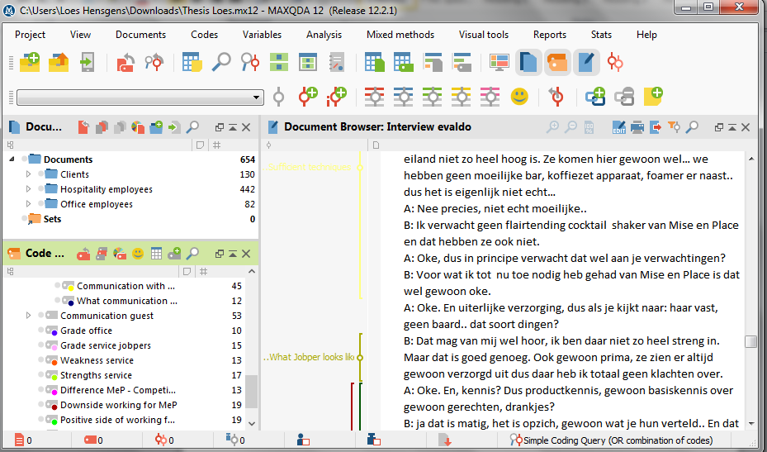

Appendix 9: Printscreen of Excel file used to analyse observations

